Картирование перемещений и оценка размеров индивидуальных участков белых медведей, помеченных спутниковыми ошейниками в 2018, 2019 и 2020 гг. в акватории Карского моря (по сезонам и в течение года в целом)

Отчёт о выполнении НИР по теме «Изучение состояния карско-баренцевоморской популяции белого медведя в районах Земли Франца-Иосифа и Ямало-Ненецкого автономного округа в зоне ответственности ПАО «НК «Роснефть» по дополнительному соглашению №1 к Договору № 5/0719 от 15.07.2019, Москва, 26 марта 2020 г.

руководитель работ: Рожнов В. В., начальник Постоянно действующей экспедиции РАН, директор ИПЭЭ РАН

исполнитель: Мордвинцев И. Н., заместитель руководителя программы «Белый медведь», руководитель кабинета «Методов ДЗЗ в экологии» ИПЭЭ РАН

исполнитель: Найденко С. В., заместитель директора по научной работе ИПЭЭ РАН

исполнитель: Иванов Е. А., научный сотрудник лаборатории поведения и поведенческой экологии млекопитающих ИПЭЭ РАН

исполнитель: Платонов Н. Г., старший научный сотрудник кабинета методов дистанционного зондирования Земли в экологии ИПЭЭ РАН

2020-11-30 12:52

Содержание

Введение 4

Основная часть 5

1. Данные 5

2. Методы 5

2.1. Регион исследования для ледовой фенологии 5

2.2. Сроки экстремальных значений площади и протяженности льда 6

2.3. Построение среднесуточных локаций 7

2.4. Сегментация данных по ледовой фенологии 7

2.5. Сегментация данных по периодам активности перемещений 7

2.6. Построение индивидуальных участков 8

3. Результаты 8

3.1. Индивидуальные участки «BG04» 8

3.1.1. Разбиение периода наблюдений «BG04» по фенологии морского льда 9

3.1.2. Разбиение периода наблюдений «BG04» по изменению активности перемещений 13

3.2. Индивидуальные участки «BG05» 18

3.2.1. Разбиение периода наблюдений «BG05» по фенологии морского льда 19

3.2.2. Разбиение периода наблюдений «BG05» по изменению активности перемещений 26

3.3. Индивидуальные участки «BG06» 37

3.3.1. Разбиение периода наблюдений «BG06» по фенологии морского льда 39

3.3.2. Разбиение периода наблюдений «BG06» по изменению активности перемещений 45

3.4. Индивидуальные участки «FJ13» 52

3.4.1. Разбиение периода наблюдений «FJ13» по фенологии морского льда 53

3.4.2. Разбиение периода наблюдений «FJ13» по изменению активности перемещений 60

3.5. Индивидуальные участки «FJ14» 73

3.5.1. Разбиение периода наблюдений «FJ14» по фенологии морского льда 75

3.5.2. Разбиение периода наблюдений «FJ14» по изменению активности перемещений 82

3.6. Индивидуальные участки «FJ16» 96

3.6.1. Разбиение периода наблюдений «FJ16» по фенологии морского льда 98

3.6.2. Разбиение периода наблюдений «FJ16» по изменению активности перемещений 106

3.7. Индивидуальные участки «FJ18» 114

3.7.1. Разбиение периода наблюдений «FJ18» по фенологии морского льда 115

3.7.2. Разбиение периода наблюдений «FJ18» по изменению активности перемещений 120

3.8. Индивидуальные участки «FJ24» 127

3.8.1. Разбиение периода наблюдений «FJ24» по фенологии морского льда 128

3.8.2. Разбиение периода наблюдений «FJ24» по изменению активности перемещений 131

3.9. Индивидуальные участки «FJ27» 135

3.9.1. Разбиение периода наблюдений «FJ27» по фенологии морского льда 137

3.9.2. Разбиение периода наблюдений «FJ27» по изменению активности перемещений 146

3.10. Индивидуальные участки «JA01» 161

3.10.1. Разбиение периода наблюдений «JA01» по фенологии морского льда 163

3.10.2. Разбиение периода наблюдений «JA01» по изменению активности перемещений 165

3.11. Индивидуальные участки «JA03» 175

3.11.1. Разбиение периода наблюдений «JA03» по фенологии морского льда 176

3.11.2. Разбиение периода наблюдений «JA03» по изменению активности перемещений 180

3.12. Индивидуальные участки «JA04» 189

3.12.1. Разбиение периода наблюдений «JA04» по фенологии морского льда 190

3.12.2. Разбиение периода наблюдений «JA04» по изменению активности перемещений 197

Заключение 205

Используемые источники 206

# Введение

Белый медведь является крупнейшим хищным млекопитающим, при этом образ жизни вида тесно связан с морскими льдами, поэтому вид относится к морским млекопитающим. Полномасштабные исследования белого медведя затруднены из-за суровых климатических условий и труднодоступности территорий и акваторий. Для решения ряда задач применяется метод спутниковой биотелеметрии, позволяющий по локациям животных оценивать характеристики траекторий перемещений, индивидуальных участков и использования ресурсов среды.

В данной работе проведено детальное картирование индивидуальных участков белых медведей, снабженных спутниковыми передатчиками Argos при отловах на островах западного сектора российской Арктики.

# Основная часть

## Данные

Использованы следующие наборы данных:

* Данные биотелеметрии Argos по договору между ИПЭЭ РАН и компанией «Эс-Пас», полученные с сайта CLS и предварительно обработанные методом наименьших квадратов. В качестве идентификаторов приведены унифицированные значения преобразованных ушных меток к следующему формату: 1) первые две строчные латинские буквы обозначают регион («FJ» из «ЗФИ», «BG» из «БГ», «JA» из «Я»), 2) вторы две цифры обозначают номер с ведущим нулем отловленной особи в регионе,
* Границы субпопуляций белого медведя (CAFF, 2009) МСОП. Субпопуляции Карского моря (КS) и Баренцева моря (BS) объединены в карско-баренцевоморскую популяцию по ККРФ 2001 г. (Данилов-Данильян, 2001).
* Ежесуточные данные концентрации морского льда Арктики с микроволнового радиометра AMSR2 (Spreen *et al.*, 2008). Данные распространяются в регулярной сетке с размером ячейки 6.25 км на 6.25 км.
* Полярная стереографическая проекция на эллипсоиде WGS84 с нулевым меридианом 60°в.д. и линией нулевых искажений по 75°с.ш.[1] для построения иллюстраций.

## Методы

### Регион исследования для ледовой фенологии

Прямоугольная область в выбранной проекции для иллюстраций, описывающая выделенные BS- и KS-субпопуляции (рис. 1).

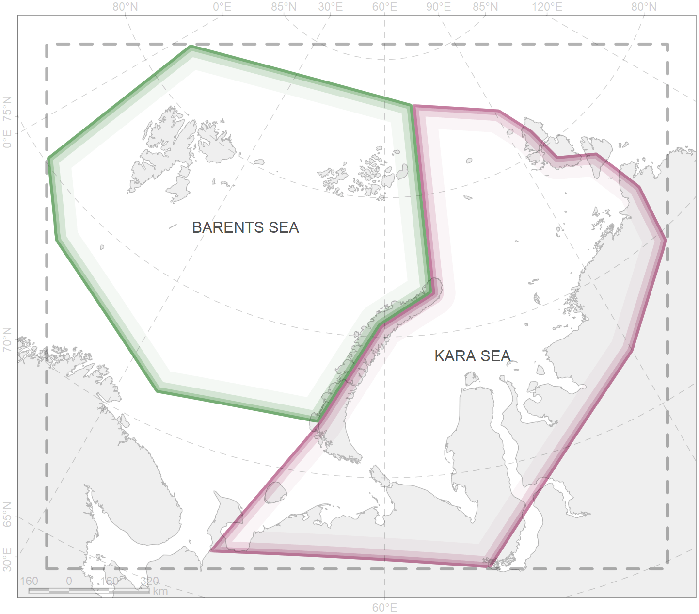

Рисунок 1. Регион для оценки экстремумов фенологических процессов, обрамляющий BS и KS субпопуляции белого медведя

### Сроки экстремальных значений площади и протяженности льда

Использованы данные концентрации морского льда (Spreen *et al.*, 2008). Маска региона исследований с ячейкой со стороной 1 км преобразована в координатную сетку данных концентрации льда и использована для извлечения данных. Рассмотрены два параметра: 1) площадь морского льда – суммарная площадь ячеек, для которых концентрация льда   15 %, умноженная на значение концентрации льда и 2) протяженность морского льда – суммарная площадь ячеек, для которых концентрация льда ≥ 15 %. Значение концентрации льда 15 % выбрано как стандартное при определении кромки льда (NSIDC, 2020). Данные концентрации в полярной стереографической проекции; при расчете площадей учет искажения площадей проекции учитывались по центральной точке ячеек данных.

Летние минимумы и зимние максимумы площади и протяженности морского льда определены по экстремальным значениям для каждого рассматриваемого года табл. 1.

Таблица 1: Сроки экстремальных значений площади и протяженности морского льда для исследуемого региона

|  |  |  |  |  |
| --- | --- | --- | --- | --- |
| Год | Максимальная площадь | Максимальная протяженность | Минимальная площадь | Минимальная протяженность |
| 2018 | 06 апреля | 07 апреля | 23 августа | 25 августа |
| 2019 | 14 марта | 12 марта | 27 сентября | 27 сентября |
| 2020 | 07 апреля | 07 апреля | 14 сентября | 14 сентября |

### Построение среднесуточных локаций

К исходным данным биотелеметрии применен Argos-фильтр (Freitas *et al.*, 2008) с параметром максимальной скорости между соседними локациями 2 м/с. Для исключения влияния различной частоты получения сообщений Argos, данные по локациям были преобразованы с помощью модели простого случайного блуждания (Jonsen *et al.*, 2019, 2020) к 12:00 UTC по всему периоду функционирования передатчика. Данные с высокой ошибкой моделирования, возникающей из-за пропуска исходных данных, исключены из анализа.

### Сегментация данных по ледовой фенологии

В работе (Durner *et al.*, 2009) рассмотрены ледовые предпочтения белого медведя для четырех сезонов, соответствующих ледовой фенологии: сезон максимальной протяженности льда, сезон ледотаяния, сезон минимальной протяженности льда, сезон ледообразования. Для определения сезонов минимальной и максимальной протяженности использовался период 40 дней до и 40 дней после даты экстремальной протяженности (табл. 1). Период между окончанием периода минимальной протяженности льда и до начала периода максимальной протяженности льда определен как сезон ледообразования. Период между окончанием периода максимальной протяженности льда и до начала периода минимальной протяженности льда определен как сезон ледотаяния.

### Сегментация данных по периодам активности перемещений

Определение периодов гомогенного поведения осуществлялось с помощью непараметрической сегментации временного ряда с использованием метода штрафа контрастной функцией (Lavielle, 1999, 2005). Оцениваемый параметр – расстояние между равноудаленными по времени узловыми точками. Минимальная продолжительность периода (длина сегмента) 5 дней. Контраст соседних сегментов по среднему значению внутри сегмента.

Периоды гомогенного поведения классифицированы на периоды низкой (смещение ежесуточных локаций менее 10 км), умеренной (смещение ежесуточных локаций от 10 до 20 км) и высокой активности (смещение ежесуточных локаций более 20 км).

### Построение индивидуальных участков

Участок обитания построен на основе ежемесячных фрагментов траектории с помощью метода фиксированного контура (кернел) (Seaman and Powell, 1996; Worton, 1989). Ядерная функция задана по уровню кернела 50 %. Построение кернелов осуществлялось с использованием двумерного нормального ядра . Параметр сглаживания определялся ситуативно, исходя из дисперсии ядра в конкретном случае. Извлечение контуров произведено в прямоугольной сетке квадратных ячеек, границы которой расширены в три раза от прямоугольной границы области локаций.

## Результаты

### Индивидуальные участки «BG04»

Характеристика данных, используемых для построения индивидуальных участков для «BG04», приведена в табл. 2.

Таблица 2: Период исследований для «BG04»

|  |  |  |  |  |  |  |  |  |
| --- | --- | --- | --- | --- | --- | --- | --- | --- |
| # | Начало периода | Оконча­ние периода | Характе­ристика периода | Охват периода исследо­ваний | Продол­житель­ность наблю­дений, дней | Число наблю­дений | Абсолют­ное сме­щение за период, км | Относи­тель­ное смещение, км/день |
|  | 2019-10-29 | 2020-03-13 |  | 100.0 % | 137 | 137 | 1 | 0 |

Пространственное распространение среднесуточных локаций «BG04», образующих траекторию пемерещения за период 29 октября 2019 г. - 13 марта 2020 г. приведены на рис. 2.

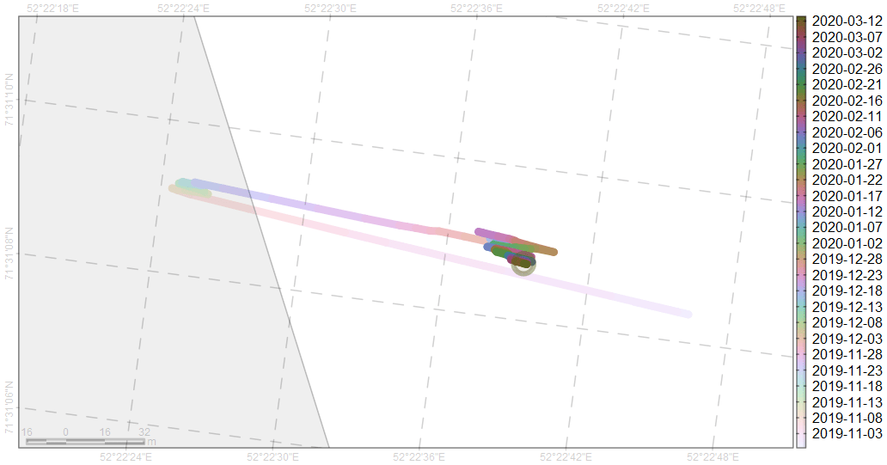

Рисунок 2: Траектория перемещения «BG04» по среднесуточным локациям для периода 29 октября 2019 г. - 13 марта 2020 г.

Площади индивидуальных участков «BG04» по различным уровням кернела за период 29 октября 2019 г. - 13 марта 2020 г. приведены в табл. 3.

Таблица 3: Площади индивидуальных участков по различным уровням кернела «BG04» за период 29 октября 2019 г. - 13 марта 2020 г. , км2

|  |  |  |  |  |  |  |  |
| --- | --- | --- | --- | --- | --- | --- | --- |
| id | 5 % | 10 % | 25 % | 50 % | 75 % | 90 % | 95 % |
| BG04 | 0 | 0 | 0 | 0 | 0 | 0 | 0 |

Пространственное распространение индивидуальных участков «BG04» по уровням 50, 95 % кернела за период 29 октября 2019 г. - 13 марта 2020 г. приведены на рис. 3.

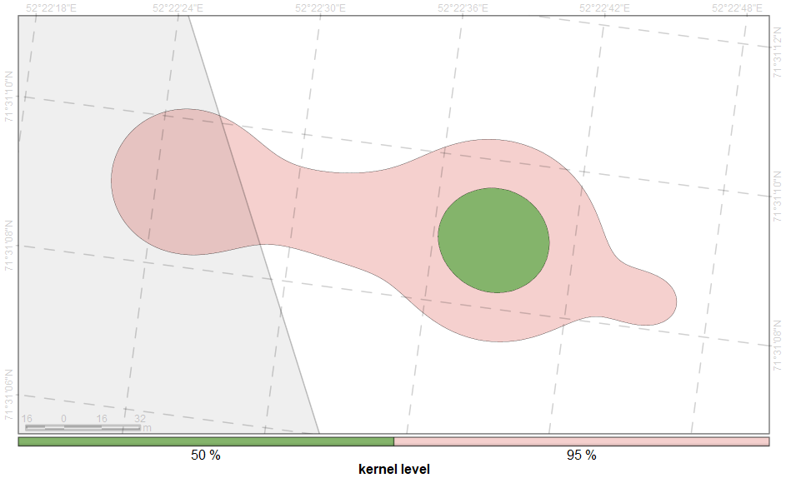

Рисунок 3: Кернелы «BG04» по уровням для периода 29 октября 2019 г. - 13 марта 2020 г.

#### Разбиение периода наблюдений «BG04» по фенологии морского льда

Характеристика данных, используемых для построения индивидуальных участков для «BG04» по сегментам, определенных ледовой фенологией, приведена в табл. 4.

Таблица 4: Периоды сегментации по ледовой фенологии для «BG04»

|  |  |  |  |  |  |  |  |  |
| --- | --- | --- | --- | --- | --- | --- | --- | --- |
| # | Начало периода | Оконча­ние периода | Характе­ристика периода | Охват периода исследо­ваний | Продол­житель­ность наблю­дений, дней | Число наблю­дений | Абсолют­ное сме­щение за период, км | Относи­тель­ное смещение, км/день |
| A | 2019-10-29 | 2019-11-06 | летний мини­мум | 6.6 % | 9 | 9 | 0 | 0 |
| B | 2019-11-07 | 2020-02-26 | ледо­образо­вание | 81.8 % | 112 | 112 | 0 | 0 |
| C | 2020-02-27 | 2020-03-13 | зимний макси­мум | 11.7 % | 16 | 16 | 0 | 0 |

##### Индивидуальный участок «BG04» для периода 29 октября - 06 ноября 2019 г.A

Пространственное распространение среднесуточных локаций «BG04», образующих траекторию пемерещения за период 29 октября - 06 ноября 2019 г. приведены на рис. 4.

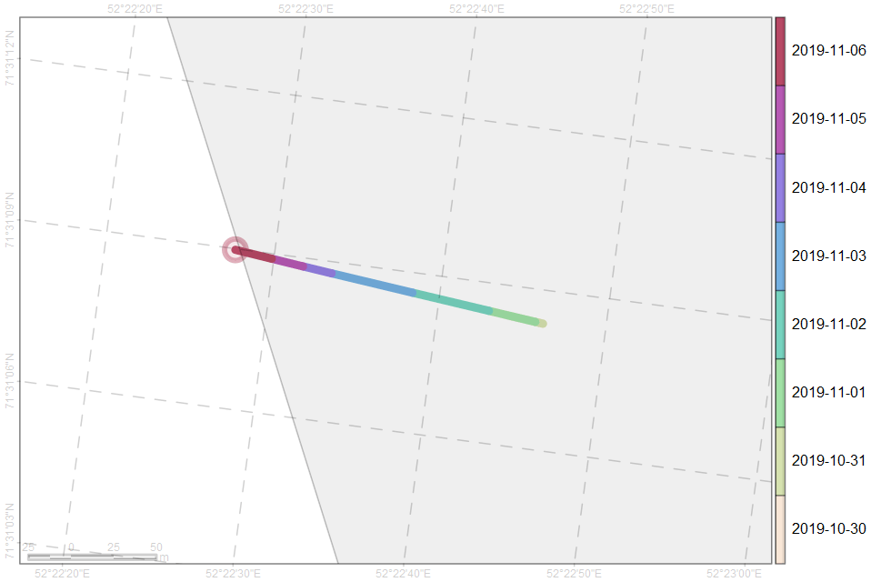

Рисунок 4: Траектория перемещения «BG04» по среднесуточным локациям для периода 29 октября - 06 ноября 2019 г.

Площади индивидуальных участков «BG04» по различным уровням кернела за период 29 октября - 06 ноября 2019 г. приведены в табл. 5.

Таблица 5: Площади индивидуальных участков по различным уровням кернела «BG04» за период 29 октября - 06 ноября 2019 г. , км2

|  |  |  |  |  |  |  |  |
| --- | --- | --- | --- | --- | --- | --- | --- |
| id | 5 % | 10 % | 25 % | 50 % | 75 % | 90 % | 95 % |
| BG04 | 0 | 0 | 0 | 0 | 0 | 0 | 0 |

Пространственное распространение индивидуальных участков «BG04» по уровням 50, 95 % кернела за период 29 октября - 06 ноября 2019 г. приведены на рис. 5.

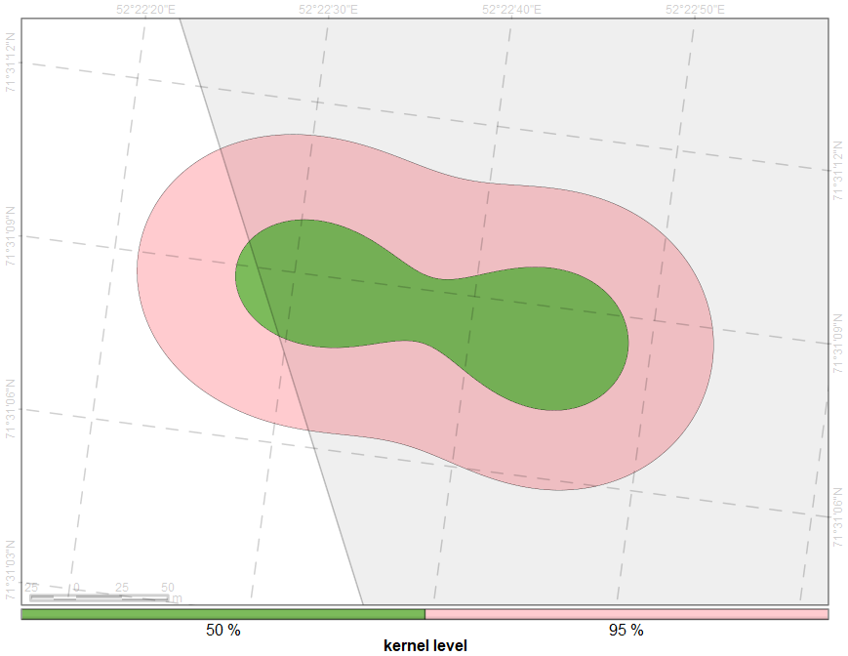

Рисунок 5: Кернелы «BG04» по уровням для периода 29 октября - 06 ноября 2019 г.

##### Индивидуальный участок «BG04» для периода 07 ноября 2019 г. - 26 февраля 2020 г.B

Пространственное распространение среднесуточных локаций «BG04», образующих траекторию пемерещения за период 07 ноября 2019 г. - 26 февраля 2020 г. приведены на рис. 6.

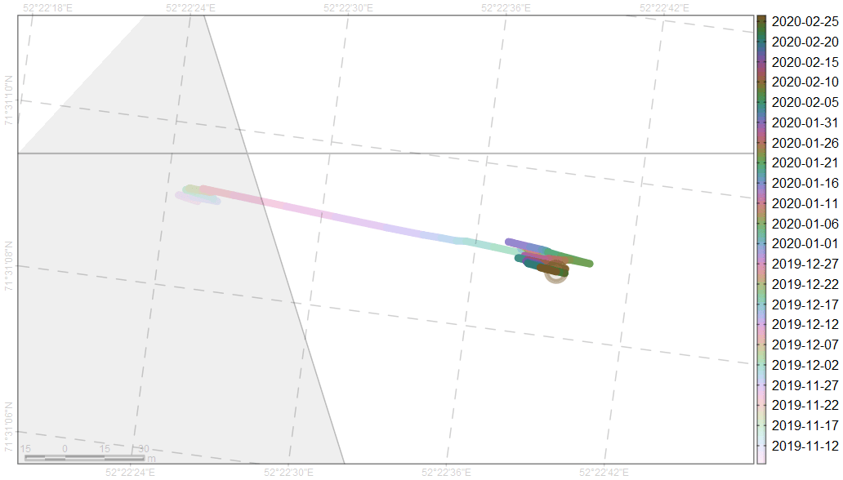

Рисунок 6: Траектория перемещения «BG04» по среднесуточным локациям для периода 07 ноября 2019 г. - 26 февраля 2020 г.

Площади индивидуальных участков «BG04» по различным уровням кернела за период 07 ноября 2019 г. - 26 февраля 2020 г. приведены в табл. 6.

Таблица 6: Площади индивидуальных участков по различным уровням кернела «BG04» за период 07 ноября 2019 г. - 26 февраля 2020 г. , км2

|  |  |  |  |  |  |  |  |
| --- | --- | --- | --- | --- | --- | --- | --- |
| id | 5 % | 10 % | 25 % | 50 % | 75 % | 90 % | 95 % |
| BG04 | 0 | 0 | 0 | 0 | 0 | 0 | 0 |

Пространственное распространение индивидуальных участков «BG04» по уровням 50, 95 % кернела за период 07 ноября 2019 г. - 26 февраля 2020 г. приведены на рис. 7.

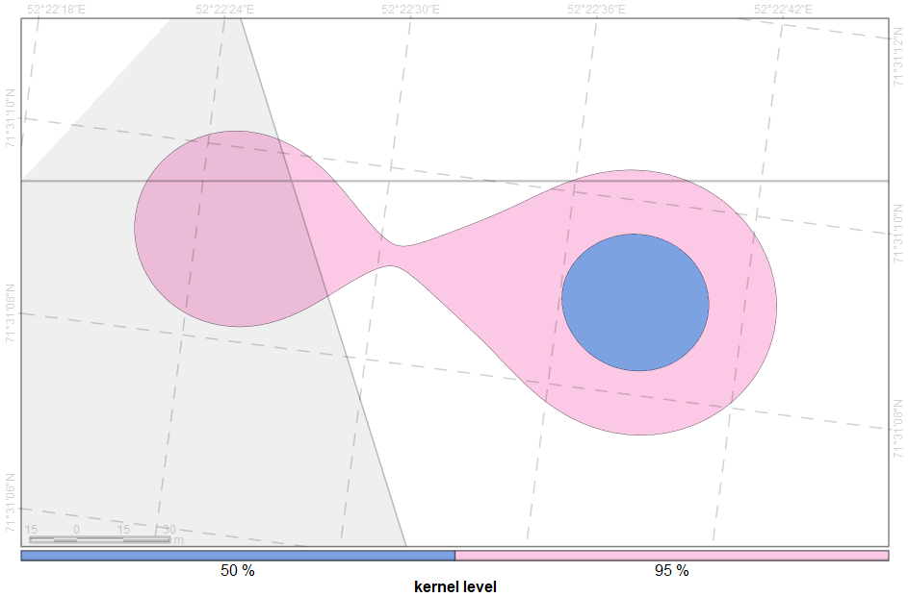

Рисунок 7: Кернелы «BG04» по уровням для периода 07 ноября 2019 г. - 26 февраля 2020 г.

##### Индивидуальный участок «BG04» для периода 27 февраля - 13 марта 2020 г.C

Пространственное распространение среднесуточных локаций «BG04», образующих траекторию пемерещения за период 27 февраля - 13 марта 2020 г. приведены на рис. 8.

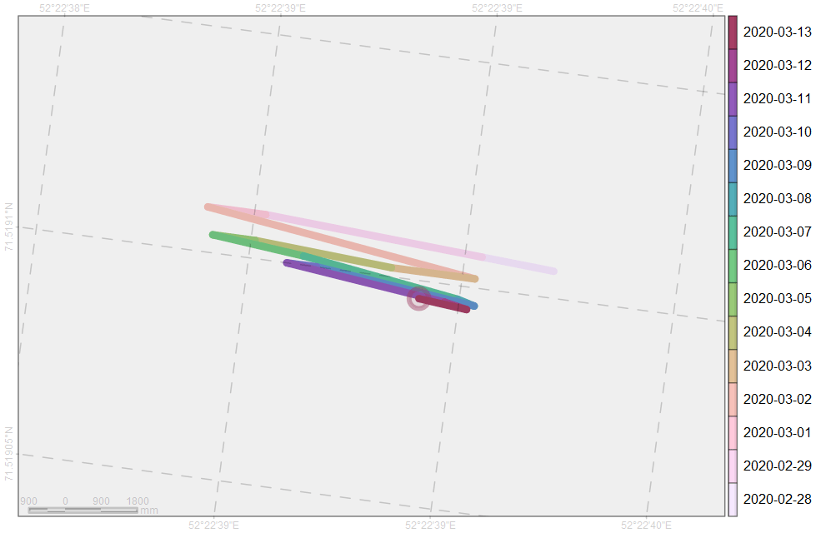

Рисунок 8: Траектория перемещения «BG04» по среднесуточным локациям для периода 27 февраля - 13 марта 2020 г.

Площади индивидуальных участков «BG04» по различным уровням кернела за период 27 февраля - 13 марта 2020 г. приведены в табл. 7.

Таблица 7: Площади индивидуальных участков по различным уровням кернела «BG04» за период 27 февраля - 13 марта 2020 г. , км2

|  |  |  |  |  |  |  |  |
| --- | --- | --- | --- | --- | --- | --- | --- |
| id | 5 % | 10 % | 25 % | 50 % | 75 % | 90 % | 95 % |
| BG04 | 0 | 0 | 0 | 0 | 0 | 0 | 0 |

Пространственное распространение индивидуальных участков «BG04» по уровням 50, 95 % кернела за период 27 февраля - 13 марта 2020 г. приведены на рис. 9.

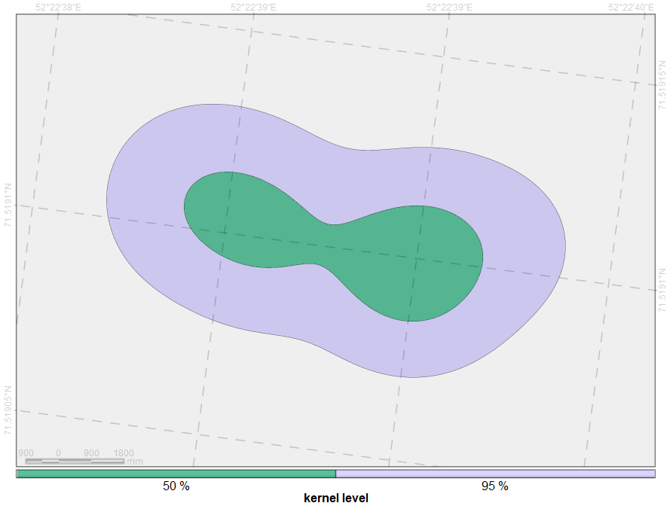

Рисунок 9: Кернелы «BG04» по уровням для периода 27 февраля - 13 марта 2020 г.

#### Разбиение периода наблюдений «BG04» по изменению активности перемещений

Характеристика данных, используемых для построения индивидуальных участков для «BG04» по сегментам, определенных различной активностью перемещений, приведена в табл. 8.

Таблица 8: Периоды сегментации по активности перемещений для «BG04»

|  |  |  |  |  |  |  |  |  |
| --- | --- | --- | --- | --- | --- | --- | --- | --- |
| # | Начало периода | Оконча­ние периода | Характе­ристика периода | Охват периода исследо­ваний | Продол­житель­ность наблю­дений, дней | Число наблю­дений | Абсолют­ное сме­щение за период, км | Относи­тель­ное смещение, км/день |
| a | 2019-10-29 | 2019-11-07 | низкая активность | 7.3 % | 10 | 10 | 0 | 0 |
| b | 2019-11-07 | 2019-11-22 | низкая активность | 11.7 % | 16 | 16 | 0 | 0 |
| c | 2019-11-22 | 2019-12-02 | низкая активность | 8.0 % | 11 | 11 | 0 | 0 |
| d | 2019-12-02 | 2020-03-13 | низкая активность | 75.2 % | 103 | 103 | 0 | 0 |

##### Индивидуальный участок «BG04» для периода 29 октября - 07 ноября 2019 г.a

Пространственное распространение среднесуточных локаций «BG04», образующих траекторию пемерещения за период 29 октября - 07 ноября 2019 г. приведены на рис. 10.

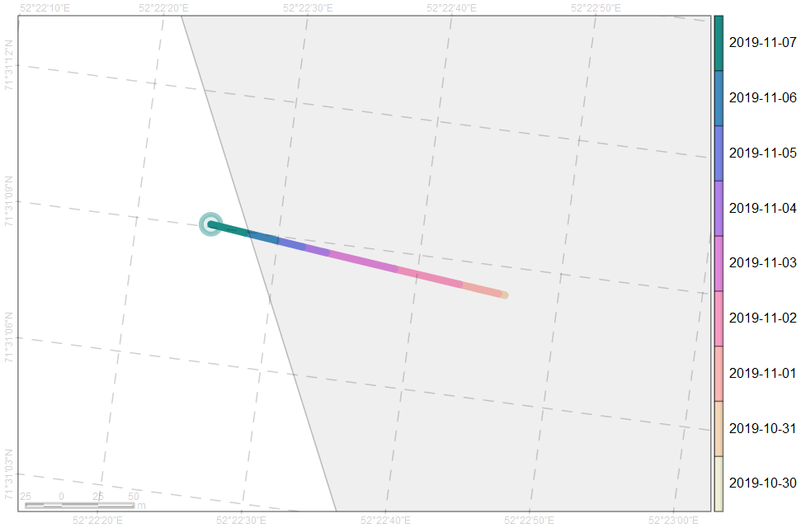

Рисунок 10: Траектория перемещения «BG04» по среднесуточным локациям для периода 29 октября - 07 ноября 2019 г.

Площади индивидуальных участков «BG04» по различным уровням кернела за период 29 октября - 07 ноября 2019 г. приведены в табл. 9.

Таблица 9: Площади индивидуальных участков по различным уровням кернела «BG04» за период 29 октября - 07 ноября 2019 г. , км2

|  |  |  |  |  |  |  |  |
| --- | --- | --- | --- | --- | --- | --- | --- |
| id | 5 % | 10 % | 25 % | 50 % | 75 % | 90 % | 95 % |
| BG04 | 0 | 0 | 0 | 0 | 0 | 0 | 0 |

Пространственное распространение индивидуальных участков «BG04» по уровням 50, 95 % кернела за период 29 октября - 07 ноября 2019 г. приведены на рис. 11.

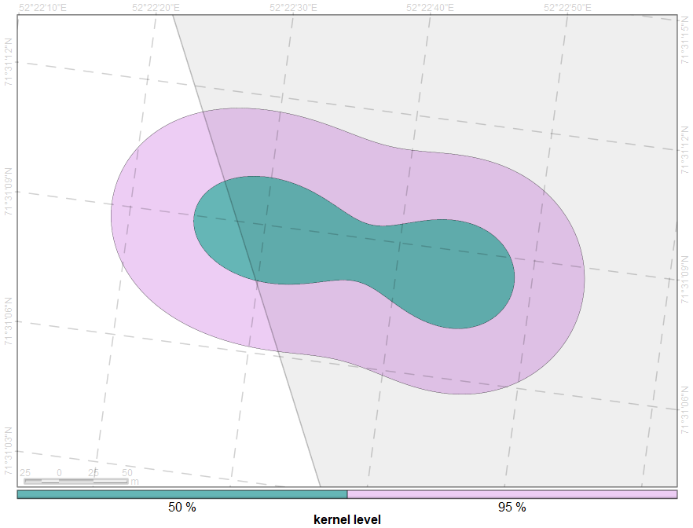

Рисунок 11: Кернелы «BG04» по уровням для периода 29 октября - 07 ноября 2019 г.

##### Индивидуальный участок «BG04» для периода 07 - 22 ноября 2019 г.b

Пространственное распространение среднесуточных локаций «BG04», образующих траекторию пемерещения за период 07 - 22 ноября 2019 г. приведены на рис. 12.

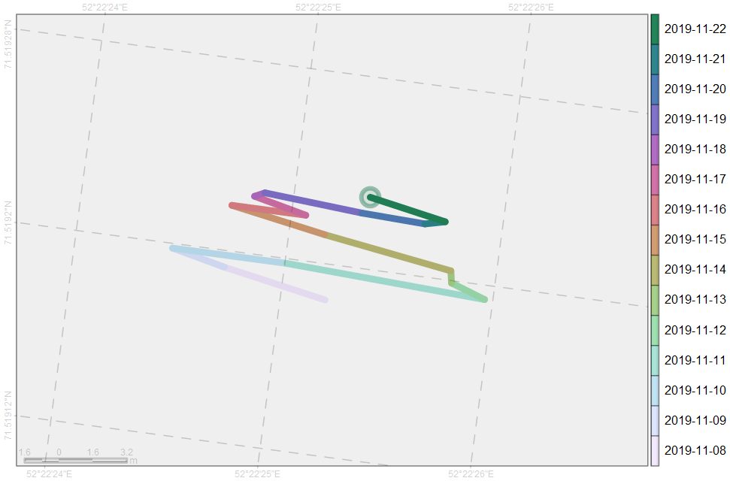

Рисунок 12: Траектория перемещения «BG04» по среднесуточным локациям для периода 07 - 22 ноября 2019 г.

Площади индивидуальных участков «BG04» по различным уровням кернела за период 07 - 22 ноября 2019 г. приведены в табл. 10.

Таблица 10: Площади индивидуальных участков по различным уровням кернела «BG04» за период 07 - 22 ноября 2019 г. , км2

|  |  |  |  |  |  |  |  |
| --- | --- | --- | --- | --- | --- | --- | --- |
| id | 5 % | 10 % | 25 % | 50 % | 75 % | 90 % | 95 % |
| BG04 | 0 | 0 | 0 | 0 | 0 | 0 | 0 |

Пространственное распространение индивидуальных участков «BG04» по уровням 50, 95 % кернела за период 07 - 22 ноября 2019 г. приведены на рис. 13.

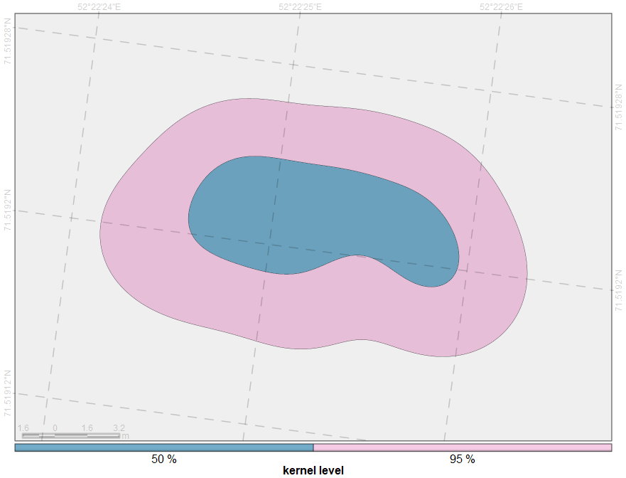

Рисунок 13: Кернелы «BG04» по уровням для периода 07 - 22 ноября 2019 г.

##### Индивидуальный участок «BG04» для периода 22 ноября - 02 декабря 2019 г.c

Пространственное распространение среднесуточных локаций «BG04», образующих траекторию пемерещения за период 22 ноября - 02 декабря 2019 г. приведены на рис. 14.

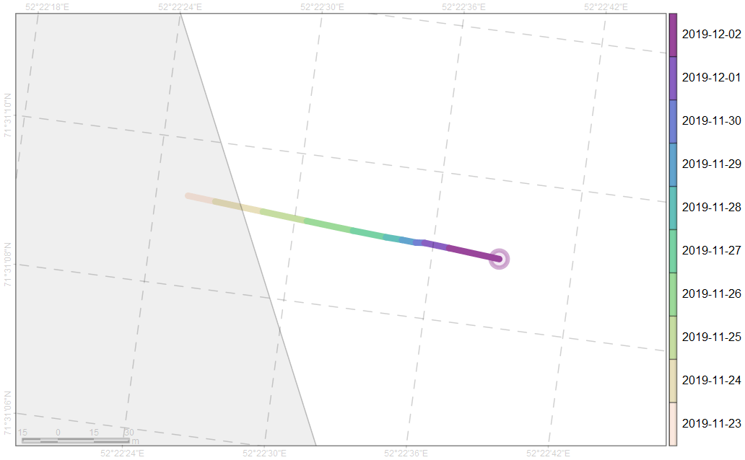

Рисунок 14: Траектория перемещения «BG04» по среднесуточным локациям для периода 22 ноября - 02 декабря 2019 г.

Площади индивидуальных участков «BG04» по различным уровням кернела за период 22 ноября - 02 декабря 2019 г. приведены в табл. 11.

Таблица 11: Площади индивидуальных участков по различным уровням кернела «BG04» за период 22 ноября - 02 декабря 2019 г. , км2

|  |  |  |  |  |  |  |  |
| --- | --- | --- | --- | --- | --- | --- | --- |
| id | 5 % | 10 % | 25 % | 50 % | 75 % | 90 % | 95 % |
| BG04 | 0 | 0 | 0 | 0 | 0 | 0 | 0 |

Пространственное распространение индивидуальных участков «BG04» по уровням 50, 95 % кернела за период 22 ноября - 02 декабря 2019 г. приведены на рис. 15.

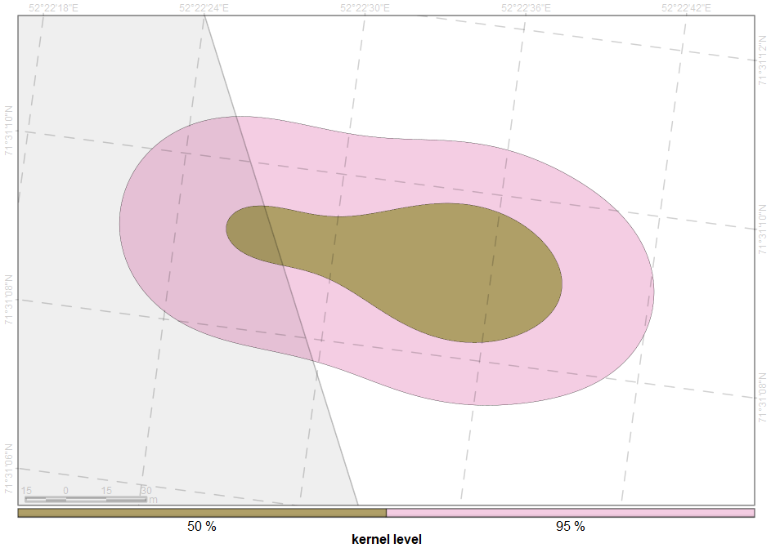

Рисунок 15: Кернелы «BG04» по уровням для периода 22 ноября - 02 декабря 2019 г.

##### Индивидуальный участок «BG04» для периода 02 декабря 2019 г. - 13 марта 2020 г.d

Пространственное распространение среднесуточных локаций «BG04», образующих траекторию пемерещения за период 02 декабря 2019 г. - 13 марта 2020 г. приведены на рис. 16.

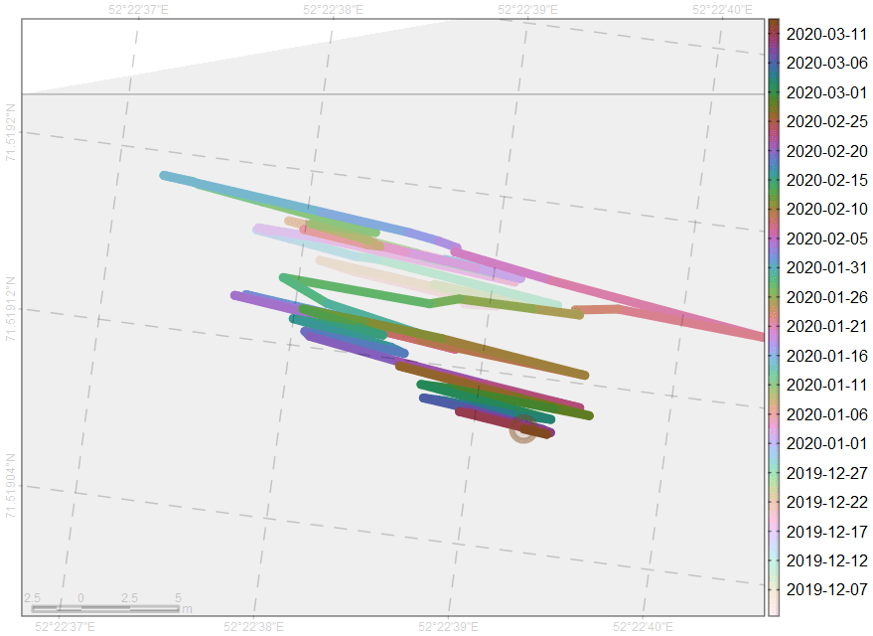

Рисунок 16: Траектория перемещения «BG04» по среднесуточным локациям для периода 02 декабря 2019 г. - 13 марта 2020 г.

Площади индивидуальных участков «BG04» по различным уровням кернела за период 02 декабря 2019 г. - 13 марта 2020 г. приведены в табл. 12.

Таблица 12: Площади индивидуальных участков по различным уровням кернела «BG04» за период 02 декабря 2019 г. - 13 марта 2020 г. , км2

|  |  |  |  |  |  |  |  |
| --- | --- | --- | --- | --- | --- | --- | --- |
| id | 5 % | 10 % | 25 % | 50 % | 75 % | 90 % | 95 % |
| BG04 | 0 | 0 | 0 | 0 | 0 | 0 | 0 |

Пространственное распространение индивидуальных участков «BG04» по уровням 50, 95 % кернела за период 02 декабря 2019 г. - 13 марта 2020 г. приведены на рис. 17.

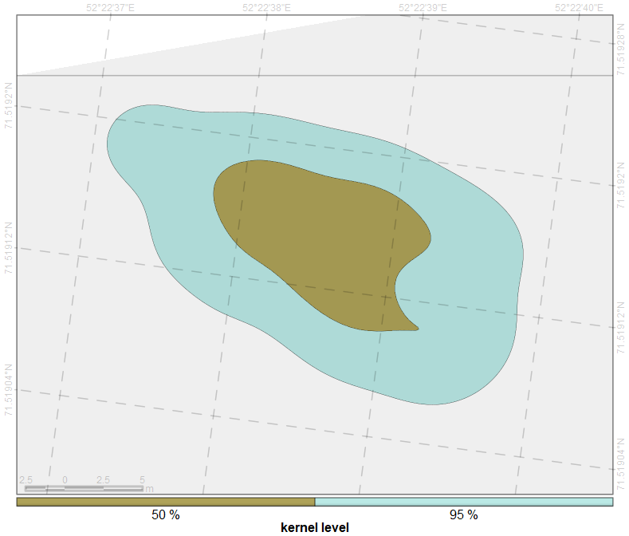

Рисунок 17: Кернелы «BG04» по уровням для периода 02 декабря 2019 г. - 13 марта 2020 г.

### Индивидуальные участки «BG05»

Характеристика данных, используемых для построения индивидуальных участков для «BG05», приведена в табл. 13.

Таблица 13: Период исследований для «BG05»

|  |  |  |  |  |  |  |  |  |
| --- | --- | --- | --- | --- | --- | --- | --- | --- |
| # | Начало периода | Оконча­ние периода | Характе­ристика периода | Охват периода исследо­ваний | Продол­житель­ность наблю­дений, дней | Число наблю­дений | Абсолют­ное сме­щение за период, км | Относи­тель­ное смещение, км/день |
|  | 2019-10-29 | 2020-11-24 |  | 100.0 % | 393 | 381 | 3745 | 9.5 |

Пространственное распространение среднесуточных локаций «BG05», образующих траекторию пемерещения за период 29 октября 2019 г. - 24 ноября 2020 г. приведены на рис. 18.

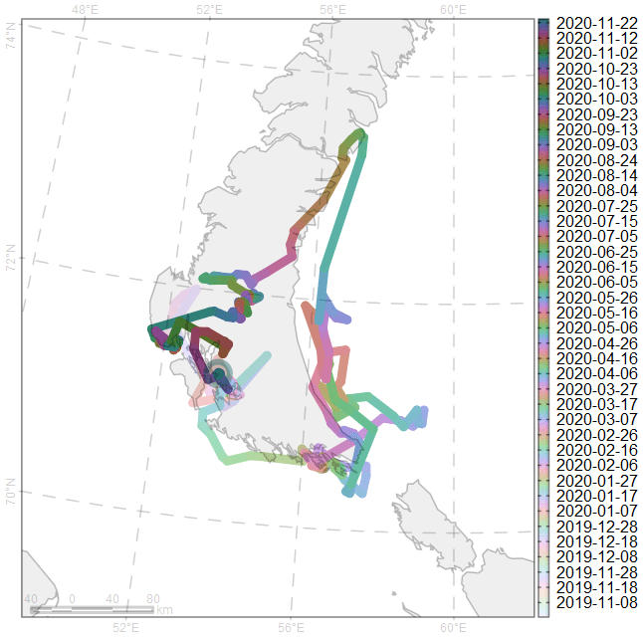

Рисунок 18: Траектория перемещения «BG05» по среднесуточным локациям для периода 29 октября 2019 г. - 24 ноября 2020 г.

Площади индивидуальных участков «BG05» по различным уровням кернела за период 29 октября 2019 г. - 24 ноября 2020 г. приведены в табл. 14.

Таблица 14: Площади индивидуальных участков по различным уровням кернела «BG05» за период 29 октября 2019 г. - 24 ноября 2020 г. , км2

|  |  |  |  |  |  |  |  |
| --- | --- | --- | --- | --- | --- | --- | --- |
| id | 5 % | 10 % | 25 % | 50 % | 75 % | 90 % | 95 % |
| BG05 | 975 | 2050 | 5758 | 13751 | 29025 | 48648 | 61956 |

Пространственное распространение индивидуальных участков «BG05» по уровням 50, 95 % кернела за период 29 октября 2019 г. - 24 ноября 2020 г. приведены на рис. 19.

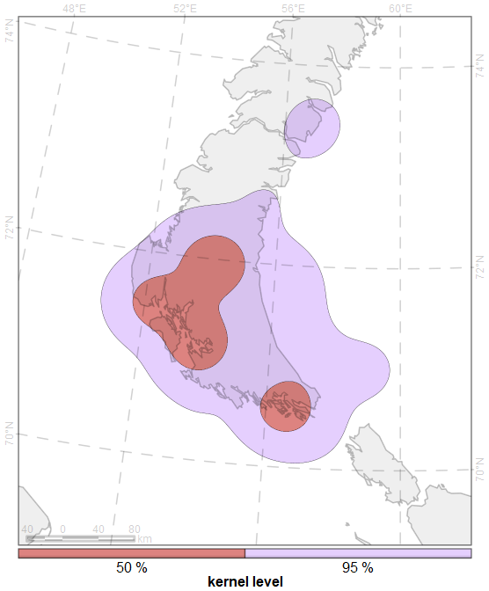

Рисунок 19: Кернелы «BG05» по уровням для периода 29 октября 2019 г. - 24 ноября 2020 г.

#### Разбиение периода наблюдений «BG05» по фенологии морского льда

Характеристика данных, используемых для построения индивидуальных участков для «BG05» по сегментам, определенных ледовой фенологией, приведена в табл. 15.

Таблица 15: Периоды сегментации по ледовой фенологии для «BG05»

|  |  |  |  |  |  |  |  |  |
| --- | --- | --- | --- | --- | --- | --- | --- | --- |
| # | Начало периода | Оконча­ние периода | Характе­ристика периода | Охват периода исследо­ваний | Продол­житель­ность наблю­дений, дней | Число наблю­дений | Абсолют­ное сме­щение за период, км | Относи­тель­ное смещение, км/день |
| A | 2019-10-29 | 2019-11-06 | летний мини­мум | 2.3 % | 9 | 9 | 5 | 0.6 |
| B | 2019-11-07 | 2020-02-26 | ледо­образо­вание | 28.5 % | 112 | 102 | 1009 | 9.0 |
| C | 2020-02-27 | 2020-05-17 | зимний макси­мум | 20.6 % | 81 | 81 | 904 | 11.2 |
| D | 2020-05-18 | 2020-08-04 | ледо­таяние | 20.1 % | 79 | 77 | 1107 | 14.0 |
| E | 2020-08-05 | 2020-10-24 | летний мини­мум | 20.6 % | 81 | 81 | 398 | 4.9 |
| F | 2020-10-25 | 2020-11-24 | ледо­образо­вание | 7.9 % | 31 | 31 | 292 | 9.4 |

##### Индивидуальный участок «BG05» для периода 29 октября - 06 ноября 2019 г.A

Пространственное распространение среднесуточных локаций «BG05», образующих траекторию пемерещения за период 29 октября - 06 ноября 2019 г. приведены на рис. 20.

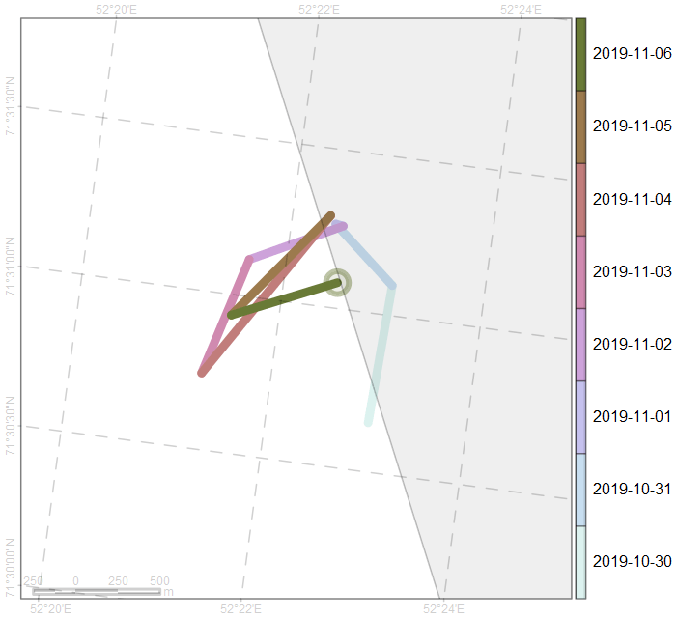

Рисунок 20: Траектория перемещения «BG05» по среднесуточным локациям для периода 29 октября - 06 ноября 2019 г.

Площади индивидуальных участков «BG05» по различным уровням кернела за период 29 октября - 06 ноября 2019 г. приведены в табл. 16.

Таблица 16: Площади индивидуальных участков по различным уровням кернела «BG05» за период 29 октября - 06 ноября 2019 г. , км2

|  |  |  |  |  |  |  |  |
| --- | --- | --- | --- | --- | --- | --- | --- |
| id | 5 % | 10 % | 25 % | 50 % | 75 % | 90 % | 95 % |
| BG05 | 0 | 0 | 0 | 1 | 2 | 3 | 4 |

Пространственное распространение индивидуальных участков «BG05» по уровням 50, 95 % кернела за период 29 октября - 06 ноября 2019 г. приведены на рис. 21.

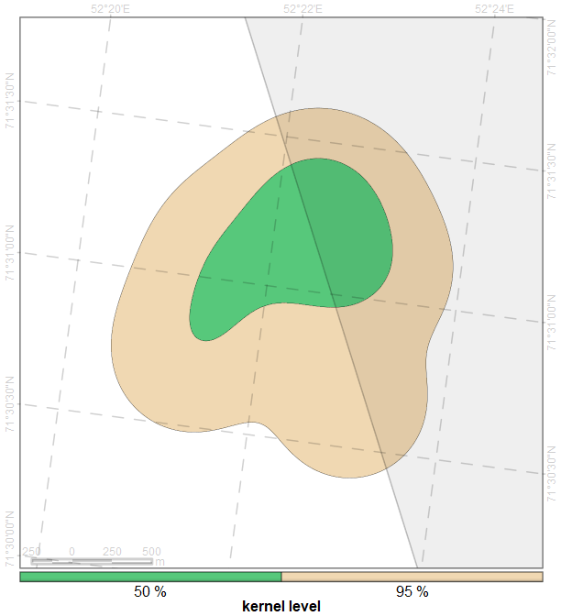

Рисунок 21: Кернелы «BG05» по уровням для периода 29 октября - 06 ноября 2019 г.

##### Индивидуальный участок «BG05» для периода 07 ноября 2019 г. - 26 февраля 2020 г.B

Пространственное распространение среднесуточных локаций «BG05», образующих траекторию пемерещения за период 07 ноября 2019 г. - 26 февраля 2020 г. приведены на рис. 22.

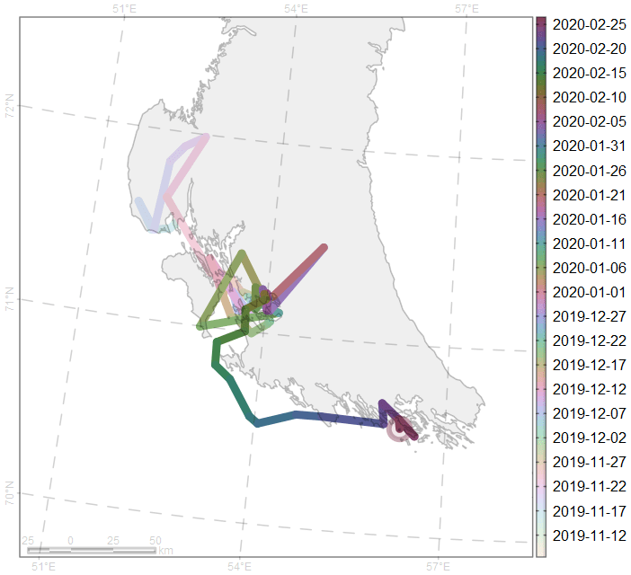

Рисунок 22: Траектория перемещения «BG05» по среднесуточным локациям для периода 07 ноября 2019 г. - 26 февраля 2020 г.

Площади индивидуальных участков «BG05» по различным уровням кернела за период 07 ноября 2019 г. - 26 февраля 2020 г. приведены в табл. 17.

Таблица 17: Площади индивидуальных участков по различным уровням кернела «BG05» за период 07 ноября 2019 г. - 26 февраля 2020 г. , км2

|  |  |  |  |  |  |  |  |
| --- | --- | --- | --- | --- | --- | --- | --- |
| id | 5 % | 10 % | 25 % | 50 % | 75 % | 90 % | 95 % |
| BG05 | 134 | 280 | 811 | 2338 | 6694 | 13928 | 18670 |

Пространственное распространение индивидуальных участков «BG05» по уровням 50, 95 % кернела за период 07 ноября 2019 г. - 26 февраля 2020 г. приведены на рис. 23.

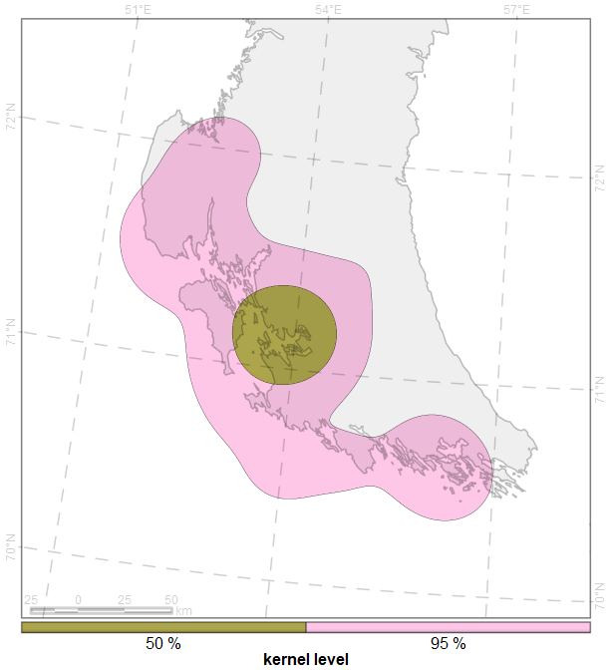

Рисунок 23: Кернелы «BG05» по уровням для периода 07 ноября 2019 г. - 26 февраля 2020 г.

##### Индивидуальный участок «BG05» для периода 27 февраля - 17 мая 2020 г.C

Пространственное распространение среднесуточных локаций «BG05», образующих траекторию пемерещения за период 27 февраля - 17 мая 2020 г. приведены на рис. 24.

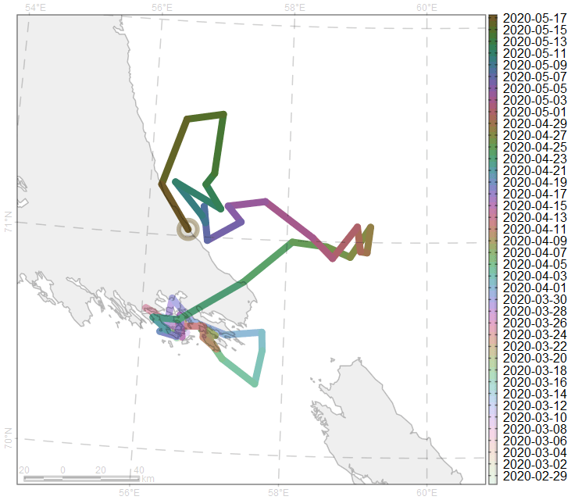

Рисунок 24: Траектория перемещения «BG05» по среднесуточным локациям для периода 27 февраля - 17 мая 2020 г.

Площади индивидуальных участков «BG05» по различным уровням кернела за период 27 февраля - 17 мая 2020 г. приведены в табл. 18.

Таблица 18: Площади индивидуальных участков по различным уровням кернела «BG05» за период 27 февраля - 17 мая 2020 г. , км2

|  |  |  |  |  |  |  |  |
| --- | --- | --- | --- | --- | --- | --- | --- |
| id | 5 % | 10 % | 25 % | 50 % | 75 % | 90 % | 95 % |
| BG05 | 124 | 259 | 753 | 2236 | 6590 | 12026 | 15438 |

Пространственное распространение индивидуальных участков «BG05» по уровням 50, 95 % кернела за период 27 февраля - 17 мая 2020 г. приведены на рис. 25.

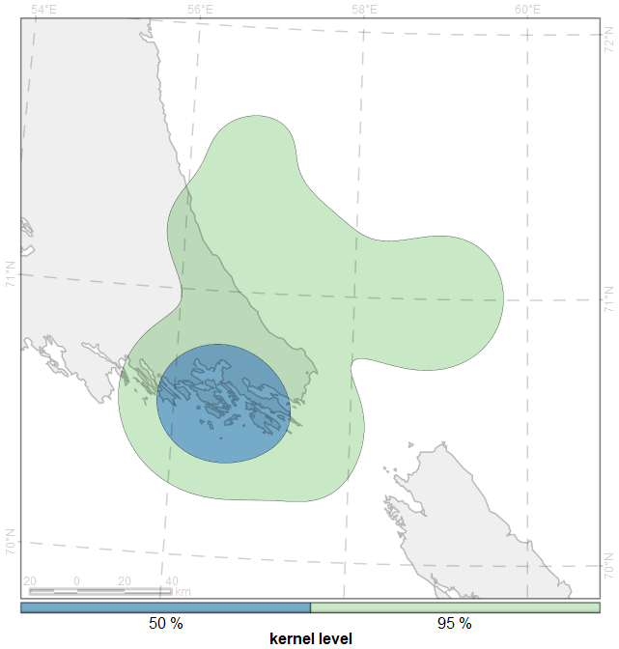

Рисунок 25: Кернелы «BG05» по уровням для периода 27 февраля - 17 мая 2020 г.

##### Индивидуальный участок «BG05» для периода 18 мая - 04 августа 2020 г.D

Пространственное распространение среднесуточных локаций «BG05», образующих траекторию пемерещения за период 18 мая - 04 августа 2020 г. приведены на рис. 26.

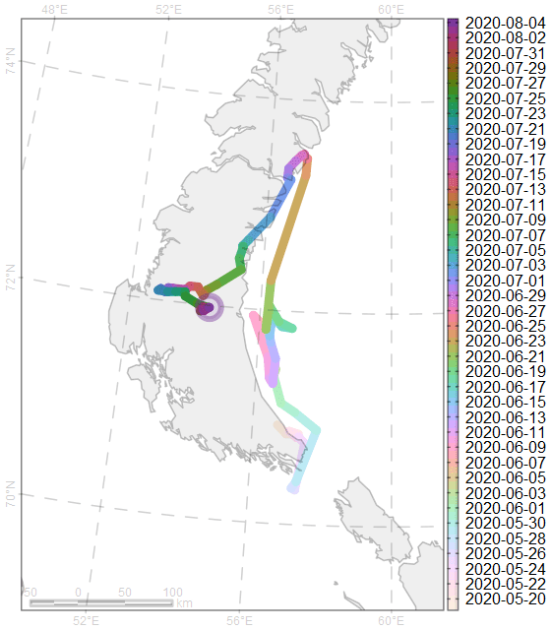

Рисунок 26: Траектория перемещения «BG05» по среднесуточным локациям для периода 18 мая - 04 августа 2020 г.

Площади индивидуальных участков «BG05» по различным уровням кернела за период 18 мая - 04 августа 2020 г. приведены в табл. 19.

Таблица 19: Площади индивидуальных участков по различным уровням кернела «BG05» за период 18 мая - 04 августа 2020 г. , км2

|  |  |  |  |  |  |  |  |
| --- | --- | --- | --- | --- | --- | --- | --- |
| id | 5 % | 10 % | 25 % | 50 % | 75 % | 90 % | 95 % |
| BG05 | 1152 | 2439 | 7108 | 18178 | 36906 | 57804 | 71735 |

Пространственное распространение индивидуальных участков «BG05» по уровням 50, 95 % кернела за период 18 мая - 04 августа 2020 г. приведены на рис. 27.

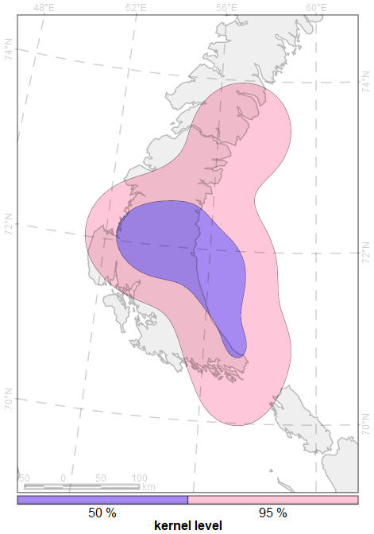

Рисунок 27: Кернелы «BG05» по уровням для периода 18 мая - 04 августа 2020 г.

##### Индивидуальный участок «BG05» для периода 05 августа - 24 октября 2020 г.E

Пространственное распространение среднесуточных локаций «BG05», образующих траекторию пемерещения за период 05 августа - 24 октября 2020 г. приведены на рис. 28.

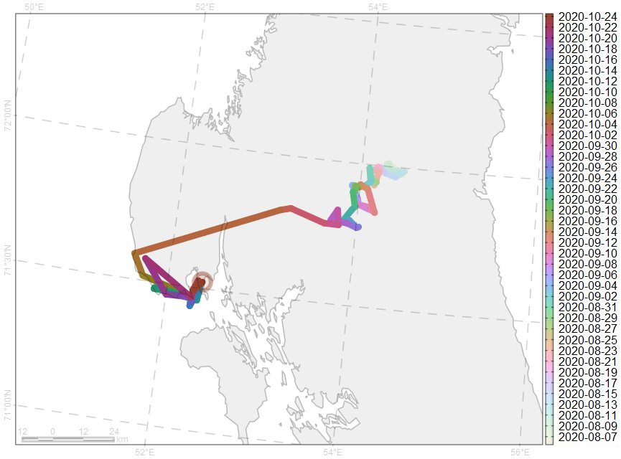

Рисунок 28: Траектория перемещения «BG05» по среднесуточным локациям для периода 05 августа - 24 октября 2020 г.

Площади индивидуальных участков «BG05» по различным уровням кернела за период 05 августа - 24 октября 2020 г. приведены в табл. 20.

Таблица 20: Площади индивидуальных участков по различным уровням кернела «BG05» за период 05 августа - 24 октября 2020 г. , км2

|  |  |  |  |  |  |  |  |
| --- | --- | --- | --- | --- | --- | --- | --- |
| id | 5 % | 10 % | 25 % | 50 % | 75 % | 90 % | 95 % |
| BG05 | 99 | 206 | 585 | 1594 | 3513 | 6068 | 7908 |

Пространственное распространение индивидуальных участков «BG05» по уровням 50, 95 % кернела за период 05 августа - 24 октября 2020 г. приведены на рис. 29.

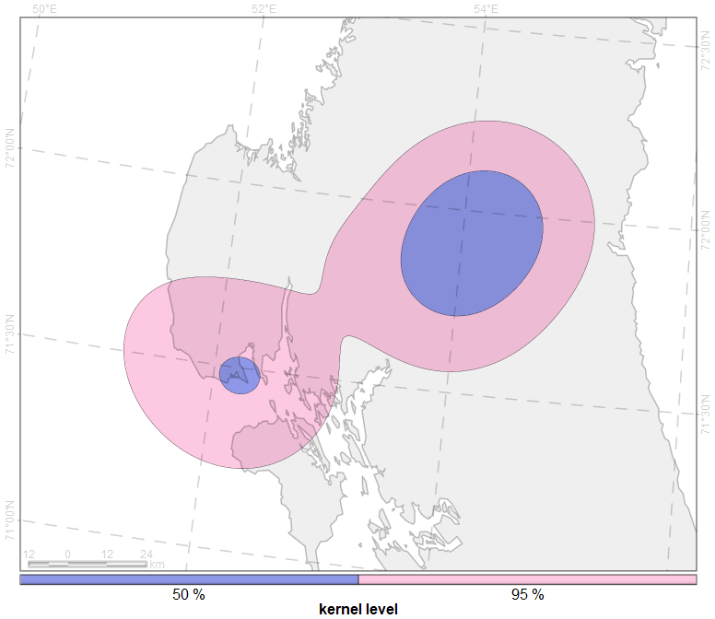

Рисунок 29: Кернелы «BG05» по уровням для периода 05 августа - 24 октября 2020 г.

##### Индивидуальный участок «BG05» для периода 25 октября - 24 ноября 2020 г.F

Пространственное распространение среднесуточных локаций «BG05», образующих траекторию пемерещения за период 25 октября - 24 ноября 2020 г. приведены на рис. 30.

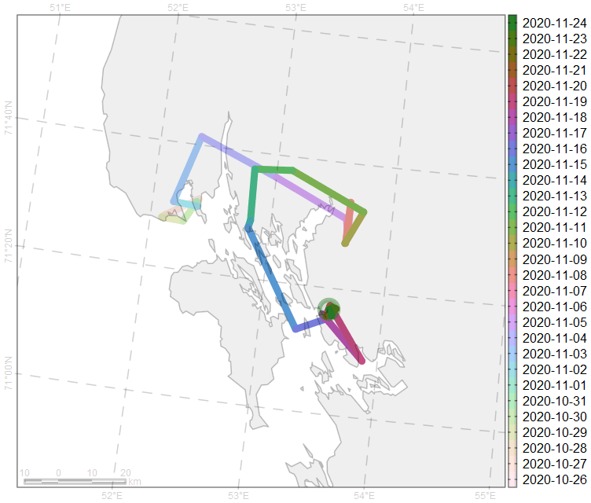

Рисунок 30: Траектория перемещения «BG05» по среднесуточным локациям для периода 25 октября - 24 ноября 2020 г.

Площади индивидуальных участков «BG05» по различным уровням кернела за период 25 октября - 24 ноября 2020 г. приведены в табл. 21.

Таблица 21: Площади индивидуальных участков по различным уровням кернела «BG05» за период 25 октября - 24 ноября 2020 г. , км2

|  |  |  |  |  |  |  |  |
| --- | --- | --- | --- | --- | --- | --- | --- |
| id | 5 % | 10 % | 25 % | 50 % | 75 % | 90 % | 95 % |
| BG05 | 129 | 267 | 744 | 1779 | 3285 | 4959 | 6118 |

Пространственное распространение индивидуальных участков «BG05» по уровням 50, 95 % кернела за период 25 октября - 24 ноября 2020 г. приведены на рис. 31.

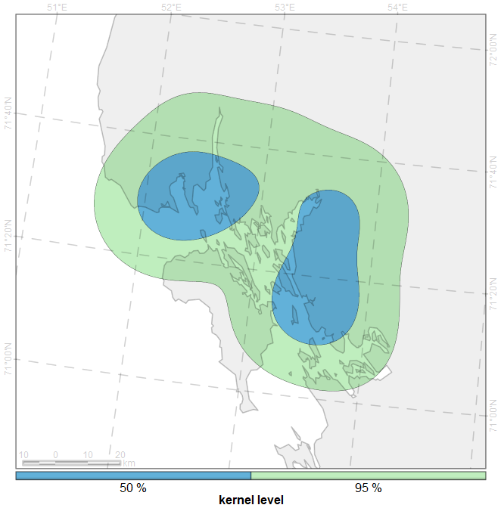

Рисунок 31: Кернелы «BG05» по уровням для периода 25 октября - 24 ноября 2020 г.

#### Разбиение периода наблюдений «BG05» по изменению активности перемещений

Характеристика данных, используемых для построения индивидуальных участков для «BG05» по сегментам, определенных различной активностью перемещений, приведена в табл. 22.

Таблица 22: Периоды сегментации по активности перемещений для «BG05»

|  |  |  |  |  |  |  |  |  |
| --- | --- | --- | --- | --- | --- | --- | --- | --- |
| # | Начало периода | Оконча­ние периода | Характе­ристика периода | Охват периода исследо­ваний | Продол­житель­ность наблю­дений, дней | Число наблю­дений | Абсолют­ное сме­щение за период, км | Относи­тель­ное смещение, км/день |
| a | 2019-10-29 | 2019-11-16 | низкая активность | 4.8 % | 19 | 19 | 28 | 1.5 |
| b | 2019-11-16 | 2019-11-24 | высокая активность | 2.3 % | 9 | 9 | 198 | 21.9 |
| c | 2019-11-24 | 2020-01-01 | низкая активность | 9.9 % | 39 | 39 | 236 | 6.1 |
| d | 2020-01-01 | 2020-01-20 | умеренная активность | 5.1 % | 20 | 11 | 240 | 12.0 |
| e | 2020-01-20 | 2020-04-21 | низкая активность | 23.7 % | 93 | 92 | 734 | 7.9 |
| f | 2020-04-21 | 2020-06-19 | умеренная активность | 15.3 % | 60 | 59 | 1049 | 17.5 |
| g | 2020-06-19 | 2020-06-24 | высокая активность | 1.5 % | 6 | 5 | 210 | 35.0 |
| h | 2020-06-24 | 2020-07-26 | низкая активность | 8.4 % | 33 | 33 | 327 | 9.9 |
| i | 2020-07-26 | 2020-10-01 | низкая активность | 17.3 % | 68 | 68 | 190 | 2.8 |
| j | 2020-10-01 | 2020-11-24 | низкая активность | 14.0 % | 55 | 55 | 532 | 9.7 |

##### Индивидуальный участок «BG05» для периода 29 октября - 16 ноября 2019 г.a

Пространственное распространение среднесуточных локаций «BG05», образующих траекторию пемерещения за период 29 октября - 16 ноября 2019 г. приведены на рис. 32.

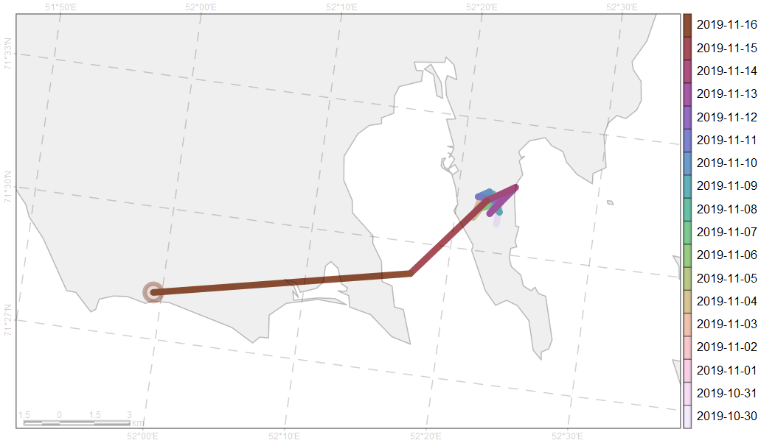

Рисунок 32: Траектория перемещения «BG05» по среднесуточным локациям для периода 29 октября - 16 ноября 2019 г.

Площади индивидуальных участков «BG05» по различным уровням кернела за период 29 октября - 16 ноября 2019 г. приведены в табл. 23.

Таблица 23: Площади индивидуальных участков по различным уровням кернела «BG05» за период 29 октября - 16 ноября 2019 г. , км2

|  |  |  |  |  |  |  |  |
| --- | --- | --- | --- | --- | --- | --- | --- |
| id | 5 % | 10 % | 25 % | 50 % | 75 % | 90 % | 95 % |
| BG05 | 1 | 2 | 5 | 13 | 29 | 58 | 84 |

Пространственное распространение индивидуальных участков «BG05» по уровням 50, 95 % кернела за период 29 октября - 16 ноября 2019 г. приведены на рис. 33.

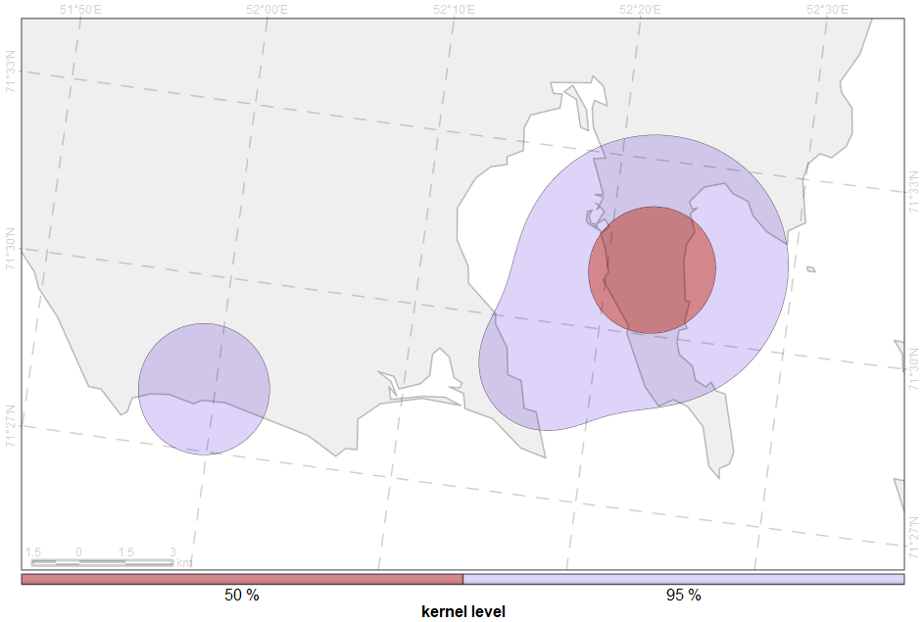

Рисунок 33: Кернелы «BG05» по уровням для периода 29 октября - 16 ноября 2019 г.

##### Индивидуальный участок «BG05» для периода 16 - 24 ноября 2019 г.b

Пространственное распространение среднесуточных локаций «BG05», образующих траекторию пемерещения за период 16 - 24 ноября 2019 г. приведены на рис. 34.

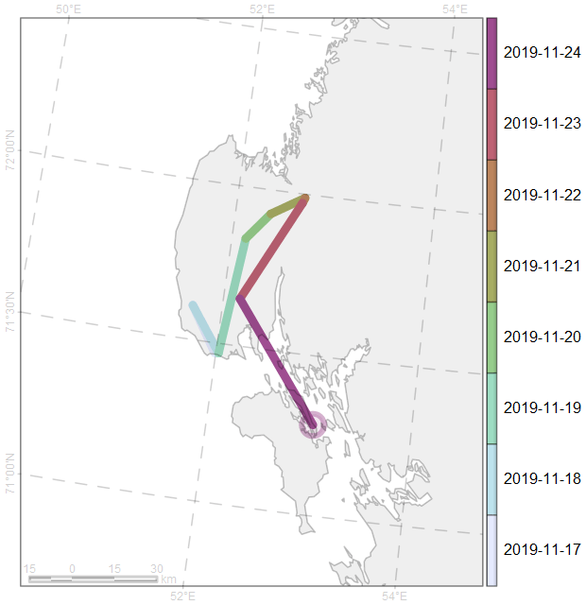

Рисунок 34: Траектория перемещения «BG05» по среднесуточным локациям для периода 16 - 24 ноября 2019 г.

Площади индивидуальных участков «BG05» по различным уровням кернела за период 16 - 24 ноября 2019 г. приведены в табл. 24.

Таблица 24: Площади индивидуальных участков по различным уровням кернела «BG05» за период 16 - 24 ноября 2019 г. , км2

|  |  |  |  |  |  |  |  |
| --- | --- | --- | --- | --- | --- | --- | --- |
| id | 5 % | 10 % | 25 % | 50 % | 75 % | 90 % | 95 % |
| BG05 | 213 | 436 | 1160 | 2662 | 5222 | 8256 | 10344 |

Пространственное распространение индивидуальных участков «BG05» по уровням 50, 95 % кернела за период 16 - 24 ноября 2019 г. приведены на рис. 35.

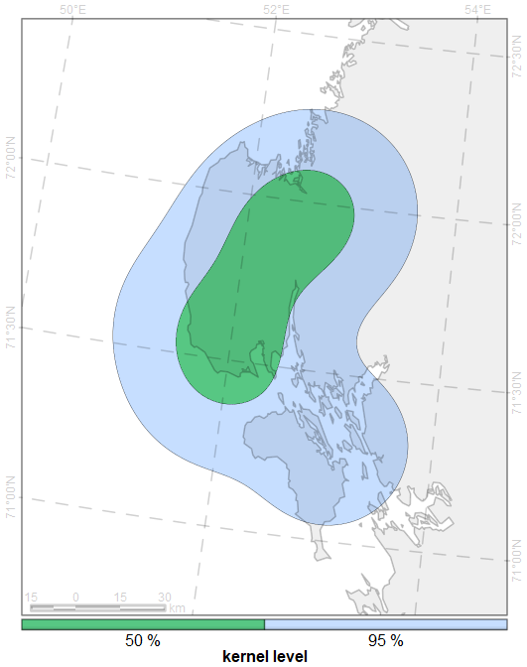

Рисунок 35: Кернелы «BG05» по уровням для периода 16 - 24 ноября 2019 г.

##### Индивидуальный участок «BG05» для периода 24 ноября 2019 г. - 01 января 2020 г.c

Пространственное распространение среднесуточных локаций «BG05», образующих траекторию пемерещения за период 24 ноября 2019 г. - 01 января 2020 г. приведены на рис. 36.

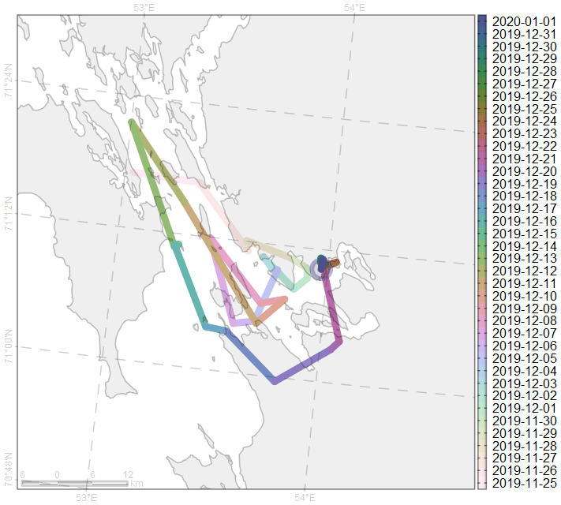

Рисунок 36: Траектория перемещения «BG05» по среднесуточным локациям для периода 24 ноября 2019 г. - 01 января 2020 г.

Площади индивидуальных участков «BG05» по различным уровням кернела за период 24 ноября 2019 г. - 01 января 2020 г. приведены в табл. 25.

Таблица 25: Площади индивидуальных участков по различным уровням кернела «BG05» за период 24 ноября 2019 г. - 01 января 2020 г. , км2

|  |  |  |  |  |  |  |  |
| --- | --- | --- | --- | --- | --- | --- | --- |
| id | 5 % | 10 % | 25 % | 50 % | 75 % | 90 % | 95 % |
| BG05 | 21 | 43 | 128 | 361 | 795 | 1330 | 1677 |

Пространственное распространение индивидуальных участков «BG05» по уровням 50, 95 % кернела за период 24 ноября 2019 г. - 01 января 2020 г. приведены на рис. 37.

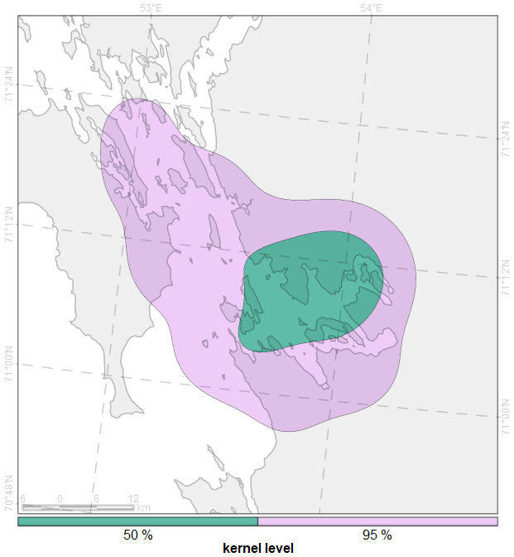

Рисунок 37: Кернелы «BG05» по уровням для периода 24 ноября 2019 г. - 01 января 2020 г.

##### Индивидуальный участок «BG05» для периода 01 - 20 января 2020 г.d

Пространственное распространение среднесуточных локаций «BG05», образующих траекторию пемерещения за период 01 - 20 января 2020 г. приведены на рис. 38.

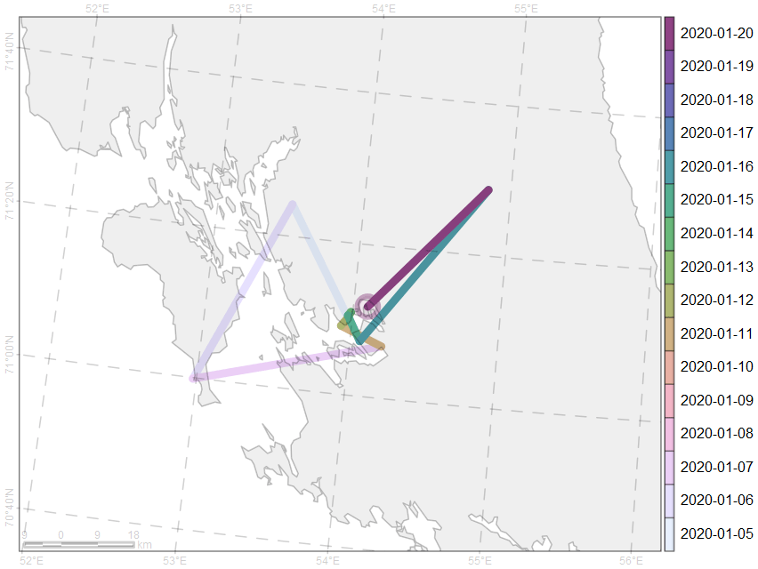

Рисунок 38: Траектория перемещения «BG05» по среднесуточным локациям для периода 01 - 20 января 2020 г.

Площади индивидуальных участков «BG05» по различным уровням кернела за период 01 - 20 января 2020 г. приведены в табл. 26.

Таблица 26: Площади индивидуальных участков по различным уровням кернела «BG05» за период 01 - 20 января 2020 г. , км2

|  |  |  |  |  |  |  |  |
| --- | --- | --- | --- | --- | --- | --- | --- |
| id | 5 % | 10 % | 25 % | 50 % | 75 % | 90 % | 95 % |
| BG05 | 54 | 113 | 321 | 875 | 2406 | 4431 | 5730 |

Пространственное распространение индивидуальных участков «BG05» по уровням 50, 95 % кернела за период 01 - 20 января 2020 г. приведены на рис. 39.

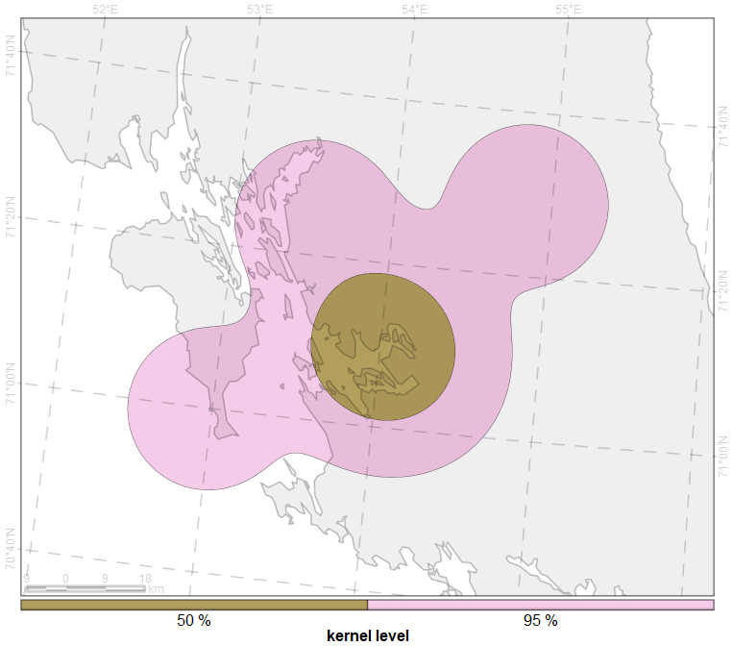

Рисунок 39: Кернелы «BG05» по уровням для периода 01 - 20 января 2020 г.

##### Индивидуальный участок «BG05» для периода 20 января - 21 апреля 2020 г.e

Пространственное распространение среднесуточных локаций «BG05», образующих траекторию пемерещения за период 20 января - 21 апреля 2020 г. приведены на рис. 40.

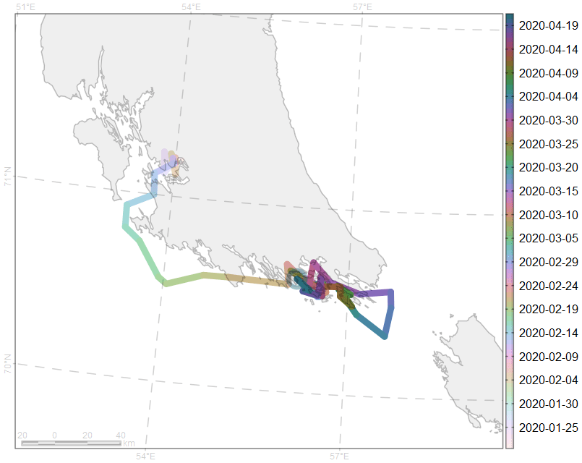

Рисунок 40: Траектория перемещения «BG05» по среднесуточным локациям для периода 20 января - 21 апреля 2020 г.

Площади индивидуальных участков «BG05» по различным уровням кернела за период 20 января - 21 апреля 2020 г. приведены в табл. 27.

Таблица 27: Площади индивидуальных участков по различным уровням кернела «BG05» за период 20 января - 21 апреля 2020 г. , км2

|  |  |  |  |  |  |  |  |
| --- | --- | --- | --- | --- | --- | --- | --- |
| id | 5 % | 10 % | 25 % | 50 % | 75 % | 90 % | 95 % |
| BG05 | 213 | 445 | 1300 | 3635 | 8142 | 14991 | 19486 |

Пространственное распространение индивидуальных участков «BG05» по уровням 50, 95 % кернела за период 20 января - 21 апреля 2020 г. приведены на рис. 41.

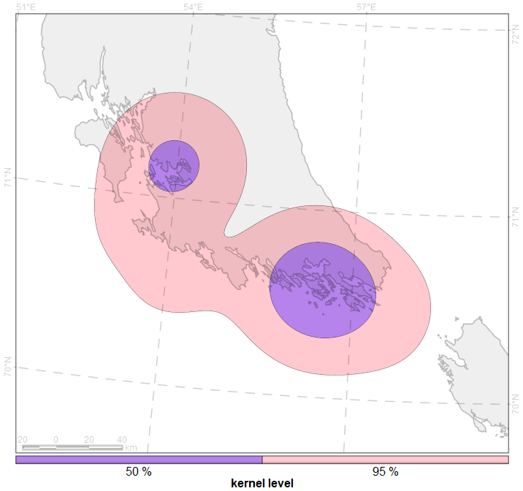

Рисунок 41: Кернелы «BG05» по уровням для периода 20 января - 21 апреля 2020 г.

##### Индивидуальный участок «BG05» для периода 21 апреля - 19 июня 2020 г.f

Пространственное распространение среднесуточных локаций «BG05», образующих траекторию пемерещения за период 21 апреля - 19 июня 2020 г. приведены на рис. 42.

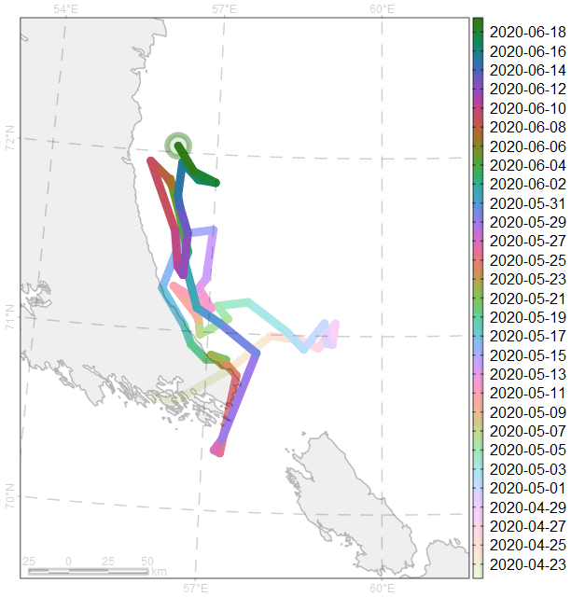

Рисунок 42: Траектория перемещения «BG05» по среднесуточным локациям для периода 21 апреля - 19 июня 2020 г.

Площади индивидуальных участков «BG05» по различным уровням кернела за период 21 апреля - 19 июня 2020 г. приведены в табл. 28.

Таблица 28: Площади индивидуальных участков по различным уровням кернела «BG05» за период 21 апреля - 19 июня 2020 г. , км2

|  |  |  |  |  |  |  |  |
| --- | --- | --- | --- | --- | --- | --- | --- |
| id | 5 % | 10 % | 25 % | 50 % | 75 % | 90 % | 95 % |
| BG05 | 528 | 1098 | 3046 | 7241 | 13867 | 21679 | 26916 |

Пространственное распространение индивидуальных участков «BG05» по уровням 50, 95 % кернела за период 21 апреля - 19 июня 2020 г. приведены на рис. 43.

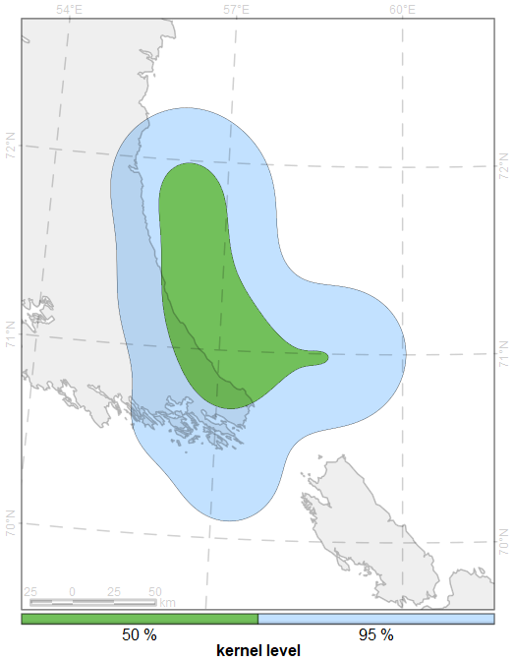

Рисунок 43: Кернелы «BG05» по уровням для периода 21 апреля - 19 июня 2020 г.

##### Индивидуальный участок «BG05» для периода 19 - 24 июня 2020 г.g

Пространственное распространение среднесуточных локаций «BG05», образующих траекторию пемерещения за период 19 - 24 июня 2020 г. приведены на рис. 44.

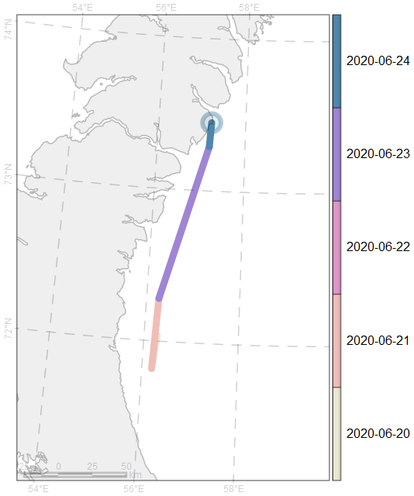

Рисунок 44: Траектория перемещения «BG05» по среднесуточным локациям для периода 19 - 24 июня 2020 г.

Площади индивидуальных участков «BG05» по различным уровням кернела за период 19 - 24 июня 2020 г. приведены в табл. 29.

Таблица 29: Площади индивидуальных участков по различным уровням кернела «BG05» за период 19 - 24 июня 2020 г. , км2

|  |  |  |  |  |  |  |  |
| --- | --- | --- | --- | --- | --- | --- | --- |
| id | 5 % | 10 % | 25 % | 50 % | 75 % | 90 % | 95 % |
| BG05 | 1286 | 2689 | 7713 | 18511 | 34659 | 54050 | 69035 |

Пространственное распространение индивидуальных участков «BG05» по уровню 50 % кернела за период 19 - 24 июня 2020 г. приведены на рис. 45.

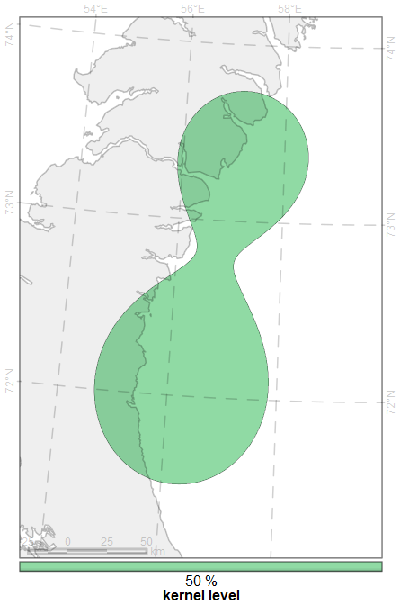

Рисунок 45: Кернелы «BG05» по уровням для периода 19 - 24 июня 2020 г.

##### Индивидуальный участок «BG05» для периода 24 июня - 26 июля 2020 г.h

Пространственное распространение среднесуточных локаций «BG05», образующих траекторию пемерещения за период 24 июня - 26 июля 2020 г. приведены на рис. 46.

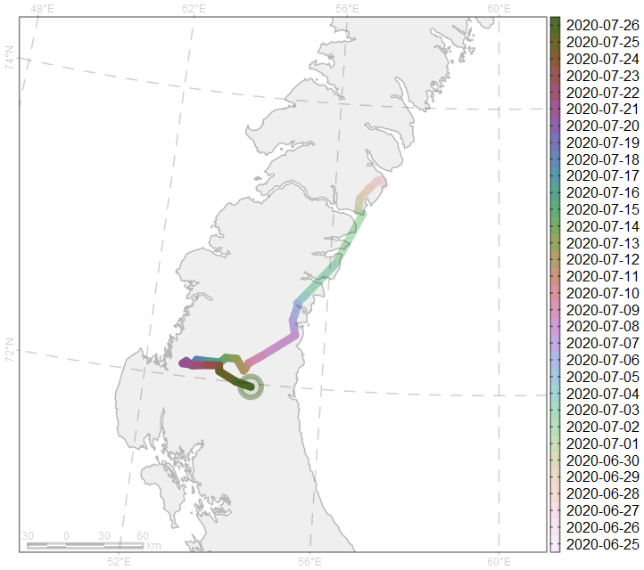

Рисунок 46: Траектория перемещения «BG05» по среднесуточным локациям для периода 24 июня - 26 июля 2020 г.

Площади индивидуальных участков «BG05» по различным уровням кернела за период 24 июня - 26 июля 2020 г. приведены в табл. 30.

Таблица 30: Площади индивидуальных участков по различным уровням кернела «BG05» за период 24 июня - 26 июля 2020 г. , км2

|  |  |  |  |  |  |  |  |
| --- | --- | --- | --- | --- | --- | --- | --- |
| id | 5 % | 10 % | 25 % | 50 % | 75 % | 90 % | 95 % |
| BG05 | 638 | 1331 | 3858 | 10458 | 21273 | 33300 | 41577 |

Пространственное распространение индивидуальных участков «BG05» по уровням 50, 95 % кернела за период 24 июня - 26 июля 2020 г. приведены на рис. 47.

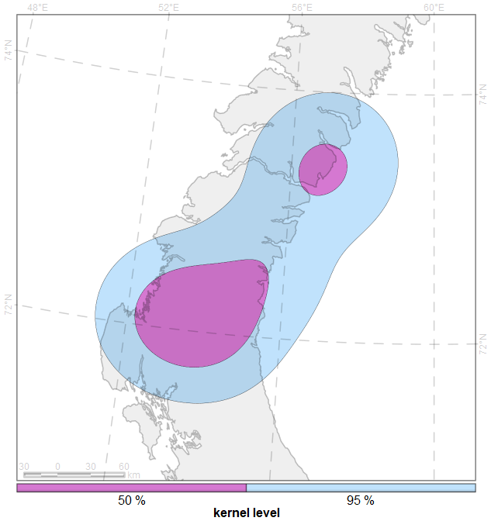

Рисунок 47: Кернелы «BG05» по уровням для периода 24 июня - 26 июля 2020 г.

##### Индивидуальный участок «BG05» для периода 26 июля - 01 октября 2020 г.i

Пространственное распространение среднесуточных локаций «BG05», образующих траекторию пемерещения за период 26 июля - 01 октября 2020 г. приведены на рис. 48.

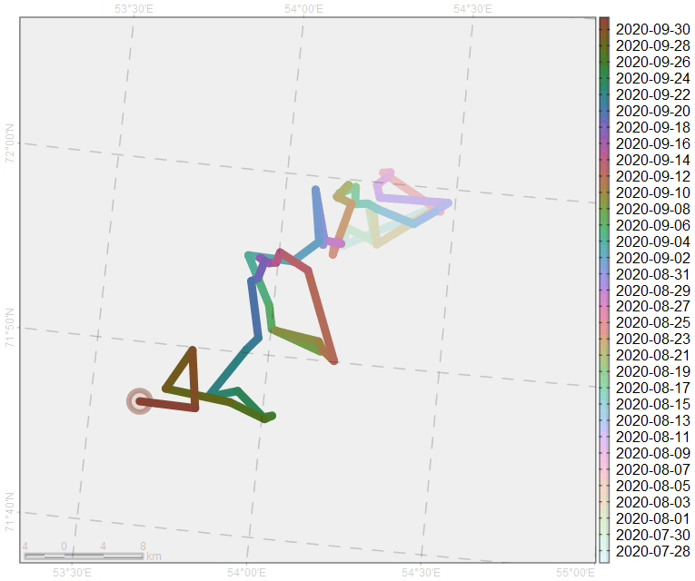

Рисунок 48: Траектория перемещения «BG05» по среднесуточным локациям для периода 26 июля - 01 октября 2020 г.

Площади индивидуальных участков «BG05» по различным уровням кернела за период 26 июля - 01 октября 2020 г. приведены в табл. 31.

Таблица 31: Площади индивидуальных участков по различным уровням кернела «BG05» за период 26 июля - 01 октября 2020 г. , км2

|  |  |  |  |  |  |  |  |
| --- | --- | --- | --- | --- | --- | --- | --- |
| id | 5 % | 10 % | 25 % | 50 % | 75 % | 90 % | 95 % |
| BG05 | 14 | 29 | 82 | 209 | 429 | 671 | 831 |

Пространственное распространение индивидуальных участков «BG05» по уровням 50, 95 % кернела за период 26 июля - 01 октября 2020 г. приведены на рис. 49.

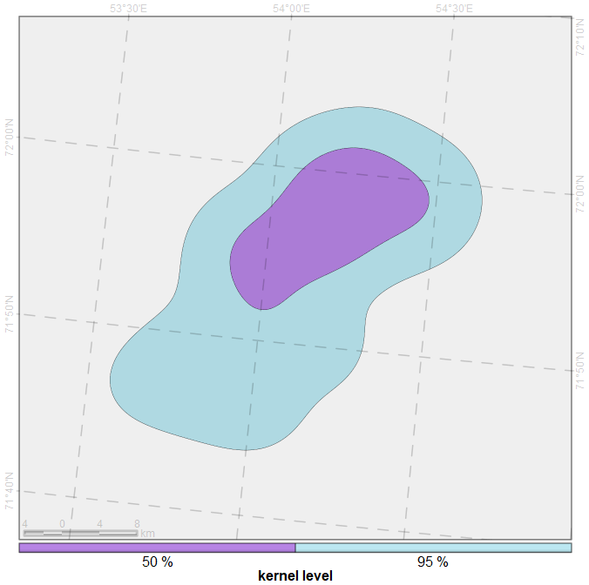

Рисунок 49: Кернелы «BG05» по уровням для периода 26 июля - 01 октября 2020 г.

##### Индивидуальный участок «BG05» для периода 01 октября - 24 ноября 2020 г.j

Пространственное распространение среднесуточных локаций «BG05», образующих траекторию пемерещения за период 01 октября - 24 ноября 2020 г. приведены на рис. 50.

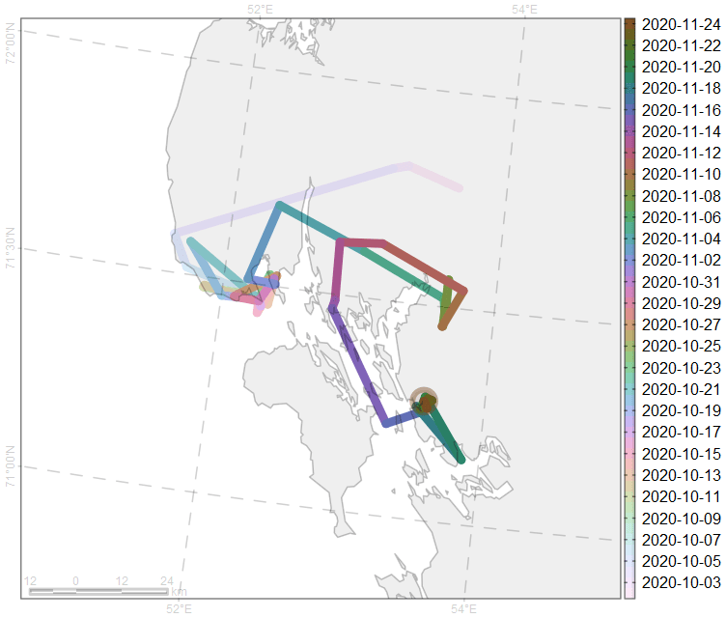

Рисунок 50: Траектория перемещения «BG05» по среднесуточным локациям для периода 01 октября - 24 ноября 2020 г.

Площади индивидуальных участков «BG05» по различным уровням кернела за период 01 октября - 24 ноября 2020 г. приведены в табл. 32.

Таблица 32: Площади индивидуальных участков по различным уровням кернела «BG05» за период 01 октября - 24 ноября 2020 г. , км2

|  |  |  |  |  |  |  |  |
| --- | --- | --- | --- | --- | --- | --- | --- |
| id | 5 % | 10 % | 25 % | 50 % | 75 % | 90 % | 95 % |
| BG05 | 80 | 168 | 504 | 1537 | 3465 | 5612 | 6986 |

Пространственное распространение индивидуальных участков «BG05» по уровням 50, 95 % кернела за период 01 октября - 24 ноября 2020 г. приведены на рис. 51.

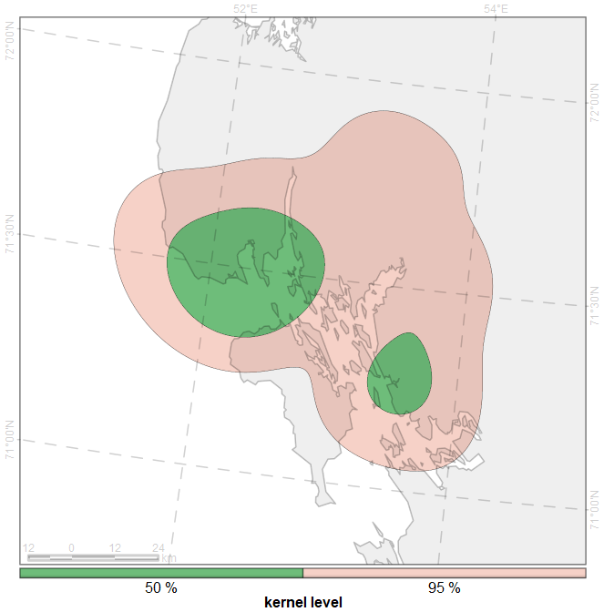

Рисунок 51: Кернелы «BG05» по уровням для периода 01 октября - 24 ноября 2020 г.

### Индивидуальные участки «BG06»

Характеристика данных, используемых для построения индивидуальных участков для «BG06», приведена в табл. 33.

Таблица 33: Период исследований для «BG06»

|  |  |  |  |  |  |  |  |  |
| --- | --- | --- | --- | --- | --- | --- | --- | --- |
| # | Начало периода | Оконча­ние периода | Характе­ристика периода | Охват периода исследо­ваний | Продол­житель­ность наблю­дений, дней | Число наблю­дений | Абсолют­ное сме­щение за период, км | Относи­тель­ное смещение, км/день |
|  | 2019-10-30 | 2020-11-24 |  | 100.0 % | 392 | 240 | 846 | 2.2 |

Пространственное распространение среднесуточных локаций «BG06», образующих траекторию пемерещения за период 30 октября 2019 г. - 24 ноября 2020 г. приведены на рис. 52.

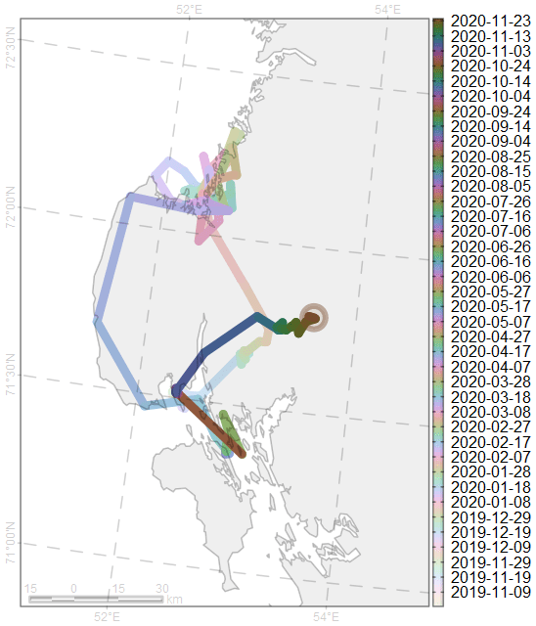

Рисунок 52: Траектория перемещения «BG06» по среднесуточным локациям для периода 30 октября 2019 г. - 24 ноября 2020 г.

Площади индивидуальных участков «BG06» по различным уровням кернела за период 30 октября 2019 г. - 24 ноября 2020 г. приведены в табл. 34.

Таблица 34: Площади индивидуальных участков по различным уровням кернела «BG06» за период 30 октября 2019 г. - 24 ноября 2020 г. , км2

|  |  |  |  |  |  |  |  |
| --- | --- | --- | --- | --- | --- | --- | --- |
| id | 5 % | 10 % | 25 % | 50 % | 75 % | 90 % | 95 % |
| BG06 | 121 | 250 | 699 | 1764 | 3669 | 5990 | 7574 |

Пространственное распространение индивидуальных участков «BG06» по уровням 50, 95 % кернела за период 30 октября 2019 г. - 24 ноября 2020 г. приведены на рис. 53.

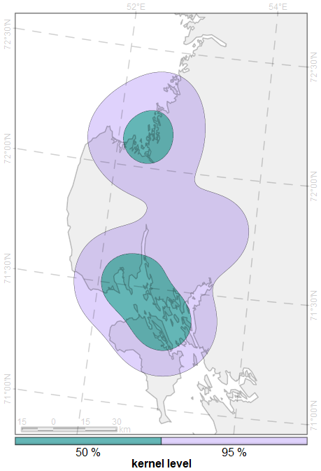

Рисунок 53: Кернелы «BG06» по уровням для периода 30 октября 2019 г. - 24 ноября 2020 г.

#### Разбиение периода наблюдений «BG06» по фенологии морского льда

Характеристика данных, используемых для построения индивидуальных участков для «BG06» по сегментам, определенных ледовой фенологией, приведена в табл. 35.

Таблица 35: Периоды сегментации по ледовой фенологии для «BG06»

|  |  |  |  |  |  |  |  |  |
| --- | --- | --- | --- | --- | --- | --- | --- | --- |
| # | Начало периода | Оконча­ние периода | Характе­ристика периода | Охват периода исследо­ваний | Продол­житель­ность наблю­дений, дней | Число наблю­дений | Абсолют­ное сме­щение за период, км | Относи­тель­ное смещение, км/день |
| A | 2019-10-30 | 2019-11-06 | летний мини­мум | 2.0 % | 8 | 8 | 11 | 1.4 |
| B | 2019-11-07 | 2020-02-26 | ледо­образо­вание | 28.6 % | 112 | 112 | 436 | 3.9 |
| C | 2020-02-27 | 2020-05-17 | зимний макси­мум | 20.7 % | 81 | 81 | 242 | 3.0 |
| D | 2020-05-18 | 2020-05-26 | ледо­таяние | 2.3 % | 9 | 9 | 32 | 3.5 |
| F | 2020-10-26 | 2020-11-24 | ледо­образо­вание | 7.7 % | 30 | 30 | 83 | 2.8 |

##### Индивидуальный участок «BG06» для периода 30 октября - 06 ноября 2019 г.A

Пространственное распространение среднесуточных локаций «BG06», образующих траекторию пемерещения за период 30 октября - 06 ноября 2019 г. приведены на рис. 54.

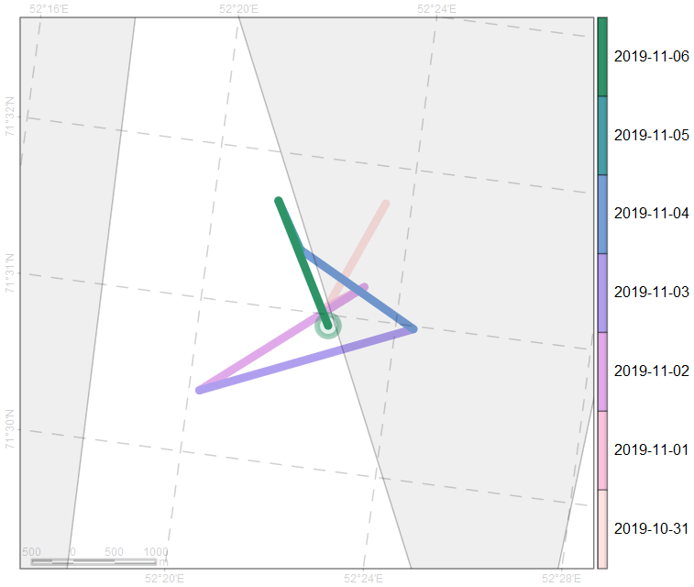

Рисунок 54: Траектория перемещения «BG06» по среднесуточным локациям для периода 30 октября - 06 ноября 2019 г.

Площади индивидуальных участков «BG06» по различным уровням кернела за период 30 октября - 06 ноября 2019 г. приведены в табл. 36.

Таблица 36: Площади индивидуальных участков по различным уровням кернела «BG06» за период 30 октября - 06 ноября 2019 г. , км2

|  |  |  |  |  |  |  |  |
| --- | --- | --- | --- | --- | --- | --- | --- |
| id | 5 % | 10 % | 25 % | 50 % | 75 % | 90 % | 95 % |
| BG06 | 0 | 1 | 1 | 4 | 7 | 12 | 15 |

Пространственное распространение индивидуальных участков «BG06» по уровням 50, 95 % кернела за период 30 октября - 06 ноября 2019 г. приведены на рис. 55.

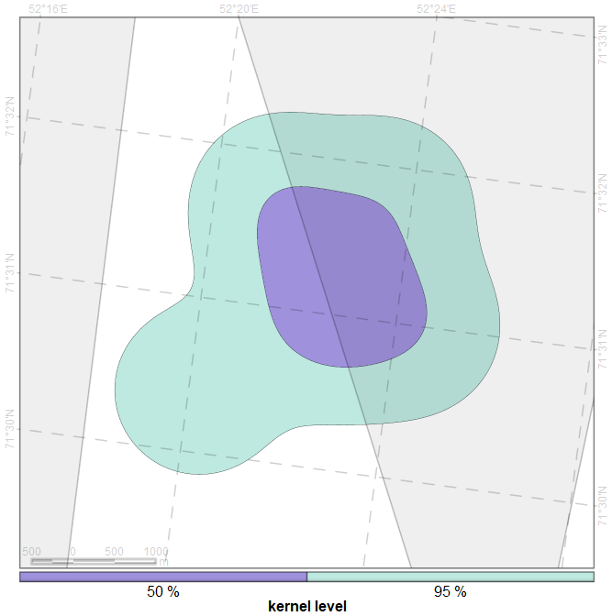

Рисунок 55: Кернелы «BG06» по уровням для периода 30 октября - 06 ноября 2019 г.

##### Индивидуальный участок «BG06» для периода 07 ноября 2019 г. - 26 февраля 2020 г.B

Пространственное распространение среднесуточных локаций «BG06», образующих траекторию пемерещения за период 07 ноября 2019 г. - 26 февраля 2020 г. приведены на рис. 56.

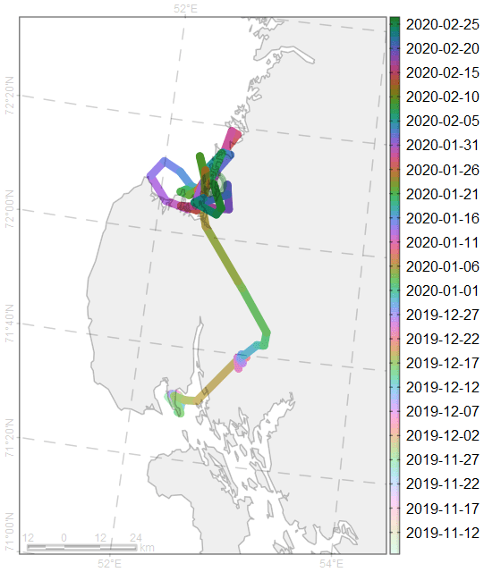

Рисунок 56: Траектория перемещения «BG06» по среднесуточным локациям для периода 07 ноября 2019 г. - 26 февраля 2020 г.

Площади индивидуальных участков «BG06» по различным уровням кернела за период 07 ноября 2019 г. - 26 февраля 2020 г. приведены в табл. 37.

Таблица 37: Площади индивидуальных участков по различным уровням кернела «BG06» за период 07 ноября 2019 г. - 26 февраля 2020 г. , км2

|  |  |  |  |  |  |  |  |
| --- | --- | --- | --- | --- | --- | --- | --- |
| id | 5 % | 10 % | 25 % | 50 % | 75 % | 90 % | 95 % |
| BG06 | 110 | 228 | 630 | 1566 | 3187 | 5219 | 6567 |

Пространственное распространение индивидуальных участков «BG06» по уровням 50, 95 % кернела за период 07 ноября 2019 г. - 26 февраля 2020 г. приведены на рис. 57.

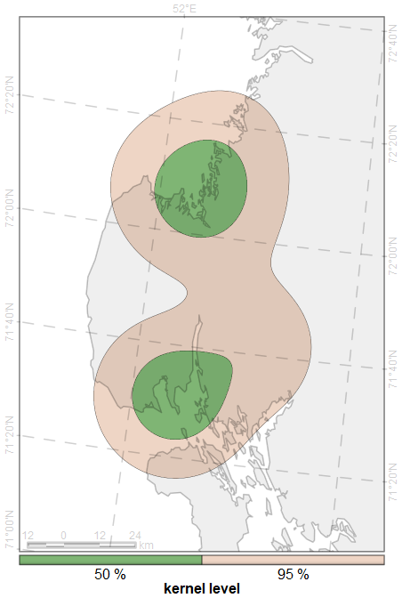

Рисунок 57: Кернелы «BG06» по уровням для периода 07 ноября 2019 г. - 26 февраля 2020 г.

##### Индивидуальный участок «BG06» для периода 27 февраля - 17 мая 2020 г.C

Пространственное распространение среднесуточных локаций «BG06», образующих траекторию пемерещения за период 27 февраля - 17 мая 2020 г. приведены на рис. 58.

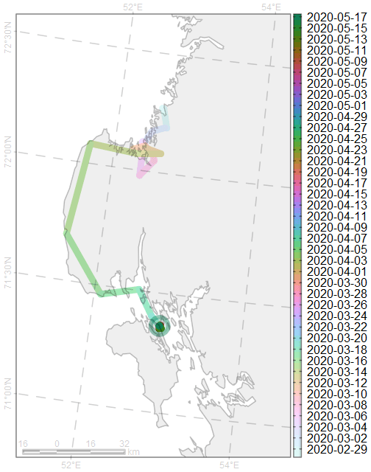

Рисунок 58: Траектория перемещения «BG06» по среднесуточным локациям для периода 27 февраля - 17 мая 2020 г.

Площади индивидуальных участков «BG06» по различным уровням кернела за период 27 февраля - 17 мая 2020 г. приведены в табл. 38.

Таблица 38: Площади индивидуальных участков по различным уровням кернела «BG06» за период 27 февраля - 17 мая 2020 г. , км2

|  |  |  |  |  |  |  |  |
| --- | --- | --- | --- | --- | --- | --- | --- |
| id | 5 % | 10 % | 25 % | 50 % | 75 % | 90 % | 95 % |
| BG06 | 65 | 136 | 384 | 1028 | 2635 | 5067 | 7181 |

Пространственное распространение индивидуальных участков «BG06» по уровням 50, 95 % кернела за период 27 февраля - 17 мая 2020 г. приведены на рис. 59.

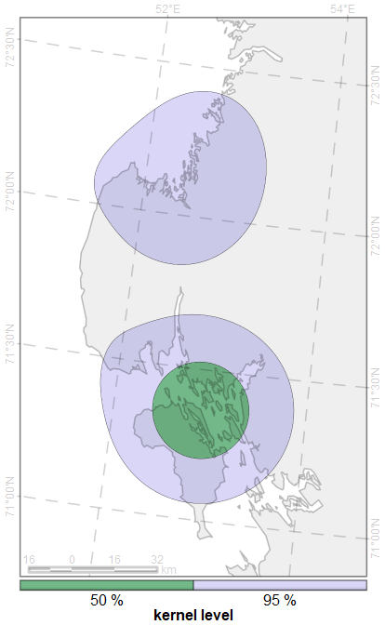

Рисунок 59: Кернелы «BG06» по уровням для периода 27 февраля - 17 мая 2020 г.

##### Индивидуальный участок «BG06» для периода 18 - 26 мая 2020 г.D

Пространственное распространение среднесуточных локаций «BG06», образующих траекторию пемерещения за период 18 - 26 мая 2020 г. приведены на рис. 60.

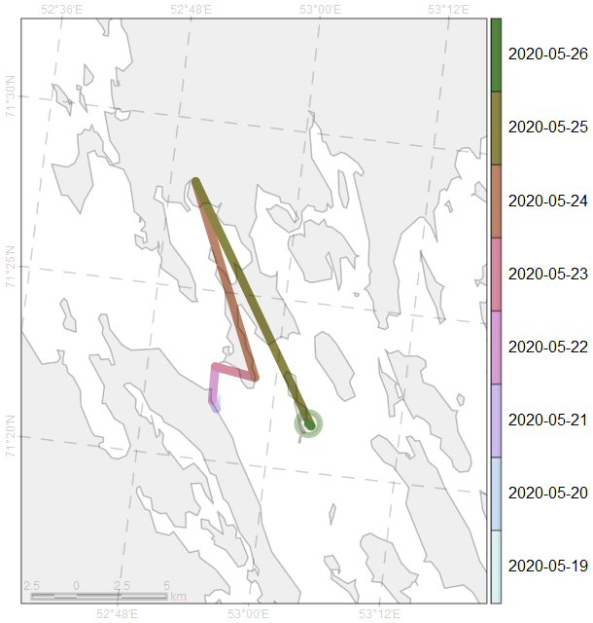

Рисунок 60: Траектория перемещения «BG06» по среднесуточным локациям для периода 18 - 26 мая 2020 г.

Площади индивидуальных участков «BG06» по различным уровням кернела за период 18 - 26 мая 2020 г. приведены в табл. 39.

Таблица 39: Площади индивидуальных участков по различным уровням кернела «BG06» за период 18 - 26 мая 2020 г. , км2

|  |  |  |  |  |  |  |  |
| --- | --- | --- | --- | --- | --- | --- | --- |
| id | 5 % | 10 % | 25 % | 50 % | 75 % | 90 % | 95 % |
| BG06 | 3 | 6 | 17 | 44 | 96 | 172 | 227 |

Пространственное распространение индивидуальных участков «BG06» по уровням 50, 95 % кернела за период 18 - 26 мая 2020 г. приведены на рис. 61.

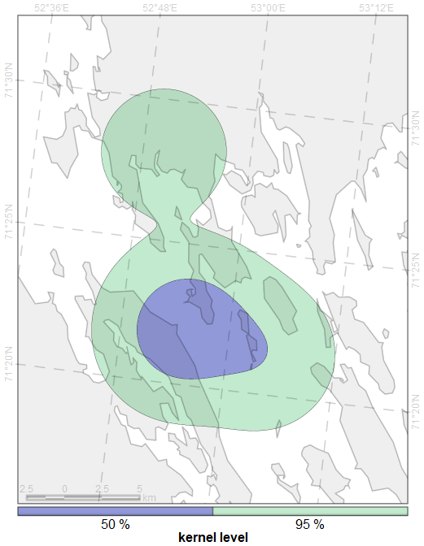

Рисунок 61: Кернелы «BG06» по уровням для периода 18 - 26 мая 2020 г.

##### Индивидуальный участок «BG06» для периода 26 октября - 24 ноября 2020 г.F

Пространственное распространение среднесуточных локаций «BG06», образующих траекторию пемерещения за период 26 октября - 24 ноября 2020 г. приведены на рис. 62.

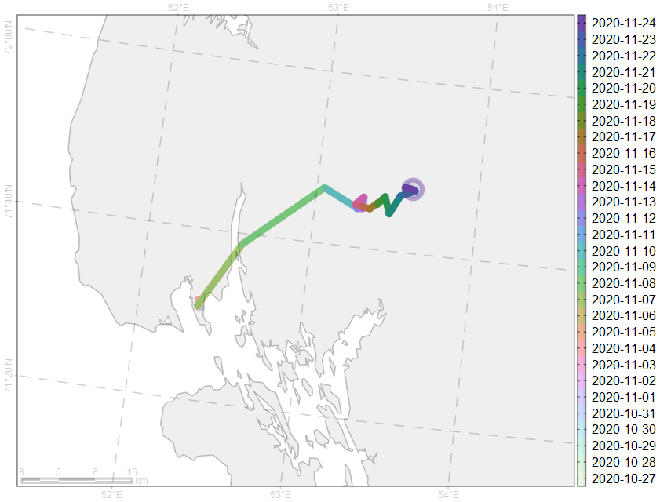

Рисунок 62: Траектория перемещения «BG06» по среднесуточным локациям для периода 26 октября - 24 ноября 2020 г.

Площади индивидуальных участков «BG06» по различным уровням кернела за период 26 октября - 24 ноября 2020 г. приведены в табл. 40.

Таблица 40: Площади индивидуальных участков по различным уровням кернела «BG06» за период 26 октября - 24 ноября 2020 г. , км2

|  |  |  |  |  |  |  |  |
| --- | --- | --- | --- | --- | --- | --- | --- |
| id | 5 % | 10 % | 25 % | 50 % | 75 % | 90 % | 95 % |
| BG06 | 57 | 119 | 329 | 799 | 1600 | 2565 | 3217 |

Пространственное распространение индивидуальных участков «BG06» по уровням 50, 95 % кернела за период 26 октября - 24 ноября 2020 г. приведены на рис. 63.

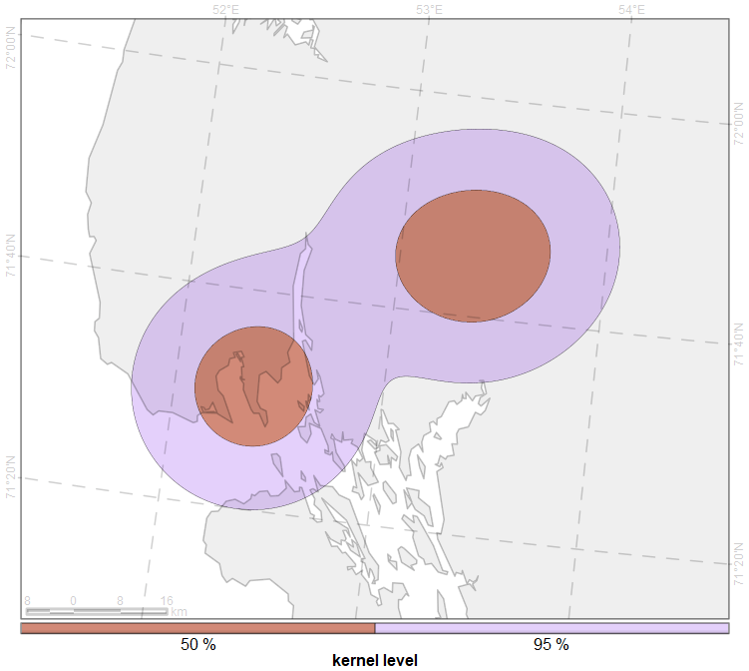

Рисунок 63: Кернелы «BG06» по уровням для периода 26 октября - 24 ноября 2020 г.

#### Разбиение периода наблюдений «BG06» по изменению активности перемещений

Характеристика данных, используемых для построения индивидуальных участков для «BG06» по сегментам, определенных различной активностью перемещений, приведена в табл. 41.

Таблица 41: Периоды сегментации по активности перемещений для «BG06»

|  |  |  |  |  |  |  |  |  |
| --- | --- | --- | --- | --- | --- | --- | --- | --- |
| # | Начало периода | Оконча­ние периода | Характе­ристика периода | Охват периода исследо­ваний | Продол­житель­ность наблю­дений, дней | Число наблю­дений | Абсолют­ное сме­щение за период, км | Относи­тель­ное смещение, км/день |
| a | 2019-10-30 | 2020-01-01 | низкая активность | 16.3 % | 64 | 64 | 124 | 1.9 |
| b | 2020-01-01 | 2020-03-13 | низкая активность | 18.6 % | 73 | 73 | 425 | 5.8 |
| c | 2020-03-13 | 2020-03-18 | высокая активность | 1.5 % | 6 | 6 | 131 | 21.8 |
| d | 2020-03-18 | 2020-05-23 | низкая активность | 17.1 % | 67 | 67 | 28 | 0.4 |
| e | 2020-05-23 | 2020-10-26 | низкая активность | 40.1 % | 157 | 5 | 56 | 0.4 |
| f | 2020-10-26 | 2020-11-24 | низкая активность | 7.7 % | 30 | 30 | 83 | 2.8 |

##### Индивидуальный участок «BG06» для периода 30 октября 2019 г. - 01 января 2020 г.a

Пространственное распространение среднесуточных локаций «BG06», образующих траекторию пемерещения за период 30 октября 2019 г. - 01 января 2020 г. приведены на рис. 64.

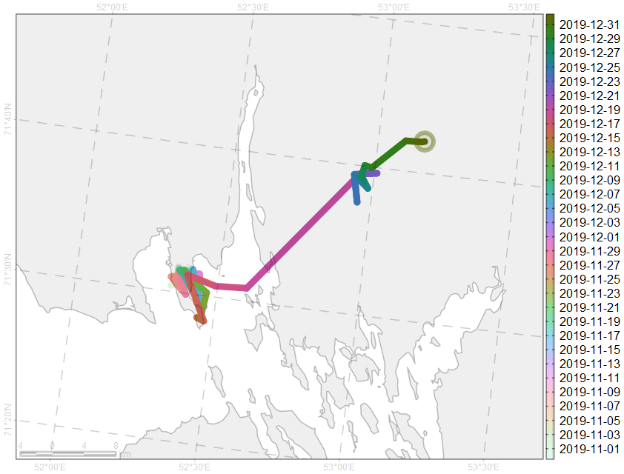

Рисунок 64: Траектория перемещения «BG06» по среднесуточным локациям для периода 30 октября 2019 г. - 01 января 2020 г.

Площади индивидуальных участков «BG06» по различным уровням кернела за период 30 октября 2019 г. - 01 января 2020 г. приведены в табл. 42.

Таблица 42: Площади индивидуальных участков по различным уровням кернела «BG06» за период 30 октября 2019 г. - 01 января 2020 г. , км2

|  |  |  |  |  |  |  |  |
| --- | --- | --- | --- | --- | --- | --- | --- |
| id | 5 % | 10 % | 25 % | 50 % | 75 % | 90 % | 95 % |
| BG06 | 8 | 17 | 47 | 125 | 304 | 552 | 738 |

Пространственное распространение индивидуальных участков «BG06» по уровням 50, 95 % кернела за период 30 октября 2019 г. - 01 января 2020 г. приведены на рис. 65.

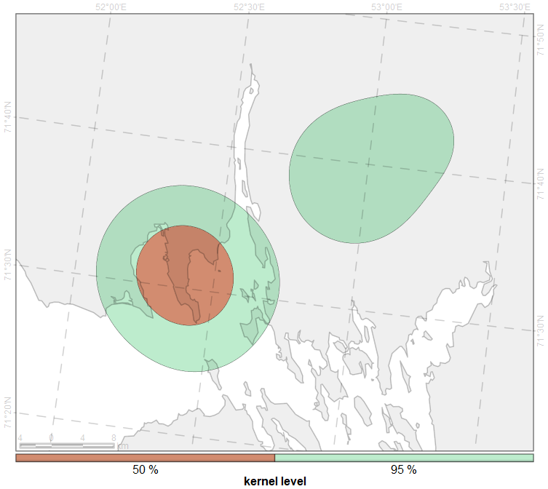

Рисунок 65: Кернелы «BG06» по уровням для периода 30 октября 2019 г. - 01 января 2020 г.

##### Индивидуальный участок «BG06» для периода 01 января - 13 марта 2020 г.b

Пространственное распространение среднесуточных локаций «BG06», образующих траекторию пемерещения за период 01 января - 13 марта 2020 г. приведены на рис. 66.

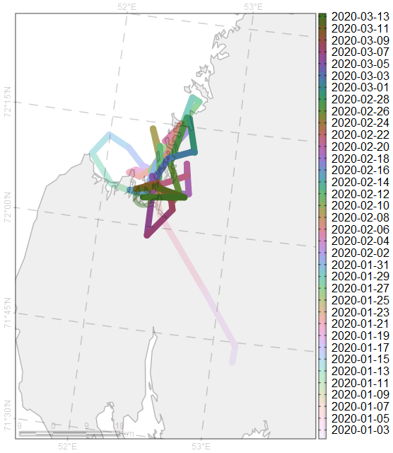

Рисунок 66: Траектория перемещения «BG06» по среднесуточным локациям для периода 01 января - 13 марта 2020 г.

Площади индивидуальных участков «BG06» по различным уровням кернела за период 01 января - 13 марта 2020 г. приведены в табл. 43.

Таблица 43: Площади индивидуальных участков по различным уровням кернела «BG06» за период 01 января - 13 марта 2020 г. , км2

|  |  |  |  |  |  |  |  |
| --- | --- | --- | --- | --- | --- | --- | --- |
| id | 5 % | 10 % | 25 % | 50 % | 75 % | 90 % | 95 % |
| BG06 | 17 | 36 | 102 | 269 | 598 | 1165 | 1631 |

Пространственное распространение индивидуальных участков «BG06» по уровням 50, 95 % кернела за период 01 января - 13 марта 2020 г. приведены на рис. 67.

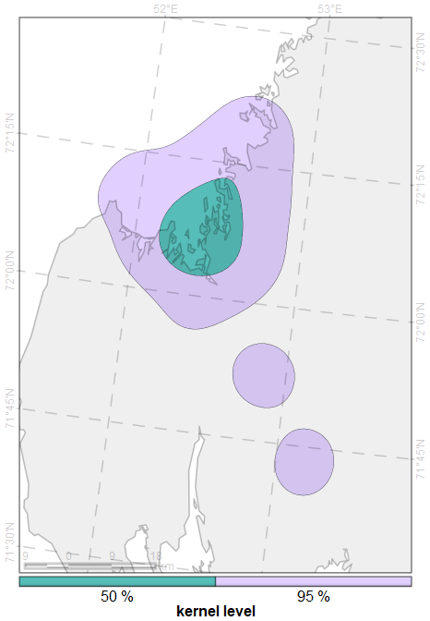

Рисунок 67: Кернелы «BG06» по уровням для периода 01 января - 13 марта 2020 г.

##### Индивидуальный участок «BG06» для периода 13 - 18 марта 2020 г.c

Пространственное распространение среднесуточных локаций «BG06», образующих траекторию пемерещения за период 13 - 18 марта 2020 г. приведены на рис. 68.

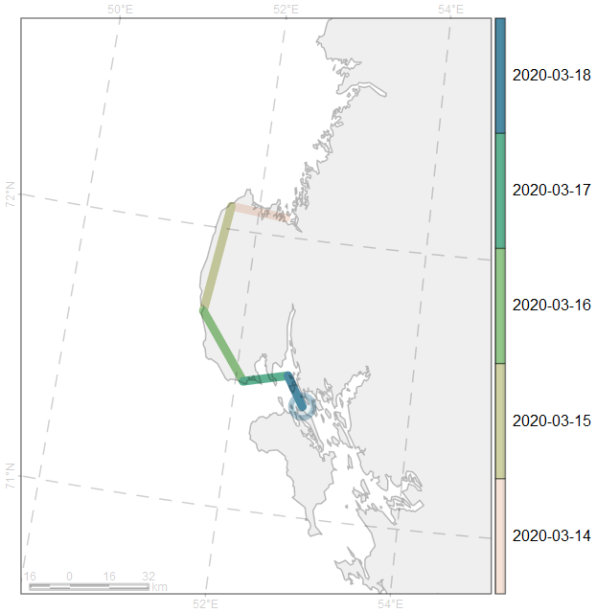

Рисунок 68: Траектория перемещения «BG06» по среднесуточным локациям для периода 13 - 18 марта 2020 г.

Площади индивидуальных участков «BG06» по различным уровням кернела за период 13 - 18 марта 2020 г. приведены в табл. 44.

Таблица 44: Площади индивидуальных участков по различным уровням кернела «BG06» за период 13 - 18 марта 2020 г. , км2

|  |  |  |  |  |  |  |  |
| --- | --- | --- | --- | --- | --- | --- | --- |
| id | 5 % | 10 % | 25 % | 50 % | 75 % | 90 % | 95 % |
| BG06 | 302 | 630 | 1809 | 4307 | 7929 | 12173 | 15163 |

Пространственное распространение индивидуальных участков «BG06» по уровням 50, 95 % кернела за период 13 - 18 марта 2020 г. приведены на рис. 69.

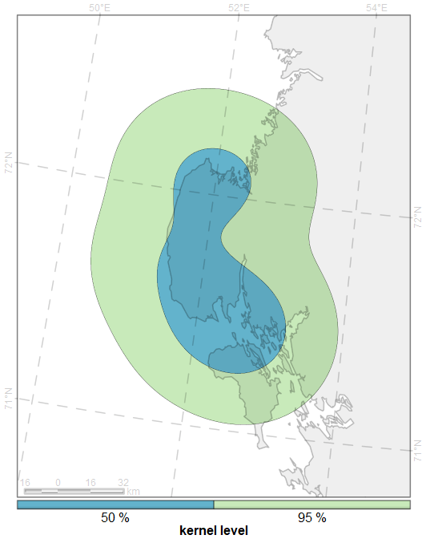

Рисунок 69: Кернелы «BG06» по уровням для периода 13 - 18 марта 2020 г.

##### Индивидуальный участок «BG06» для периода 18 марта - 23 мая 2020 г.d

Пространственное распространение среднесуточных локаций «BG06», образующих траекторию пемерещения за период 18 марта - 23 мая 2020 г. приведены на рис. 70.

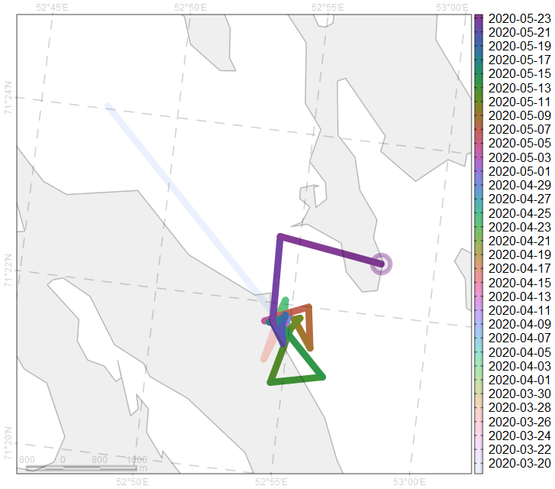

Рисунок 70: Траектория перемещения «BG06» по среднесуточным локациям для периода 18 марта - 23 мая 2020 г.

Площади индивидуальных участков «BG06» по различным уровням кернела за период 18 марта - 23 мая 2020 г. приведены в табл. 45.

Таблица 45: Площади индивидуальных участков по различным уровням кернела «BG06» за период 18 марта - 23 мая 2020 г. , км2

|  |  |  |  |  |  |  |  |
| --- | --- | --- | --- | --- | --- | --- | --- |
| id | 5 % | 10 % | 25 % | 50 % | 75 % | 90 % | 95 % |
| BG06 | 0 | 0 | 0 | 1 | 1 | 3 | 5 |

Пространственное распространение индивидуальных участков «BG06» по уровням 50, 95 % кернела за период 18 марта - 23 мая 2020 г. приведены на рис. 71.

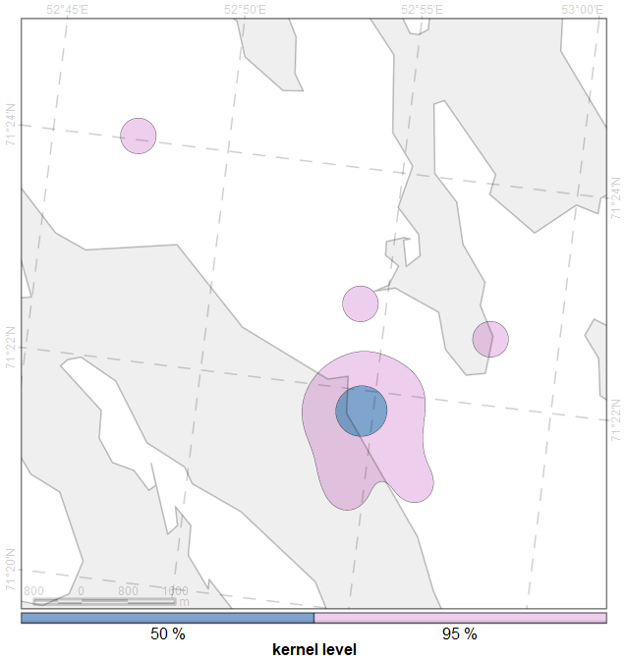

Рисунок 71: Кернелы «BG06» по уровням для периода 18 марта - 23 мая 2020 г.

##### Индивидуальный участок «BG06» для периода 23 мая - 26 октября 2020 г.e

Пространственное распространение среднесуточных локаций «BG06», образующих траекторию пемерещения за период 23 мая - 26 октября 2020 г. приведены на рис. 72.

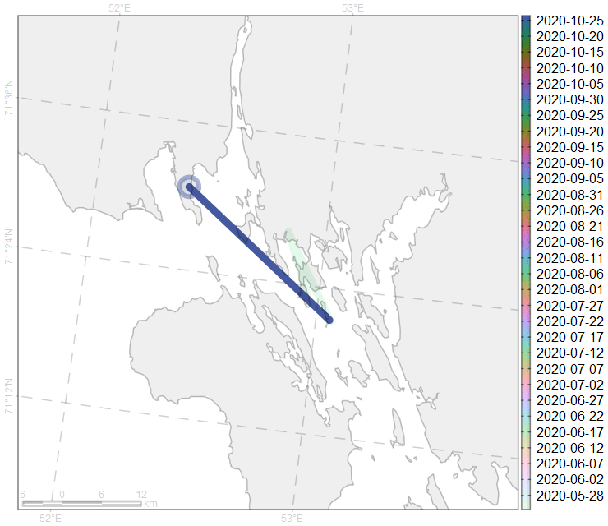

Рисунок 72: Траектория перемещения «BG06» по среднесуточным локациям для периода 23 мая - 26 октября 2020 г.

Площади индивидуальных участков «BG06» по различным уровням кернела за период 23 мая - 26 октября 2020 г. приведены в табл. 46.

Таблица 46: Площади индивидуальных участков по различным уровням кернела «BG06» за период 23 мая - 26 октября 2020 г. , км2

|  |  |  |  |  |  |  |  |
| --- | --- | --- | --- | --- | --- | --- | --- |
| id | 5 % | 10 % | 25 % | 50 % | 75 % | 90 % | 95 % |
| BG06 | 26 | 53 | 151 | 396 | 810 | 1287 | 1623 |

Пространственное распространение индивидуальных участков «BG06» по уровням 50, 95 % кернела за период 23 мая - 26 октября 2020 г. приведены на рис. 73.

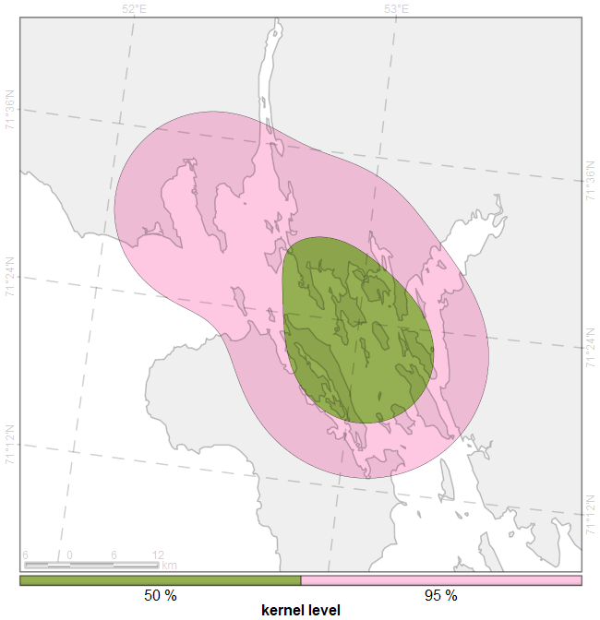

Рисунок 73: Кернелы «BG06» по уровням для периода 23 мая - 26 октября 2020 г.

##### Индивидуальный участок «BG06» для периода 26 октября - 24 ноября 2020 г.f

Пространственное распространение среднесуточных локаций «BG06», образующих траекторию пемерещения за период 26 октября - 24 ноября 2020 г. приведены на рис. 74.

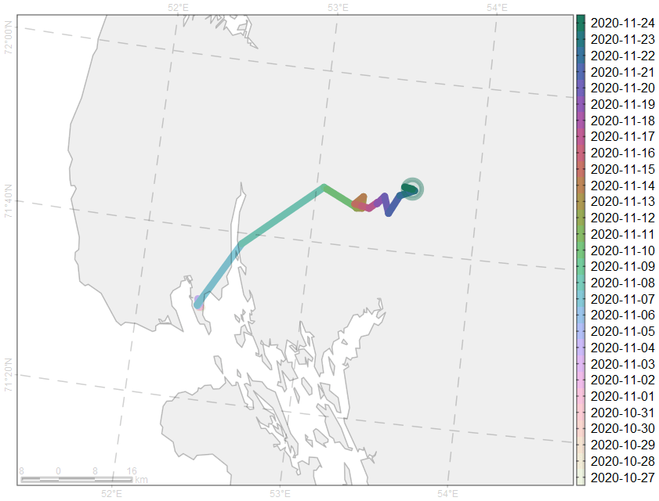

Рисунок 74: Траектория перемещения «BG06» по среднесуточным локациям для периода 26 октября - 24 ноября 2020 г.

Площади индивидуальных участков «BG06» по различным уровням кернела за период 26 октября - 24 ноября 2020 г. приведены в табл. 47.

Таблица 47: Площади индивидуальных участков по различным уровням кернела «BG06» за период 26 октября - 24 ноября 2020 г. , км2

|  |  |  |  |  |  |  |  |
| --- | --- | --- | --- | --- | --- | --- | --- |
| id | 5 % | 10 % | 25 % | 50 % | 75 % | 90 % | 95 % |
| BG06 | 57 | 119 | 329 | 799 | 1600 | 2565 | 3217 |

Пространственное распространение индивидуальных участков «BG06» по уровням 50, 95 % кернела за период 26 октября - 24 ноября 2020 г. приведены на рис. 75.

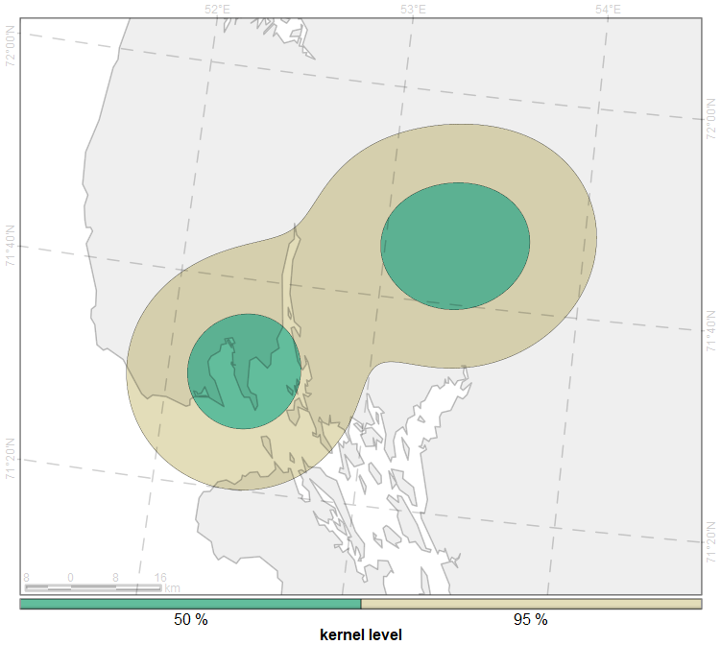

Рисунок 75: Кернелы «BG06» по уровням для периода 26 октября - 24 ноября 2020 г.

### Индивидуальные участки «FJ13»

Характеристика данных, используемых для построения индивидуальных участков для «FJ13», приведена в табл. 48.

Таблица 48: Период исследований для «FJ13»

|  |  |  |  |  |  |  |  |  |
| --- | --- | --- | --- | --- | --- | --- | --- | --- |
| # | Начало периода | Оконча­ние периода | Характе­ристика периода | Охват периода исследо­ваний | Продол­житель­ность наблю­дений, дней | Число наблю­дений | Абсолют­ное сме­щение за период, км | Относи­тель­ное смещение, км/день |
|  | 2018-04-07 | 2019-06-02 |  | 100.0 % | 422 | 390 | 6323 | 15 |

Пространственное распространение среднесуточных локаций «FJ13», образующих траекторию пемерещения за период 07 апреля 2018 г. - 02 июня 2019 г. приведены на рис. 76.

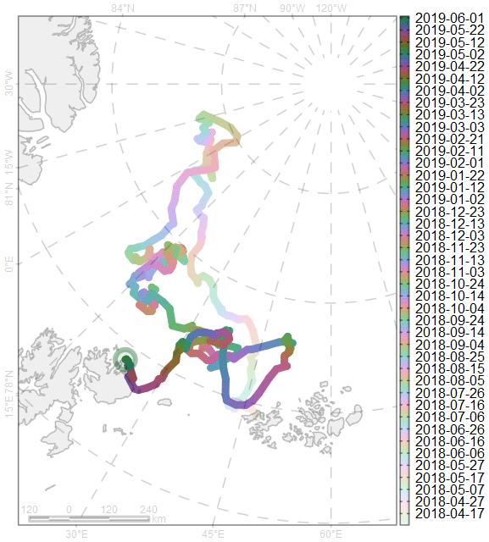

Рисунок 76: Траектория перемещения «FJ13» по среднесуточным локациям для периода 07 апреля 2018 г. - 02 июня 2019 г.

Площади индивидуальных участков «FJ13» по различным уровням кернела за период 07 апреля 2018 г. - 02 июня 2019 г. приведены в табл. 49.

Таблица 49: Площади индивидуальных участков по различным уровням кернела «FJ13» за период 07 апреля 2018 г. - 02 июня 2019 г. , км2

|  |  |  |  |  |  |  |  |
| --- | --- | --- | --- | --- | --- | --- | --- |
| id | 5 % | 10 % | 25 % | 50 % | 75 % | 90 % | 95 % |
| FJ13 | 8114 | 17428 | 50609 | 128137 | 245461 | 366683 | 444828 |

Пространственное распространение индивидуальных участков «FJ13» по уровням 50, 95 % кернела за период 07 апреля 2018 г. - 02 июня 2019 г. приведены на рис. 77.

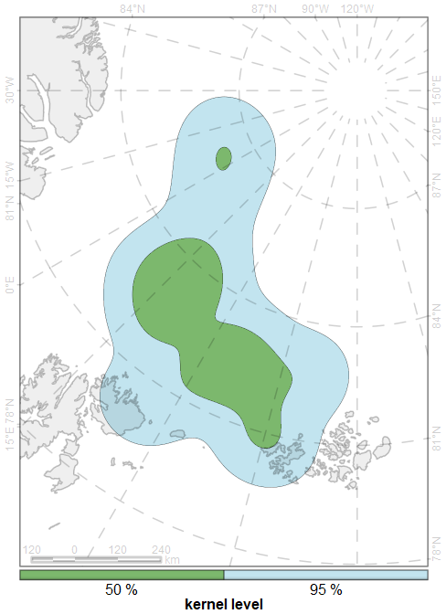

Рисунок 77: Кернелы «FJ13» по уровням для периода 07 апреля 2018 г. - 02 июня 2019 г.

#### Разбиение периода наблюдений «FJ13» по фенологии морского льда

Характеристика данных, используемых для построения индивидуальных участков для «FJ13» по сегментам, определенных ледовой фенологией, приведена в табл. 50.

Таблица 50: Периоды сегментации по ледовой фенологии для «FJ13»

|  |  |  |  |  |  |  |  |  |
| --- | --- | --- | --- | --- | --- | --- | --- | --- |
| # | Начало периода | Оконча­ние периода | Характе­ристика периода | Охват периода исследо­ваний | Продол­житель­ность наблю­дений, дней | Число наблю­дений | Абсолют­ное сме­щение за период, км | Относи­тель­ное смещение, км/день |
| A | 2018-04-07 | 2018-05-17 | зимний макси­мум | 9.7 % | 41 | 41 | 464 | 11.3 |
| B | 2018-05-18 | 2018-07-15 | ледо­таяние | 14.0 % | 59 | 59 | 933 | 15.8 |
| C | 2018-07-16 | 2018-10-04 | летний мини­мум | 19.2 % | 81 | 81 | 1414 | 17.5 |
| D | 2018-10-05 | 2019-01-30 | ледо­образо­вание | 28.0 % | 118 | 110 | 1920 | 16.3 |
| E | 2019-01-31 | 2019-04-21 | зимний макси­мум | 19.2 % | 81 | 79 | 1332 | 16.4 |
| F | 2019-04-22 | 2019-06-02 | ледо­таяние | 10.0 % | 42 | 20 | 158 | 3.8 |

##### Индивидуальный участок «FJ13» для периода 07 апреля - 17 мая 2018 г.A

Пространственное распространение среднесуточных локаций «FJ13», образующих траекторию пемерещения за период 07 апреля - 17 мая 2018 г. приведены на рис. 78.

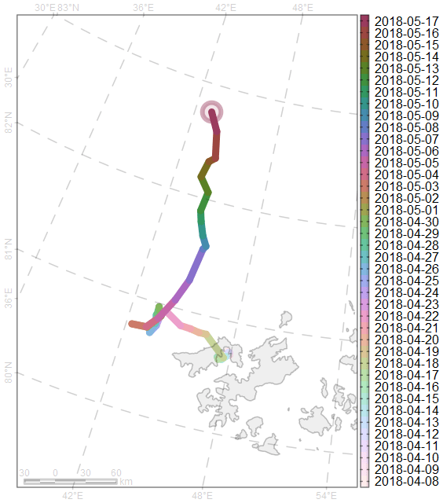

Рисунок 78: Траектория перемещения «FJ13» по среднесуточным локациям для периода 07 апреля - 17 мая 2018 г.

Площади индивидуальных участков «FJ13» по различным уровням кернела за период 07 апреля - 17 мая 2018 г. приведены в табл. 51.

Таблица 51: Площади индивидуальных участков по различным уровням кернела «FJ13» за период 07 апреля - 17 мая 2018 г. , км2

|  |  |  |  |  |  |  |  |
| --- | --- | --- | --- | --- | --- | --- | --- |
| id | 5 % | 10 % | 25 % | 50 % | 75 % | 90 % | 95 % |
| FJ13 | 701 | 1459 | 3970 | 9971 | 20997 | 33261 | 41602 |

Пространственное распространение индивидуальных участков «FJ13» по уровням 50, 95 % кернела за период 07 апреля - 17 мая 2018 г. приведены на рис. 79.

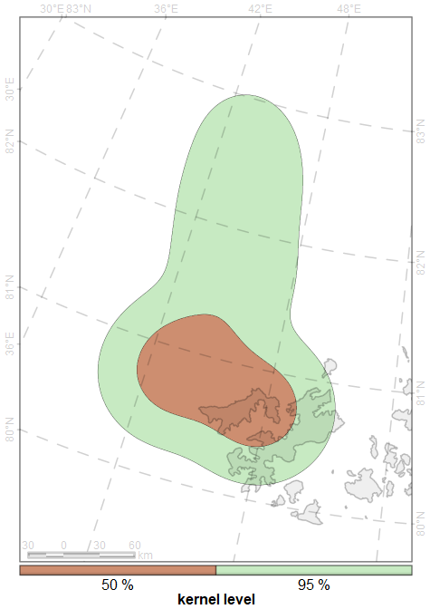

Рисунок 79: Кернелы «FJ13» по уровням для периода 07 апреля - 17 мая 2018 г.

##### Индивидуальный участок «FJ13» для периода 18 мая - 15 июля 2018 г.B

Пространственное распространение среднесуточных локаций «FJ13», образующих траекторию пемерещения за период 18 мая - 15 июля 2018 г. приведены на рис. 80.

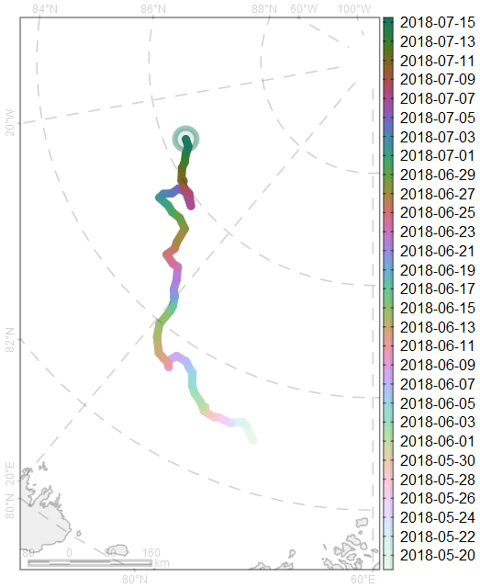

Рисунок 80: Траектория перемещения «FJ13» по среднесуточным локациям для периода 18 мая - 15 июля 2018 г.

Площади индивидуальных участков «FJ13» по различным уровням кернела за период 18 мая - 15 июля 2018 г. приведены в табл. 52.

Таблица 52: Площади индивидуальных участков по различным уровням кернела «FJ13» за период 18 мая - 15 июля 2018 г. , км2

|  |  |  |  |  |  |  |  |
| --- | --- | --- | --- | --- | --- | --- | --- |
| id | 5 % | 10 % | 25 % | 50 % | 75 % | 90 % | 95 % |
| FJ13 | 5526 | 11329 | 30443 | 68183 | 123201 | 187404 | 232274 |

Пространственное распространение индивидуальных участков «FJ13» по уровням 50, 95 % кернела за период 18 мая - 15 июля 2018 г. приведены на рис. 81.

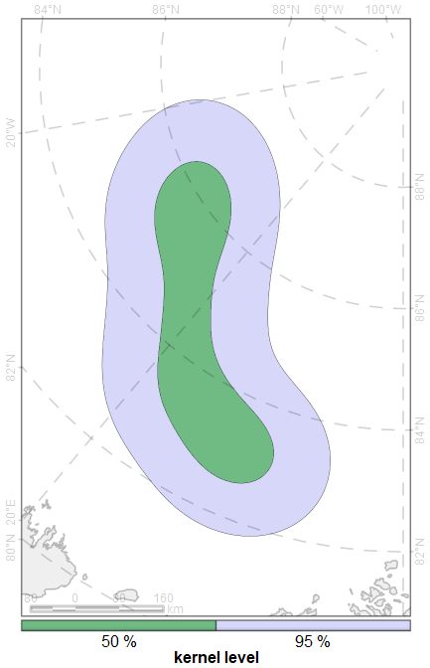

Рисунок 81: Кернелы «FJ13» по уровням для периода 18 мая - 15 июля 2018 г.

##### Индивидуальный участок «FJ13» для периода 16 июля - 04 октября 2018 г.C

Пространственное распространение среднесуточных локаций «FJ13», образующих траекторию пемерещения за период 16 июля - 04 октября 2018 г. приведены на рис. 82.

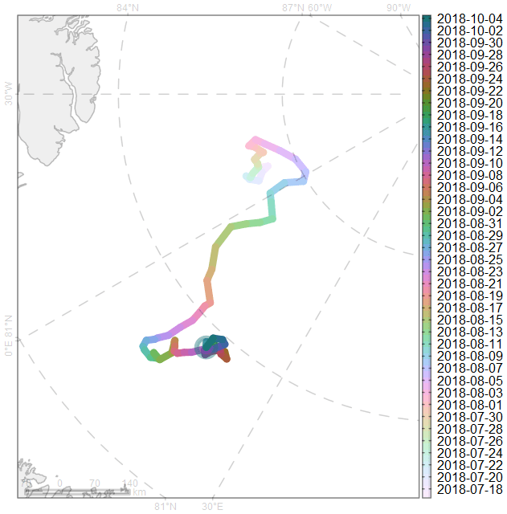

Рисунок 82: Траектория перемещения «FJ13» по среднесуточным локациям для периода 16 июля - 04 октября 2018 г.

Площади индивидуальных участков «FJ13» по различным уровням кернела за период 16 июля - 04 октября 2018 г. приведены в табл. 53.

Таблица 53: Площади индивидуальных участков по различным уровням кернела «FJ13» за период 16 июля - 04 октября 2018 г. , км2

|  |  |  |  |  |  |  |  |
| --- | --- | --- | --- | --- | --- | --- | --- |
| id | 5 % | 10 % | 25 % | 50 % | 75 % | 90 % | 95 % |
| FJ13 | 3131 | 6553 | 19214 | 49061 | 100098 | 160599 | 200831 |

Пространственное распространение индивидуальных участков «FJ13» по уровням 50, 95 % кернела за период 16 июля - 04 октября 2018 г. приведены на рис. 83.

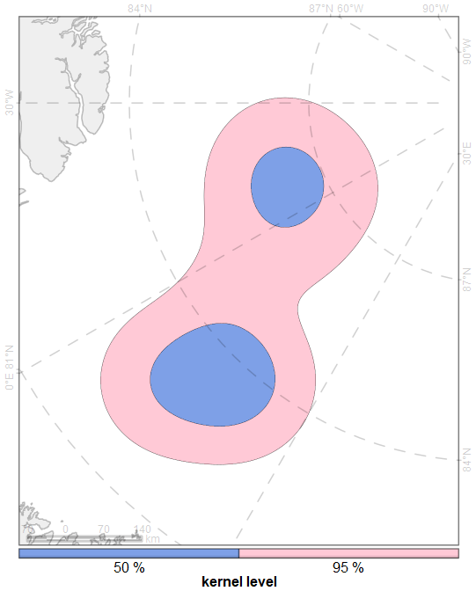

Рисунок 83: Кернелы «FJ13» по уровням для периода 16 июля - 04 октября 2018 г.

##### Индивидуальный участок «FJ13» для периода 05 октября 2018 г. - 30 января 2019 г.D

Пространственное распространение среднесуточных локаций «FJ13», образующих траекторию пемерещения за период 05 октября 2018 г. - 30 января 2019 г. приведены на рис. 84.

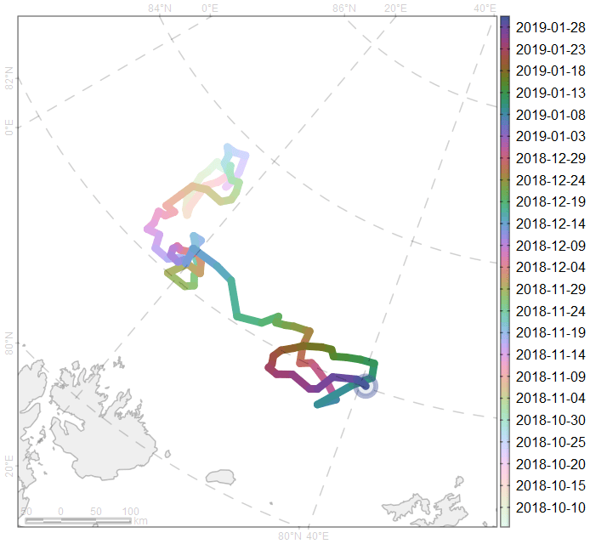

Рисунок 84: Траектория перемещения «FJ13» по среднесуточным локациям для периода 05 октября 2018 г. - 30 января 2019 г.

Площади индивидуальных участков «FJ13» по различным уровням кернела за период 05 октября 2018 г. - 30 января 2019 г. приведены в табл. 54.

Таблица 54: Площади индивидуальных участков по различным уровням кернела «FJ13» за период 05 октября 2018 г. - 30 января 2019 г. , км2

|  |  |  |  |  |  |  |  |
| --- | --- | --- | --- | --- | --- | --- | --- |
| id | 5 % | 10 % | 25 % | 50 % | 75 % | 90 % | 95 % |
| FJ13 | 2330 | 4844 | 13284 | 32656 | 63439 | 98114 | 121396 |

Пространственное распространение индивидуальных участков «FJ13» по уровням 50, 95 % кернела за период 05 октября 2018 г. - 30 января 2019 г. приведены на рис. 85.

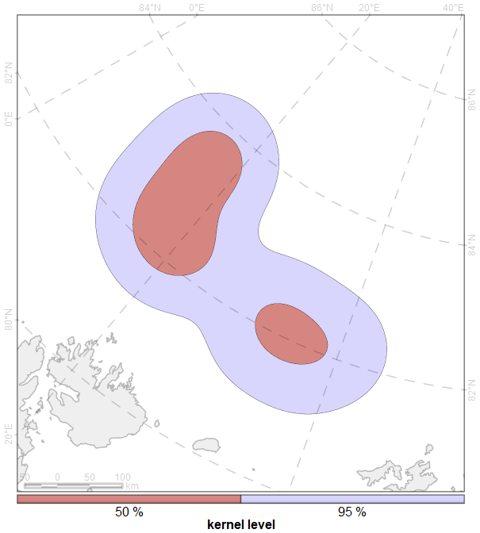

Рисунок 85: Кернелы «FJ13» по уровням для периода 05 октября 2018 г. - 30 января 2019 г.

##### Индивидуальный участок «FJ13» для периода 31 января - 21 апреля 2019 г.E

Пространственное распространение среднесуточных локаций «FJ13», образующих траекторию пемерещения за период 31 января - 21 апреля 2019 г. приведены на рис. 86.

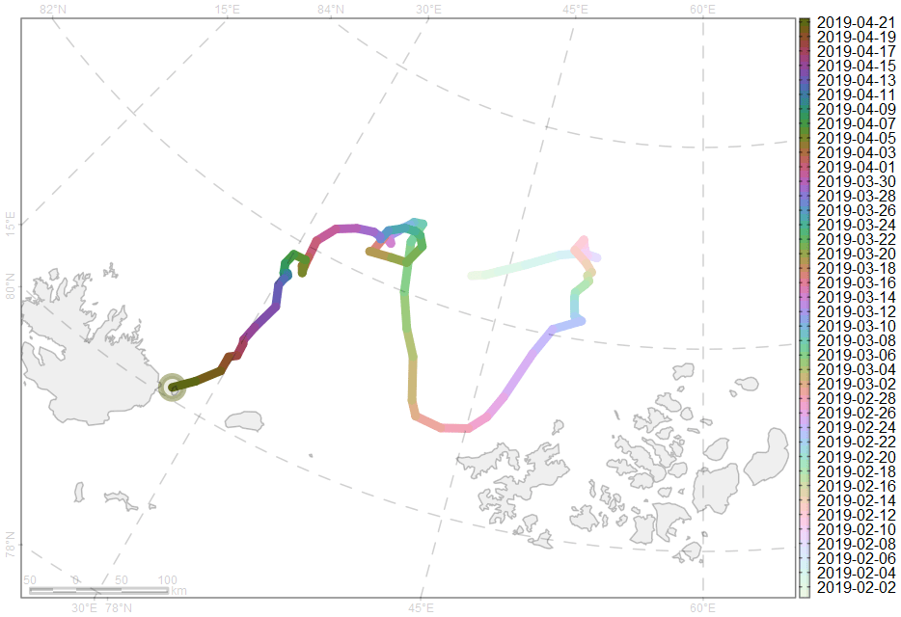

Рисунок 86: Траектория перемещения «FJ13» по среднесуточным локациям для периода 31 января - 21 апреля 2019 г.

Площади индивидуальных участков «FJ13» по различным уровням кернела за период 31 января - 21 апреля 2019 г. приведены в табл. 55.

Таблица 55: Площади индивидуальных участков по различным уровням кернела «FJ13» за период 31 января - 21 апреля 2019 г. , км2

|  |  |  |  |  |  |  |  |
| --- | --- | --- | --- | --- | --- | --- | --- |
| id | 5 % | 10 % | 25 % | 50 % | 75 % | 90 % | 95 % |
| FJ13 | 2862 | 6077 | 17309 | 42834 | 85629 | 132097 | 161728 |

Пространственное распространение индивидуальных участков «FJ13» по уровням 50, 95 % кернела за период 31 января - 21 апреля 2019 г. приведены на рис. 87.

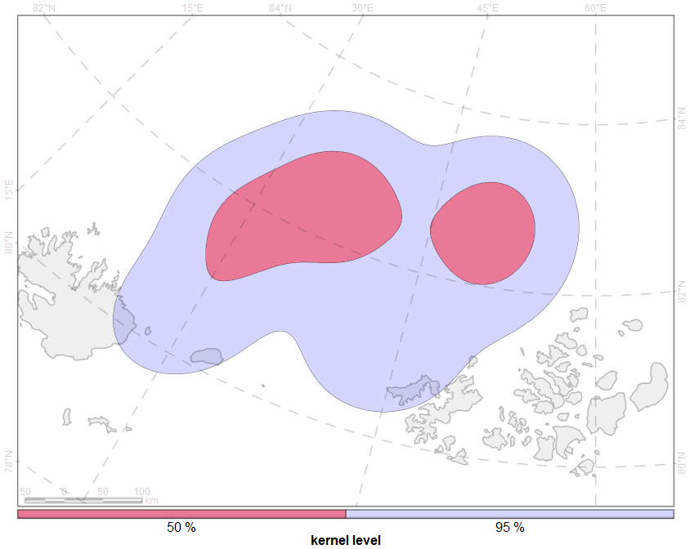

Рисунок 87: Кернелы «FJ13» по уровням для периода 31 января - 21 апреля 2019 г.

##### Индивидуальный участок «FJ13» для периода 22 апреля - 02 июня 2019 г.F

Пространственное распространение среднесуточных локаций «FJ13», образующих траекторию пемерещения за период 22 апреля - 02 июня 2019 г. приведены на рис. 88.

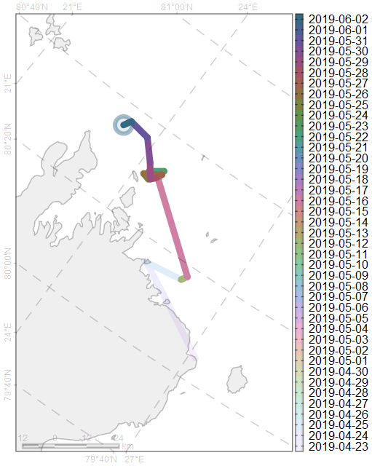

Рисунок 88: Траектория перемещения «FJ13» по среднесуточным локациям для периода 22 апреля - 02 июня 2019 г.

Площади индивидуальных участков «FJ13» по различным уровням кернела за период 22 апреля - 02 июня 2019 г. приведены в табл. 56.

Таблица 56: Площади индивидуальных участков по различным уровням кернела «FJ13» за период 22 апреля - 02 июня 2019 г. , км2

|  |  |  |  |  |  |  |  |
| --- | --- | --- | --- | --- | --- | --- | --- |
| id | 5 % | 10 % | 25 % | 50 % | 75 % | 90 % | 95 % |
| FJ13 | 58 | 121 | 346 | 951 | 2298 | 3961 | 5082 |

Пространственное распространение индивидуальных участков «FJ13» по уровням 50, 95 % кернела за период 22 апреля - 02 июня 2019 г. приведены на рис. 89.

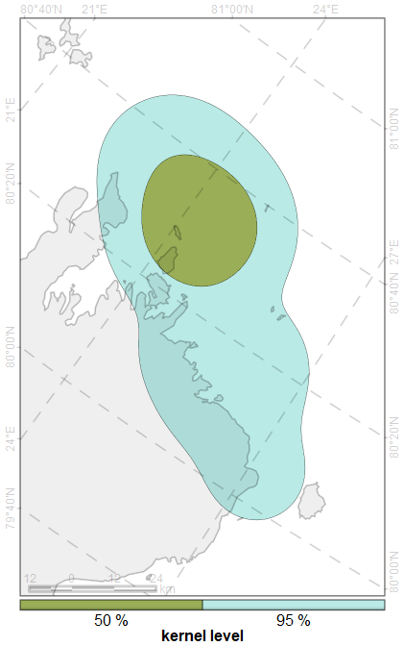

Рисунок 89: Кернелы «FJ13» по уровням для периода 22 апреля - 02 июня 2019 г.

#### Разбиение периода наблюдений «FJ13» по изменению активности перемещений

Характеристика данных, используемых для построения индивидуальных участков для «FJ13» по сегментам, определенных различной активностью перемещений, приведена в табл. 57.

Таблица 57: Периоды сегментации по активности перемещений для «FJ13»

|  |  |  |  |  |  |  |  |  |
| --- | --- | --- | --- | --- | --- | --- | --- | --- |
| # | Начало периода | Оконча­ние периода | Характе­ристика периода | Охват периода исследо­ваний | Продол­житель­ность наблю­дений, дней | Число наблю­дений | Абсолют­ное сме­щение за период, км | Относи­тель­ное смещение, км/день |
| a | 2018-04-07 | 2018-04-17 | низкая активность | 2.6 % | 11 | 11 | 32 | 2.9 |
| b | 2018-04-17 | 2018-08-03 | умеренная активность | 25.8 % | 109 | 109 | 1616 | 14.8 |
| c | 2018-08-03 | 2018-08-18 | высокая активность | 3.8 % | 16 | 16 | 508 | 31.8 |
| d | 2018-08-18 | 2018-12-12 | умеренная активность | 27.7 % | 117 | 117 | 1737 | 14.8 |
| e | 2018-12-12 | 2018-12-19 | высокая активность | 1.9 % | 8 | 7 | 212 | 26.5 |
| f | 2018-12-19 | 2018-12-29 | умеренная активность | 2.6 % | 11 | 11 | 133 | 12.1 |
| g | 2018-12-29 | 2019-01-10 | умеренная активность | 3.1 % | 13 | 6 | 173 | 13.3 |
| h | 2019-01-10 | 2019-02-05 | умеренная активность | 6.4 % | 27 | 27 | 531 | 19.7 |
| i | 2019-02-05 | 2019-02-22 | низкая активность | 4.3 % | 18 | 18 | 165 | 9.2 |
| j | 2019-02-22 | 2019-03-06 | высокая активность | 3.1 % | 13 | 13 | 434 | 33.4 |
| k | 2019-03-06 | 2019-05-16 | умеренная активность | 17.1 % | 72 | 51 | 725 | 10.1 |
| l | 2019-05-16 | 2019-06-02 | низкая активность | 4.3 % | 18 | 15 | 59 | 3.3 |

##### Индивидуальный участок «FJ13» для периода 07 - 17 апреля 2018 г.a

Пространственное распространение среднесуточных локаций «FJ13», образующих траекторию пемерещения за период 07 - 17 апреля 2018 г. приведены на рис. 90.

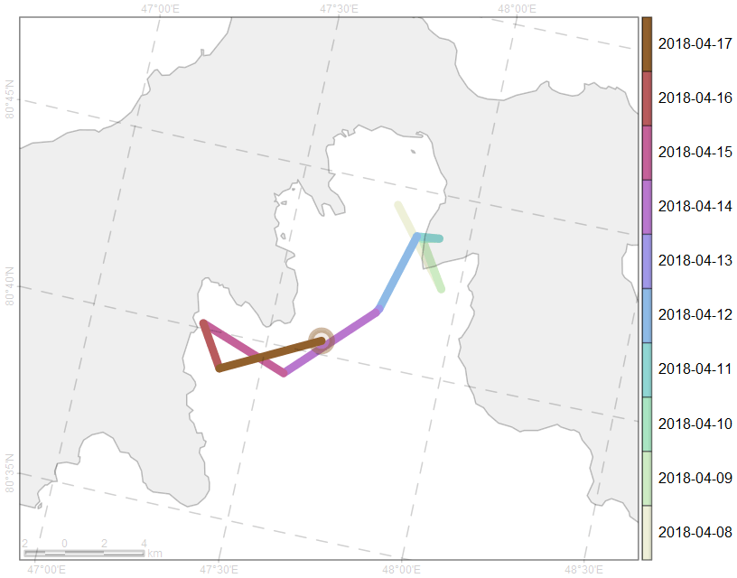

Рисунок 90: Траектория перемещения «FJ13» по среднесуточным локациям для периода 07 - 17 апреля 2018 г.

Площади индивидуальных участков «FJ13» по различным уровням кернела за период 07 - 17 апреля 2018 г. приведены в табл. 58.

Таблица 58: Площади индивидуальных участков по различным уровням кернела «FJ13» за период 07 - 17 апреля 2018 г. , км2

|  |  |  |  |  |  |  |  |
| --- | --- | --- | --- | --- | --- | --- | --- |
| id | 5 % | 10 % | 25 % | 50 % | 75 % | 90 % | 95 % |
| FJ13 | 5 | 10 | 27 | 68 | 129 | 200 | 250 |

Пространственное распространение индивидуальных участков «FJ13» по уровням 50, 95 % кернела за период 07 - 17 апреля 2018 г. приведены на рис. 91.

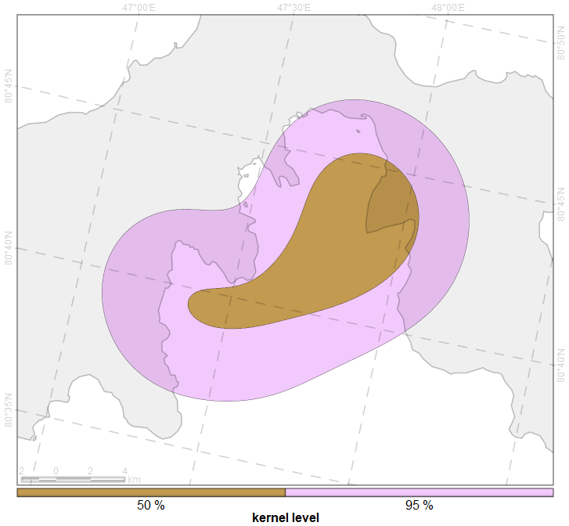

Рисунок 91: Кернелы «FJ13» по уровням для периода 07 - 17 апреля 2018 г.

##### Индивидуальный участок «FJ13» для периода 17 апреля - 03 августа 2018 г.b

Пространственное распространение среднесуточных локаций «FJ13», образующих траекторию пемерещения за период 17 апреля - 03 августа 2018 г. приведены на рис. 92.

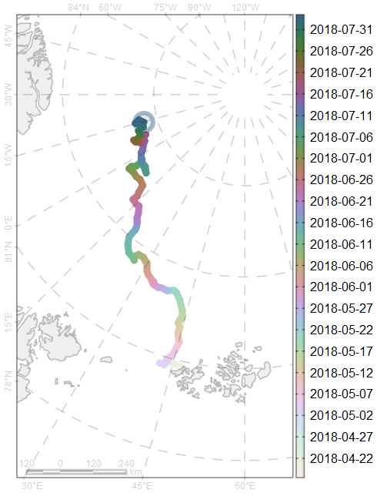

Рисунок 92: Траектория перемещения «FJ13» по среднесуточным локациям для периода 17 апреля - 03 августа 2018 г.

Площади индивидуальных участков «FJ13» по различным уровням кернела за период 17 апреля - 03 августа 2018 г. приведены в табл. 59.

Таблица 59: Площади индивидуальных участков по различным уровням кернела «FJ13» за период 17 апреля - 03 августа 2018 г. , км2

|  |  |  |  |  |  |  |  |
| --- | --- | --- | --- | --- | --- | --- | --- |
| id | 5 % | 10 % | 25 % | 50 % | 75 % | 90 % | 95 % |
| FJ13 | 11360 | 24255 | 68055 | 154421 | 277301 | 417733 | 514718 |

Пространственное распространение индивидуальных участков «FJ13» по уровням 50, 95 % кернела за период 17 апреля - 03 августа 2018 г. приведены на рис. 93.

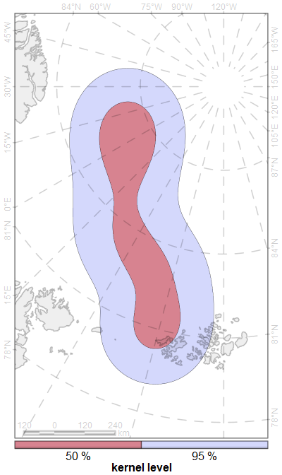

Рисунок 93: Кернелы «FJ13» по уровням для периода 17 апреля - 03 августа 2018 г.

##### Индивидуальный участок «FJ13» для периода 03 - 18 августа 2018 г.c

Пространственное распространение среднесуточных локаций «FJ13», образующих траекторию пемерещения за период 03 - 18 августа 2018 г. приведены на рис. 94.

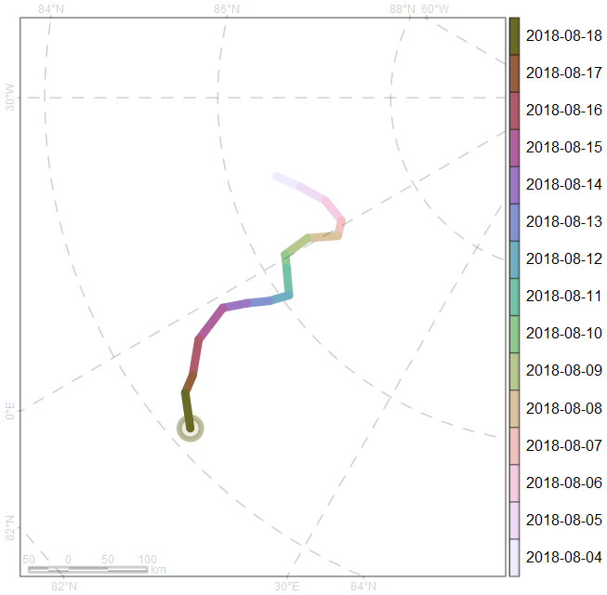

Рисунок 94: Траектория перемещения «FJ13» по среднесуточным локациям для периода 03 - 18 августа 2018 г.

Площади индивидуальных участков «FJ13» по различным уровням кернела за период 03 - 18 августа 2018 г. приведены в табл. 60.

Таблица 60: Площади индивидуальных участков по различным уровням кернела «FJ13» за период 03 - 18 августа 2018 г. , км2

|  |  |  |  |  |  |  |  |
| --- | --- | --- | --- | --- | --- | --- | --- |
| id | 5 % | 10 % | 25 % | 50 % | 75 % | 90 % | 95 % |
| FJ13 | 2383 | 4887 | 13342 | 32024 | 60365 | 93791 | 117254 |

Пространственное распространение индивидуальных участков «FJ13» по уровням 50, 95 % кернела за период 03 - 18 августа 2018 г. приведены на рис. 95.

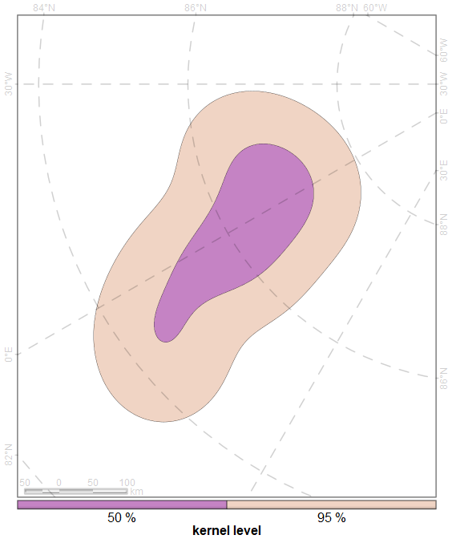

Рисунок 95: Кернелы «FJ13» по уровням для периода 03 - 18 августа 2018 г.

##### Индивидуальный участок «FJ13» для периода 18 августа - 12 декабря 2018 г.d

Пространственное распространение среднесуточных локаций «FJ13», образующих траекторию пемерещения за период 18 августа - 12 декабря 2018 г. приведены на рис. 96.

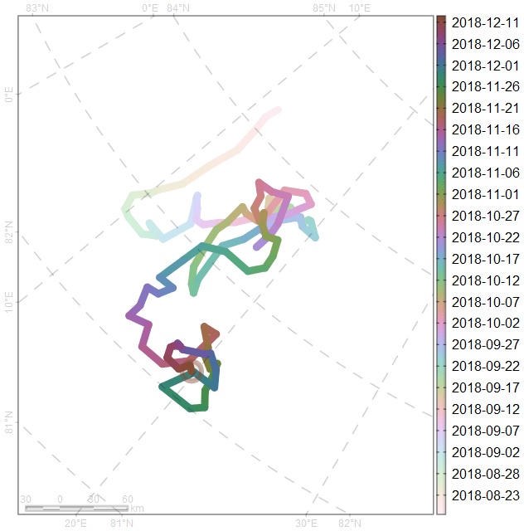

Рисунок 96: Траектория перемещения «FJ13» по среднесуточным локациям для периода 18 августа - 12 декабря 2018 г.

Площади индивидуальных участков «FJ13» по различным уровням кернела за период 18 августа - 12 декабря 2018 г. приведены в табл. 61.

Таблица 61: Площади индивидуальных участков по различным уровням кернела «FJ13» за период 18 августа - 12 декабря 2018 г. , км2

|  |  |  |  |  |  |  |  |
| --- | --- | --- | --- | --- | --- | --- | --- |
| id | 5 % | 10 % | 25 % | 50 % | 75 % | 90 % | 95 % |
| FJ13 | 670 | 1420 | 4366 | 11822 | 23484 | 36410 | 44980 |

Пространственное распространение индивидуальных участков «FJ13» по уровням 50, 95 % кернела за период 18 августа - 12 декабря 2018 г. приведены на рис. 97.

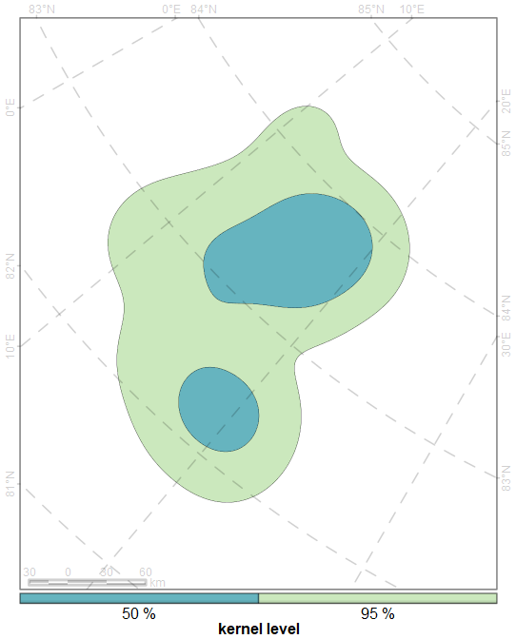

Рисунок 97: Кернелы «FJ13» по уровням для периода 18 августа - 12 декабря 2018 г.

##### Индивидуальный участок «FJ13» для периода 12 - 19 декабря 2018 г.e

Пространственное распространение среднесуточных локаций «FJ13», образующих траекторию пемерещения за период 12 - 19 декабря 2018 г. приведены на рис. 98.

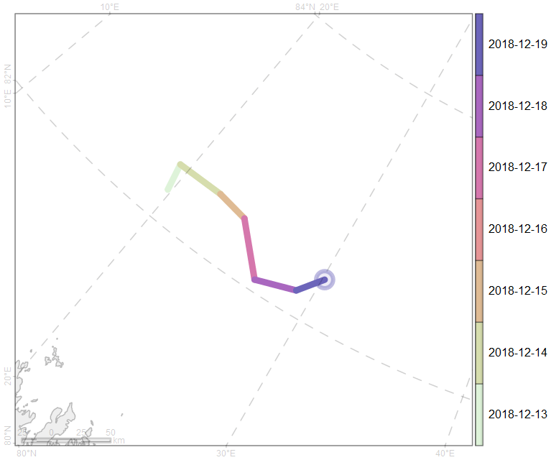

Рисунок 98: Траектория перемещения «FJ13» по среднесуточным локациям для периода 12 - 19 декабря 2018 г.

Площади индивидуальных участков «FJ13» по различным уровням кернела за период 12 - 19 декабря 2018 г. приведены в табл. 62.

Таблица 62: Площади индивидуальных участков по различным уровням кернела «FJ13» за период 12 - 19 декабря 2018 г. , км2

|  |  |  |  |  |  |  |  |
| --- | --- | --- | --- | --- | --- | --- | --- |
| id | 5 % | 10 % | 25 % | 50 % | 75 % | 90 % | 95 % |
| FJ13 | 922 | 1905 | 5084 | 11370 | 20903 | 32326 | 40443 |

Пространственное распространение индивидуальных участков «FJ13» по уровням 50, 95 % кернела за период 12 - 19 декабря 2018 г. приведены на рис. 99.

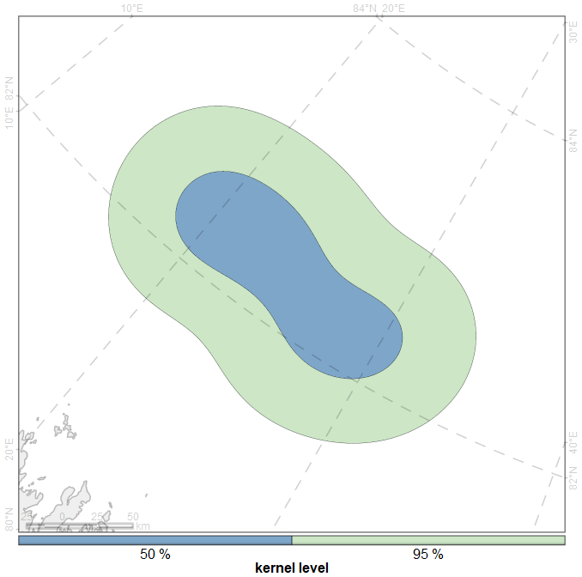

Рисунок 99: Кернелы «FJ13» по уровням для периода 12 - 19 декабря 2018 г.

##### Индивидуальный участок «FJ13» для периода 19 - 29 декабря 2018 г.f

Пространственное распространение среднесуточных локаций «FJ13», образующих траекторию пемерещения за период 19 - 29 декабря 2018 г. приведены на рис. 100.

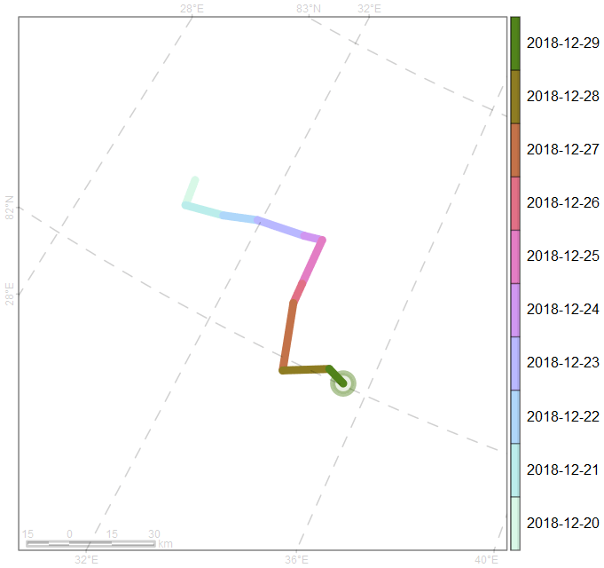

Рисунок 100: Траектория перемещения «FJ13» по среднесуточным локациям для периода 19 - 29 декабря 2018 г.

Площади индивидуальных участков «FJ13» по различным уровням кернела за период 19 - 29 декабря 2018 г. приведены в табл. 63.

Таблица 63: Площади индивидуальных участков по различным уровням кернела «FJ13» за период 19 - 29 декабря 2018 г. , км2

|  |  |  |  |  |  |  |  |
| --- | --- | --- | --- | --- | --- | --- | --- |
| id | 5 % | 10 % | 25 % | 50 % | 75 % | 90 % | 95 % |
| FJ13 | 222 | 459 | 1230 | 2763 | 5058 | 7768 | 9671 |

Пространственное распространение индивидуальных участков «FJ13» по уровням 50, 95 % кернела за период 19 - 29 декабря 2018 г. приведены на рис. 101.

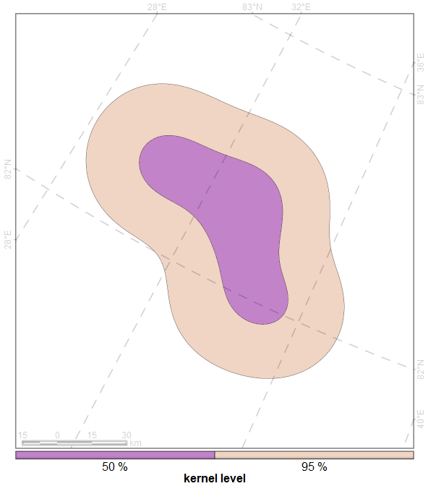

Рисунок 101: Кернелы «FJ13» по уровням для периода 19 - 29 декабря 2018 г.

##### Индивидуальный участок «FJ13» для периода 29 декабря 2018 г. - 10 января 2019 г.g

Пространственное распространение среднесуточных локаций «FJ13», образующих траекторию пемерещения за период 29 декабря 2018 г. - 10 января 2019 г. приведены на рис. 102.

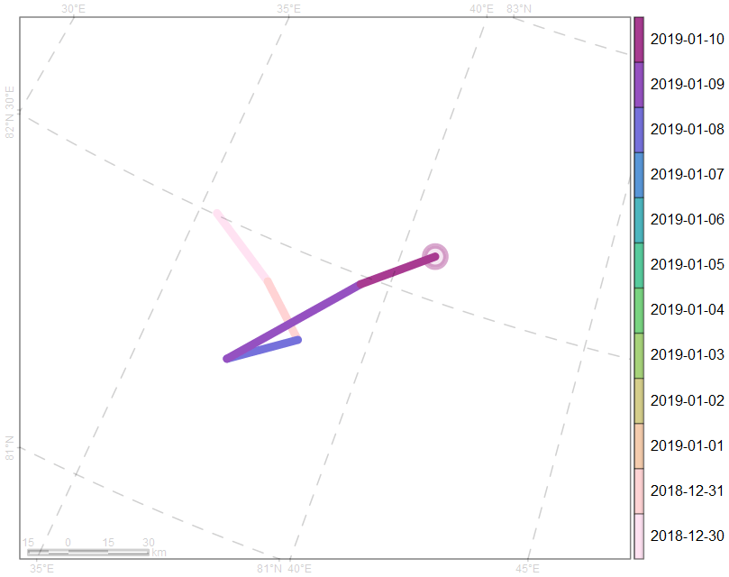

Рисунок 102: Траектория перемещения «FJ13» по среднесуточным локациям для периода 29 декабря 2018 г. - 10 января 2019 г.

Площади индивидуальных участков «FJ13» по различным уровням кернела за период 29 декабря 2018 г. - 10 января 2019 г. приведены в табл. 64.

Таблица 64: Площади индивидуальных участков по различным уровням кернела «FJ13» за период 29 декабря 2018 г. - 10 января 2019 г. , км2

|  |  |  |  |  |  |  |  |
| --- | --- | --- | --- | --- | --- | --- | --- |
| id | 5 % | 10 % | 25 % | 50 % | 75 % | 90 % | 95 % |
| FJ13 | 312 | 643 | 1765 | 4151 | 7793 | 12102 | 15127 |

Пространственное распространение индивидуальных участков «FJ13» по уровням 50, 95 % кернела за период 29 декабря 2018 г. - 10 января 2019 г. приведены на рис. 103.

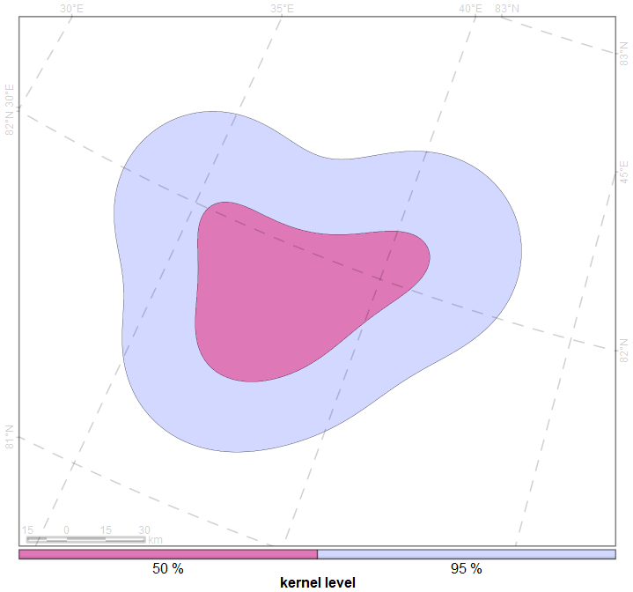

Рисунок 103: Кернелы «FJ13» по уровням для периода 29 декабря 2018 г. - 10 января 2019 г.

##### Индивидуальный участок «FJ13» для периода 10 января - 05 февраля 2019 г.h

Пространственное распространение среднесуточных локаций «FJ13», образующих траекторию пемерещения за период 10 января - 05 февраля 2019 г. приведены на рис. 104.

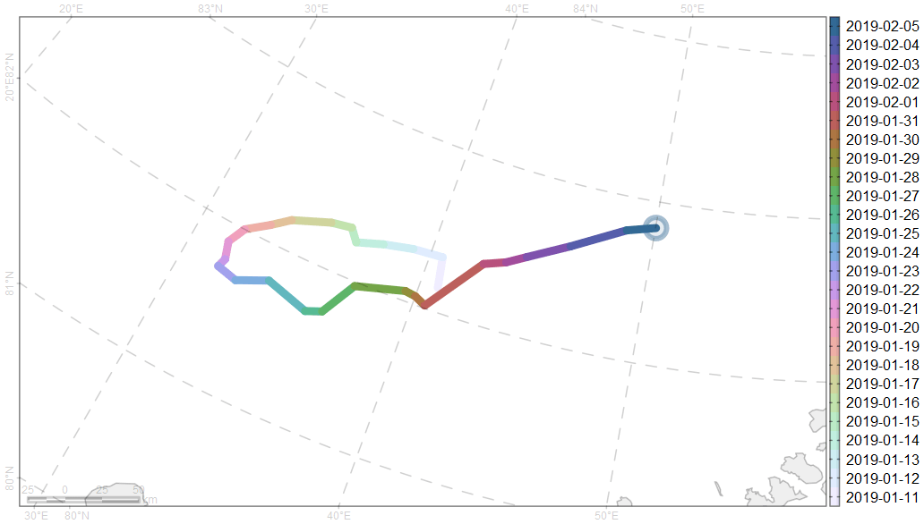

Рисунок 104: Траектория перемещения «FJ13» по среднесуточным локациям для периода 10 января - 05 февраля 2019 г.

Площади индивидуальных участков «FJ13» по различным уровням кернела за период 10 января - 05 февраля 2019 г. приведены в табл. 65.

Таблица 65: Площади индивидуальных участков по различным уровням кернела «FJ13» за период 10 января - 05 февраля 2019 г. , км2

|  |  |  |  |  |  |  |  |
| --- | --- | --- | --- | --- | --- | --- | --- |
| id | 5 % | 10 % | 25 % | 50 % | 75 % | 90 % | 95 % |
| FJ13 | 1230 | 2513 | 6636 | 15367 | 29909 | 47011 | 58714 |

Пространственное распространение индивидуальных участков «FJ13» по уровням 50, 95 % кернела за период 10 января - 05 февраля 2019 г. приведены на рис. 105.

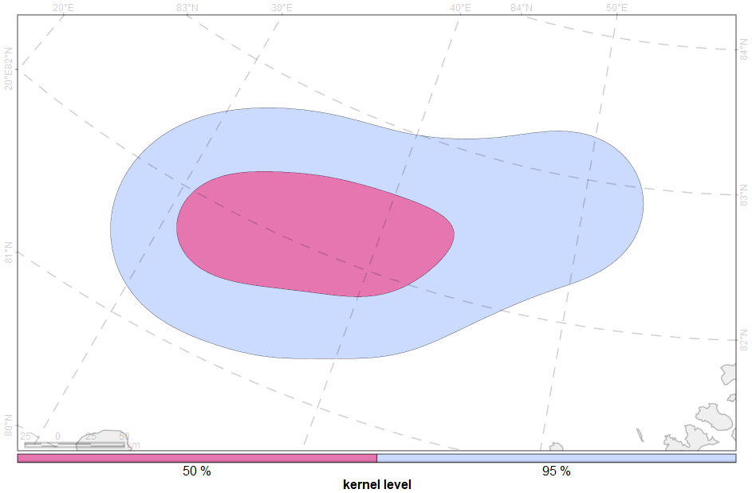

Рисунок 105: Кернелы «FJ13» по уровням для периода 10 января - 05 февраля 2019 г.

##### Индивидуальный участок «FJ13» для периода 05 - 22 февраля 2019 г.i

Пространственное распространение среднесуточных локаций «FJ13», образующих траекторию пемерещения за период 05 - 22 февраля 2019 г. приведены на рис. 106.

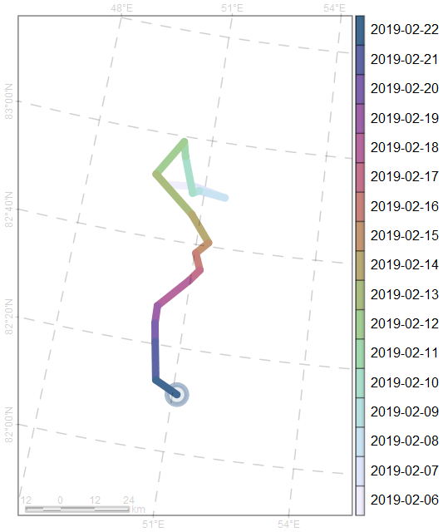

Рисунок 106: Траектория перемещения «FJ13» по среднесуточным локациям для периода 05 - 22 февраля 2019 г.

Площади индивидуальных участков «FJ13» по различным уровням кернела за период 05 - 22 февраля 2019 г. приведены в табл. 66.

Таблица 66: Площади индивидуальных участков по различным уровням кернела «FJ13» за период 05 - 22 февраля 2019 г. , км2

|  |  |  |  |  |  |  |  |
| --- | --- | --- | --- | --- | --- | --- | --- |
| id | 5 % | 10 % | 25 % | 50 % | 75 % | 90 % | 95 % |
| FJ13 | 121 | 251 | 709 | 1759 | 3380 | 5281 | 6611 |

Пространственное распространение индивидуальных участков «FJ13» по уровням 50, 95 % кернела за период 05 - 22 февраля 2019 г. приведены на рис. 107.

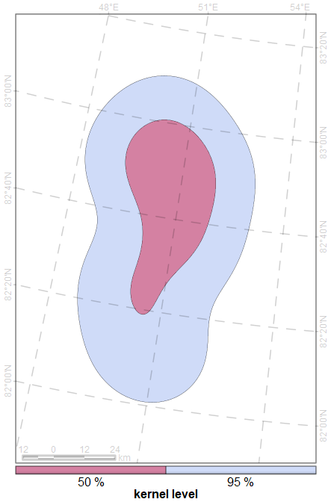

Рисунок 107: Кернелы «FJ13» по уровням для периода 05 - 22 февраля 2019 г.

##### Индивидуальный участок «FJ13» для периода 22 февраля - 06 марта 2019 г.j

Пространственное распространение среднесуточных локаций «FJ13», образующих траекторию пемерещения за период 22 февраля - 06 марта 2019 г. приведены на рис. 108.

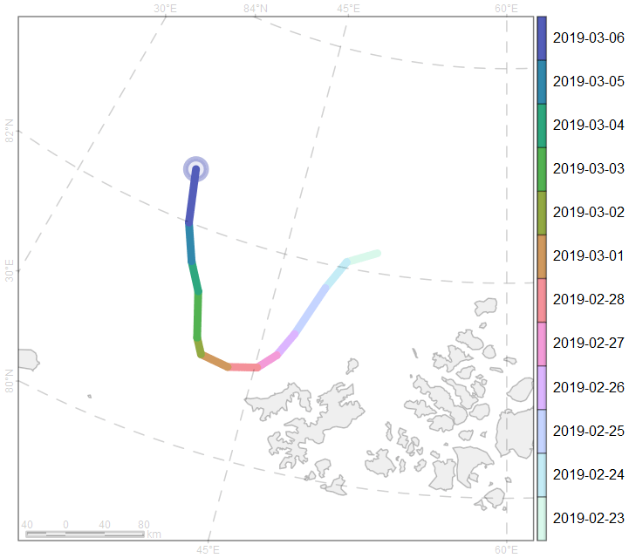

Рисунок 108: Траектория перемещения «FJ13» по среднесуточным локациям для периода 22 февраля - 06 марта 2019 г.

Площади индивидуальных участков «FJ13» по различным уровням кернела за период 22 февраля - 06 марта 2019 г. приведены в табл. 67.

Таблица 67: Площади индивидуальных участков по различным уровням кернела «FJ13» за период 22 февраля - 06 марта 2019 г. , км2

|  |  |  |  |  |  |  |  |
| --- | --- | --- | --- | --- | --- | --- | --- |
| id | 5 % | 10 % | 25 % | 50 % | 75 % | 90 % | 95 % |
| FJ13 | 1791 | 3716 | 10458 | 25075 | 46668 | 71214 | 87938 |

Пространственное распространение индивидуальных участков «FJ13» по уровням 50, 95 % кернела за период 22 февраля - 06 марта 2019 г. приведены на рис. 109.

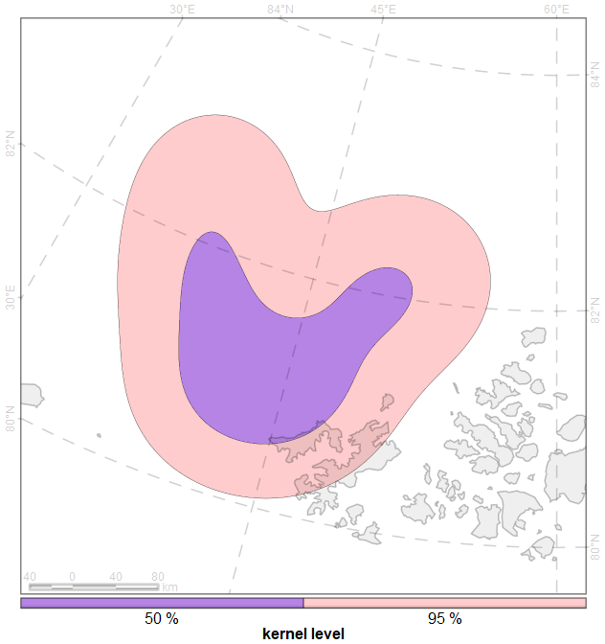

Рисунок 109: Кернелы «FJ13» по уровням для периода 22 февраля - 06 марта 2019 г.

##### Индивидуальный участок «FJ13» для периода 06 марта - 16 мая 2019 г.k

Пространственное распространение среднесуточных локаций «FJ13», образующих траекторию пемерещения за период 06 марта - 16 мая 2019 г. приведены на рис. 110.

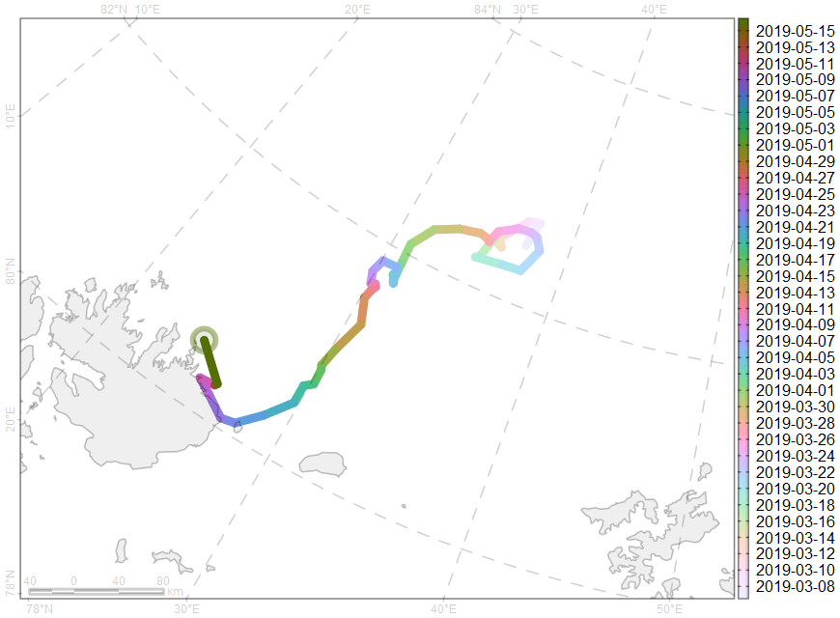

Рисунок 110: Траектория перемещения «FJ13» по среднесуточным локациям для периода 06 марта - 16 мая 2019 г.

Площади индивидуальных участков «FJ13» по различным уровням кернела за период 06 марта - 16 мая 2019 г. приведены в табл. 68.

Таблица 68: Площади индивидуальных участков по различным уровням кернела «FJ13» за период 06 марта - 16 мая 2019 г. , км2

|  |  |  |  |  |  |  |  |
| --- | --- | --- | --- | --- | --- | --- | --- |
| id | 5 % | 10 % | 25 % | 50 % | 75 % | 90 % | 95 % |
| FJ13 | 1447 | 3053 | 8820 | 22169 | 43724 | 67723 | 84213 |

Пространственное распространение индивидуальных участков «FJ13» по уровням 50, 95 % кернела за период 06 марта - 16 мая 2019 г. приведены на рис. 111.

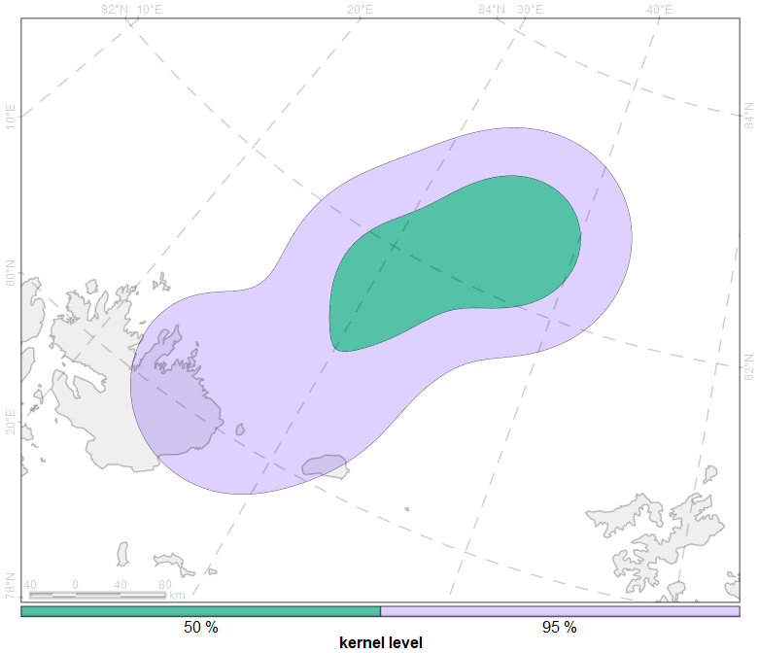

Рисунок 111: Кернелы «FJ13» по уровням для периода 06 марта - 16 мая 2019 г.

##### Индивидуальный участок «FJ13» для периода 16 мая - 02 июня 2019 г.l

Пространственное распространение среднесуточных локаций «FJ13», образующих траекторию пемерещения за период 16 мая - 02 июня 2019 г. приведены на рис. 112.

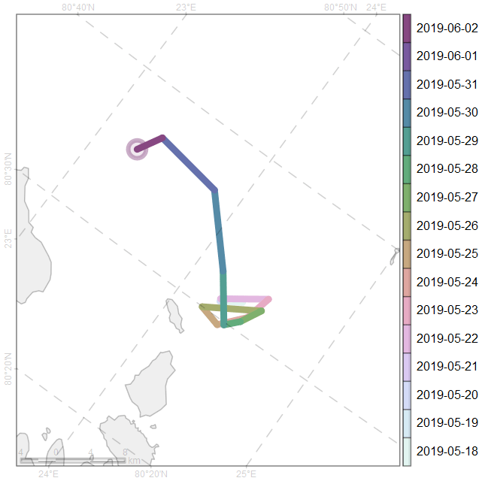

Рисунок 112: Траектория перемещения «FJ13» по среднесуточным локациям для периода 16 мая - 02 июня 2019 г.

Площади индивидуальных участков «FJ13» по различным уровням кернела за период 16 мая - 02 июня 2019 г. приведены в табл. 69.

Таблица 69: Площади индивидуальных участков по различным уровням кернела «FJ13» за период 16 мая - 02 июня 2019 г. , км2

|  |  |  |  |  |  |  |  |
| --- | --- | --- | --- | --- | --- | --- | --- |
| id | 5 % | 10 % | 25 % | 50 % | 75 % | 90 % | 95 % |
| FJ13 | 7 | 15 | 42 | 109 | 268 | 470 | 601 |

Пространственное распространение индивидуальных участков «FJ13» по уровням 50, 95 % кернела за период 16 мая - 02 июня 2019 г. приведены на рис. 113.

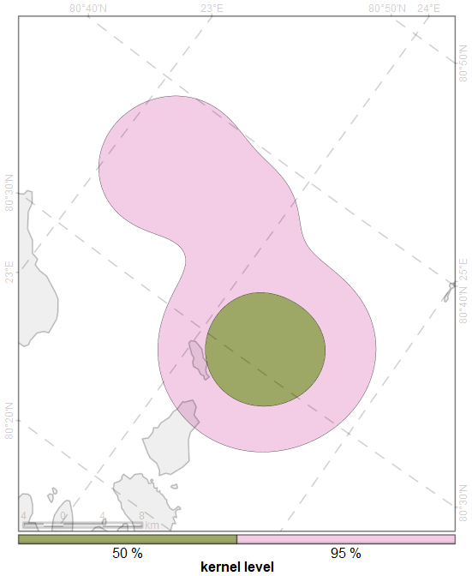

Рисунок 113: Кернелы «FJ13» по уровням для периода 16 мая - 02 июня 2019 г.

### Индивидуальные участки «FJ14»

Характеристика данных, используемых для построения индивидуальных участков для «FJ14», приведена в табл. 70.

Таблица 70: Период исследований для «FJ14»

|  |  |  |  |  |  |  |  |  |
| --- | --- | --- | --- | --- | --- | --- | --- | --- |
| # | Начало периода | Оконча­ние периода | Характе­ристика периода | Охват периода исследо­ваний | Продол­житель­ность наблю­дений, дней | Число наблю­дений | Абсолют­ное сме­щение за период, км | Относи­тель­ное смещение, км/день |
|  | 2018-04-08 | 2019-05-15 |  | 100.0 % | 403 | 378 | 7176 | 17.8 |

Пространственное распространение среднесуточных локаций «FJ14», образующих траекторию пемерещения за период 08 апреля 2018 г. - 15 мая 2019 г. приведены на рис. 114.

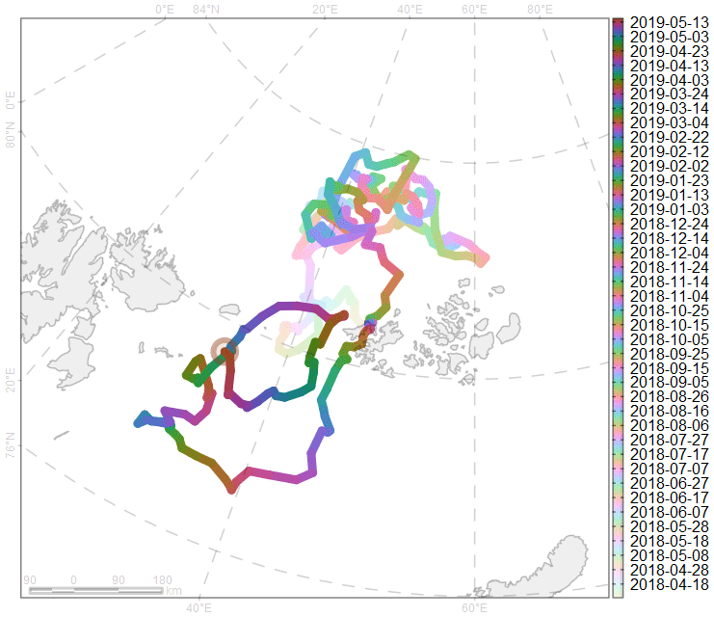

Рисунок 114: Траектория перемещения «FJ14» по среднесуточным локациям для периода 08 апреля 2018 г. - 15 мая 2019 г.

Площади индивидуальных участков «FJ14» по различным уровням кернела за период 08 апреля 2018 г. - 15 мая 2019 г. приведены в табл. 71.

Таблица 71: Площади индивидуальных участков по различным уровням кернела «FJ14» за период 08 апреля 2018 г. - 15 мая 2019 г. , км2

|  |  |  |  |  |  |  |  |
| --- | --- | --- | --- | --- | --- | --- | --- |
| id | 5 % | 10 % | 25 % | 50 % | 75 % | 90 % | 95 % |
| FJ14 | 5020 | 10476 | 30405 | 80248 | 168392 | 268961 | 333495 |

Пространственное распространение индивидуальных участков «FJ14» по уровням 50, 95 % кернела за период 08 апреля 2018 г. - 15 мая 2019 г. приведены на рис. 115.

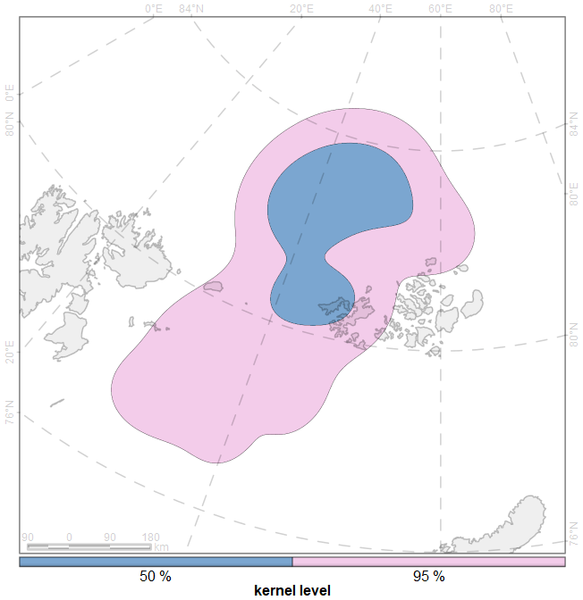

Рисунок 115: Кернелы «FJ14» по уровням для периода 08 апреля 2018 г. - 15 мая 2019 г.

#### Разбиение периода наблюдений «FJ14» по фенологии морского льда

Характеристика данных, используемых для построения индивидуальных участков для «FJ14» по сегментам, определенных ледовой фенологией, приведена в табл. 72.

Таблица 72: Периоды сегментации по ледовой фенологии для «FJ14»

|  |  |  |  |  |  |  |  |  |
| --- | --- | --- | --- | --- | --- | --- | --- | --- |
| # | Начало периода | Оконча­ние периода | Характе­ристика периода | Охват периода исследо­ваний | Продол­житель­ность наблю­дений, дней | Число наблю­дений | Абсолют­ное сме­щение за период, км | Относи­тель­ное смещение, км/день |
| A | 2018-04-08 | 2018-05-17 | зимний макси­мум | 9.9 % | 40 | 40 | 624 | 15.6 |
| B | 2018-05-18 | 2018-07-15 | ледо­таяние | 14.6 % | 59 | 59 | 1087 | 18.4 |
| C | 2018-07-16 | 2018-10-04 | летний мини­мум | 20.1 % | 81 | 81 | 1333 | 16.5 |
| D | 2018-10-05 | 2019-01-30 | ледо­образо­вание | 29.3 % | 118 | 95 | 1898 | 16.1 |
| E | 2019-01-31 | 2019-04-21 | зимний макси­мум | 20.1 % | 81 | 80 | 1682 | 20.8 |
| F | 2019-04-22 | 2019-05-15 | ледо­таяние | 6.0 % | 24 | 23 | 464 | 19.3 |

##### Индивидуальный участок «FJ14» для периода 08 апреля - 17 мая 2018 г.A

Пространственное распространение среднесуточных локаций «FJ14», образующих траекторию пемерещения за период 08 апреля - 17 мая 2018 г. приведены на рис. 116.

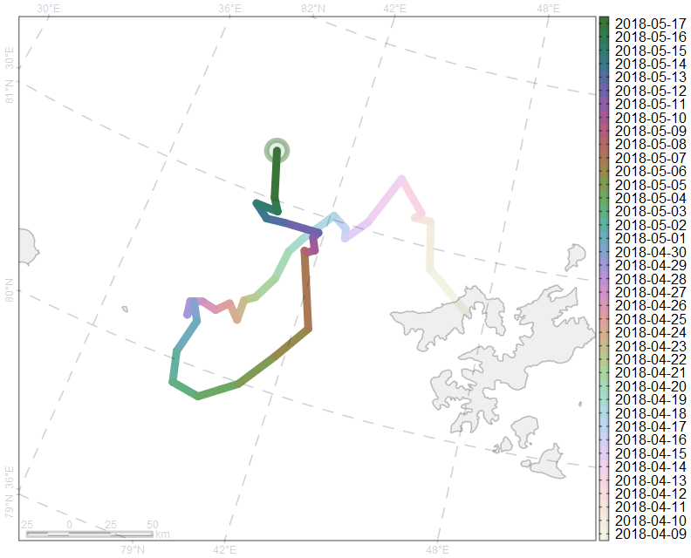

Рисунок 116: Траектория перемещения «FJ14» по среднесуточным локациям для периода 08 апреля - 17 мая 2018 г.

Площади индивидуальных участков «FJ14» по различным уровням кернела за период 08 апреля - 17 мая 2018 г. приведены в табл. 73.

Таблица 73: Площади индивидуальных участков по различным уровням кернела «FJ14» за период 08 апреля - 17 мая 2018 г. , км2

|  |  |  |  |  |  |  |  |
| --- | --- | --- | --- | --- | --- | --- | --- |
| id | 5 % | 10 % | 25 % | 50 % | 75 % | 90 % | 95 % |
| FJ14 | 557 | 1176 | 3346 | 8034 | 15757 | 25172 | 31611 |

Пространственное распространение индивидуальных участков «FJ14» по уровням 50, 95 % кернела за период 08 апреля - 17 мая 2018 г. приведены на рис. 117.

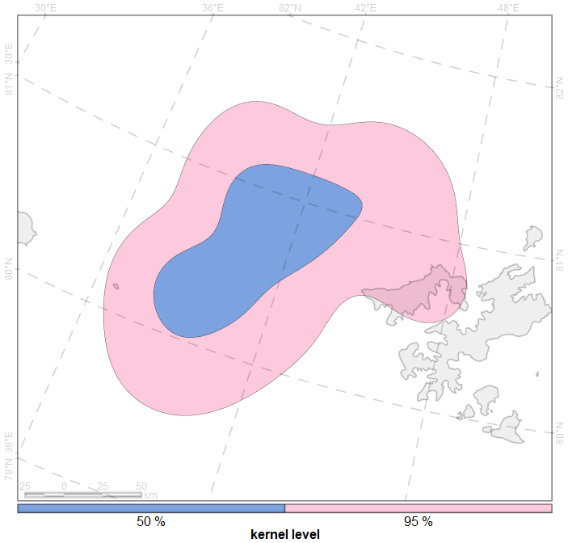

Рисунок 117: Кернелы «FJ14» по уровням для периода 08 апреля - 17 мая 2018 г.

##### Индивидуальный участок «FJ14» для периода 18 мая - 15 июля 2018 г.B

Пространственное распространение среднесуточных локаций «FJ14», образующих траекторию пемерещения за период 18 мая - 15 июля 2018 г. приведены на рис. 118.

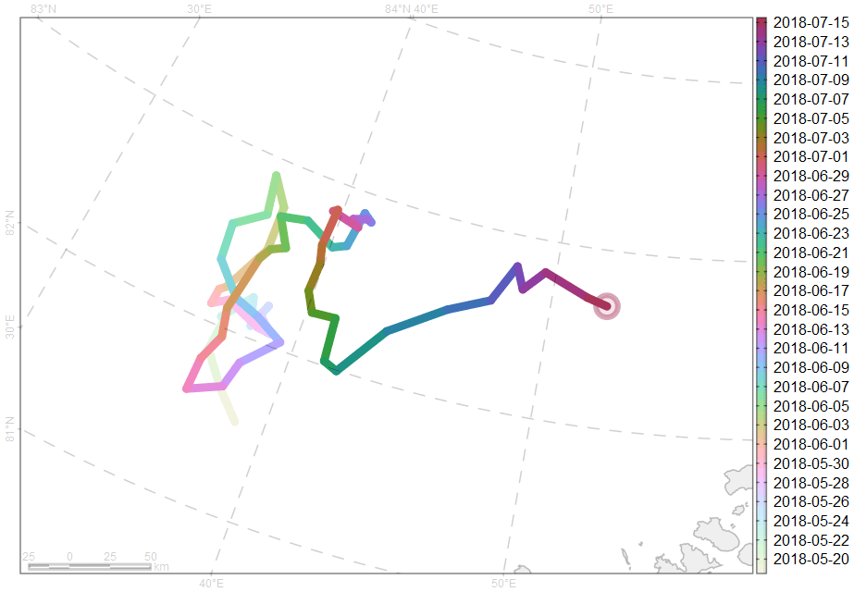

Рисунок 118: Траектория перемещения «FJ14» по среднесуточным локациям для периода 18 мая - 15 июля 2018 г.

Площади индивидуальных участков «FJ14» по различным уровням кернела за период 18 мая - 15 июля 2018 г. приведены в табл. 74.

Таблица 74: Площади индивидуальных участков по различным уровням кернела «FJ14» за период 18 мая - 15 июля 2018 г. , км2

|  |  |  |  |  |  |  |  |
| --- | --- | --- | --- | --- | --- | --- | --- |
| id | 5 % | 10 % | 25 % | 50 % | 75 % | 90 % | 95 % |
| FJ14 | 668 | 1394 | 3891 | 9341 | 19653 | 33222 | 41691 |

Пространственное распространение индивидуальных участков «FJ14» по уровням 50, 95 % кернела за период 18 мая - 15 июля 2018 г. приведены на рис. 119.

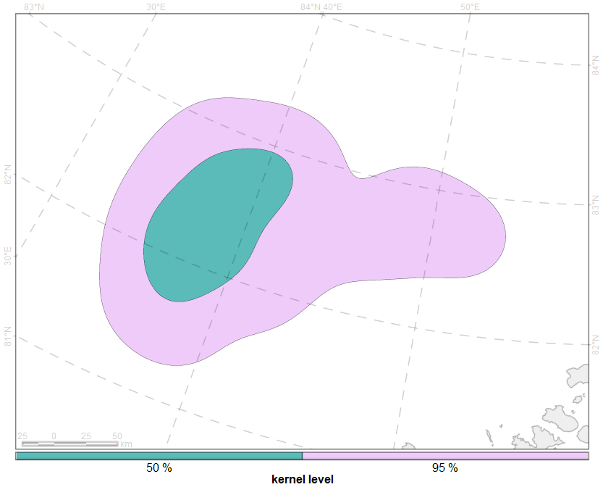

Рисунок 119: Кернелы «FJ14» по уровням для периода 18 мая - 15 июля 2018 г.

##### Индивидуальный участок «FJ14» для периода 16 июля - 04 октября 2018 г.C

Пространственное распространение среднесуточных локаций «FJ14», образующих траекторию пемерещения за период 16 июля - 04 октября 2018 г. приведены на рис. 120.

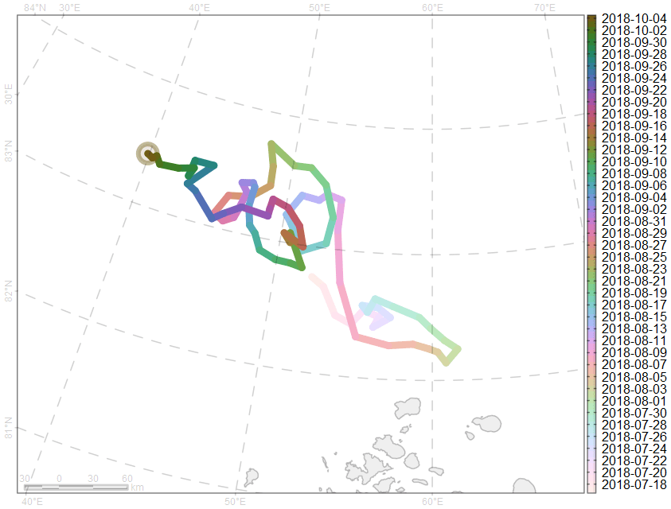

Рисунок 120: Траектория перемещения «FJ14» по среднесуточным локациям для периода 16 июля - 04 октября 2018 г.

Площади индивидуальных участков «FJ14» по различным уровням кернела за период 16 июля - 04 октября 2018 г. приведены в табл. 75.

Таблица 75: Площади индивидуальных участков по различным уровням кернела «FJ14» за период 16 июля - 04 октября 2018 г. , км2

|  |  |  |  |  |  |  |  |
| --- | --- | --- | --- | --- | --- | --- | --- |
| id | 5 % | 10 % | 25 % | 50 % | 75 % | 90 % | 95 % |
| FJ14 | 952 | 1973 | 5577 | 14148 | 26994 | 41584 | 51530 |

Пространственное распространение индивидуальных участков «FJ14» по уровням 50, 95 % кернела за период 16 июля - 04 октября 2018 г. приведены на рис. 121.

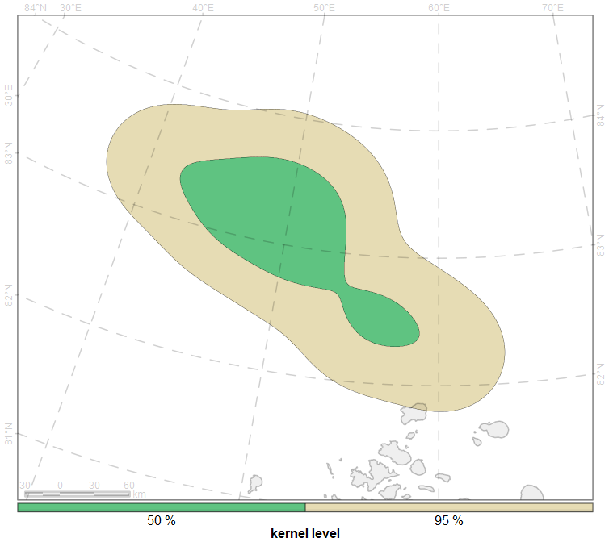

Рисунок 121: Кернелы «FJ14» по уровням для периода 16 июля - 04 октября 2018 г.

##### Индивидуальный участок «FJ14» для периода 05 октября 2018 г. - 30 января 2019 г.D

Пространственное распространение среднесуточных локаций «FJ14», образующих траекторию пемерещения за период 05 октября 2018 г. - 30 января 2019 г. приведены на рис. 122.

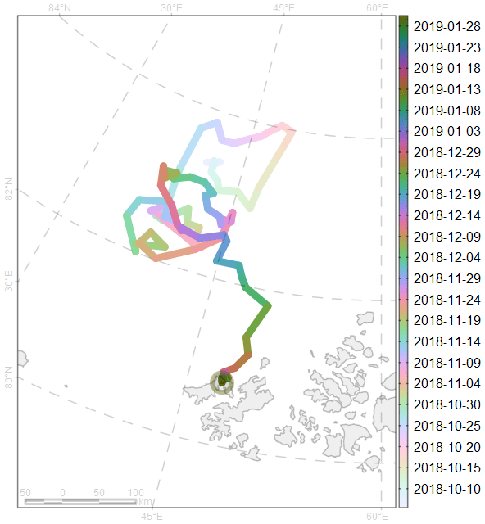

Рисунок 122: Траектория перемещения «FJ14» по среднесуточным локациям для периода 05 октября 2018 г. - 30 января 2019 г.

Площади индивидуальных участков «FJ14» по различным уровням кернела за период 05 октября 2018 г. - 30 января 2019 г. приведены в табл. 76.

Таблица 76: Площади индивидуальных участков по различным уровням кернела «FJ14» за период 05 октября 2018 г. - 30 января 2019 г. , км2

|  |  |  |  |  |  |  |  |
| --- | --- | --- | --- | --- | --- | --- | --- |
| id | 5 % | 10 % | 25 % | 50 % | 75 % | 90 % | 95 % |
| FJ14 | 1625 | 3357 | 9376 | 23748 | 48371 | 77354 | 96050 |

Пространственное распространение индивидуальных участков «FJ14» по уровням 50, 95 % кернела за период 05 октября 2018 г. - 30 января 2019 г. приведены на рис. 123.

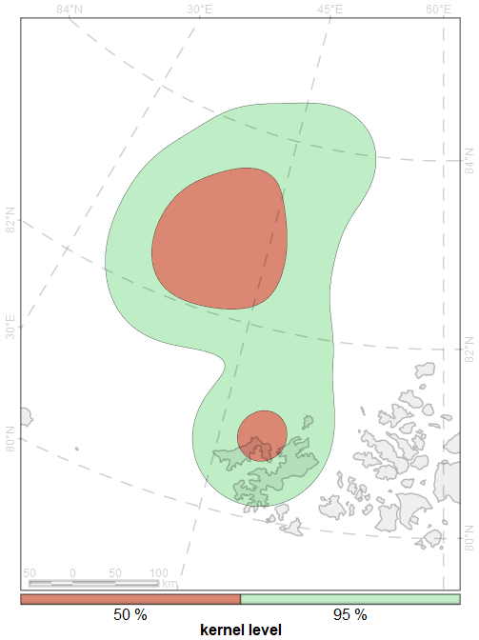

Рисунок 123: Кернелы «FJ14» по уровням для периода 05 октября 2018 г. - 30 января 2019 г.

##### Индивидуальный участок «FJ14» для периода 31 января - 21 апреля 2019 г.E

Пространственное распространение среднесуточных локаций «FJ14», образующих траекторию пемерещения за период 31 января - 21 апреля 2019 г. приведены на рис. 124.

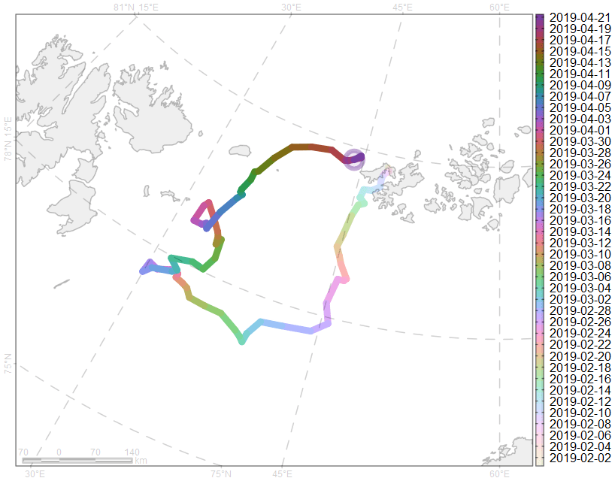

Рисунок 124: Траектория перемещения «FJ14» по среднесуточным локациям для периода 31 января - 21 апреля 2019 г.

Площади индивидуальных участков «FJ14» по различным уровням кернела за период 31 января - 21 апреля 2019 г. приведены в табл. 77.

Таблица 77: Площади индивидуальных участков по различным уровням кернела «FJ14» за период 31 января - 21 апреля 2019 г. , км2

|  |  |  |  |  |  |  |  |
| --- | --- | --- | --- | --- | --- | --- | --- |
| id | 5 % | 10 % | 25 % | 50 % | 75 % | 90 % | 95 % |
| FJ14 | 5670 | 11689 | 32273 | 79729 | 153561 | 223995 | 267786 |

Пространственное распространение индивидуальных участков «FJ14» по уровням 50, 95 % кернела за период 31 января - 21 апреля 2019 г. приведены на рис. 125.

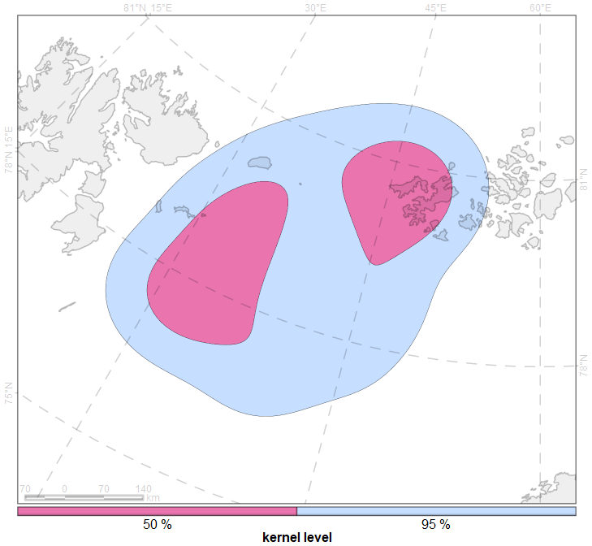

Рисунок 125: Кернелы «FJ14» по уровням для периода 31 января - 21 апреля 2019 г.

##### Индивидуальный участок «FJ14» для периода 22 апреля - 15 мая 2019 г.F

Пространственное распространение среднесуточных локаций «FJ14», образующих траекторию пемерещения за период 22 апреля - 15 мая 2019 г. приведены на рис. 126.

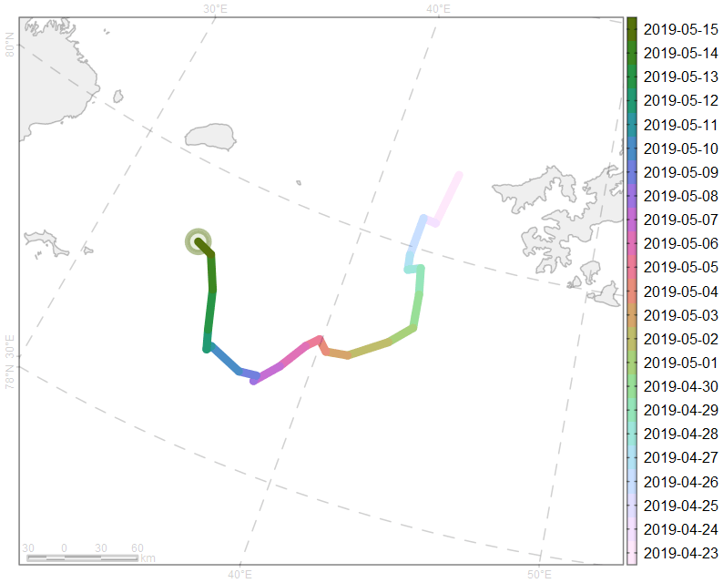

Рисунок 126: Траектория перемещения «FJ14» по среднесуточным локациям для периода 22 апреля - 15 мая 2019 г.

Площади индивидуальных участков «FJ14» по различным уровням кернела за период 22 апреля - 15 мая 2019 г. приведены в табл. 78.

Таблица 78: Площади индивидуальных участков по различным уровням кернела «FJ14» за период 22 апреля - 15 мая 2019 г. , км2

|  |  |  |  |  |  |  |  |
| --- | --- | --- | --- | --- | --- | --- | --- |
| id | 5 % | 10 % | 25 % | 50 % | 75 % | 90 % | 95 % |
| FJ14 | 1550 | 3218 | 8810 | 20034 | 37007 | 56853 | 70560 |

Пространственное распространение индивидуальных участков «FJ14» по уровням 50, 95 % кернела за период 22 апреля - 15 мая 2019 г. приведены на рис. 127.

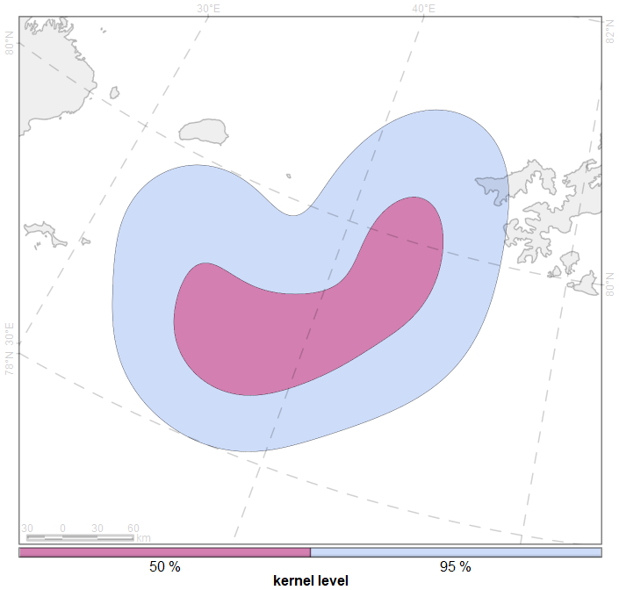

Рисунок 127: Кернелы «FJ14» по уровням для периода 22 апреля - 15 мая 2019 г.

#### Разбиение периода наблюдений «FJ14» по изменению активности перемещений

Характеристика данных, используемых для построения индивидуальных участков для «FJ14» по сегментам, определенных различной активностью перемещений, приведена в табл. 79.

Таблица 79: Периоды сегментации по активности перемещений для «FJ14»

|  |  |  |  |  |  |  |  |  |
| --- | --- | --- | --- | --- | --- | --- | --- | --- |
| # | Начало периода | Оконча­ние периода | Характе­ристика периода | Охват периода исследо­ваний | Продол­житель­ность наблю­дений, дней | Число наблю­дений | Абсолют­ное сме­щение за период, км | Относи­тель­ное смещение, км/день |
| a | 2018-04-08 | 2018-08-06 | умеренная активность | 30.0 % | 121 | 121 | 2079 | 17.2 |
| b | 2018-08-06 | 2018-08-10 | высокая активность | 1.2 % | 5 | 5 | 154 | 30.8 |
| c | 2018-08-10 | 2018-10-11 | умеренная активность | 15.6 % | 63 | 63 | 941 | 14.9 |
| d | 2018-10-11 | 2018-11-12 | высокая активность | 8.2 % | 33 | 33 | 758 | 23.0 |
| e | 2018-11-12 | 2018-11-24 | высокая активность | 3.2 % | 13 | 12 | 385 | 29.6 |
| f | 2018-11-24 | 2018-12-14 | умеренная активность | 5.2 % | 21 | 21 | 320 | 15.2 |
| g | 2018-12-14 | 2018-12-28 | высокая активность | 3.7 % | 15 | 13 | 324 | 21.6 |
| h | 2018-12-28 | 2019-02-09 | низкая активность | 10.9 % | 44 | 24 | 77 | 1.7 |
| i | 2019-02-09 | 2019-02-24 | умеренная активность | 4.0 % | 16 | 15 | 269 | 16.8 |
| j | 2019-02-24 | 2019-03-02 | высокая активность | 1.7 % | 7 | 7 | 262 | 37.4 |
| k | 2019-03-02 | 2019-04-12 | высокая активность | 10.4 % | 42 | 42 | 871 | 20.7 |
| l | 2019-04-12 | 2019-04-17 | высокая активность | 1.5 % | 6 | 6 | 190 | 31.7 |
| m | 2019-04-17 | 2019-05-15 | умеренная активность | 7.2 % | 29 | 28 | 538 | 18.5 |

##### Индивидуальный участок «FJ14» для периода 08 апреля - 06 августа 2018 г.a

Пространственное распространение среднесуточных локаций «FJ14», образующих траекторию пемерещения за период 08 апреля - 06 августа 2018 г. приведены на рис. 128.

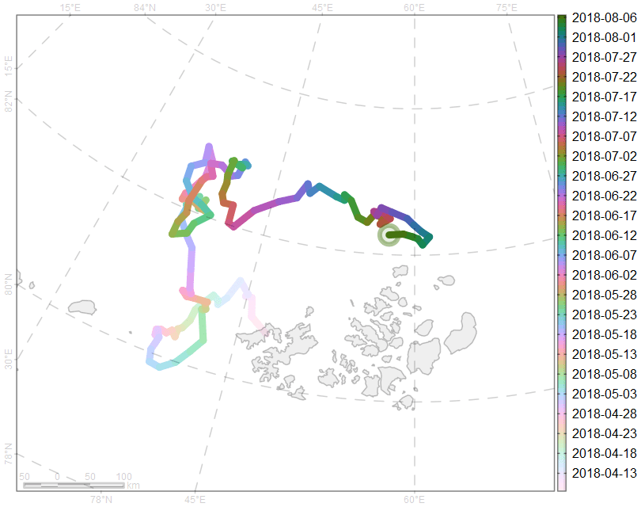

Рисунок 128: Траектория перемещения «FJ14» по среднесуточным локациям для периода 08 апреля - 06 августа 2018 г.

Площади индивидуальных участков «FJ14» по различным уровням кернела за период 08 апреля - 06 августа 2018 г. приведены в табл. 80.

Таблица 80: Площади индивидуальных участков по различным уровням кернела «FJ14» за период 08 апреля - 06 августа 2018 г. , км2

|  |  |  |  |  |  |  |  |
| --- | --- | --- | --- | --- | --- | --- | --- |
| id | 5 % | 10 % | 25 % | 50 % | 75 % | 90 % | 95 % |
| FJ14 | 2677 | 5685 | 16955 | 42371 | 81990 | 125471 | 154385 |

Пространственное распространение индивидуальных участков «FJ14» по уровням 50, 95 % кернела за период 08 апреля - 06 августа 2018 г. приведены на рис. 129.

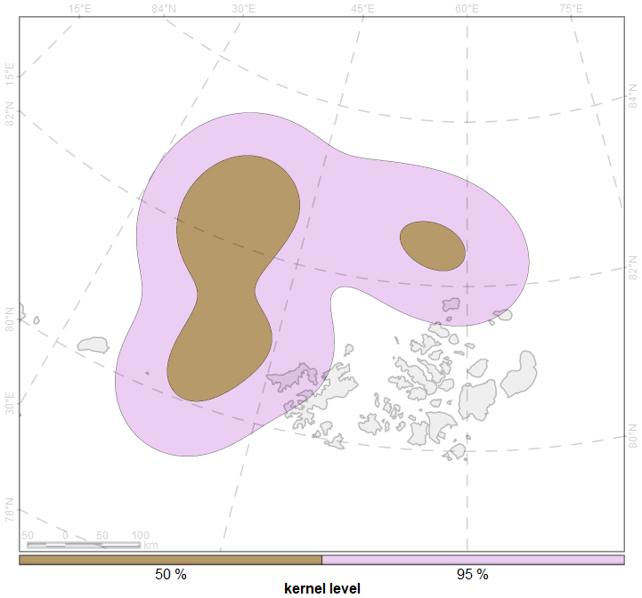

Рисунок 129: Кернелы «FJ14» по уровням для периода 08 апреля - 06 августа 2018 г.

##### Индивидуальный участок «FJ14» для периода 06 - 10 августа 2018 г.b

Пространственное распространение среднесуточных локаций «FJ14», образующих траекторию пемерещения за период 06 - 10 августа 2018 г. приведены на рис. 130.

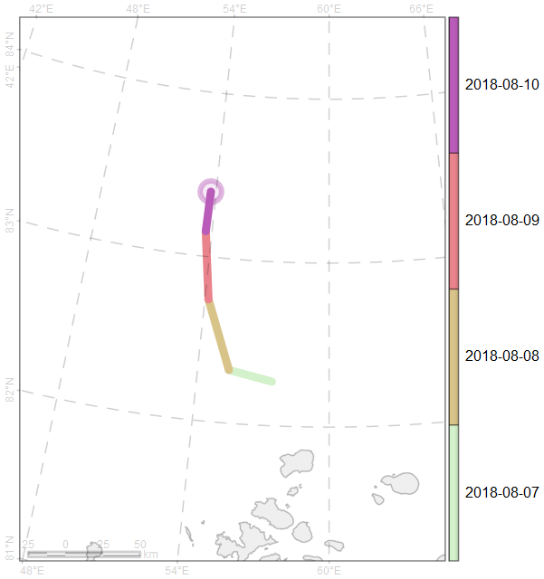

Рисунок 130: Траектория перемещения «FJ14» по среднесуточным локациям для периода 06 - 10 августа 2018 г.

Площади индивидуальных участков «FJ14» по различным уровням кернела за период 06 - 10 августа 2018 г. приведены в табл. 81.

Таблица 81: Площади индивидуальных участков по различным уровням кернела «FJ14» за период 06 - 10 августа 2018 г. , км2

|  |  |  |  |  |  |  |  |
| --- | --- | --- | --- | --- | --- | --- | --- |
| id | 5 % | 10 % | 25 % | 50 % | 75 % | 90 % | 95 % |
| FJ14 | 790 | 1610 | 4223 | 9439 | 17456 | 27179 | 34145 |

Пространственное распространение индивидуальных участков «FJ14» по уровням 50, 95 % кернела за период 06 - 10 августа 2018 г. приведены на рис. 131.

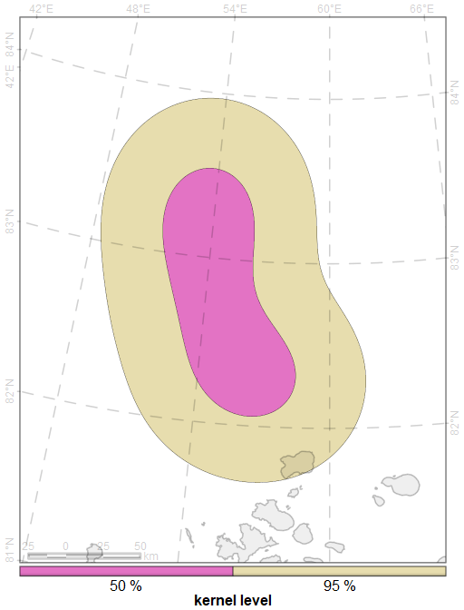

Рисунок 131: Кернелы «FJ14» по уровням для периода 06 - 10 августа 2018 г.

##### Индивидуальный участок «FJ14» для периода 10 августа - 11 октября 2018 г.c

Пространственное распространение среднесуточных локаций «FJ14», образующих траекторию пемерещения за период 10 августа - 11 октября 2018 г. приведены на рис. 132.

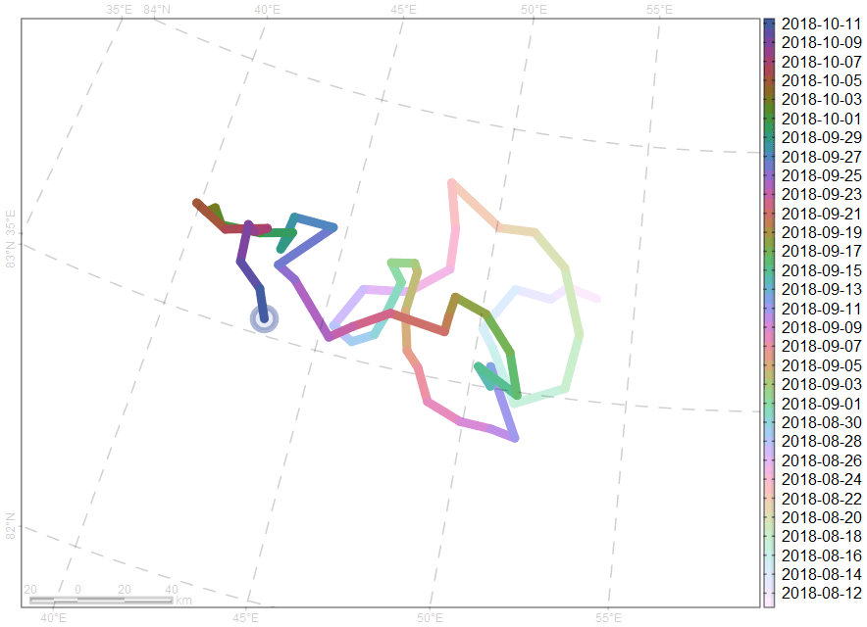

Рисунок 132: Траектория перемещения «FJ14» по среднесуточным локациям для периода 10 августа - 11 октября 2018 г.

Площади индивидуальных участков «FJ14» по различным уровням кернела за период 10 августа - 11 октября 2018 г. приведены в табл. 82.

Таблица 82: Площади индивидуальных участков по различным уровням кернела «FJ14» за период 10 августа - 11 октября 2018 г. , км2

|  |  |  |  |  |  |  |  |
| --- | --- | --- | --- | --- | --- | --- | --- |
| id | 5 % | 10 % | 25 % | 50 % | 75 % | 90 % | 95 % |
| FJ14 | 551 | 1133 | 3054 | 6964 | 12707 | 19182 | 23555 |

Пространственное распространение индивидуальных участков «FJ14» по уровням 50, 95 % кернела за период 10 августа - 11 октября 2018 г. приведены на рис. 133.

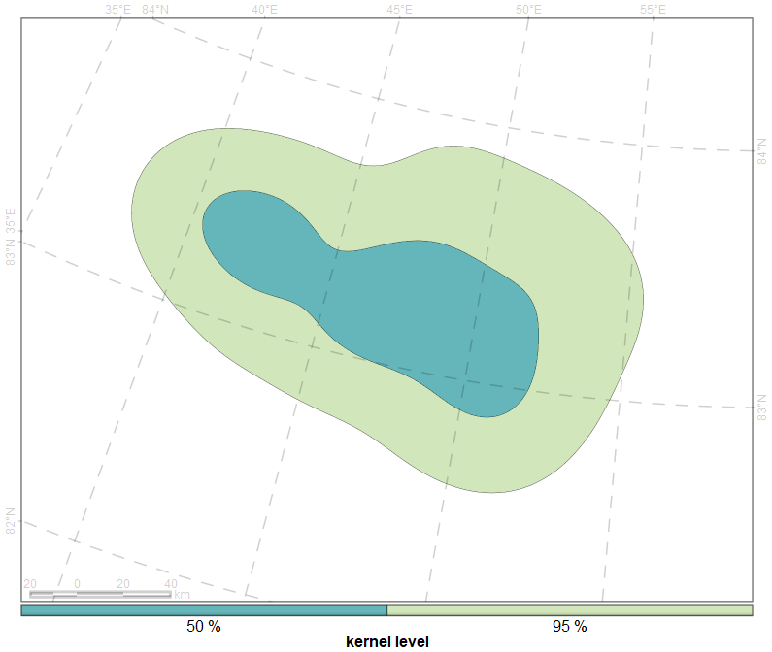

Рисунок 133: Кернелы «FJ14» по уровням для периода 10 августа - 11 октября 2018 г.

##### Индивидуальный участок «FJ14» для периода 11 октября - 12 ноября 2018 г.d

Пространственное распространение среднесуточных локаций «FJ14», образующих траекторию пемерещения за период 11 октября - 12 ноября 2018 г. приведены на рис. 134.

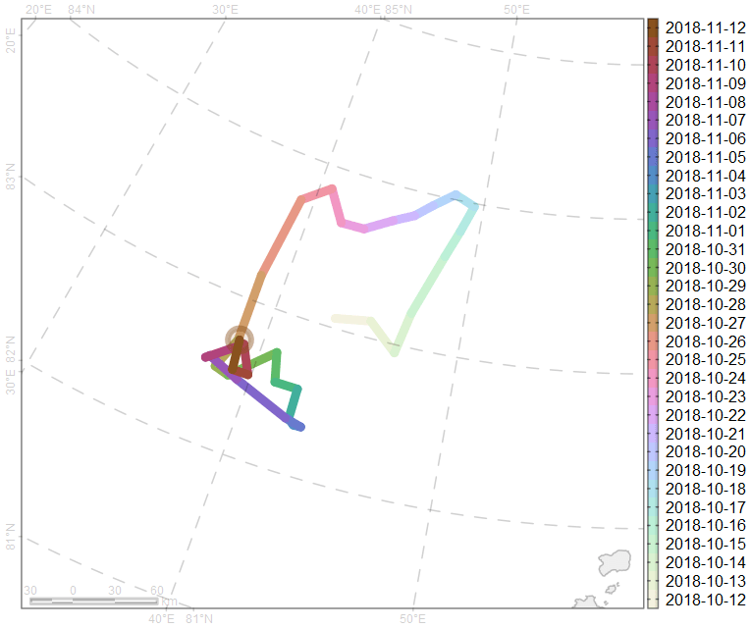

Рисунок 134: Траектория перемещения «FJ14» по среднесуточным локациям для периода 11 октября - 12 ноября 2018 г.

Площади индивидуальных участков «FJ14» по различным уровням кернела за период 11 октября - 12 ноября 2018 г. приведены в табл. 83.

Таблица 83: Площади индивидуальных участков по различным уровням кернела «FJ14» за период 11 октября - 12 ноября 2018 г. , км2

|  |  |  |  |  |  |  |  |
| --- | --- | --- | --- | --- | --- | --- | --- |
| id | 5 % | 10 % | 25 % | 50 % | 75 % | 90 % | 95 % |
| FJ14 | 942 | 1980 | 5876 | 15789 | 30077 | 44941 | 54930 |

Пространственное распространение индивидуальных участков «FJ14» по уровням 50, 95 % кернела за период 11 октября - 12 ноября 2018 г. приведены на рис. 135.

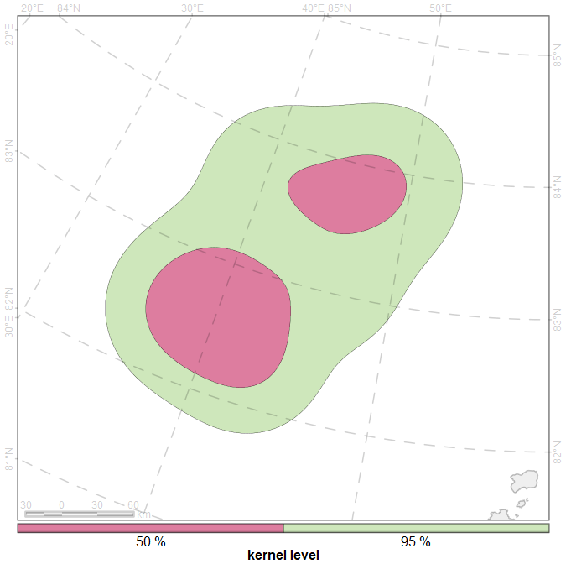

Рисунок 135: Кернелы «FJ14» по уровням для периода 11 октября - 12 ноября 2018 г.

##### Индивидуальный участок «FJ14» для периода 12 - 24 ноября 2018 г.e

Пространственное распространение среднесуточных локаций «FJ14», образующих траекторию пемерещения за период 12 - 24 ноября 2018 г. приведены на рис. 136.

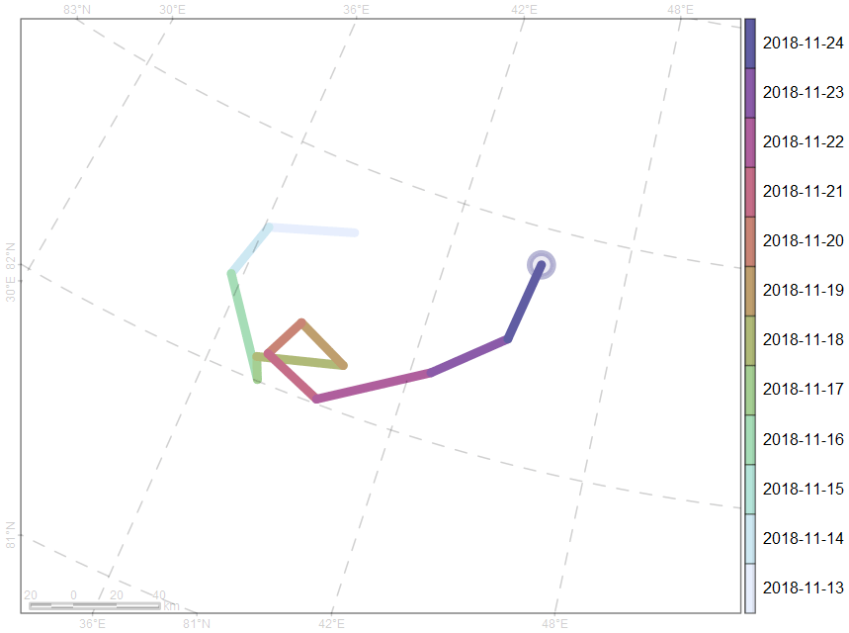

Рисунок 136: Траектория перемещения «FJ14» по среднесуточным локациям для периода 12 - 24 ноября 2018 г.

Площади индивидуальных участков «FJ14» по различным уровням кернела за период 12 - 24 ноября 2018 г. приведены в табл. 84.

Таблица 84: Площади индивидуальных участков по различным уровням кернела «FJ14» за период 12 - 24 ноября 2018 г. , км2

|  |  |  |  |  |  |  |  |
| --- | --- | --- | --- | --- | --- | --- | --- |
| id | 5 % | 10 % | 25 % | 50 % | 75 % | 90 % | 95 % |
| FJ14 | 518 | 1078 | 3073 | 7995 | 16143 | 25015 | 30947 |

Пространственное распространение индивидуальных участков «FJ14» по уровням 50, 95 % кернела за период 12 - 24 ноября 2018 г. приведены на рис. 137.

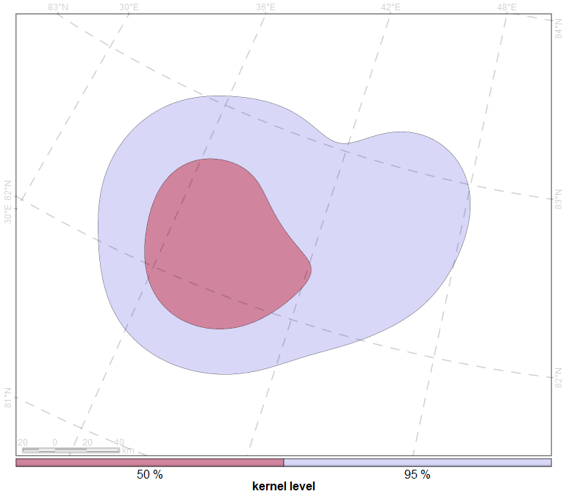

Рисунок 137: Кернелы «FJ14» по уровням для периода 12 - 24 ноября 2018 г.

##### Индивидуальный участок «FJ14» для периода 24 ноября - 14 декабря 2018 г.f

Пространственное распространение среднесуточных локаций «FJ14», образующих траекторию пемерещения за период 24 ноября - 14 декабря 2018 г. приведены на рис. 138.

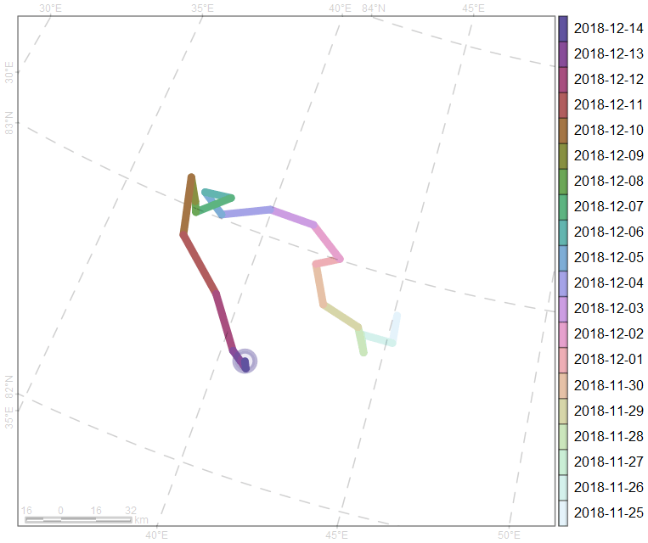

Рисунок 138: Траектория перемещения «FJ14» по среднесуточным локациям для периода 24 ноября - 14 декабря 2018 г.

Площади индивидуальных участков «FJ14» по различным уровням кернела за период 24 ноября - 14 декабря 2018 г. приведены в табл. 85.

Таблица 85: Площади индивидуальных участков по различным уровням кернела «FJ14» за период 24 ноября - 14 декабря 2018 г. , км2

|  |  |  |  |  |  |  |  |
| --- | --- | --- | --- | --- | --- | --- | --- |
| id | 5 % | 10 % | 25 % | 50 % | 75 % | 90 % | 95 % |
| FJ14 | 390 | 832 | 2369 | 5622 | 9998 | 14693 | 17909 |

Пространственное распространение индивидуальных участков «FJ14» по уровням 50, 95 % кернела за период 24 ноября - 14 декабря 2018 г. приведены на рис. 139.

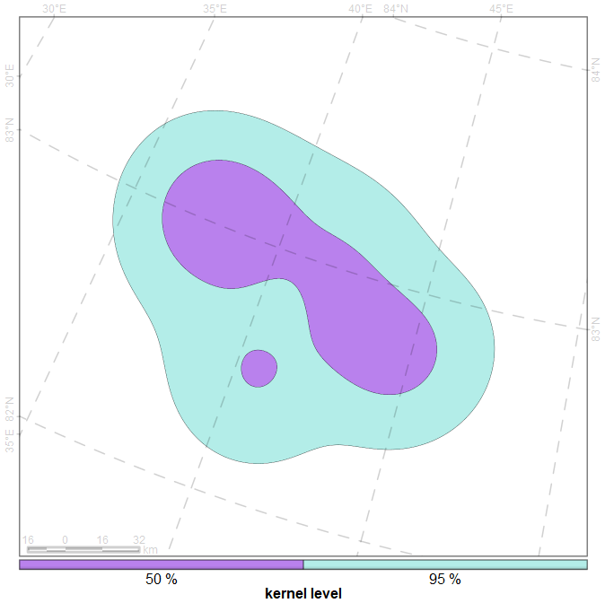

Рисунок 139: Кернелы «FJ14» по уровням для периода 24 ноября - 14 декабря 2018 г.

##### Индивидуальный участок «FJ14» для периода 14 - 28 декабря 2018 г.g

Пространственное распространение среднесуточных локаций «FJ14», образующих траекторию пемерещения за период 14 - 28 декабря 2018 г. приведены на рис. 140.

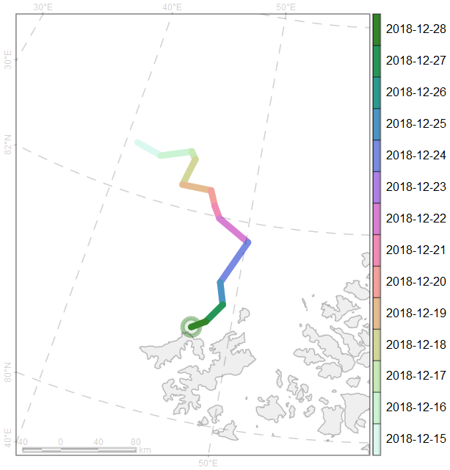

Рисунок 140: Траектория перемещения «FJ14» по среднесуточным локациям для периода 14 - 28 декабря 2018 г.

Площади индивидуальных участков «FJ14» по различным уровням кернела за период 14 - 28 декабря 2018 г. приведены в табл. 86.

Таблица 86: Площади индивидуальных участков по различным уровням кернела «FJ14» за период 14 - 28 декабря 2018 г. , км2

|  |  |  |  |  |  |  |  |
| --- | --- | --- | --- | --- | --- | --- | --- |
| id | 5 % | 10 % | 25 % | 50 % | 75 % | 90 % | 95 % |
| FJ14 | 1089 | 2257 | 6345 | 15046 | 27926 | 43167 | 53897 |

Пространственное распространение индивидуальных участков «FJ14» по уровням 50, 95 % кернела за период 14 - 28 декабря 2018 г. приведены на рис. 141.

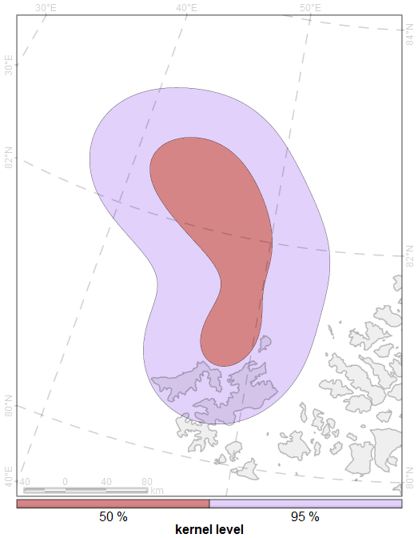

Рисунок 141: Кернелы «FJ14» по уровням для периода 14 - 28 декабря 2018 г.

##### Индивидуальный участок «FJ14» для периода 28 декабря 2018 г. - 09 февраля 2019 г.h

Пространственное распространение среднесуточных локаций «FJ14», образующих траекторию пемерещения за период 28 декабря 2018 г. - 09 февраля 2019 г. приведены на рис. 142.

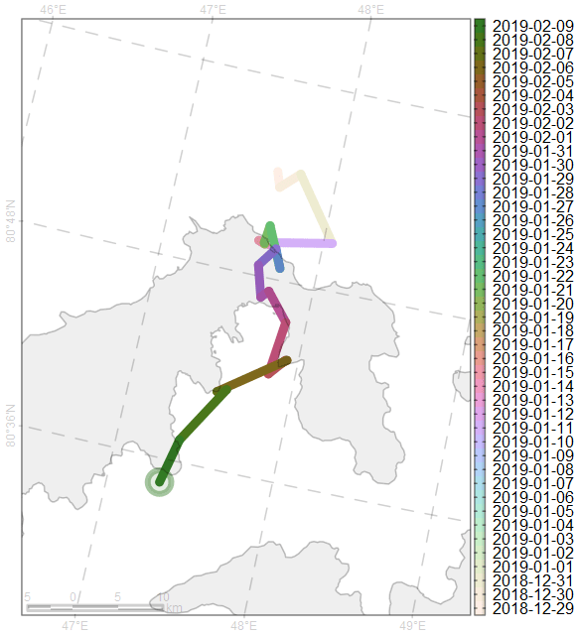

Рисунок 142: Траектория перемещения «FJ14» по среднесуточным локациям для периода 28 декабря 2018 г. - 09 февраля 2019 г.

Площади индивидуальных участков «FJ14» по различным уровням кернела за период 28 декабря 2018 г. - 09 февраля 2019 г. приведены в табл. 87.

Таблица 87: Площади индивидуальных участков по различным уровням кернела «FJ14» за период 28 декабря 2018 г. - 09 февраля 2019 г. , км2

|  |  |  |  |  |  |  |  |
| --- | --- | --- | --- | --- | --- | --- | --- |
| id | 5 % | 10 % | 25 % | 50 % | 75 % | 90 % | 95 % |
| FJ14 | 14 | 28 | 82 | 209 | 429 | 702 | 888 |

Пространственное распространение индивидуальных участков «FJ14» по уровням 50, 95 % кернела за период 28 декабря 2018 г. - 09 февраля 2019 г. приведены на рис. 143.

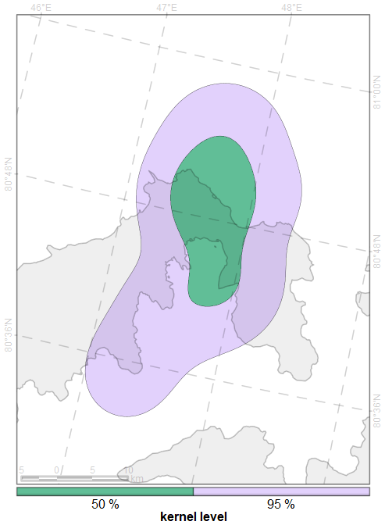

Рисунок 143: Кернелы «FJ14» по уровням для периода 28 декабря 2018 г. - 09 февраля 2019 г.

##### Индивидуальный участок «FJ14» для периода 09 - 24 февраля 2019 г.i

Пространственное распространение среднесуточных локаций «FJ14», образующих траекторию пемерещения за период 09 - 24 февраля 2019 г. приведены на рис. 144.

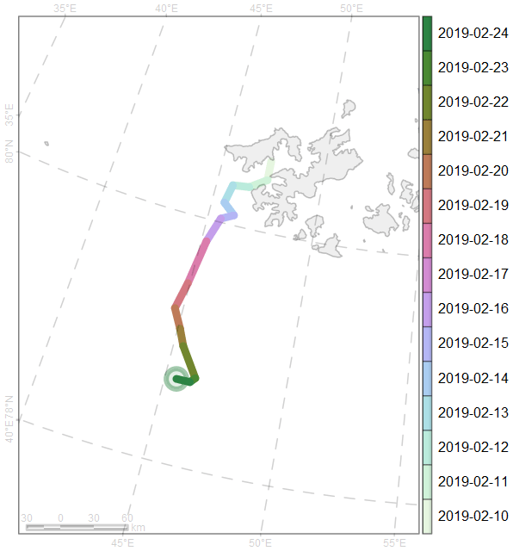

Рисунок 144: Траектория перемещения «FJ14» по среднесуточным локациям для периода 09 - 24 февраля 2019 г.

Площади индивидуальных участков «FJ14» по различным уровням кернела за период 09 - 24 февраля 2019 г. приведены в табл. 88.

Таблица 88: Площади индивидуальных участков по различным уровням кернела «FJ14» за период 09 - 24 февраля 2019 г. , км2

|  |  |  |  |  |  |  |  |
| --- | --- | --- | --- | --- | --- | --- | --- |
| id | 5 % | 10 % | 25 % | 50 % | 75 % | 90 % | 95 % |
| FJ14 | 999 | 2095 | 5886 | 13704 | 25244 | 38916 | 48583 |

Пространственное распространение индивидуальных участков «FJ14» по уровням 50, 95 % кернела за период 09 - 24 февраля 2019 г. приведены на рис. 145.

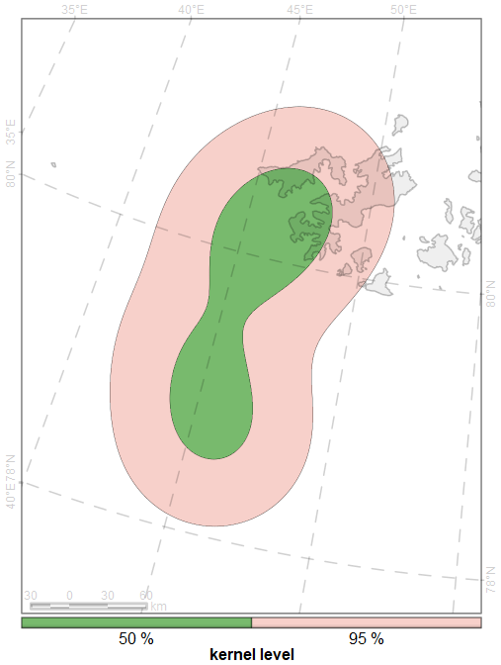

Рисунок 145: Кернелы «FJ14» по уровням для периода 09 - 24 февраля 2019 г.

##### Индивидуальный участок «FJ14» для периода 24 февраля - 02 марта 2019 г.j

Пространственное распространение среднесуточных локаций «FJ14», образующих траекторию пемерещения за период 24 февраля - 02 марта 2019 г. приведены на рис. 146.

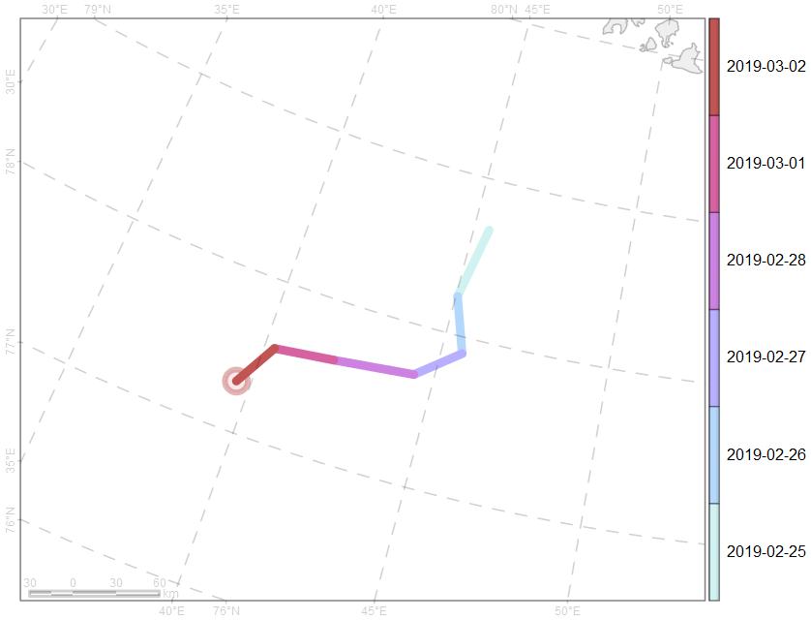

Рисунок 146: Траектория перемещения «FJ14» по среднесуточным локациям для периода 24 февраля - 02 марта 2019 г.

Площади индивидуальных участков «FJ14» по различным уровням кернела за период 24 февраля - 02 марта 2019 г. приведены в табл. 89.

Таблица 89: Площади индивидуальных участков по различным уровням кернела «FJ14» за период 24 февраля - 02 марта 2019 г. , км2

|  |  |  |  |  |  |  |  |
| --- | --- | --- | --- | --- | --- | --- | --- |
| id | 5 % | 10 % | 25 % | 50 % | 75 % | 90 % | 95 % |
| FJ14 | 1365 | 2818 | 7492 | 16915 | 31379 | 48715 | 60998 |

Пространственное распространение индивидуальных участков «FJ14» по уровням 50, 95 % кернела за период 24 февраля - 02 марта 2019 г. приведены на рис. 147.

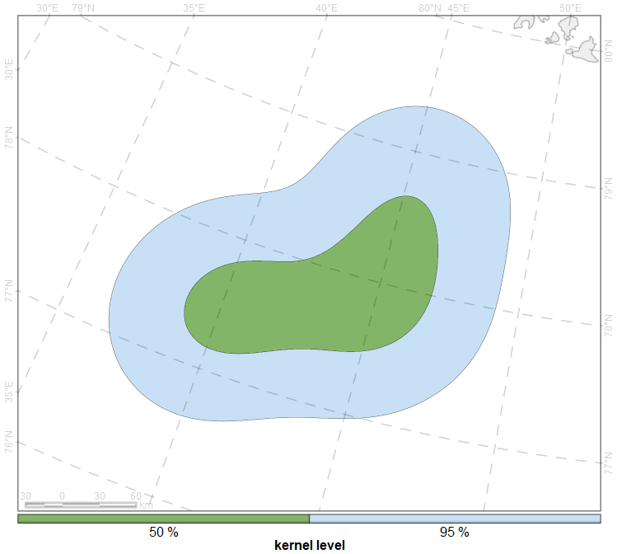

Рисунок 147: Кернелы «FJ14» по уровням для периода 24 февраля - 02 марта 2019 г.

##### Индивидуальный участок «FJ14» для периода 02 марта - 12 апреля 2019 г.k

Пространственное распространение среднесуточных локаций «FJ14», образующих траекторию пемерещения за период 02 марта - 12 апреля 2019 г. приведены на рис. 148.

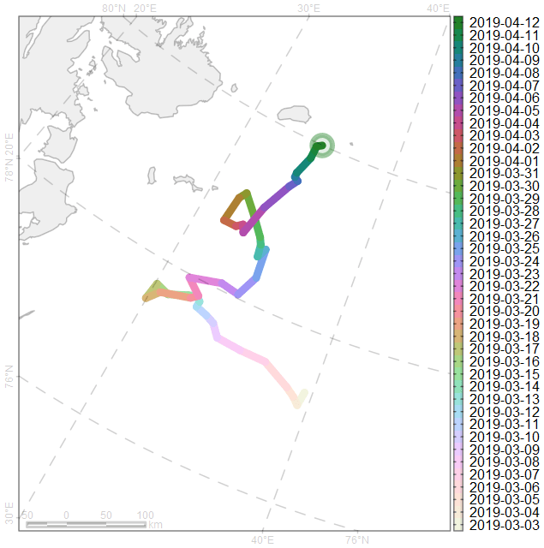

Рисунок 148: Траектория перемещения «FJ14» по среднесуточным локациям для периода 02 марта - 12 апреля 2019 г.

Площади индивидуальных участков «FJ14» по различным уровням кернела за период 02 марта - 12 апреля 2019 г. приведены в табл. 90.

Таблица 90: Площади индивидуальных участков по различным уровням кернела «FJ14» за период 02 марта - 12 апреля 2019 г. , км2

|  |  |  |  |  |  |  |  |
| --- | --- | --- | --- | --- | --- | --- | --- |
| id | 5 % | 10 % | 25 % | 50 % | 75 % | 90 % | 95 % |
| FJ14 | 1883 | 3935 | 10717 | 25371 | 49617 | 76617 | 94862 |

Пространственное распространение индивидуальных участков «FJ14» по уровням 50, 95 % кернела за период 02 марта - 12 апреля 2019 г. приведены на рис. 149.

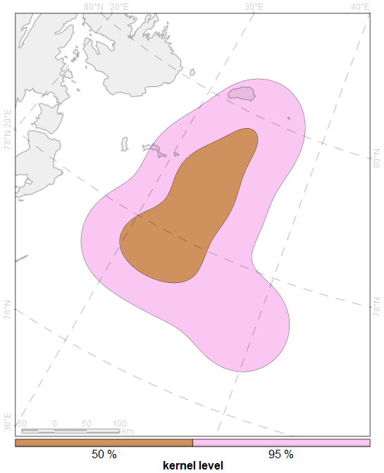

Рисунок 149: Кернелы «FJ14» по уровням для периода 02 марта - 12 апреля 2019 г.

##### Индивидуальный участок «FJ14» для периода 12 - 17 апреля 2019 г.l

Пространственное распространение среднесуточных локаций «FJ14», образующих траекторию пемерещения за период 12 - 17 апреля 2019 г. приведены на рис. 150.

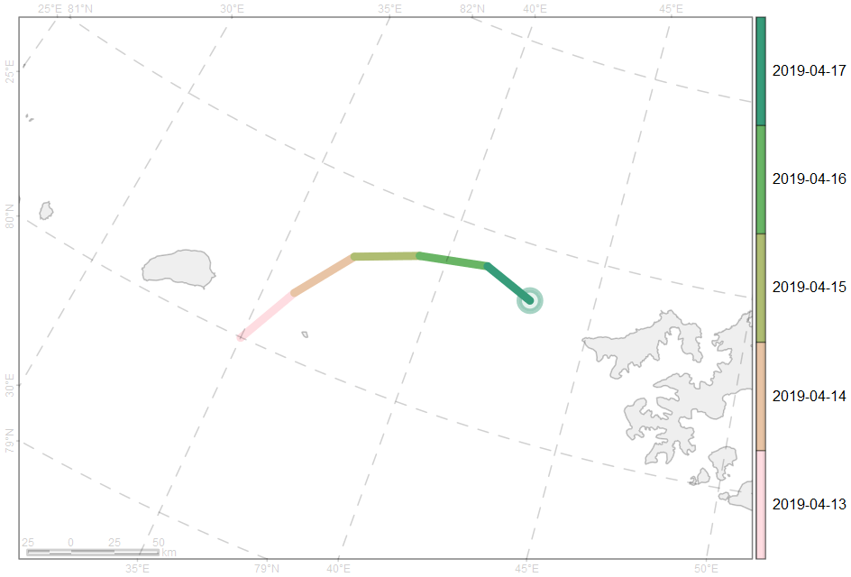

Рисунок 150: Траектория перемещения «FJ14» по среднесуточным локациям для периода 12 - 17 апреля 2019 г.

Площади индивидуальных участков «FJ14» по различным уровням кернела за период 12 - 17 апреля 2019 г. приведены в табл. 91.

Таблица 91: Площади индивидуальных участков по различным уровням кернела «FJ14» за период 12 - 17 апреля 2019 г. , км2

|  |  |  |  |  |  |  |  |
| --- | --- | --- | --- | --- | --- | --- | --- |
| id | 5 % | 10 % | 25 % | 50 % | 75 % | 90 % | 95 % |
| FJ14 | 983 | 1996 | 5252 | 11888 | 22137 | 34532 | 43376 |

Пространственное распространение индивидуальных участков «FJ14» по уровням 50, 95 % кернела за период 12 - 17 апреля 2019 г. приведены на рис. 151.

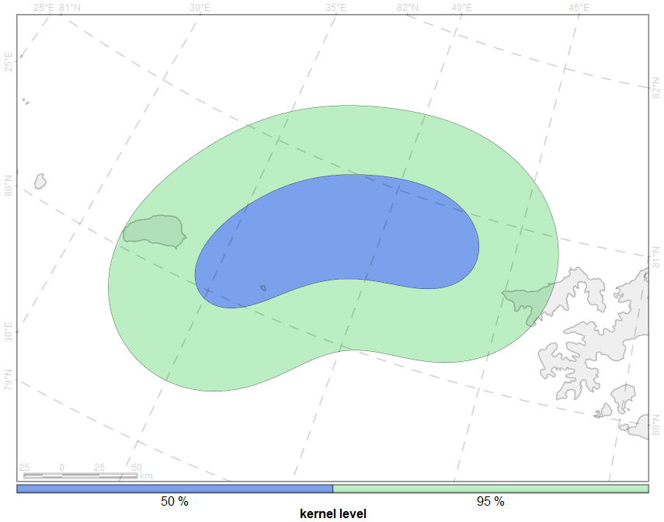

Рисунок 151: Кернелы «FJ14» по уровням для периода 12 - 17 апреля 2019 г.

##### Индивидуальный участок «FJ14» для периода 17 апреля - 15 мая 2019 г.m

Пространственное распространение среднесуточных локаций «FJ14», образующих траекторию пемерещения за период 17 апреля - 15 мая 2019 г. приведены на рис. 152.

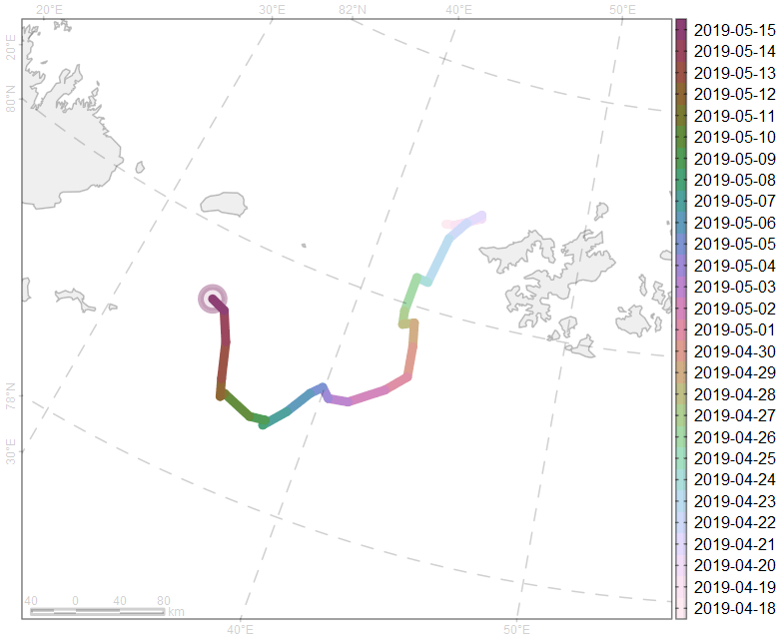

Рисунок 152: Траектория перемещения «FJ14» по среднесуточным локациям для периода 17 апреля - 15 мая 2019 г.

Площади индивидуальных участков «FJ14» по различным уровням кернела за период 17 апреля - 15 мая 2019 г. приведены в табл. 92.

Таблица 92: Площади индивидуальных участков по различным уровням кернела «FJ14» за период 17 апреля - 15 мая 2019 г. , км2

|  |  |  |  |  |  |  |  |
| --- | --- | --- | --- | --- | --- | --- | --- |
| id | 5 % | 10 % | 25 % | 50 % | 75 % | 90 % | 95 % |
| FJ14 | 2209 | 4592 | 12244 | 27184 | 49342 | 74971 | 92606 |

Пространственное распространение индивидуальных участков «FJ14» по уровням 50, 95 % кернела за период 17 апреля - 15 мая 2019 г. приведены на рис. 153.

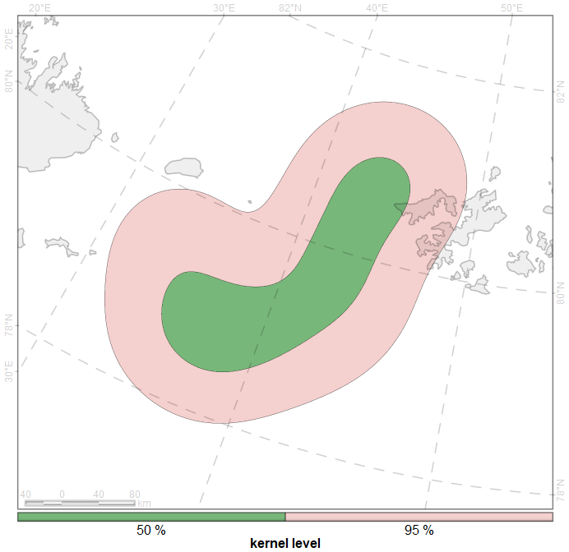

Рисунок 153: Кернелы «FJ14» по уровням для периода 17 апреля - 15 мая 2019 г.

### Индивидуальные участки «FJ16»

Характеристика данных, используемых для построения индивидуальных участков для «FJ16», приведена в табл. 93.

Таблица 93: Период исследований для «FJ16»

|  |  |  |  |  |  |  |  |  |
| --- | --- | --- | --- | --- | --- | --- | --- | --- |
| # | Начало периода | Оконча­ние периода | Характе­ристика периода | Охват периода исследо­ваний | Продол­житель­ность наблю­дений, дней | Число наблю­дений | Абсолют­ное сме­щение за период, км | Относи­тель­ное смещение, км/день |
|  | 2018-04-05 | 2019-09-12 |  | 100.0 % | 526 | 512 | 3793 | 7.2 |

Пространственное распространение среднесуточных локаций «FJ16», образующих траекторию пемерещения за период 05 апреля 2018 г. - 12 сентября 2019 г. приведены на рис. 154.

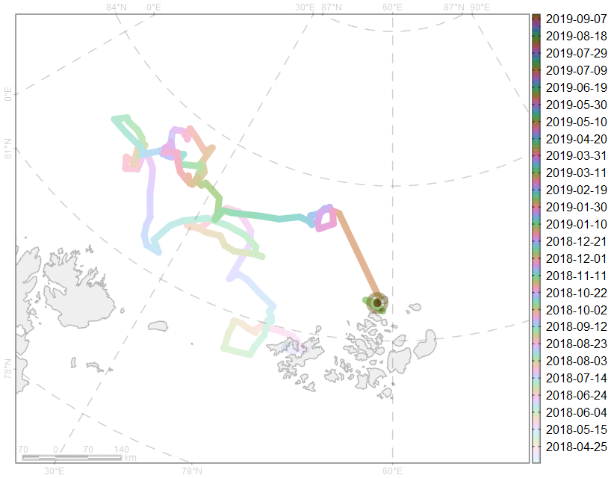

Рисунок 154: Траектория перемещения «FJ16» по среднесуточным локациям для периода 05 апреля 2018 г. - 12 сентября 2019 г.

Площади индивидуальных участков «FJ16» по различным уровням кернела за период 05 апреля 2018 г. - 12 сентября 2019 г. приведены в табл. 94.

Таблица 94: Площади индивидуальных участков по различным уровням кернела «FJ16» за период 05 апреля 2018 г. - 12 сентября 2019 г. , км2

|  |  |  |  |  |  |  |  |
| --- | --- | --- | --- | --- | --- | --- | --- |
| id | 5 % | 10 % | 25 % | 50 % | 75 % | 90 % | 95 % |
| FJ16 | 1480 | 3084 | 8938 | 26543 | 94201 | 191793 | 247692 |

Пространственное распространение индивидуальных участков «FJ16» по уровням 50, 95 % кернела за период 05 апреля 2018 г. - 12 сентября 2019 г. приведены на рис. 155.

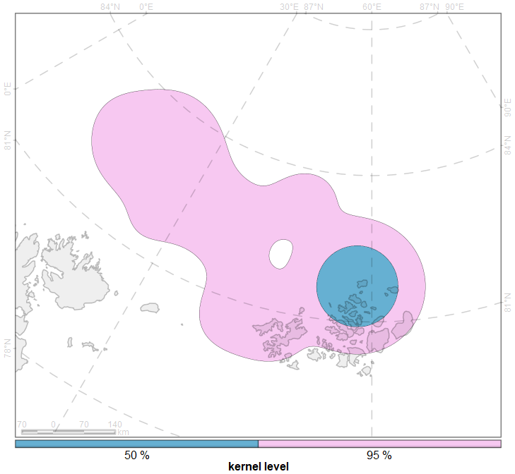

Рисунок 155: Кернелы «FJ16» по уровням для периода 05 апреля 2018 г. - 12 сентября 2019 г.

#### Разбиение периода наблюдений «FJ16» по фенологии морского льда

Характеристика данных, используемых для построения индивидуальных участков для «FJ16» по сегментам, определенных ледовой фенологией, приведена в табл. 95.

Таблица 95: Периоды сегментации по ледовой фенологии для «FJ16»

|  |  |  |  |  |  |  |  |  |
| --- | --- | --- | --- | --- | --- | --- | --- | --- |
| # | Начало периода | Оконча­ние периода | Характе­ристика периода | Охват периода исследо­ваний | Продол­житель­ность наблю­дений, дней | Число наблю­дений | Абсолют­ное сме­щение за период, км | Относи­тель­ное смещение, км/день |
| A | 2018-04-05 | 2018-05-17 | зимний макси­мум | 8.2 % | 43 | 43 | 730 | 17.0 |
| B | 2018-05-18 | 2018-07-15 | ледо­таяние | 11.2 % | 59 | 59 | 1428 | 24.2 |
| C | 2018-07-16 | 2018-10-02 | летний мини­мум | 15.0 % | 79 | 74 | 1421 | 18.0 |
| D | 2018-10-05 | 2019-01-30 | ледо­образо­вание | 22.4 % | 118 | 111 | 98 | 0.8 |
| E | 2019-01-31 | 2019-04-21 | зимний макси­мум | 15.4 % | 81 | 81 | 15 | 0.2 |
| F | 2019-04-22 | 2019-08-17 | ледо­таяние | 22.4 % | 118 | 118 | 32 | 0.3 |
| G | 2019-08-18 | 2019-09-12 | летний мини­мум | 4.9 % | 26 | 26 | 8 | 0.3 |

##### Индивидуальный участок «FJ16» для периода 05 апреля - 17 мая 2018 г.A

Пространственное распространение среднесуточных локаций «FJ16», образующих траекторию пемерещения за период 05 апреля - 17 мая 2018 г. приведены на рис. 156.

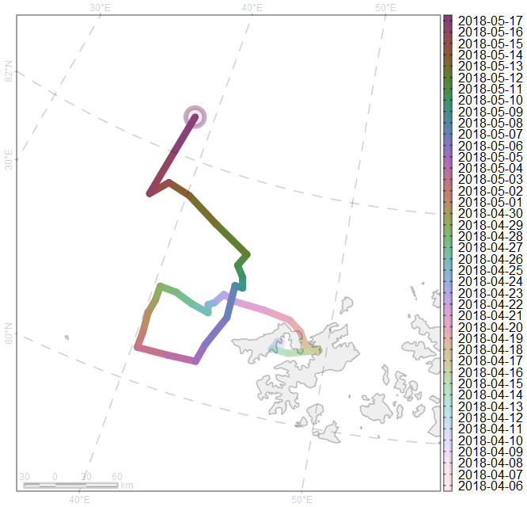

Рисунок 156: Траектория перемещения «FJ16» по среднесуточным локациям для периода 05 апреля - 17 мая 2018 г.

Площади индивидуальных участков «FJ16» по различным уровням кернела за период 05 апреля - 17 мая 2018 г. приведены в табл. 96.

Таблица 96: Площади индивидуальных участков по различным уровням кернела «FJ16» за период 05 апреля - 17 мая 2018 г. , км2

|  |  |  |  |  |  |  |  |
| --- | --- | --- | --- | --- | --- | --- | --- |
| id | 5 % | 10 % | 25 % | 50 % | 75 % | 90 % | 95 % |
| FJ16 | 825 | 1747 | 4945 | 12163 | 25387 | 41224 | 51476 |

Пространственное распространение индивидуальных участков «FJ16» по уровням 50, 95 % кернела за период 05 апреля - 17 мая 2018 г. приведены на рис. 157.

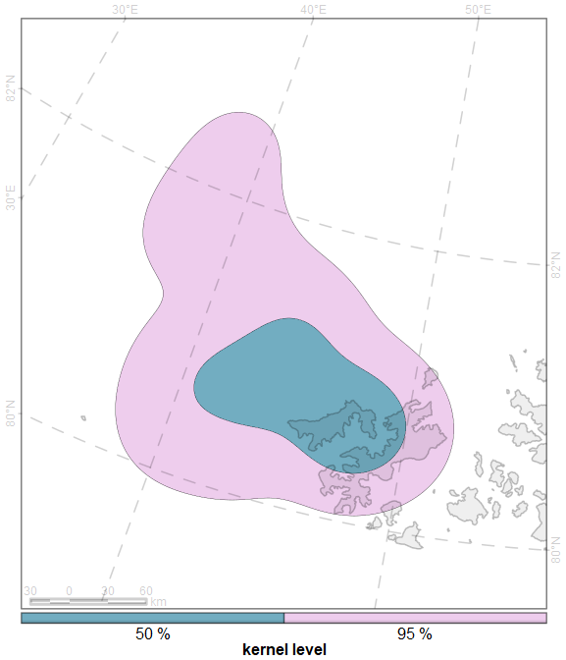

Рисунок 157: Кернелы «FJ16» по уровням для периода 05 апреля - 17 мая 2018 г.

##### Индивидуальный участок «FJ16» для периода 18 мая - 15 июля 2018 г.B

Пространственное распространение среднесуточных локаций «FJ16», образующих траекторию пемерещения за период 18 мая - 15 июля 2018 г. приведены на рис. 158.

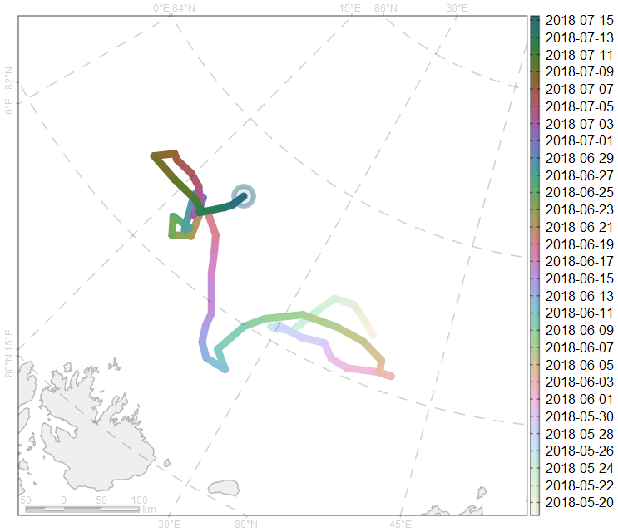

Рисунок 158: Траектория перемещения «FJ16» по среднесуточным локациям для периода 18 мая - 15 июля 2018 г.

Площади индивидуальных участков «FJ16» по различным уровням кернела за период 18 мая - 15 июля 2018 г. приведены в табл. 97.

Таблица 97: Площади индивидуальных участков по различным уровням кернела «FJ16» за период 18 мая - 15 июля 2018 г. , км2

|  |  |  |  |  |  |  |  |
| --- | --- | --- | --- | --- | --- | --- | --- |
| id | 5 % | 10 % | 25 % | 50 % | 75 % | 90 % | 95 % |
| FJ16 | 2000 | 4239 | 13100 | 34850 | 66681 | 101995 | 126097 |

Пространственное распространение индивидуальных участков «FJ16» по уровням 50, 95 % кернела за период 18 мая - 15 июля 2018 г. приведены на рис. 159.

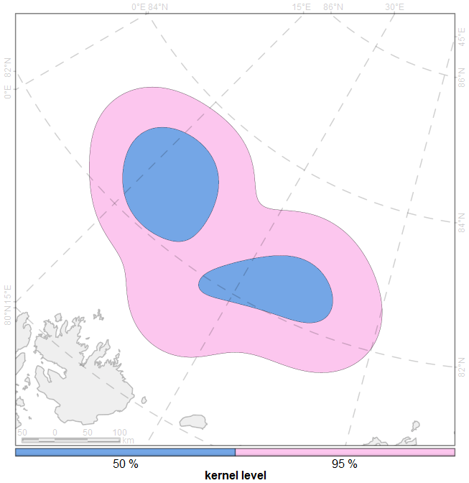

Рисунок 159: Кернелы «FJ16» по уровням для периода 18 мая - 15 июля 2018 г.

##### Индивидуальный участок «FJ16» для периода 16 июля - 02 октября 2018 г.C

Пространственное распространение среднесуточных локаций «FJ16», образующих траекторию пемерещения за период 16 июля - 02 октября 2018 г. приведены на рис. 160.

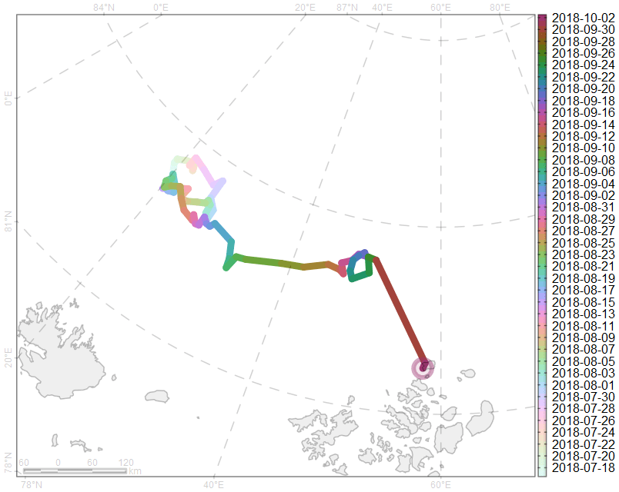

Рисунок 160: Траектория перемещения «FJ16» по среднесуточным локациям для периода 16 июля - 02 октября 2018 г.

Площади индивидуальных участков «FJ16» по различным уровням кернела за период 16 июля - 02 октября 2018 г. приведены в табл. 98.

Таблица 98: Площади индивидуальных участков по различным уровням кернела «FJ16» за период 16 июля - 02 октября 2018 г. , км2

|  |  |  |  |  |  |  |  |
| --- | --- | --- | --- | --- | --- | --- | --- |
| id | 5 % | 10 % | 25 % | 50 % | 75 % | 90 % | 95 % |
| FJ16 | 1918 | 3987 | 11338 | 30866 | 68501 | 117637 | 155563 |

Пространственное распространение индивидуальных участков «FJ16» по уровням 50, 95 % кернела за период 16 июля - 02 октября 2018 г. приведены на рис. 161.

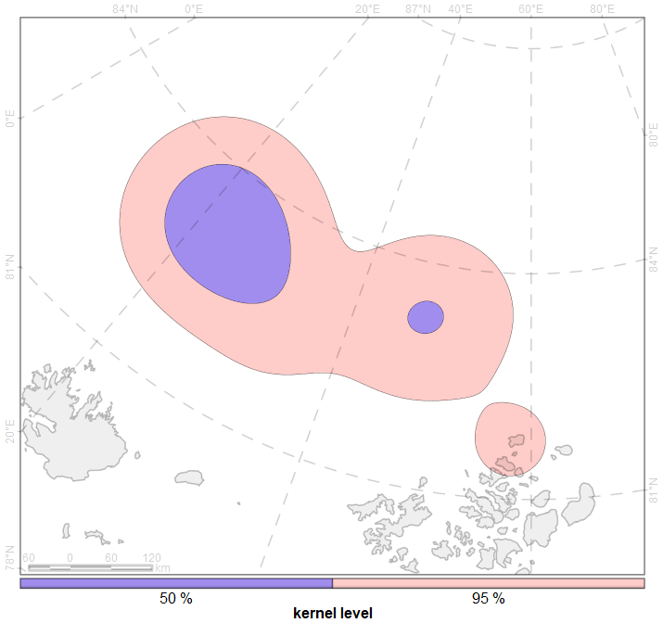

Рисунок 161: Кернелы «FJ16» по уровням для периода 16 июля - 02 октября 2018 г.

##### Индивидуальный участок «FJ16» для периода 05 октября 2018 г. - 30 января 2019 г.D

Пространственное распространение среднесуточных локаций «FJ16», образующих траекторию пемерещения за период 05 октября 2018 г. - 30 января 2019 г. приведены на рис. 162.

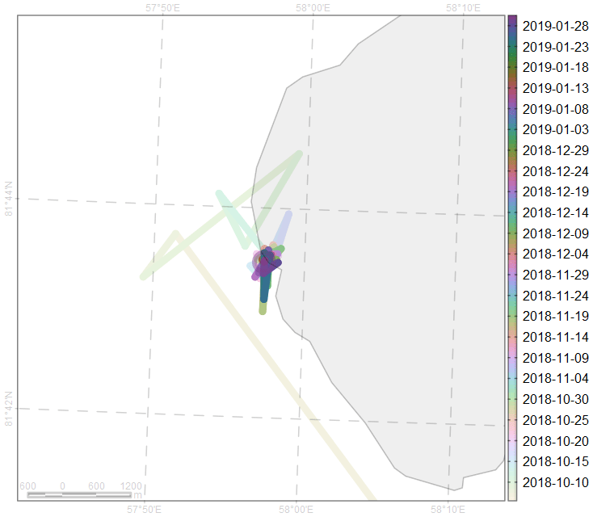

Рисунок 162: Траектория перемещения «FJ16» по среднесуточным локациям для периода 05 октября 2018 г. - 30 января 2019 г.

Площади индивидуальных участков «FJ16» по различным уровням кернела за период 05 октября 2018 г. - 30 января 2019 г. приведены в табл. 99.

Таблица 99: Площади индивидуальных участков по различным уровням кернела «FJ16» за период 05 октября 2018 г. - 30 января 2019 г. , км2

|  |  |  |  |  |  |  |  |
| --- | --- | --- | --- | --- | --- | --- | --- |
| id | 5 % | 10 % | 25 % | 50 % | 75 % | 90 % | 95 % |
| FJ16 | 0 | 1 | 2 | 5 | 10 | 18 | 25 |

Пространственное распространение индивидуальных участков «FJ16» по уровням 50, 95 % кернела за период 05 октября 2018 г. - 30 января 2019 г. приведены на рис. 163.

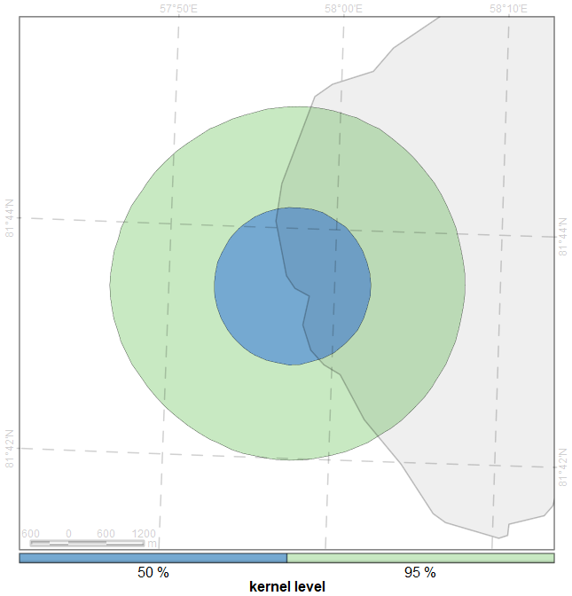

Рисунок 163: Кернелы «FJ16» по уровням для периода 05 октября 2018 г. - 30 января 2019 г.

##### Индивидуальный участок «FJ16» для периода 31 января - 21 апреля 2019 г.E

Пространственное распространение среднесуточных локаций «FJ16», образующих траекторию пемерещения за период 31 января - 21 апреля 2019 г. приведены на рис. 164.

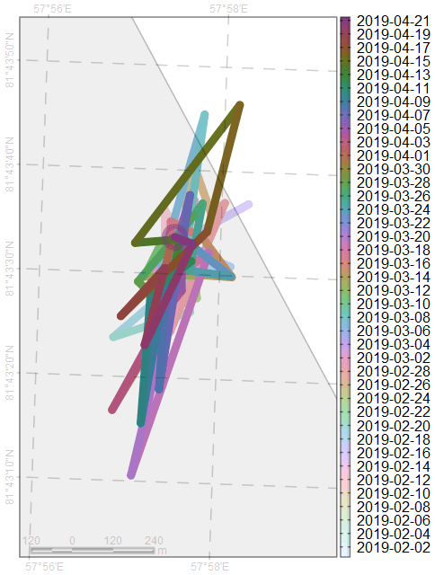

Рисунок 164: Траектория перемещения «FJ16» по среднесуточным локациям для периода 31 января - 21 апреля 2019 г.

Площади индивидуальных участков «FJ16» по различным уровням кернела за период 31 января - 21 апреля 2019 г. приведены в табл. 100.

Таблица 100: Площади индивидуальных участков по различным уровням кернела «FJ16» за период 31 января - 21 апреля 2019 г. , км2

|  |  |  |  |  |  |  |  |
| --- | --- | --- | --- | --- | --- | --- | --- |
| id | 5 % | 10 % | 25 % | 50 % | 75 % | 90 % | 95 % |
| FJ16 | 0 | 0 | 0 | 0 | 0 | 0 | 0 |

Пространственное распространение индивидуальных участков «FJ16» по уровням 50, 95 % кернела за период 31 января - 21 апреля 2019 г. приведены на рис. 165.

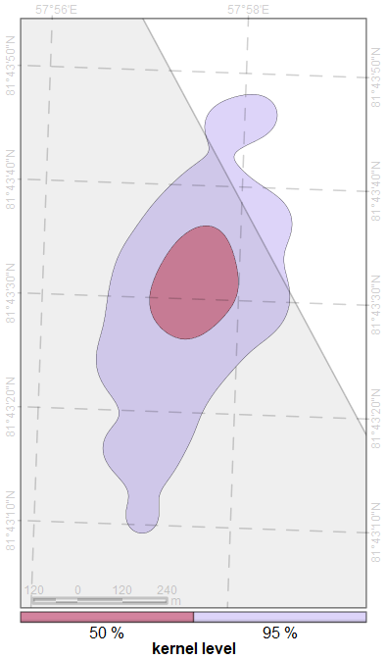

Рисунок 165: Кернелы «FJ16» по уровням для периода 31 января - 21 апреля 2019 г.

##### Индивидуальный участок «FJ16» для периода 22 апреля - 17 августа 2019 г.F

Пространственное распространение среднесуточных локаций «FJ16», образующих траекторию пемерещения за период 22 апреля - 17 августа 2019 г. приведены на рис. 166.

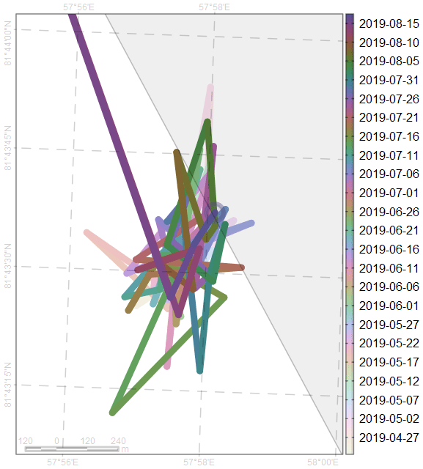

Рисунок 166: Траектория перемещения «FJ16» по среднесуточным локациям для периода 22 апреля - 17 августа 2019 г.

Площади индивидуальных участков «FJ16» по различным уровням кернела за период 22 апреля - 17 августа 2019 г. приведены в табл. 101.

Таблица 101: Площади индивидуальных участков по различным уровням кернела «FJ16» за период 22 апреля - 17 августа 2019 г. , км2

|  |  |  |  |  |  |  |  |
| --- | --- | --- | --- | --- | --- | --- | --- |
| id | 5 % | 10 % | 25 % | 50 % | 75 % | 90 % | 95 % |
| FJ16 | 0 | 0 | 0 | 0 | 0 | 0 | 1 |

Пространственное распространение индивидуальных участков «FJ16» по уровням 50, 95 % кернела за период 22 апреля - 17 августа 2019 г. приведены на рис. 167.

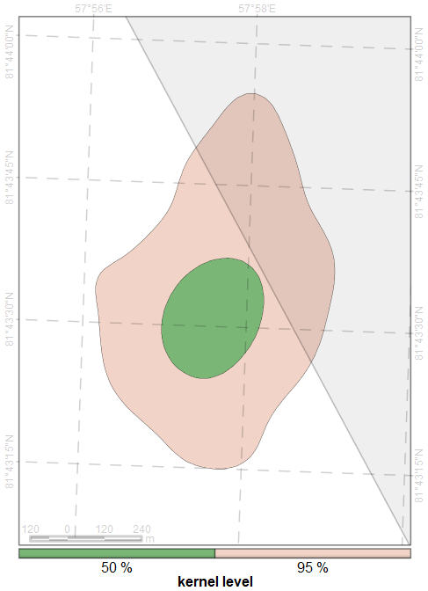

Рисунок 167: Кернелы «FJ16» по уровням для периода 22 апреля - 17 августа 2019 г.

##### Индивидуальный участок «FJ16» для периода 18 августа - 12 сентября 2019 г.G

Пространственное распространение среднесуточных локаций «FJ16», образующих траекторию пемерещения за период 18 августа - 12 сентября 2019 г. приведены на рис. 168.

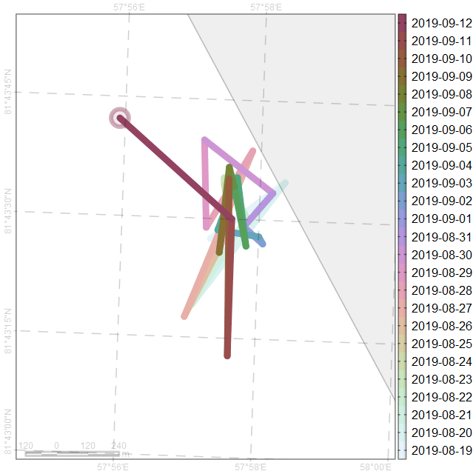

Рисунок 168: Траектория перемещения «FJ16» по среднесуточным локациям для периода 18 августа - 12 сентября 2019 г.

Площади индивидуальных участков «FJ16» по различным уровням кернела за период 18 августа - 12 сентября 2019 г. приведены в табл. 102.

Таблица 102: Площади индивидуальных участков по различным уровням кернела «FJ16» за период 18 августа - 12 сентября 2019 г. , км2

|  |  |  |  |  |  |  |  |
| --- | --- | --- | --- | --- | --- | --- | --- |
| id | 5 % | 10 % | 25 % | 50 % | 75 % | 90 % | 95 % |
| FJ16 | 0 | 0 | 0 | 0 | 0 | 0 | 1 |

Пространственное распространение индивидуальных участков «FJ16» по уровням 50, 95 % кернела за период 18 августа - 12 сентября 2019 г. приведены на рис. 169.

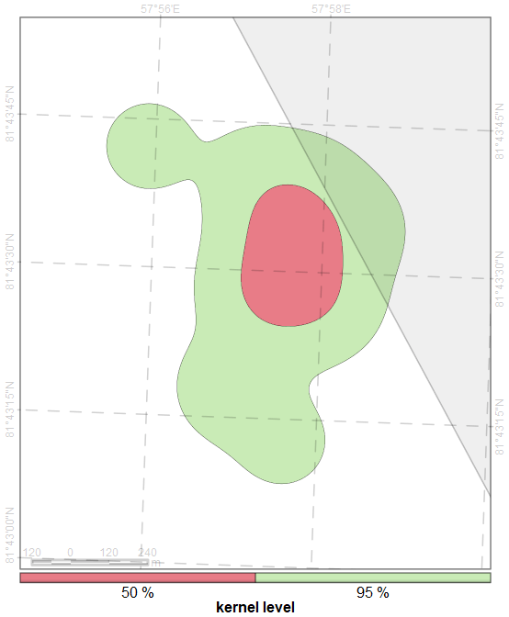

Рисунок 169: Кернелы «FJ16» по уровням для периода 18 августа - 12 сентября 2019 г.

#### Разбиение периода наблюдений «FJ16» по изменению активности перемещений

Характеристика данных, используемых для построения индивидуальных участков для «FJ16» по сегментам, определенных различной активностью перемещений, приведена в табл. 103.

Таблица 103: Периоды сегментации по активности перемещений для «FJ16»

|  |  |  |  |  |  |  |  |  |
| --- | --- | --- | --- | --- | --- | --- | --- | --- |
| # | Начало периода | Оконча­ние периода | Характе­ристика периода | Охват периода исследо­ваний | Продол­житель­ность наблю­дений, дней | Число наблю­дений | Абсолют­ное сме­щение за период, км | Относи­тель­ное смещение, км/день |
| a | 2018-04-05 | 2018-05-02 | умеренная активность | 5.3 % | 28 | 28 | 330 | 11.8 |
| b | 2018-05-02 | 2018-06-21 | высокая активность | 9.7 % | 51 | 51 | 1390 | 27.3 |
| c | 2018-06-21 | 2018-09-03 | умеренная активность | 14.3 % | 75 | 75 | 1154 | 15.4 |
| d | 2018-09-03 | 2018-09-22 | высокая активность | 3.8 % | 20 | 20 | 452 | 22.6 |
| e | 2018-09-22 | 2018-09-30 | высокая активность | 1.7 % | 9 | 5 | 280 | 31.1 |
| f | 2018-09-30 | 2018-10-07 | умеренная активность | 1.5 % | 8 | 5 | 103 | 12.8 |
| g | 2018-10-07 | 2019-09-12 | низкая активность | 64.8 % | 341 | 334 | 88 | 0.3 |

##### Индивидуальный участок «FJ16» для периода 05 апреля - 02 мая 2018 г.a

Пространственное распространение среднесуточных локаций «FJ16», образующих траекторию пемерещения за период 05 апреля - 02 мая 2018 г. приведены на рис. 170.

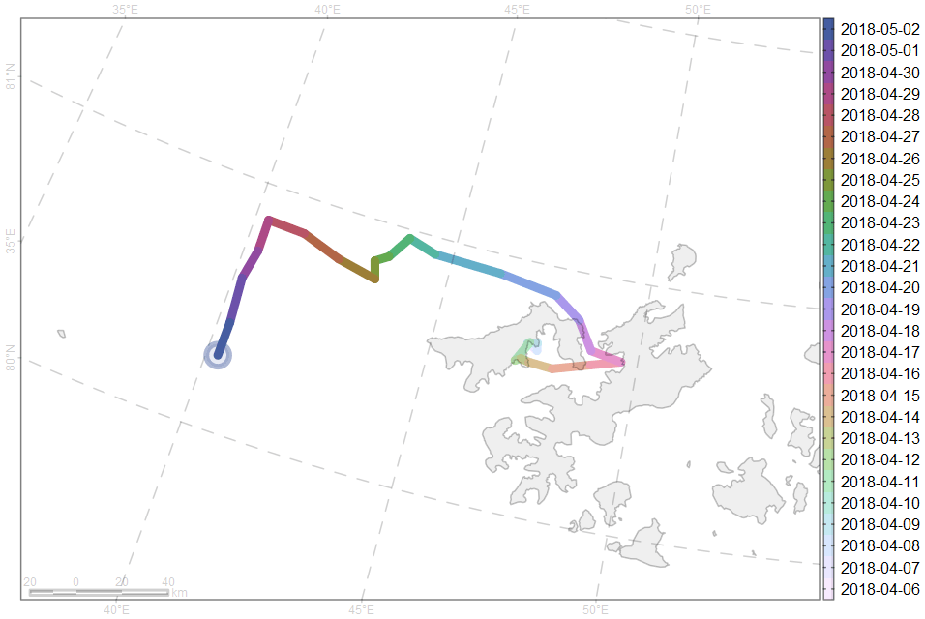

Рисунок 170: Траектория перемещения «FJ16» по среднесуточным локациям для периода 05 апреля - 02 мая 2018 г.

Площади индивидуальных участков «FJ16» по различным уровням кернела за период 05 апреля - 02 мая 2018 г. приведены в табл. 104.

Таблица 104: Площади индивидуальных участков по различным уровням кернела «FJ16» за период 05 апреля - 02 мая 2018 г. , км2

|  |  |  |  |  |  |  |  |
| --- | --- | --- | --- | --- | --- | --- | --- |
| id | 5 % | 10 % | 25 % | 50 % | 75 % | 90 % | 95 % |
| FJ16 | 410 | 860 | 2554 | 7039 | 13842 | 21716 | 27168 |

Пространственное распространение индивидуальных участков «FJ16» по уровням 50, 95 % кернела за период 05 апреля - 02 мая 2018 г. приведены на рис. 171.

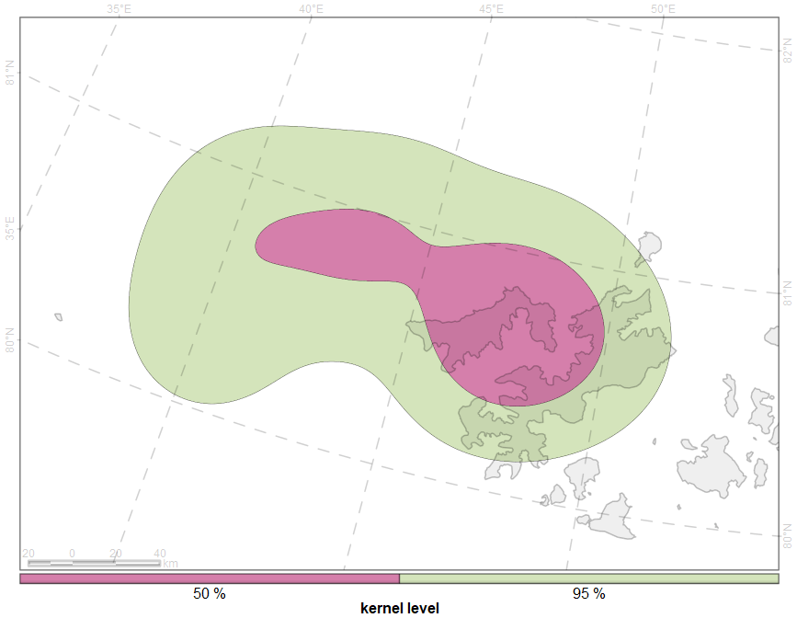

Рисунок 171: Кернелы «FJ16» по уровням для периода 05 апреля - 02 мая 2018 г.

##### Индивидуальный участок «FJ16» для периода 02 мая - 21 июня 2018 г.b

Пространственное распространение среднесуточных локаций «FJ16», образующих траекторию пемерещения за период 02 мая - 21 июня 2018 г. приведены на рис. 172.

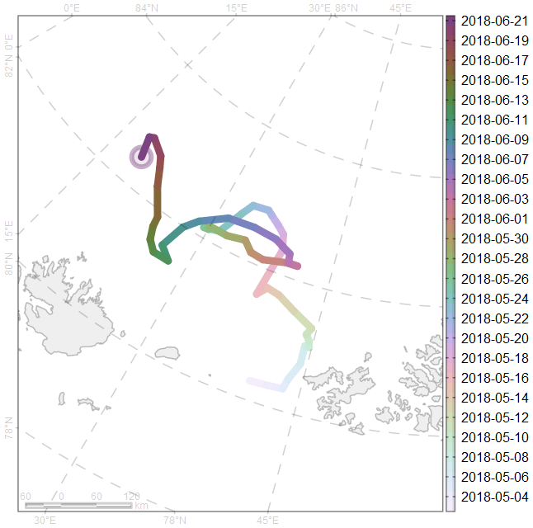

Рисунок 172: Траектория перемещения «FJ16» по среднесуточным локациям для периода 02 мая - 21 июня 2018 г.

Площади индивидуальных участков «FJ16» по различным уровням кернела за период 02 мая - 21 июня 2018 г. приведены в табл. 105.

Таблица 105: Площади индивидуальных участков по различным уровням кернела «FJ16» за период 02 мая - 21 июня 2018 г. , км2

|  |  |  |  |  |  |  |  |
| --- | --- | --- | --- | --- | --- | --- | --- |
| id | 5 % | 10 % | 25 % | 50 % | 75 % | 90 % | 95 % |
| FJ16 | 3183 | 6616 | 18754 | 46592 | 88948 | 136384 | 168481 |

Пространственное распространение индивидуальных участков «FJ16» по уровням 50, 95 % кернела за период 02 мая - 21 июня 2018 г. приведены на рис. 173.

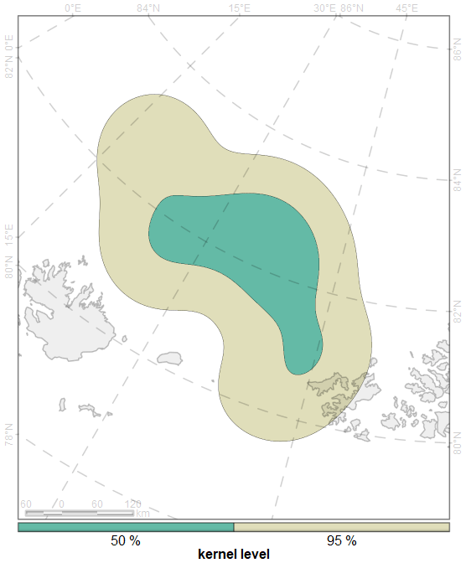

Рисунок 173: Кернелы «FJ16» по уровням для периода 02 мая - 21 июня 2018 г.

##### Индивидуальный участок «FJ16» для периода 21 июня - 03 сентября 2018 г.c

Пространственное распространение среднесуточных локаций «FJ16», образующих траекторию пемерещения за период 21 июня - 03 сентября 2018 г. приведены на рис. 174.

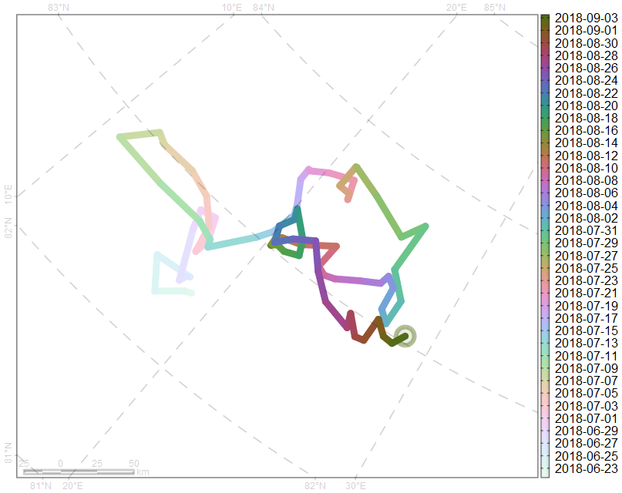

Рисунок 174: Траектория перемещения «FJ16» по среднесуточным локациям для периода 21 июня - 03 сентября 2018 г.

Площади индивидуальных участков «FJ16» по различным уровням кернела за период 21 июня - 03 сентября 2018 г. приведены в табл. 106.

Таблица 106: Площади индивидуальных участков по различным уровням кернела «FJ16» за период 21 июня - 03 сентября 2018 г. , км2

|  |  |  |  |  |  |  |  |
| --- | --- | --- | --- | --- | --- | --- | --- |
| id | 5 % | 10 % | 25 % | 50 % | 75 % | 90 % | 95 % |
| FJ16 | 685 | 1454 | 4281 | 10067 | 18852 | 29184 | 36100 |

Пространственное распространение индивидуальных участков «FJ16» по уровням 50, 95 % кернела за период 21 июня - 03 сентября 2018 г. приведены на рис. 175.

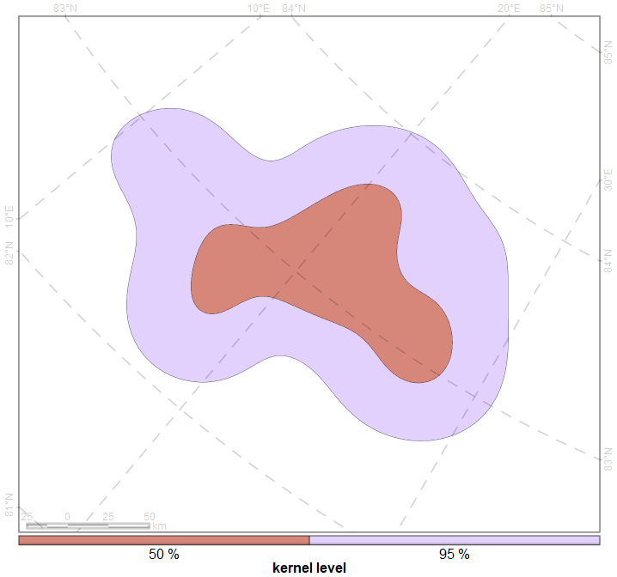

Рисунок 175: Кернелы «FJ16» по уровням для периода 21 июня - 03 сентября 2018 г.

##### Индивидуальный участок «FJ16» для периода 03 - 22 сентября 2018 г.d

Пространственное распространение среднесуточных локаций «FJ16», образующих траекторию пемерещения за период 03 - 22 сентября 2018 г. приведены на рис. 176.

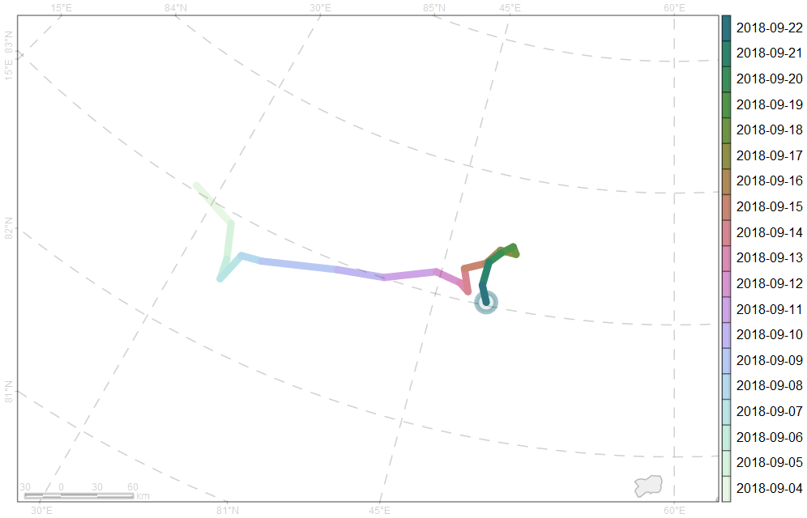

Рисунок 176: Траектория перемещения «FJ16» по среднесуточным локациям для периода 03 - 22 сентября 2018 г.

Площади индивидуальных участков «FJ16» по различным уровням кернела за период 03 - 22 сентября 2018 г. приведены в табл. 107.

Таблица 107: Площади индивидуальных участков по различным уровням кернела «FJ16» за период 03 - 22 сентября 2018 г. , км2

|  |  |  |  |  |  |  |  |
| --- | --- | --- | --- | --- | --- | --- | --- |
| id | 5 % | 10 % | 25 % | 50 % | 75 % | 90 % | 95 % |
| FJ16 | 1169 | 2442 | 7096 | 19382 | 39339 | 62130 | 78090 |

Пространственное распространение индивидуальных участков «FJ16» по уровням 50, 95 % кернела за период 03 - 22 сентября 2018 г. приведены на рис. 177.

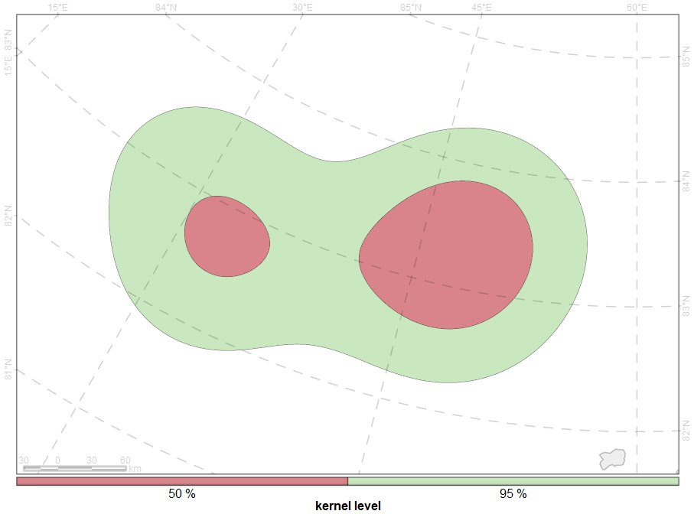

Рисунок 177: Кернелы «FJ16» по уровням для периода 03 - 22 сентября 2018 г.

##### Индивидуальный участок «FJ16» для периода 22 - 30 сентября 2018 г.e

Пространственное распространение среднесуточных локаций «FJ16», образующих траекторию пемерещения за период 22 - 30 сентября 2018 г. приведены на рис. 178.

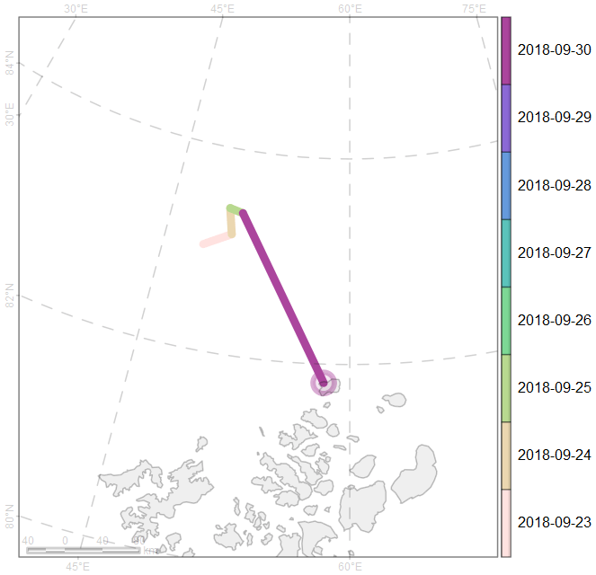

Рисунок 178: Траектория перемещения «FJ16» по среднесуточным локациям для периода 22 - 30 сентября 2018 г.

Площади индивидуальных участков «FJ16» по различным уровням кернела за период 22 - 30 сентября 2018 г. приведены в табл. 108.

Таблица 108: Площади индивидуальных участков по различным уровням кернела «FJ16» за период 22 - 30 сентября 2018 г. , км2

|  |  |  |  |  |  |  |  |
| --- | --- | --- | --- | --- | --- | --- | --- |
| id | 5 % | 10 % | 25 % | 50 % | 75 % | 90 % | 95 % |
| FJ16 | 1095 | 2266 | 6354 | 16584 | 38170 | 64236 | 81953 |

Пространственное распространение индивидуальных участков «FJ16» по уровням 50, 95 % кернела за период 22 - 30 сентября 2018 г. приведены на рис. 179.

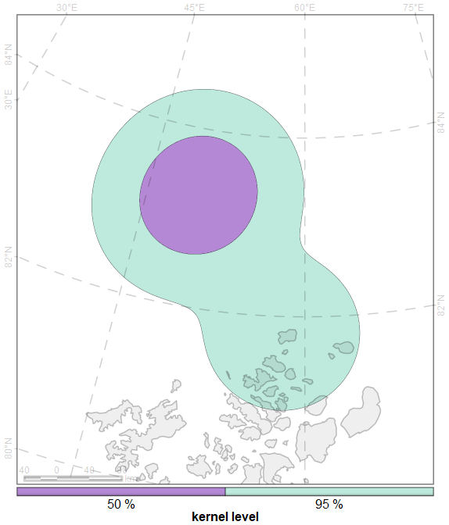

Рисунок 179: Кернелы «FJ16» по уровням для периода 22 - 30 сентября 2018 г.

##### Индивидуальный участок «FJ16» для периода 30 сентября - 07 октября 2018 г.f

Пространственное распространение среднесуточных локаций «FJ16», образующих траекторию пемерещения за период 30 сентября - 07 октября 2018 г. приведены на рис. 180.

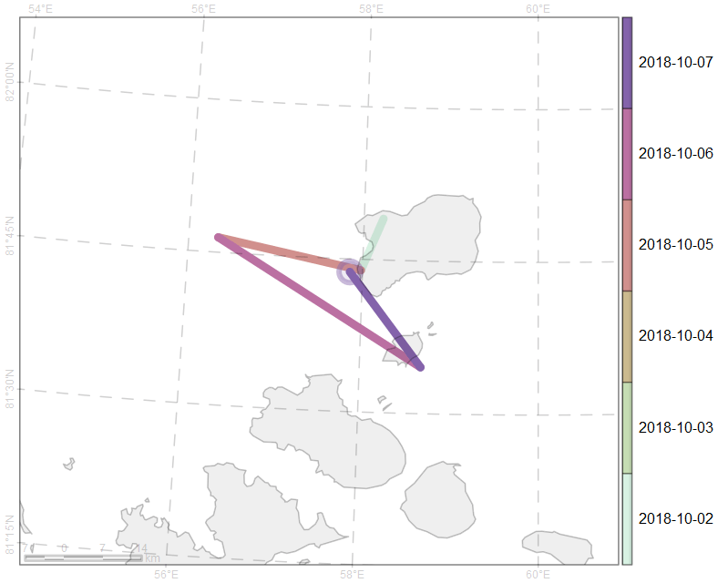

Рисунок 180: Траектория перемещения «FJ16» по среднесуточным локациям для периода 30 сентября - 07 октября 2018 г.

Площади индивидуальных участков «FJ16» по различным уровням кернела за период 30 сентября - 07 октября 2018 г. приведены в табл. 109.

Таблица 109: Площади индивидуальных участков по различным уровням кернела «FJ16» за период 30 сентября - 07 октября 2018 г. , км2

|  |  |  |  |  |  |  |  |
| --- | --- | --- | --- | --- | --- | --- | --- |
| id | 5 % | 10 % | 25 % | 50 % | 75 % | 90 % | 95 % |
| FJ16 | 53 | 111 | 315 | 821 | 1627 | 2574 | 3241 |

Пространственное распространение индивидуальных участков «FJ16» по уровням 50, 95 % кернела за период 30 сентября - 07 октября 2018 г. приведены на рис. 181.

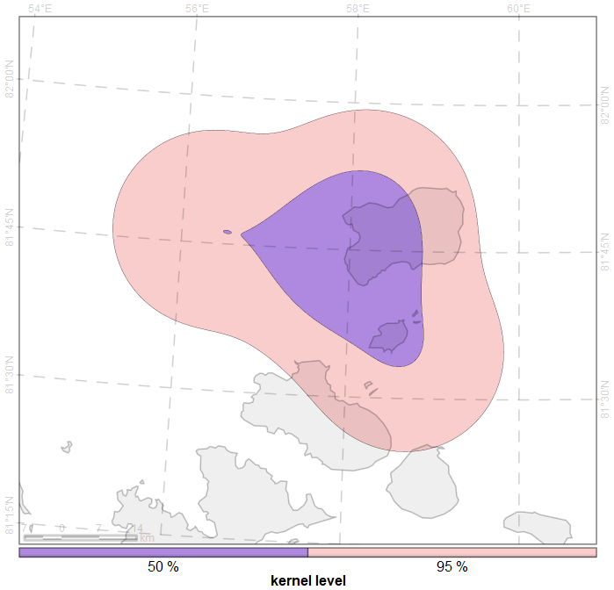

Рисунок 181: Кернелы «FJ16» по уровням для периода 30 сентября - 07 октября 2018 г.

##### Индивидуальный участок «FJ16» для периода 07 октября 2018 г. - 12 сентября 2019 г.g

Пространственное распространение среднесуточных локаций «FJ16», образующих траекторию пемерещения за период 07 октября 2018 г. - 12 сентября 2019 г. приведены на рис. 182.

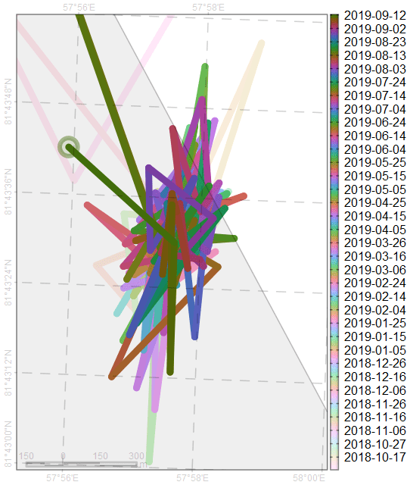

Рисунок 182: Траектория перемещения «FJ16» по среднесуточным локациям для периода 07 октября 2018 г. - 12 сентября 2019 г.

Площади индивидуальных участков «FJ16» по различным уровням кернела за период 07 октября 2018 г. - 12 сентября 2019 г. приведены в табл. 110.

Таблица 110: Площади индивидуальных участков по различным уровням кернела «FJ16» за период 07 октября 2018 г. - 12 сентября 2019 г. , км2

|  |  |  |  |  |  |  |  |
| --- | --- | --- | --- | --- | --- | --- | --- |
| id | 5 % | 10 % | 25 % | 50 % | 75 % | 90 % | 95 % |
| FJ16 | 0 | 0 | 0 | 0 | 0 | 0 | 1 |

Пространственное распространение индивидуальных участков «FJ16» по уровням 50, 95 % кернела за период 07 октября 2018 г. - 12 сентября 2019 г. приведены на рис. 183.

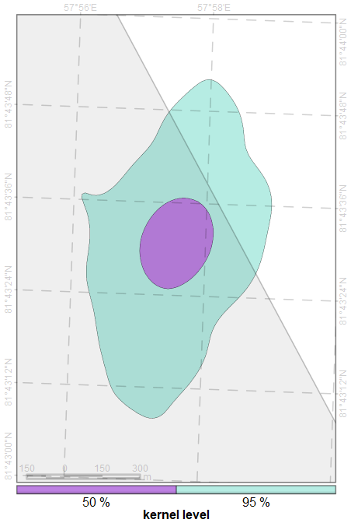

Рисунок 183: Кернелы «FJ16» по уровням для периода 07 октября 2018 г. - 12 сентября 2019 г.

### Индивидуальные участки «FJ18»

Характеристика данных, используемых для построения индивидуальных участков для «FJ18», приведена в табл. 111.

Таблица 111: Период исследований для «FJ18»

|  |  |  |  |  |  |  |  |  |
| --- | --- | --- | --- | --- | --- | --- | --- | --- |
| # | Начало периода | Оконча­ние периода | Характе­ристика периода | Охват периода исследо­ваний | Продол­житель­ность наблю­дений, дней | Число наблю­дений | Абсолют­ное сме­щение за период, км | Относи­тель­ное смещение, км/день |
|  | 2018-04-17 | 2018-12-29 |  | 100.0 % | 257 | 228 | 4101 | 16 |

Пространственное распространение среднесуточных локаций «FJ18», образующих траекторию пемерещения за период 17 апреля - 29 декабря 2018 г. приведены на рис. 184.

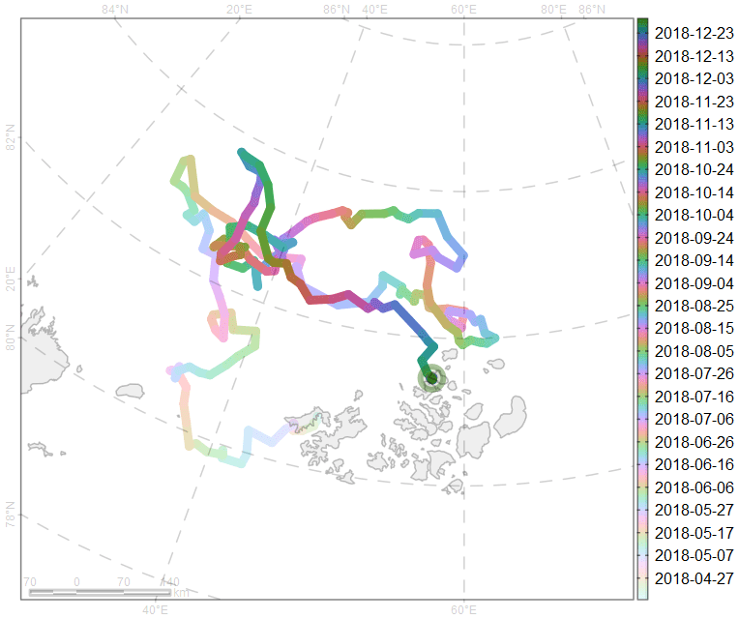

Рисунок 184: Траектория перемещения «FJ18» по среднесуточным локациям для периода 17 апреля - 29 декабря 2018 г.

Площади индивидуальных участков «FJ18» по различным уровням кернела за период 17 апреля - 29 декабря 2018 г. приведены в табл. 112.

Таблица 112: Площади индивидуальных участков по различным уровням кернела «FJ18» за период 17 апреля - 29 декабря 2018 г. , км2

|  |  |  |  |  |  |  |  |
| --- | --- | --- | --- | --- | --- | --- | --- |
| id | 5 % | 10 % | 25 % | 50 % | 75 % | 90 % | 95 % |
| FJ18 | 4592 | 9887 | 30233 | 78540 | 149222 | 218705 | 259681 |

Пространственное распространение индивидуальных участков «FJ18» по уровням 50, 95 % кернела за период 17 апреля - 29 декабря 2018 г. приведены на рис. 185.

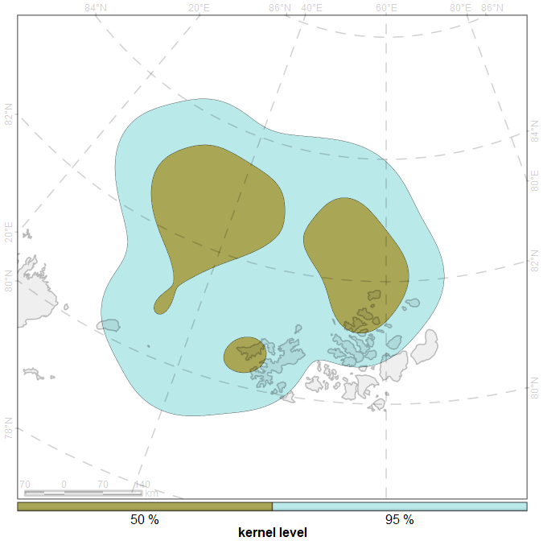

Рисунок 185: Кернелы «FJ18» по уровням для периода 17 апреля - 29 декабря 2018 г.

#### Разбиение периода наблюдений «FJ18» по фенологии морского льда

Характеристика данных, используемых для построения индивидуальных участков для «FJ18» по сегментам, определенных ледовой фенологией, приведена в табл. 113.

Таблица 113: Периоды сегментации по ледовой фенологии для «FJ18»

|  |  |  |  |  |  |  |  |  |
| --- | --- | --- | --- | --- | --- | --- | --- | --- |
| # | Начало периода | Оконча­ние периода | Характе­ристика периода | Охват периода исследо­ваний | Продол­житель­ность наблю­дений, дней | Число наблю­дений | Абсолют­ное сме­щение за период, км | Относи­тель­ное смещение, км/день |
| A | 2018-04-17 | 2018-05-17 | зимний макси­мум | 12.1 % | 31 | 31 | 354 | 11.4 |
| B | 2018-05-18 | 2018-07-15 | ледо­таяние | 23.0 % | 59 | 59 | 1288 | 21.8 |
| C | 2018-07-16 | 2018-10-04 | летний мини­мум | 31.5 % | 81 | 81 | 1521 | 18.8 |
| D | 2018-10-05 | 2018-12-29 | ледо­образо­вание | 33.5 % | 86 | 57 | 874 | 10.2 |

##### Индивидуальный участок «FJ18» для периода 17 апреля - 17 мая 2018 г.A

Пространственное распространение среднесуточных локаций «FJ18», образующих траекторию пемерещения за период 17 апреля - 17 мая 2018 г. приведены на рис. 186.

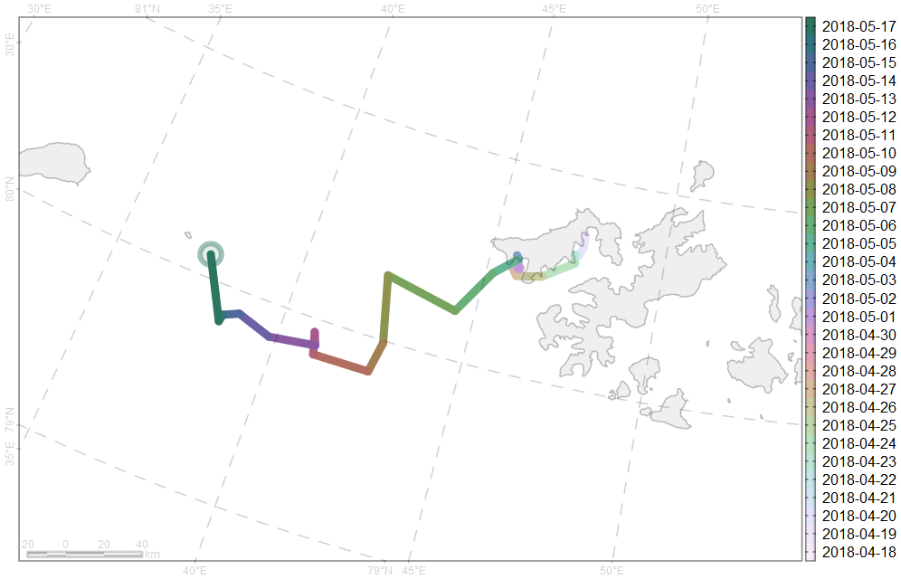

Рисунок 186: Траектория перемещения «FJ18» по среднесуточным локациям для периода 17 апреля - 17 мая 2018 г.

Площади индивидуальных участков «FJ18» по различным уровням кернела за период 17 апреля - 17 мая 2018 г. приведены в табл. 114.

Таблица 114: Площади индивидуальных участков по различным уровням кернела «FJ18» за период 17 апреля - 17 мая 2018 г. , км2

|  |  |  |  |  |  |  |  |
| --- | --- | --- | --- | --- | --- | --- | --- |
| id | 5 % | 10 % | 25 % | 50 % | 75 % | 90 % | 95 % |
| FJ18 | 488 | 1019 | 2954 | 8468 | 17746 | 28113 | 35272 |

Пространственное распространение индивидуальных участков «FJ18» по уровням 50, 95 % кернела за период 17 апреля - 17 мая 2018 г. приведены на рис. 187.

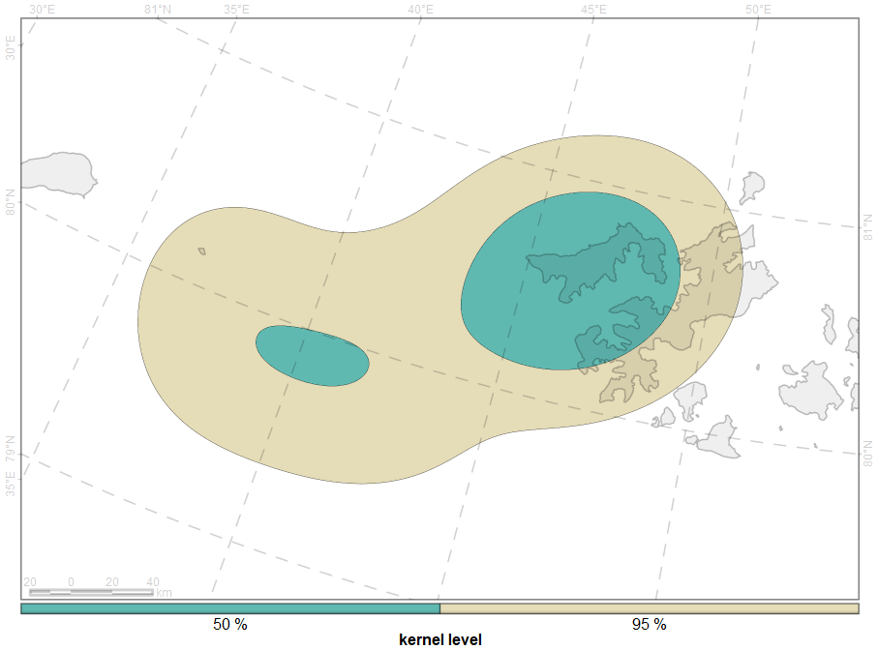

Рисунок 187: Кернелы «FJ18» по уровням для периода 17 апреля - 17 мая 2018 г.

##### Индивидуальный участок «FJ18» для периода 18 мая - 15 июля 2018 г.B

Пространственное распространение среднесуточных локаций «FJ18», образующих траекторию пемерещения за период 18 мая - 15 июля 2018 г. приведены на рис. 188.

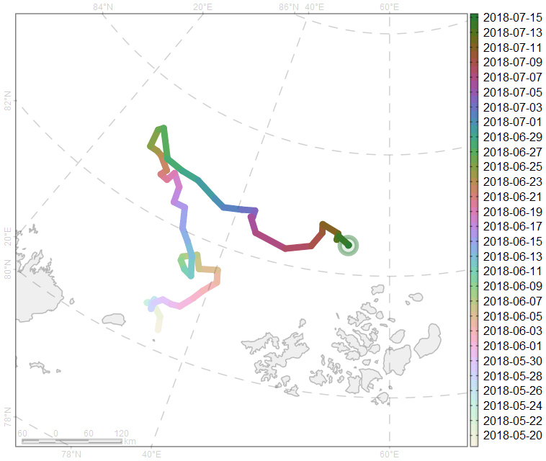

Рисунок 188: Траектория перемещения «FJ18» по среднесуточным локациям для периода 18 мая - 15 июля 2018 г.

Площади индивидуальных участков «FJ18» по различным уровням кернела за период 18 мая - 15 июля 2018 г. приведены в табл. 115.

Таблица 115: Площади индивидуальных участков по различным уровням кернела «FJ18» за период 18 мая - 15 июля 2018 г. , км2

|  |  |  |  |  |  |  |  |
| --- | --- | --- | --- | --- | --- | --- | --- |
| id | 5 % | 10 % | 25 % | 50 % | 75 % | 90 % | 95 % |
| FJ18 | 3270 | 6855 | 19959 | 48580 | 91928 | 138518 | 169786 |

Пространственное распространение индивидуальных участков «FJ18» по уровням 50, 95 % кернела за период 18 мая - 15 июля 2018 г. приведены на рис. 189.

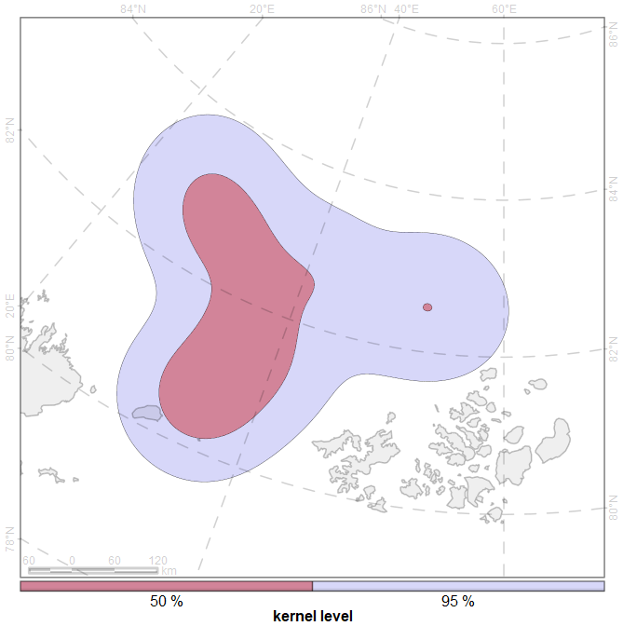

Рисунок 189: Кернелы «FJ18» по уровням для периода 18 мая - 15 июля 2018 г.

##### Индивидуальный участок «FJ18» для периода 16 июля - 04 октября 2018 г.C

Пространственное распространение среднесуточных локаций «FJ18», образующих траекторию пемерещения за период 16 июля - 04 октября 2018 г. приведены на рис. 190.

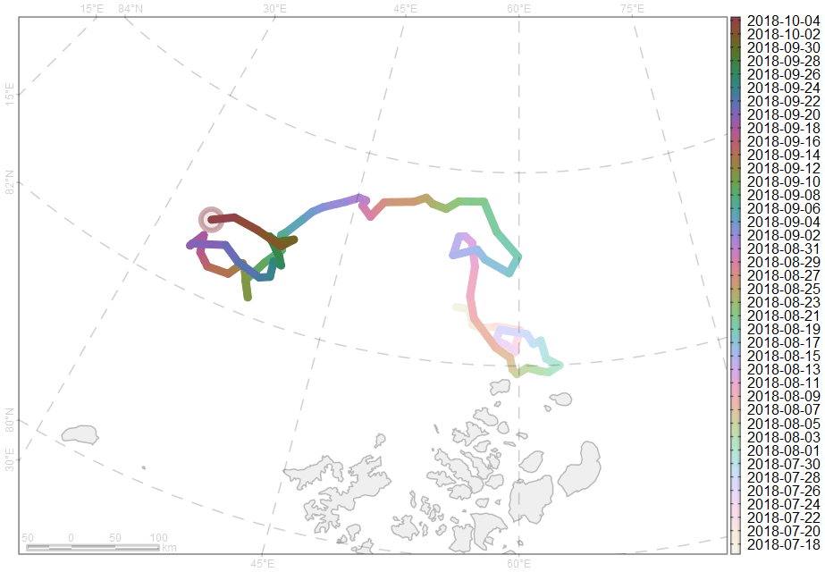

Рисунок 190: Траектория перемещения «FJ18» по среднесуточным локациям для периода 16 июля - 04 октября 2018 г.

Площади индивидуальных участков «FJ18» по различным уровням кернела за период 16 июля - 04 октября 2018 г. приведены в табл. 116.

Таблица 116: Площади индивидуальных участков по различным уровням кернела «FJ18» за период 16 июля - 04 октября 2018 г. , км2

|  |  |  |  |  |  |  |  |
| --- | --- | --- | --- | --- | --- | --- | --- |
| id | 5 % | 10 % | 25 % | 50 % | 75 % | 90 % | 95 % |
| FJ18 | 3000 | 6301 | 17587 | 41957 | 76959 | 116258 | 143138 |

Пространственное распространение индивидуальных участков «FJ18» по уровням 50, 95 % кернела за период 16 июля - 04 октября 2018 г. приведены на рис. 191.

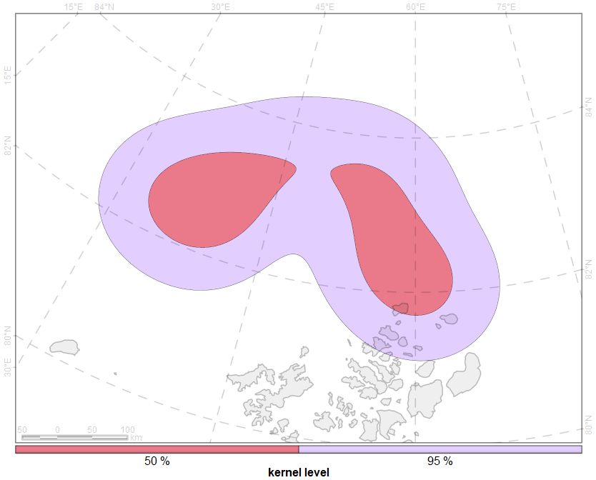

Рисунок 191: Кернелы «FJ18» по уровням для периода 16 июля - 04 октября 2018 г.

##### Индивидуальный участок «FJ18» для периода 05 октября - 29 декабря 2018 г.D

Пространственное распространение среднесуточных локаций «FJ18», образующих траекторию пемерещения за период 05 октября - 29 декабря 2018 г. приведены на рис. 192.

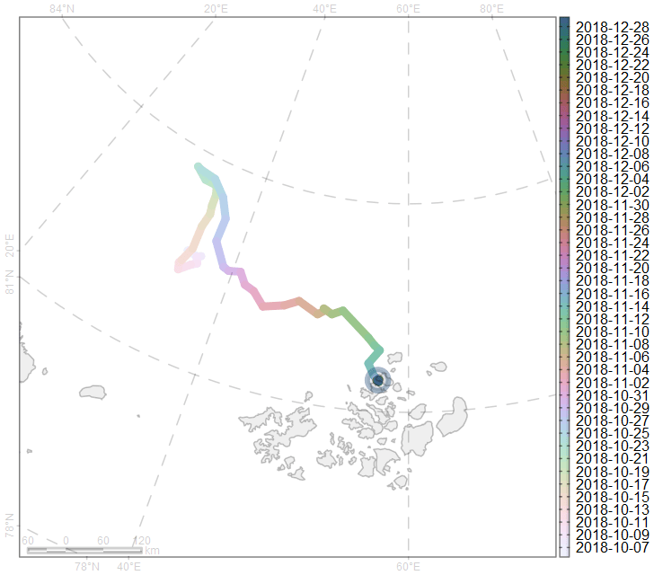

Рисунок 192: Траектория перемещения «FJ18» по среднесуточным локациям для периода 05 октября - 29 декабря 2018 г.

Площади индивидуальных участков «FJ18» по различным уровням кернела за период 05 октября - 29 декабря 2018 г. приведены в табл. 117.

Таблица 117: Площади индивидуальных участков по различным уровням кернела «FJ18» за период 05 октября - 29 декабря 2018 г. , км2

|  |  |  |  |  |  |  |  |
| --- | --- | --- | --- | --- | --- | --- | --- |
| id | 5 % | 10 % | 25 % | 50 % | 75 % | 90 % | 95 % |
| FJ18 | 3466 | 7367 | 20634 | 49838 | 94068 | 143536 | 177621 |

Пространственное распространение индивидуальных участков «FJ18» по уровням 50, 95 % кернела за период 05 октября - 29 декабря 2018 г. приведены на рис. 193.

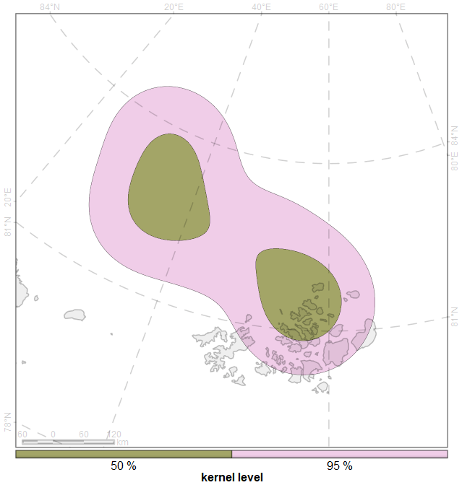

Рисунок 193: Кернелы «FJ18» по уровням для периода 05 октября - 29 декабря 2018 г.

#### Разбиение периода наблюдений «FJ18» по изменению активности перемещений

Характеристика данных, используемых для построения индивидуальных участков для «FJ18» по сегментам, определенных различной активностью перемещений, приведена в табл. 118.

Таблица 118: Периоды сегментации по активности перемещений для «FJ18»

|  |  |  |  |  |  |  |  |  |
| --- | --- | --- | --- | --- | --- | --- | --- | --- |
| # | Начало периода | Оконча­ние периода | Характе­ристика периода | Охват периода исследо­ваний | Продол­житель­ность наблю­дений, дней | Число наблю­дений | Абсолют­ное сме­щение за период, км | Относи­тель­ное смещение, км/день |
| a | 2018-04-17 | 2018-05-04 | низкая активность | 7.0 % | 18 | 18 | 74 | 4.1 |
| b | 2018-05-04 | 2018-06-26 | умеренная активность | 21.0 % | 54 | 54 | 1062 | 19.7 |
| c | 2018-06-26 | 2018-07-09 | высокая активность | 5.4 % | 14 | 14 | 441 | 31.5 |
| d | 2018-07-09 | 2018-10-23 | умеренная активность | 41.6 % | 107 | 107 | 1927 | 18.0 |
| e | 2018-10-23 | 2018-11-14 | высокая активность | 8.9 % | 23 | 23 | 560 | 24.3 |
| f | 2018-11-14 | 2018-12-29 | низкая активность | 17.9 % | 46 | 17 | 35 | 0.8 |

##### Индивидуальный участок «FJ18» для периода 17 апреля - 04 мая 2018 г.a

Пространственное распространение среднесуточных локаций «FJ18», образующих траекторию пемерещения за период 17 апреля - 04 мая 2018 г. приведены на рис. 194.

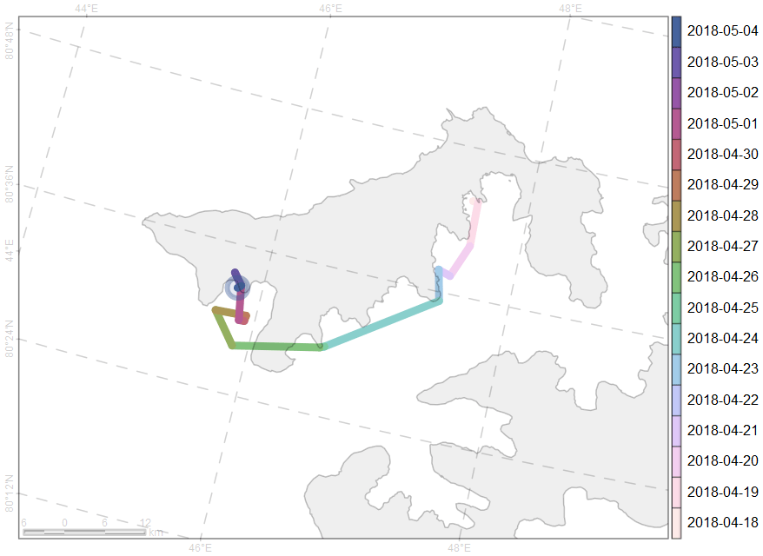

Рисунок 194: Траектория перемещения «FJ18» по среднесуточным локациям для периода 17 апреля - 04 мая 2018 г.

Площади индивидуальных участков «FJ18» по различным уровням кернела за период 17 апреля - 04 мая 2018 г. приведены в табл. 119.

Таблица 119: Площади индивидуальных участков по различным уровням кернела «FJ18» за период 17 апреля - 04 мая 2018 г. , км2

|  |  |  |  |  |  |  |  |
| --- | --- | --- | --- | --- | --- | --- | --- |
| id | 5 % | 10 % | 25 % | 50 % | 75 % | 90 % | 95 % |
| FJ18 | 39 | 81 | 240 | 607 | 1190 | 1846 | 2301 |

Пространственное распространение индивидуальных участков «FJ18» по уровням 50, 95 % кернела за период 17 апреля - 04 мая 2018 г. приведены на рис. 195.

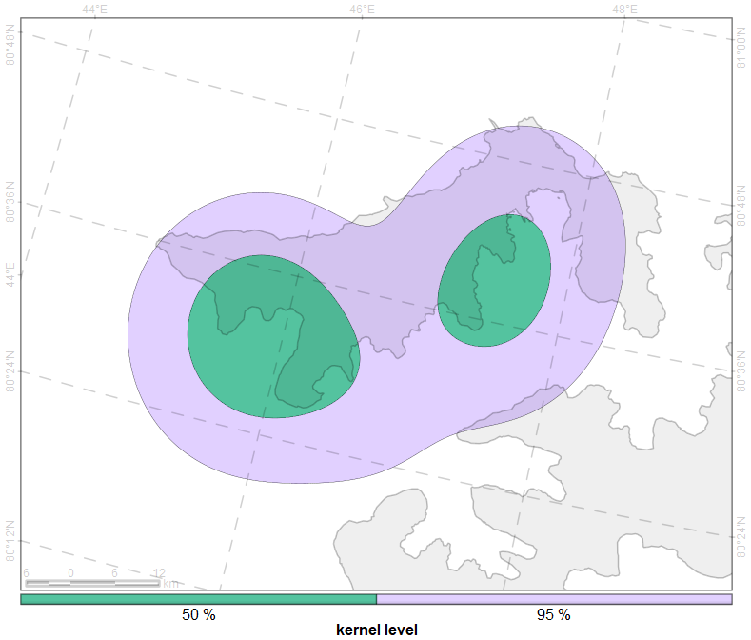

Рисунок 195: Кернелы «FJ18» по уровням для периода 17 апреля - 04 мая 2018 г.

##### Индивидуальный участок «FJ18» для периода 04 мая - 26 июня 2018 г.b

Пространственное распространение среднесуточных локаций «FJ18», образующих траекторию пемерещения за период 04 мая - 26 июня 2018 г. приведены на рис. 196.

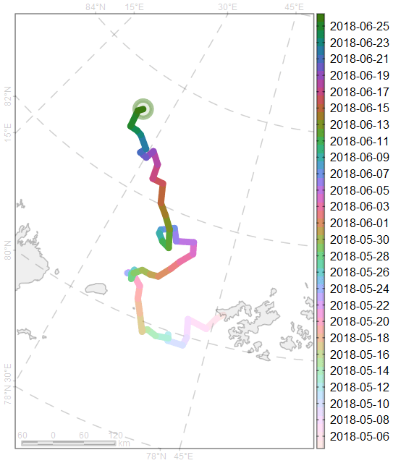

Рисунок 196: Траектория перемещения «FJ18» по среднесуточным локациям для периода 04 мая - 26 июня 2018 г.

Площади индивидуальных участков «FJ18» по различным уровням кернела за период 04 мая - 26 июня 2018 г. приведены в табл. 120.

Таблица 120: Площади индивидуальных участков по различным уровням кернела «FJ18» за период 04 мая - 26 июня 2018 г. , км2

|  |  |  |  |  |  |  |  |
| --- | --- | --- | --- | --- | --- | --- | --- |
| id | 5 % | 10 % | 25 % | 50 % | 75 % | 90 % | 95 % |
| FJ18 | 2743 | 5707 | 16202 | 40396 | 76359 | 116724 | 144185 |

Пространственное распространение индивидуальных участков «FJ18» по уровням 50, 95 % кернела за период 04 мая - 26 июня 2018 г. приведены на рис. 197.

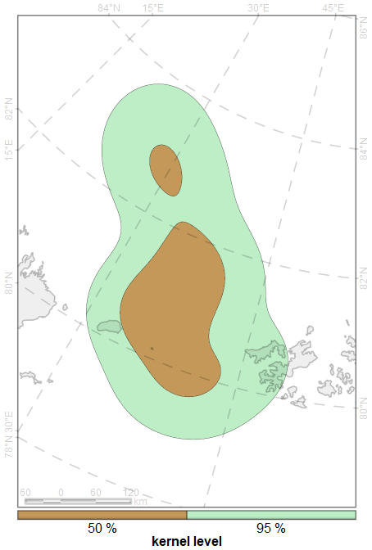

Рисунок 197: Кернелы «FJ18» по уровням для периода 04 мая - 26 июня 2018 г.

##### Индивидуальный участок «FJ18» для периода 26 июня - 09 июля 2018 г.c

Пространственное распространение среднесуточных локаций «FJ18», образующих траекторию пемерещения за период 26 июня - 09 июля 2018 г. приведены на рис. 198.

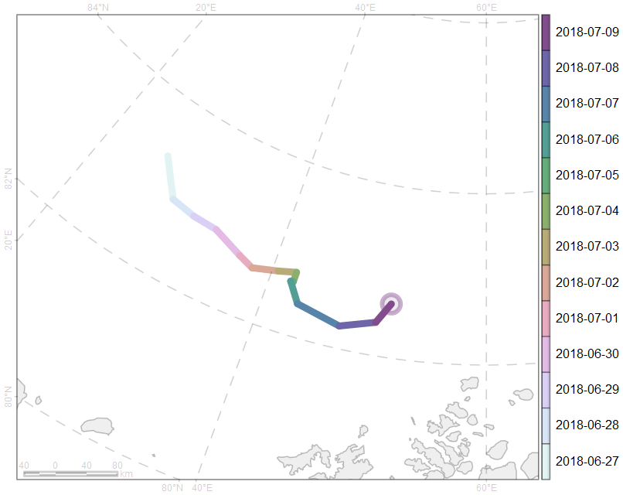

Рисунок 198: Траектория перемещения «FJ18» по среднесуточным локациям для периода 26 июня - 09 июля 2018 г.

Площади индивидуальных участков «FJ18» по различным уровням кернела за период 26 июня - 09 июля 2018 г. приведены в табл. 121.

Таблица 121: Площади индивидуальных участков по различным уровням кернела «FJ18» за период 26 июня - 09 июля 2018 г. , км2

|  |  |  |  |  |  |  |  |
| --- | --- | --- | --- | --- | --- | --- | --- |
| id | 5 % | 10 % | 25 % | 50 % | 75 % | 90 % | 95 % |
| FJ18 | 1863 | 3880 | 11052 | 27492 | 53164 | 83695 | 105155 |

Пространственное распространение индивидуальных участков «FJ18» по уровням 50, 95 % кернела за период 26 июня - 09 июля 2018 г. приведены на рис. 199.

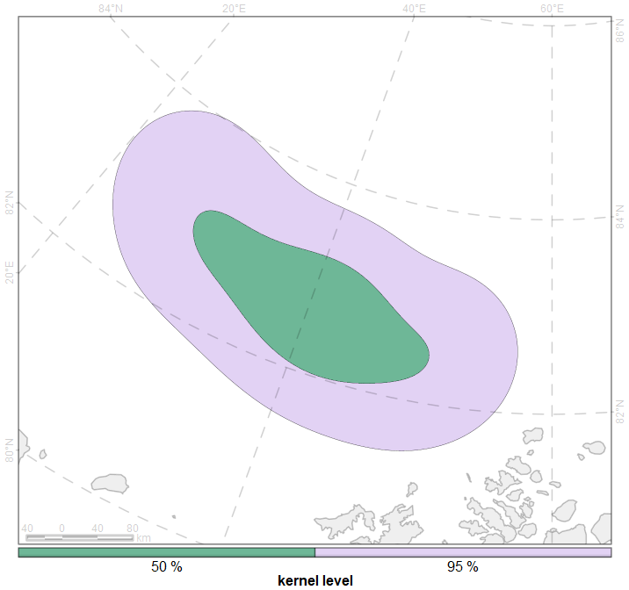

Рисунок 199: Кернелы «FJ18» по уровням для периода 26 июня - 09 июля 2018 г.

##### Индивидуальный участок «FJ18» для периода 09 июля - 23 октября 2018 г.d

Пространственное распространение среднесуточных локаций «FJ18», образующих траекторию пемерещения за период 09 июля - 23 октября 2018 г. приведены на рис. 200.

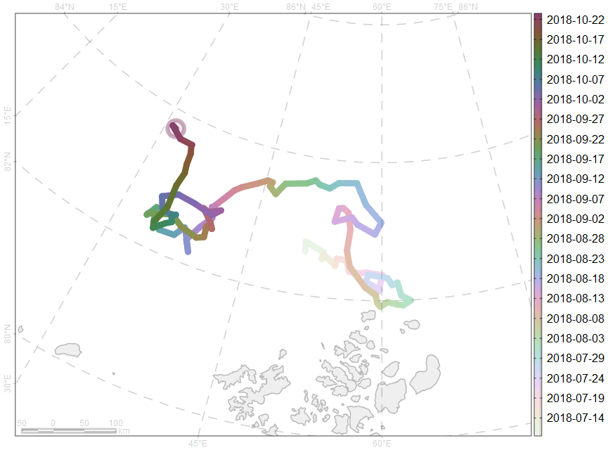

Рисунок 200: Траектория перемещения «FJ18» по среднесуточным локациям для периода 09 июля - 23 октября 2018 г.

Площади индивидуальных участков «FJ18» по различным уровням кернела за период 09 июля - 23 октября 2018 г. приведены в табл. 122.

Таблица 122: Площади индивидуальных участков по различным уровням кернела «FJ18» за период 09 июля - 23 октября 2018 г. , км2

|  |  |  |  |  |  |  |  |
| --- | --- | --- | --- | --- | --- | --- | --- |
| id | 5 % | 10 % | 25 % | 50 % | 75 % | 90 % | 95 % |
| FJ18 | 2799 | 5943 | 17609 | 43421 | 81993 | 124171 | 152579 |

Пространственное распространение индивидуальных участков «FJ18» по уровням 50, 95 % кернела за период 09 июля - 23 октября 2018 г. приведены на рис. 201.

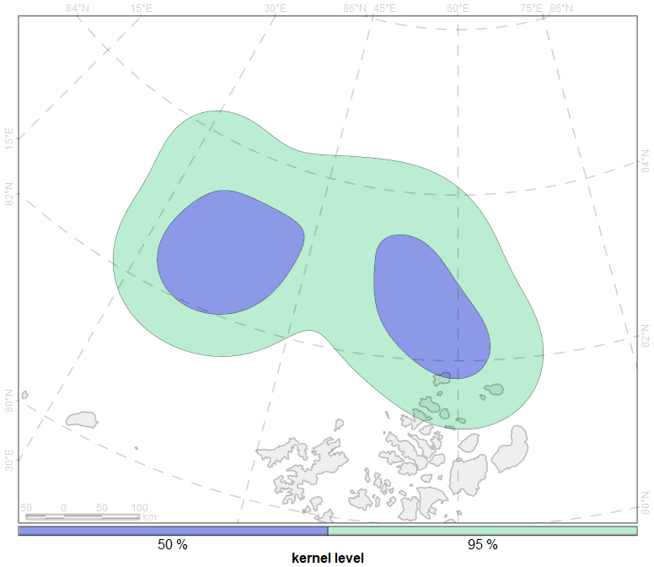

Рисунок 201: Кернелы «FJ18» по уровням для периода 09 июля - 23 октября 2018 г.

##### Индивидуальный участок «FJ18» для периода 23 октября - 14 ноября 2018 г.e

Пространственное распространение среднесуточных локаций «FJ18», образующих траекторию пемерещения за период 23 октября - 14 ноября 2018 г. приведены на рис. 202.

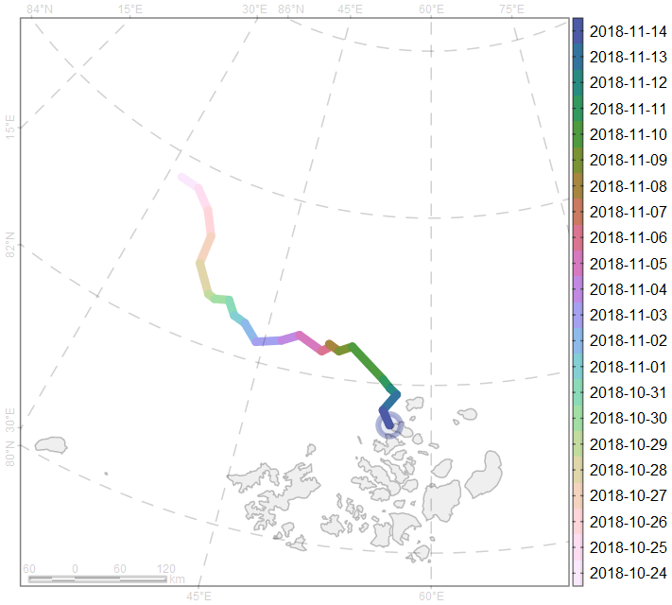

Рисунок 202: Траектория перемещения «FJ18» по среднесуточным локациям для периода 23 октября - 14 ноября 2018 г.

Площади индивидуальных участков «FJ18» по различным уровням кернела за период 23 октября - 14 ноября 2018 г. приведены в табл. 123.

Таблица 123: Площади индивидуальных участков по различным уровням кернела «FJ18» за период 23 октября - 14 ноября 2018 г. , км2

|  |  |  |  |  |  |  |  |
| --- | --- | --- | --- | --- | --- | --- | --- |
| id | 5 % | 10 % | 25 % | 50 % | 75 % | 90 % | 95 % |
| FJ18 | 3089 | 6358 | 16929 | 38995 | 72747 | 112320 | 139979 |

Пространственное распространение индивидуальных участков «FJ18» по уровням 50, 95 % кернела за период 23 октября - 14 ноября 2018 г. приведены на рис. 203.

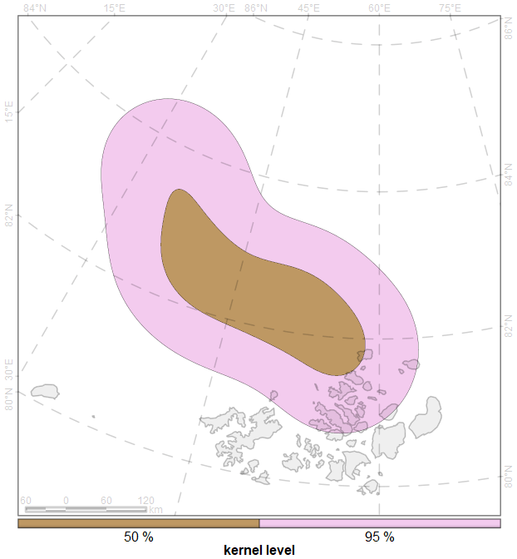

Рисунок 203: Кернелы «FJ18» по уровням для периода 23 октября - 14 ноября 2018 г.

##### Индивидуальный участок «FJ18» для периода 14 ноября - 29 декабря 2018 г.f

Пространственное распространение среднесуточных локаций «FJ18», образующих траекторию пемерещения за период 14 ноября - 29 декабря 2018 г. приведены на рис. 204.

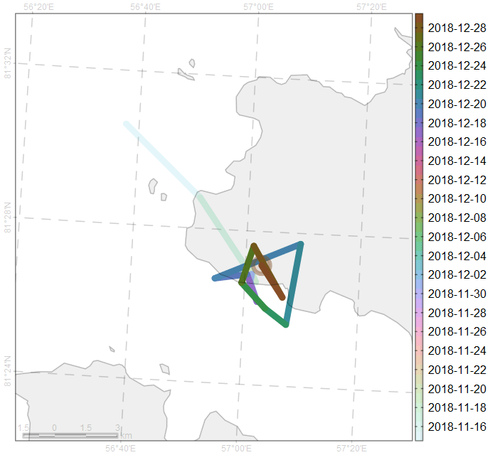

Рисунок 204: Траектория перемещения «FJ18» по среднесуточным локациям для периода 14 ноября - 29 декабря 2018 г.

Площади индивидуальных участков «FJ18» по различным уровням кернела за период 14 ноября - 29 декабря 2018 г. приведены в табл. 124.

Таблица 124: Площади индивидуальных участков по различным уровням кернела «FJ18» за период 14 ноября - 29 декабря 2018 г. , км2

|  |  |  |  |  |  |  |  |
| --- | --- | --- | --- | --- | --- | --- | --- |
| id | 5 % | 10 % | 25 % | 50 % | 75 % | 90 % | 95 % |
| FJ18 | 1 | 2 | 5 | 13 | 30 | 59 | 80 |

Пространственное распространение индивидуальных участков «FJ18» по уровням 50, 95 % кернела за период 14 ноября - 29 декабря 2018 г. приведены на рис. 205.

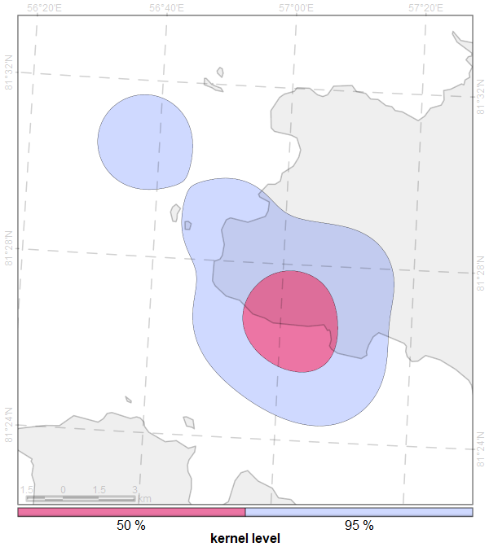

Рисунок 205: Кернелы «FJ18» по уровням для периода 14 ноября - 29 декабря 2018 г.

### Индивидуальные участки «FJ24»

Характеристика данных, используемых для построения индивидуальных участков для «FJ24», приведена в табл. 125.

Таблица 125: Период исследований для «FJ24»

|  |  |  |  |  |  |  |  |  |
| --- | --- | --- | --- | --- | --- | --- | --- | --- |
| # | Начало периода | Оконча­ние периода | Характе­ристика периода | Охват периода исследо­ваний | Продол­житель­ность наблю­дений, дней | Число наблю­дений | Абсолют­ное сме­щение за период, км | Относи­тель­ное смещение, км/день |
|  | 2019-03-29 | 2019-06-06 |  | 100.0 % | 70 | 57 | 983 | 14 |

Пространственное распространение среднесуточных локаций «FJ24», образующих траекторию пемерещения за период 29 марта - 06 июня 2019 г. приведены на рис. 206.

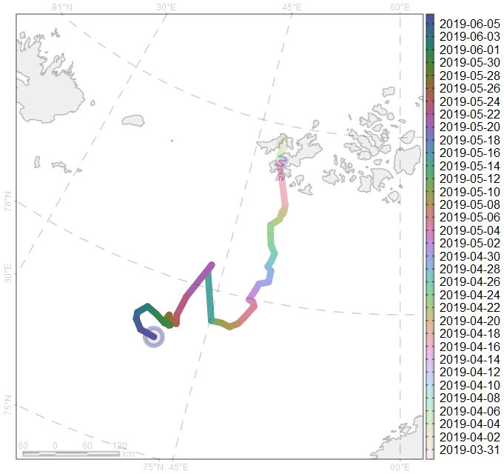

Рисунок 206: Траектория перемещения «FJ24» по среднесуточным локациям для периода 29 марта - 06 июня 2019 г.

Площади индивидуальных участков «FJ24» по различным уровням кернела за период 29 марта - 06 июня 2019 г. приведены в табл. 126.

Таблица 126: Площади индивидуальных участков по различным уровням кернела «FJ24» за период 29 марта - 06 июня 2019 г. , км2

|  |  |  |  |  |  |  |  |
| --- | --- | --- | --- | --- | --- | --- | --- |
| id | 5 % | 10 % | 25 % | 50 % | 75 % | 90 % | 95 % |
| FJ24 | 3616 | 7731 | 22249 | 50981 | 91549 | 137690 | 169458 |

Пространственное распространение индивидуальных участков «FJ24» по уровням 50, 95 % кернела за период 29 марта - 06 июня 2019 г. приведены на рис. 207.

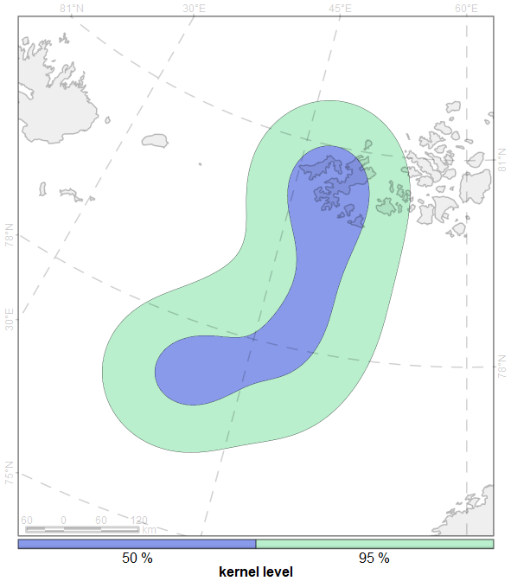

Рисунок 207: Кернелы «FJ24» по уровням для периода 29 марта - 06 июня 2019 г.

#### Разбиение периода наблюдений «FJ24» по фенологии морского льда

Характеристика данных, используемых для построения индивидуальных участков для «FJ24» по сегментам, определенных ледовой фенологией, приведена в табл. 127.

Таблица 127: Периоды сегментации по ледовой фенологии для «FJ24»

|  |  |  |  |  |  |  |  |  |
| --- | --- | --- | --- | --- | --- | --- | --- | --- |
| # | Начало периода | Оконча­ние периода | Характе­ристика периода | Охват периода исследо­ваний | Продол­житель­ность наблю­дений, дней | Число наблю­дений | Абсолют­ное сме­щение за период, км | Относи­тель­ное смещение, км/день |
| A | 2019-03-29 | 2019-04-21 | зимний макси­мум | 34.3 % | 24 | 22 | 248 | 10.3 |
| B | 2019-04-22 | 2019-06-06 | ледо­таяние | 65.7 % | 46 | 35 | 714 | 15.5 |

##### Индивидуальный участок «FJ24» для периода 29 марта - 21 апреля 2019 г.A

Пространственное распространение среднесуточных локаций «FJ24», образующих траекторию пемерещения за период 29 марта - 21 апреля 2019 г. приведены на рис. 208.

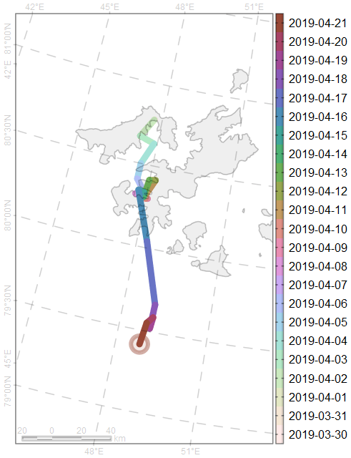

Рисунок 208: Траектория перемещения «FJ24» по среднесуточным локациям для периода 29 марта - 21 апреля 2019 г.

Площади индивидуальных участков «FJ24» по различным уровням кернела за период 29 марта - 21 апреля 2019 г. приведены в табл. 128.

Таблица 128: Площади индивидуальных участков по различным уровням кернела «FJ24» за период 29 марта - 21 апреля 2019 г. , км2

|  |  |  |  |  |  |  |  |
| --- | --- | --- | --- | --- | --- | --- | --- |
| id | 5 % | 10 % | 25 % | 50 % | 75 % | 90 % | 95 % |
| FJ24 | 234 | 488 | 1399 | 3788 | 8125 | 13153 | 16593 |

Пространственное распространение индивидуальных участков «FJ24» по уровням 50, 95 % кернела за период 29 марта - 21 апреля 2019 г. приведены на рис. 209.

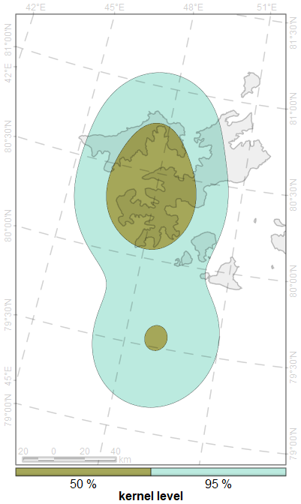

Рисунок 209: Кернелы «FJ24» по уровням для периода 29 марта - 21 апреля 2019 г.

##### Индивидуальный участок «FJ24» для периода 22 апреля - 06 июня 2019 г.B

Пространственное распространение среднесуточных локаций «FJ24», образующих траекторию пемерещения за период 22 апреля - 06 июня 2019 г. приведены на рис. 210.

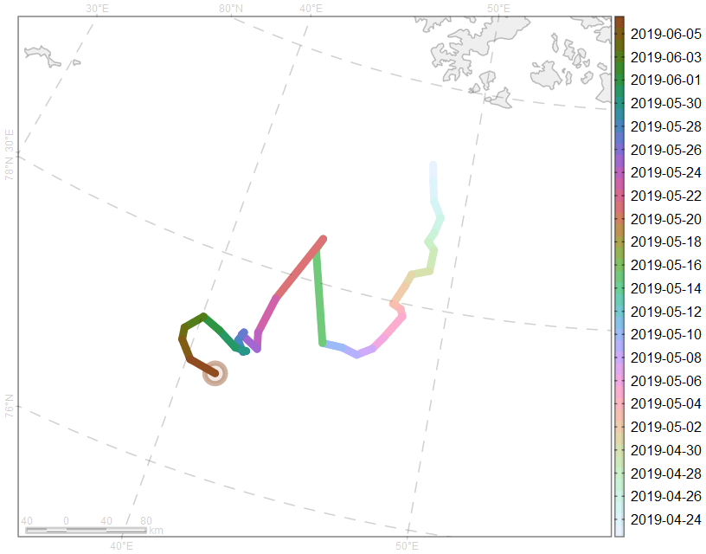

Рисунок 210: Траектория перемещения «FJ24» по среднесуточным локациям для периода 22 апреля - 06 июня 2019 г.

Площади индивидуальных участков «FJ24» по различным уровням кернела за период 22 апреля - 06 июня 2019 г. приведены в табл. 129.

Таблица 129: Площади индивидуальных участков по различным уровням кернела «FJ24» за период 22 апреля - 06 июня 2019 г. , км2

|  |  |  |  |  |  |  |  |
| --- | --- | --- | --- | --- | --- | --- | --- |
| id | 5 % | 10 % | 25 % | 50 % | 75 % | 90 % | 95 % |
| FJ24 | 1748 | 3717 | 10984 | 26070 | 48028 | 72816 | 89729 |

Пространственное распространение индивидуальных участков «FJ24» по уровням 50, 95 % кернела за период 22 апреля - 06 июня 2019 г. приведены на рис. 211.

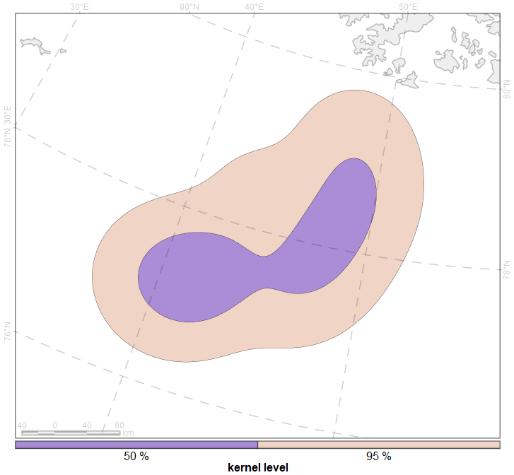

Рисунок 211: Кернелы «FJ24» по уровням для периода 22 апреля - 06 июня 2019 г.

#### Разбиение периода наблюдений «FJ24» по изменению активности перемещений

Характеристика данных, используемых для построения индивидуальных участков для «FJ24» по сегментам, определенных различной активностью перемещений, приведена в табл. 130.

Таблица 130: Периоды сегментации по активности перемещений для «FJ24»

|  |  |  |  |  |  |  |  |  |
| --- | --- | --- | --- | --- | --- | --- | --- | --- |
| # | Начало периода | Оконча­ние периода | Характе­ристика периода | Охват периода исследо­ваний | Продол­житель­ность наблю­дений, дней | Число наблю­дений | Абсолют­ное сме­щение за период, км | Относи­тель­ное смещение, км/день |
| a | 2019-03-29 | 2019-05-04 | умеренная активность | 52.9 % | 37 | 35 | 454 | 12.3 |
| b | 2019-05-04 | 2019-05-10 | умеренная активность | 10.0 % | 7 | 6 | 98 | 14.1 |
| c | 2019-05-10 | 2019-05-23 | умеренная активность | 20.0 % | 14 | 5 | 223 | 15.9 |
| d | 2019-05-23 | 2019-06-06 | умеренная активность | 21.4 % | 15 | 14 | 208 | 13.9 |

##### Индивидуальный участок «FJ24» для периода 29 марта - 04 мая 2019 г.a

Пространственное распространение среднесуточных локаций «FJ24», образующих траекторию пемерещения за период 29 марта - 04 мая 2019 г. приведены на рис. 212.

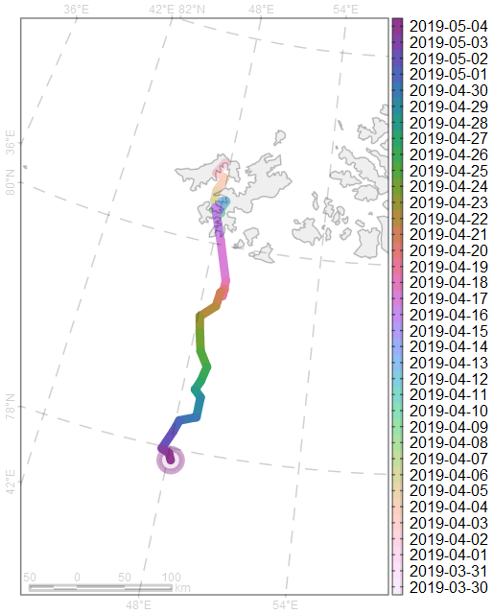

Рисунок 212: Траектория перемещения «FJ24» по среднесуточным локациям для периода 29 марта - 04 мая 2019 г.

Площади индивидуальных участков «FJ24» по различным уровням кернела за период 29 марта - 04 мая 2019 г. приведены в табл. 131.

Таблица 131: Площади индивидуальных участков по различным уровням кернела «FJ24» за период 29 марта - 04 мая 2019 г. , км2

|  |  |  |  |  |  |  |  |
| --- | --- | --- | --- | --- | --- | --- | --- |
| id | 5 % | 10 % | 25 % | 50 % | 75 % | 90 % | 95 % |
| FJ24 | 1251 | 2635 | 7852 | 20257 | 38182 | 58993 | 73537 |

Пространственное распространение индивидуальных участков «FJ24» по уровням 50, 95 % кернела за период 29 марта - 04 мая 2019 г. приведены на рис. 213.

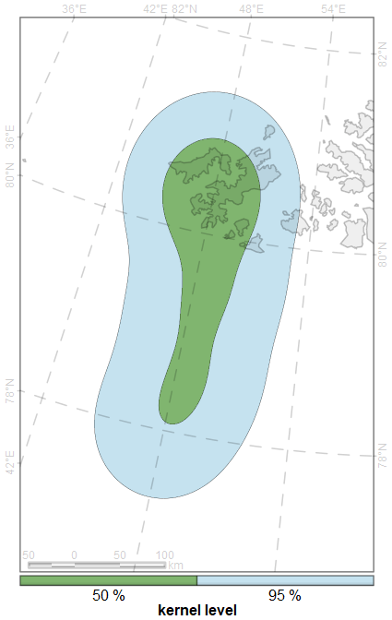

Рисунок 213: Кернелы «FJ24» по уровням для периода 29 марта - 04 мая 2019 г.

##### Индивидуальный участок «FJ24» для периода 04 - 10 мая 2019 г.b

Пространственное распространение среднесуточных локаций «FJ24», образующих траекторию пемерещения за период 04 - 10 мая 2019 г. приведены на рис. 214.

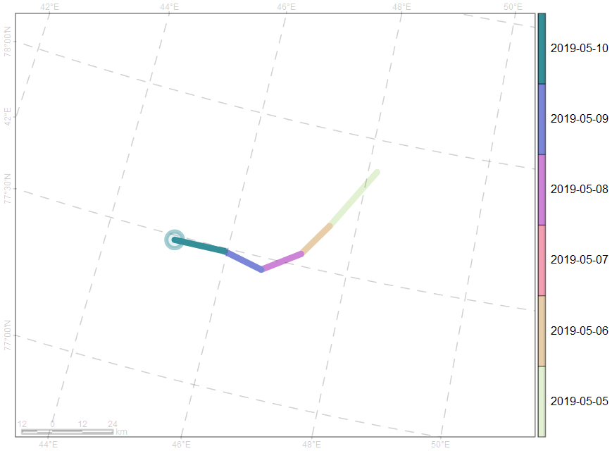

Рисунок 214: Траектория перемещения «FJ24» по среднесуточным локациям для периода 04 - 10 мая 2019 г.

Площади индивидуальных участков «FJ24» по различным уровням кернела за период 04 - 10 мая 2019 г. приведены в табл. 132.

Таблица 132: Площади индивидуальных участков по различным уровням кернела «FJ24» за период 04 - 10 мая 2019 г. , км2

|  |  |  |  |  |  |  |  |
| --- | --- | --- | --- | --- | --- | --- | --- |
| id | 5 % | 10 % | 25 % | 50 % | 75 % | 90 % | 95 % |
| FJ24 | 209 | 428 | 1163 | 2752 | 5251 | 8249 | 10375 |

Пространственное распространение индивидуальных участков «FJ24» по уровням 50, 95 % кернела за период 04 - 10 мая 2019 г. приведены на рис. 215.

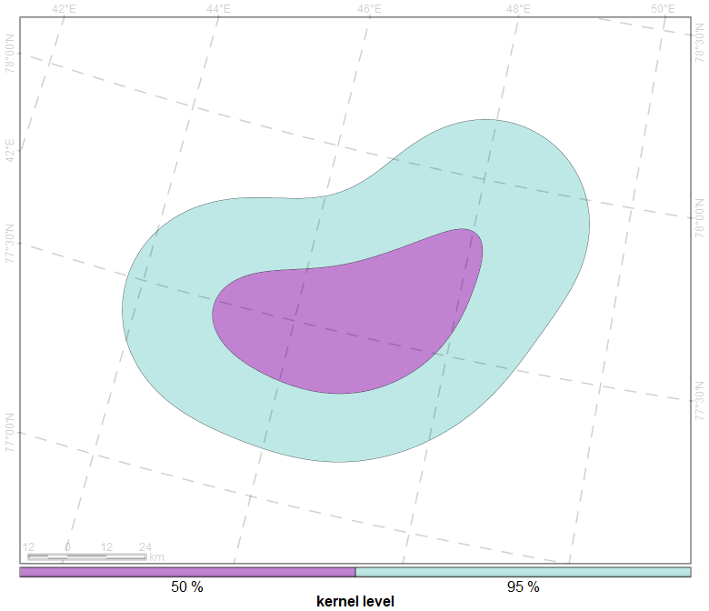

Рисунок 215: Кернелы «FJ24» по уровням для периода 04 - 10 мая 2019 г.

##### Индивидуальный участок «FJ24» для периода 10 - 23 мая 2019 г.c

Пространственное распространение среднесуточных локаций «FJ24», образующих траекторию пемерещения за период 10 - 23 мая 2019 г. приведены на рис. 216.

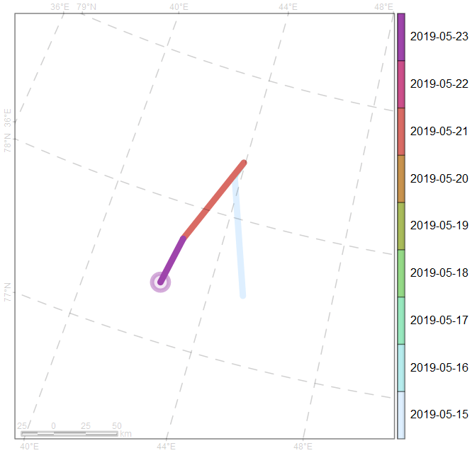

Рисунок 216: Траектория перемещения «FJ24» по среднесуточным локациям для периода 10 - 23 мая 2019 г.

Площади индивидуальных участков «FJ24» по различным уровням кернела за период 10 - 23 мая 2019 г. приведены в табл. 133.

Таблица 133: Площади индивидуальных участков по различным уровням кернела «FJ24» за период 10 - 23 мая 2019 г. , км2

|  |  |  |  |  |  |  |  |
| --- | --- | --- | --- | --- | --- | --- | --- |
| id | 5 % | 10 % | 25 % | 50 % | 75 % | 90 % | 95 % |
| FJ24 | 749 | 1558 | 4197 | 9479 | 17379 | 26692 | 33262 |

Пространственное распространение индивидуальных участков «FJ24» по уровням 50, 95 % кернела за период 10 - 23 мая 2019 г. приведены на рис. 217.

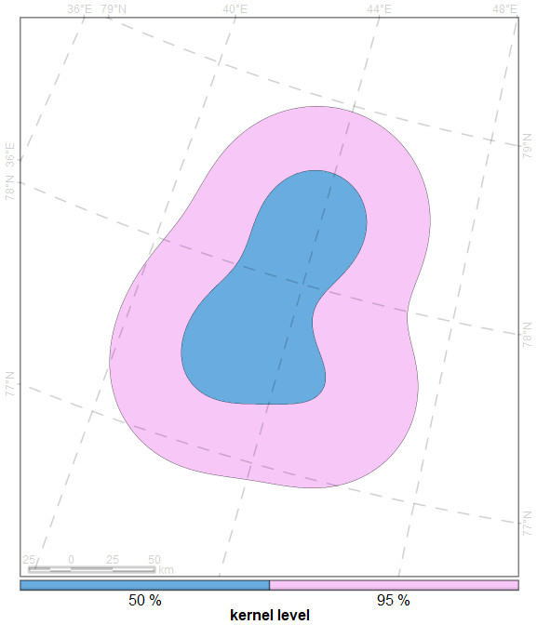

Рисунок 217: Кернелы «FJ24» по уровням для периода 10 - 23 мая 2019 г.

##### Индивидуальный участок «FJ24» для периода 23 мая - 06 июня 2019 г.d

Пространственное распространение среднесуточных локаций «FJ24», образующих траекторию пемерещения за период 23 мая - 06 июня 2019 г. приведены на рис. 218.

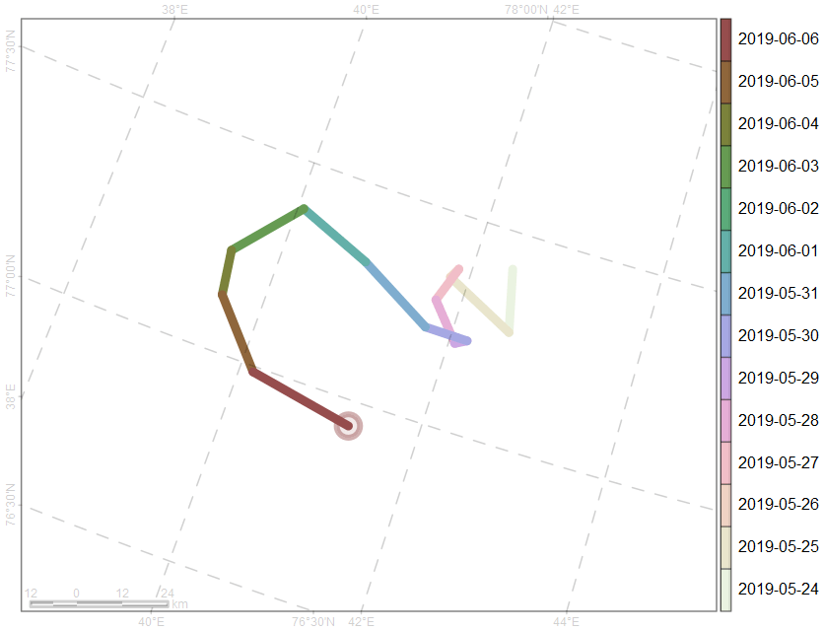

Рисунок 218: Траектория перемещения «FJ24» по среднесуточным локациям для периода 23 мая - 06 июня 2019 г.

Площади индивидуальных участков «FJ24» по различным уровням кернела за период 23 мая - 06 июня 2019 г. приведены в табл. 134.

Таблица 134: Площади индивидуальных участков по различным уровням кернела «FJ24» за период 23 мая - 06 июня 2019 г. , км2

|  |  |  |  |  |  |  |  |
| --- | --- | --- | --- | --- | --- | --- | --- |
| id | 5 % | 10 % | 25 % | 50 % | 75 % | 90 % | 95 % |
| FJ24 | 144 | 301 | 873 | 2457 | 5003 | 7592 | 9332 |

Пространственное распространение индивидуальных участков «FJ24» по уровням 50, 95 % кернела за период 23 мая - 06 июня 2019 г. приведены на рис. 219.

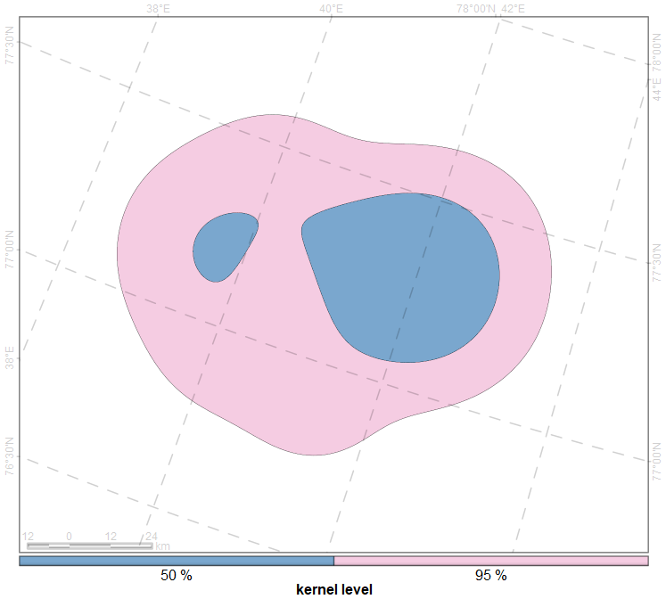

Рисунок 219: Кернелы «FJ24» по уровням для периода 23 мая - 06 июня 2019 г.

### Индивидуальные участки «FJ27»

Характеристика данных, используемых для построения индивидуальных участков для «FJ27», приведена в табл. 135.

Таблица 135: Период исследований для «FJ27»

|  |  |  |  |  |  |  |  |  |
| --- | --- | --- | --- | --- | --- | --- | --- | --- |
| # | Начало периода | Оконча­ние периода | Характе­ристика периода | Охват периода исследо­ваний | Продол­житель­ность наблю­дений, дней | Число наблю­дений | Абсолют­ное сме­щение за период, км | Относи­тель­ное смещение, км/день |
|  | 2019-04-13 | 2020-11-16 |  | 100.0 % | 584 | 574 | 9550 | 16.4 |

Пространственное распространение среднесуточных локаций «FJ27», образующих траекторию пемерещения за период 13 апреля 2019 г. - 16 ноября 2020 г. приведены на рис. 220.

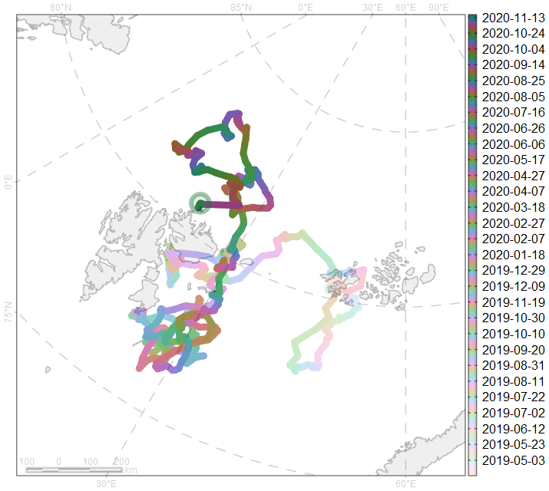

Рисунок 220: Траектория перемещения «FJ27» по среднесуточным локациям для периода 13 апреля 2019 г. - 16 ноября 2020 г.

Площади индивидуальных участков «FJ27» по различным уровням кернела за период 13 апреля 2019 г. - 16 ноября 2020 г. приведены в табл. 136.

Таблица 136: Площади индивидуальных участков по различным уровням кернела «FJ27» за период 13 апреля 2019 г. - 16 ноября 2020 г. , км2

|  |  |  |  |  |  |  |  |
| --- | --- | --- | --- | --- | --- | --- | --- |
| id | 5 % | 10 % | 25 % | 50 % | 75 % | 90 % | 95 % |
| FJ27 | 9004 | 19149 | 56825 | 144875 | 284214 | 438246 | 533917 |

Пространственное распространение индивидуальных участков «FJ27» по уровням 50, 95 % кернела за период 13 апреля 2019 г. - 16 ноября 2020 г. приведены на рис. 221.

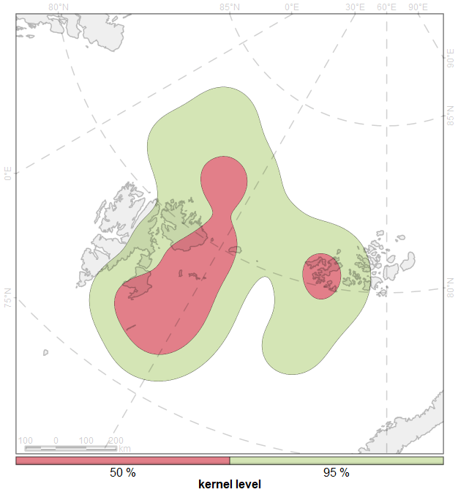

Рисунок 221: Кернелы «FJ27» по уровням для периода 13 апреля 2019 г. - 16 ноября 2020 г.

#### Разбиение периода наблюдений «FJ27» по фенологии морского льда

Характеристика данных, используемых для построения индивидуальных участков для «FJ27» по сегментам, определенных ледовой фенологией, приведена в табл. 137.

Таблица 137: Периоды сегментации по ледовой фенологии для «FJ27»

|  |  |  |  |  |  |  |  |  |
| --- | --- | --- | --- | --- | --- | --- | --- | --- |
| # | Начало периода | Оконча­ние периода | Характе­ристика периода | Охват периода исследо­ваний | Продол­житель­ность наблю­дений, дней | Число наблю­дений | Абсолют­ное сме­щение за период, км | Относи­тель­ное смещение, км/день |
| A | 2019-04-13 | 2019-04-21 | зимний макси­мум | 1.5 % | 9 | 9 | 63 | 7.0 |
| B | 2019-04-22 | 2019-08-17 | ледо­таяние | 20.2 % | 118 | 118 | 1864 | 15.8 |
| C | 2019-08-18 | 2019-11-06 | летний мини­мум | 13.9 % | 81 | 81 | 1542 | 19.0 |
| D | 2019-11-07 | 2020-02-26 | ледо­образо­вание | 19.2 % | 112 | 104 | 1573 | 14.0 |
| E | 2020-02-27 | 2020-05-17 | зимний макси­мум | 13.9 % | 81 | 81 | 1565 | 19.3 |
| F | 2020-05-18 | 2020-08-04 | ледо­таяние | 13.5 % | 79 | 79 | 1086 | 13.7 |
| G | 2020-08-05 | 2020-10-24 | летний мини­мум | 13.9 % | 81 | 81 | 1444 | 17.8 |
| H | 2020-10-25 | 2020-11-16 | ледо­образо­вание | 3.9 % | 23 | 21 | 312 | 13.6 |

##### Индивидуальный участок «FJ27» для периода 13 - 21 апреля 2019 г.A

Пространственное распространение среднесуточных локаций «FJ27», образующих траекторию пемерещения за период 13 - 21 апреля 2019 г. приведены на рис. 222.

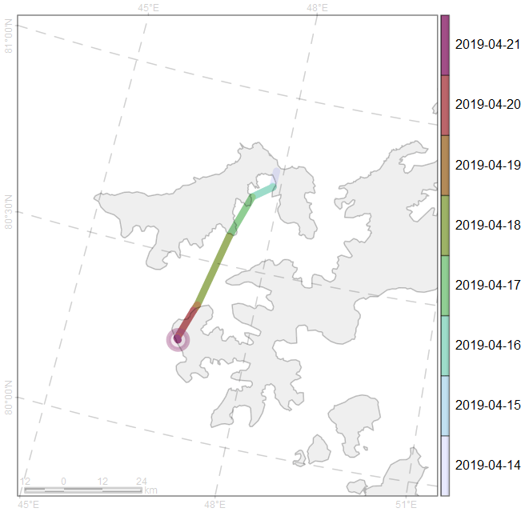

Рисунок 222: Траектория перемещения «FJ27» по среднесуточным локациям для периода 13 - 21 апреля 2019 г.

Площади индивидуальных участков «FJ27» по различным уровням кернела за период 13 - 21 апреля 2019 г. приведены в табл. 138.

Таблица 138: Площади индивидуальных участков по различным уровням кернела «FJ27» за период 13 - 21 апреля 2019 г. , км2

|  |  |  |  |  |  |  |  |
| --- | --- | --- | --- | --- | --- | --- | --- |
| id | 5 % | 10 % | 25 % | 50 % | 75 % | 90 % | 95 % |
| FJ27 | 112 | 234 | 640 | 1507 | 2793 | 4319 | 5404 |

Пространственное распространение индивидуальных участков «FJ27» по уровням 50, 95 % кернела за период 13 - 21 апреля 2019 г. приведены на рис. 223.

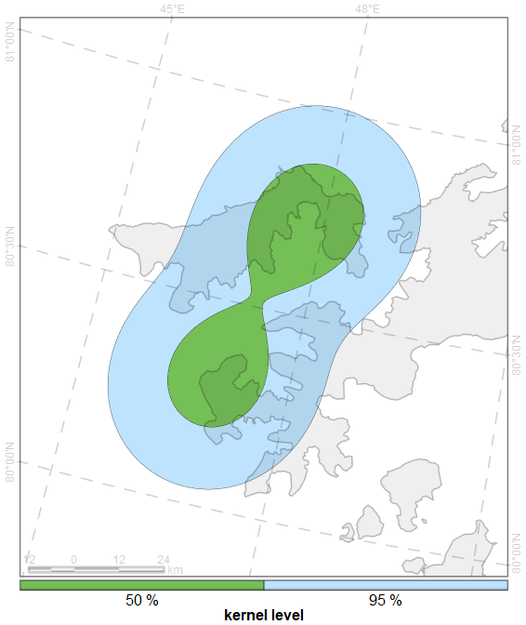

Рисунок 223: Кернелы «FJ27» по уровням для периода 13 - 21 апреля 2019 г.

##### Индивидуальный участок «FJ27» для периода 22 апреля - 17 августа 2019 г.B

Пространственное распространение среднесуточных локаций «FJ27», образующих траекторию пемерещения за период 22 апреля - 17 августа 2019 г. приведены на рис. 224.

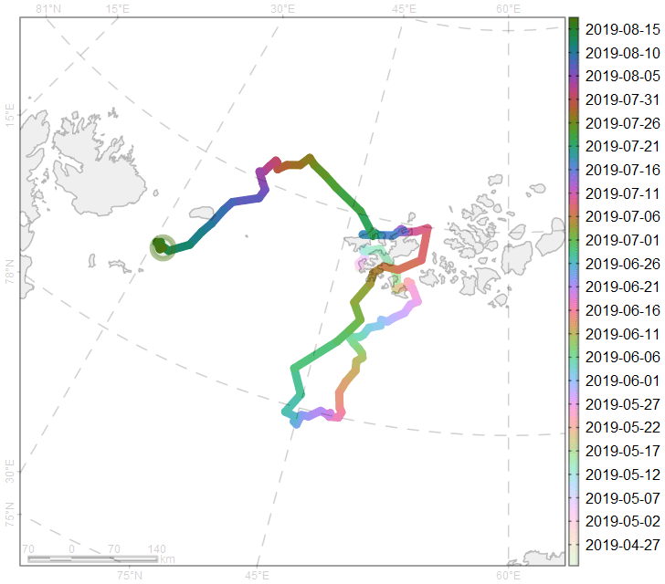

Рисунок 224: Траектория перемещения «FJ27» по среднесуточным локациям для периода 22 апреля - 17 августа 2019 г.

Площади индивидуальных участков «FJ27» по различным уровням кернела за период 22 апреля - 17 августа 2019 г. приведены в табл. 139.

Таблица 139: Площади индивидуальных участков по различным уровням кернела «FJ27» за период 22 апреля - 17 августа 2019 г. , км2

|  |  |  |  |  |  |  |  |
| --- | --- | --- | --- | --- | --- | --- | --- |
| id | 5 % | 10 % | 25 % | 50 % | 75 % | 90 % | 95 % |
| FJ27 | 2553 | 5358 | 15783 | 44947 | 98347 | 156855 | 194675 |

Пространственное распространение индивидуальных участков «FJ27» по уровням 50, 95 % кернела за период 22 апреля - 17 августа 2019 г. приведены на рис. 225.

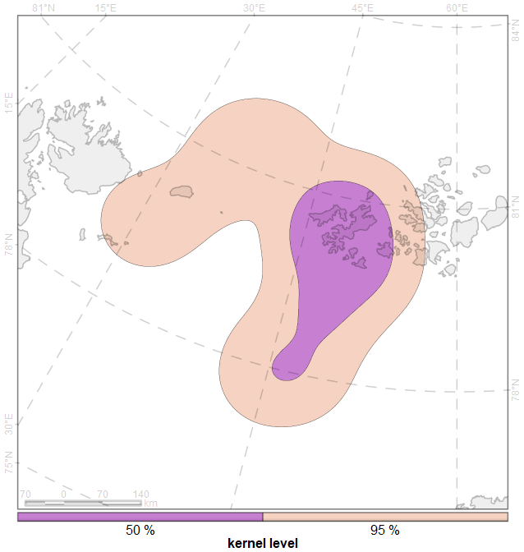

Рисунок 225: Кернелы «FJ27» по уровням для периода 22 апреля - 17 августа 2019 г.

##### Индивидуальный участок «FJ27» для периода 18 августа - 06 ноября 2019 г.C

Пространственное распространение среднесуточных локаций «FJ27», образующих траекторию пемерещения за период 18 августа - 06 ноября 2019 г. приведены на рис. 226.

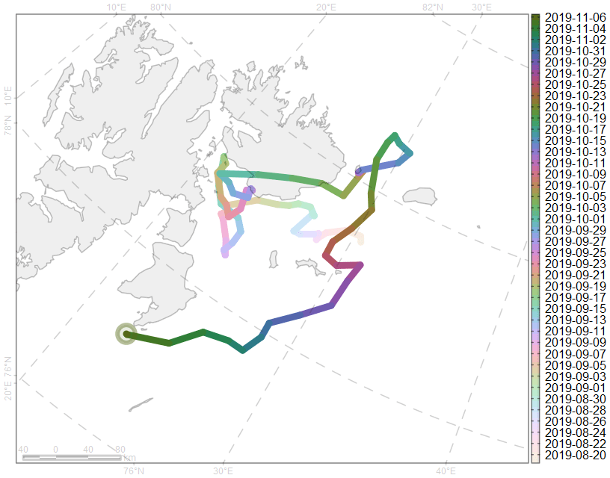

Рисунок 226: Траектория перемещения «FJ27» по среднесуточным локациям для периода 18 августа - 06 ноября 2019 г.

Площади индивидуальных участков «FJ27» по различным уровням кернела за период 18 августа - 06 ноября 2019 г. приведены в табл. 140.

Таблица 140: Площади индивидуальных участков по различным уровням кернела «FJ27» за период 18 августа - 06 ноября 2019 г. , км2

|  |  |  |  |  |  |  |  |
| --- | --- | --- | --- | --- | --- | --- | --- |
| id | 5 % | 10 % | 25 % | 50 % | 75 % | 90 % | 95 % |
| FJ27 | 1669 | 3566 | 10090 | 23354 | 46547 | 78803 | 98097 |

Пространственное распространение индивидуальных участков «FJ27» по уровням 50, 95 % кернела за период 18 августа - 06 ноября 2019 г. приведены на рис. 227.

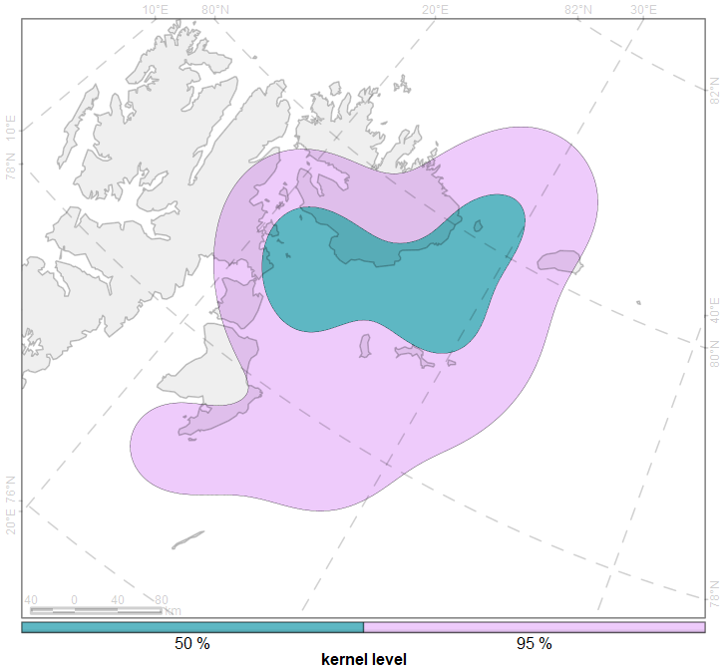

Рисунок 227: Кернелы «FJ27» по уровням для периода 18 августа - 06 ноября 2019 г.

##### Индивидуальный участок «FJ27» для периода 07 ноября 2019 г. - 26 февраля 2020 г.D

Пространственное распространение среднесуточных локаций «FJ27», образующих траекторию пемерещения за период 07 ноября 2019 г. - 26 февраля 2020 г. приведены на рис. 228.

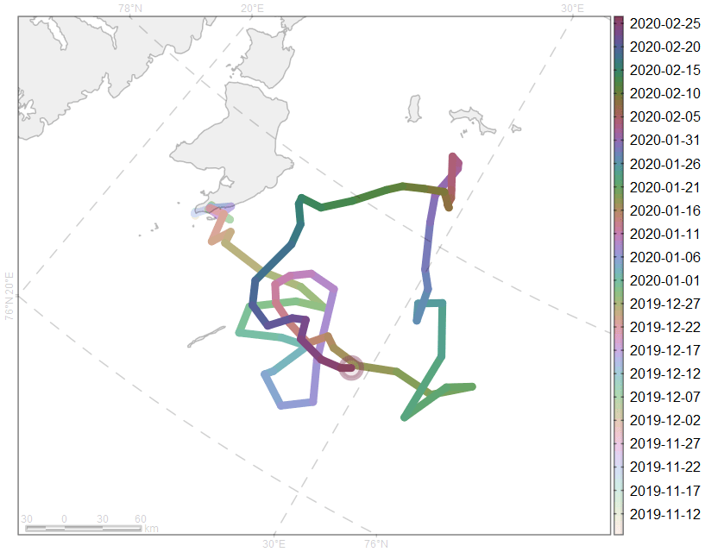

Рисунок 228: Траектория перемещения «FJ27» по среднесуточным локациям для периода 07 ноября 2019 г. - 26 февраля 2020 г.

Площади индивидуальных участков «FJ27» по различным уровням кернела за период 07 ноября 2019 г. - 26 февраля 2020 г. приведены в табл. 141.

Таблица 141: Площади индивидуальных участков по различным уровням кернела «FJ27» за период 07 ноября 2019 г. - 26 февраля 2020 г. , км2

|  |  |  |  |  |  |  |  |
| --- | --- | --- | --- | --- | --- | --- | --- |
| id | 5 % | 10 % | 25 % | 50 % | 75 % | 90 % | 95 % |
| FJ27 | 757 | 1625 | 5305 | 15479 | 33669 | 52213 | 63377 |

Пространственное распространение индивидуальных участков «FJ27» по уровням 50, 95 % кернела за период 07 ноября 2019 г. - 26 февраля 2020 г. приведены на рис. 229.

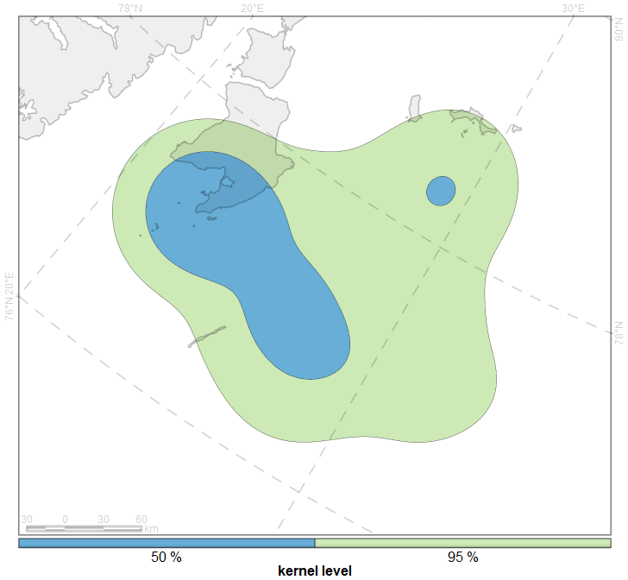

Рисунок 229: Кернелы «FJ27» по уровням для периода 07 ноября 2019 г. - 26 февраля 2020 г.

##### Индивидуальный участок «FJ27» для периода 27 февраля - 17 мая 2020 г.E

Пространственное распространение среднесуточных локаций «FJ27», образующих траекторию пемерещения за период 27 февраля - 17 мая 2020 г. приведены на рис. 230.

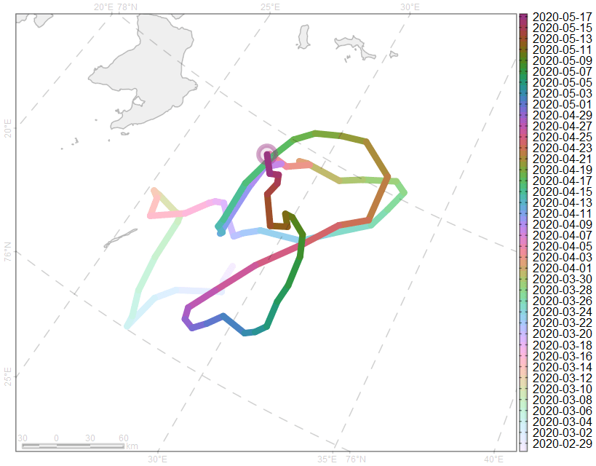

Рисунок 230: Траектория перемещения «FJ27» по среднесуточным локациям для периода 27 февраля - 17 мая 2020 г.

Площади индивидуальных участков «FJ27» по различным уровням кернела за период 27 февраля - 17 мая 2020 г. приведены в табл. 142.

Таблица 142: Площади индивидуальных участков по различным уровням кернела «FJ27» за период 27 февраля - 17 мая 2020 г. , км2

|  |  |  |  |  |  |  |  |
| --- | --- | --- | --- | --- | --- | --- | --- |
| id | 5 % | 10 % | 25 % | 50 % | 75 % | 90 % | 95 % |
| FJ27 | 1135 | 2343 | 6444 | 15862 | 29845 | 44237 | 53572 |

Пространственное распространение индивидуальных участков «FJ27» по уровням 50, 95 % кернела за период 27 февраля - 17 мая 2020 г. приведены на рис. 231.

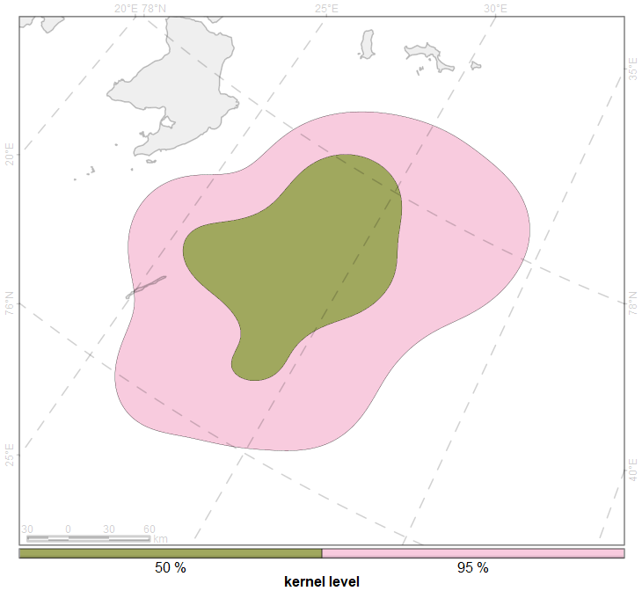

Рисунок 231: Кернелы «FJ27» по уровням для периода 27 февраля - 17 мая 2020 г.

##### Индивидуальный участок «FJ27» для периода 18 мая - 04 августа 2020 г.F

Пространственное распространение среднесуточных локаций «FJ27», образующих траекторию пемерещения за период 18 мая - 04 августа 2020 г. приведены на рис. 232.

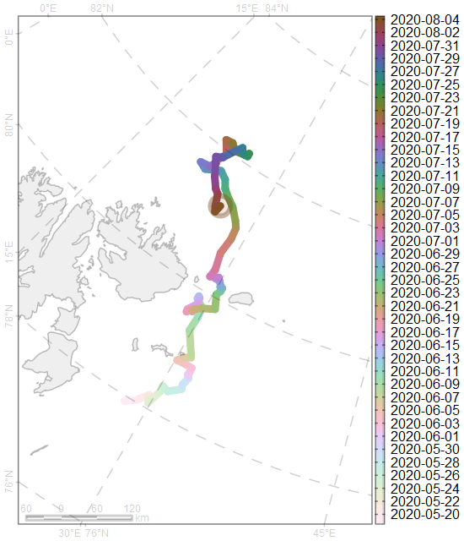

Рисунок 232: Траектория перемещения «FJ27» по среднесуточным локациям для периода 18 мая - 04 августа 2020 г.

Площади индивидуальных участков «FJ27» по различным уровням кернела за период 18 мая - 04 августа 2020 г. приведены в табл. 143.

Таблица 143: Площади индивидуальных участков по различным уровням кернела «FJ27» за период 18 мая - 04 августа 2020 г. , км2

|  |  |  |  |  |  |  |  |
| --- | --- | --- | --- | --- | --- | --- | --- |
| id | 5 % | 10 % | 25 % | 50 % | 75 % | 90 % | 95 % |
| FJ27 | 3193 | 6589 | 18081 | 41886 | 76663 | 116816 | 144692 |

Пространственное распространение индивидуальных участков «FJ27» по уровням 50, 95 % кернела за период 18 мая - 04 августа 2020 г. приведены на рис. 233.

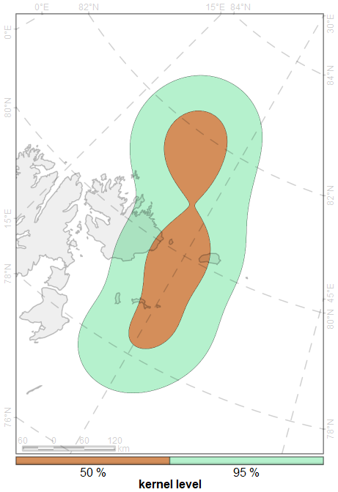

Рисунок 233: Кернелы «FJ27» по уровням для периода 18 мая - 04 августа 2020 г.

##### Индивидуальный участок «FJ27» для периода 05 августа - 24 октября 2020 г.G

Пространственное распространение среднесуточных локаций «FJ27», образующих траекторию пемерещения за период 05 августа - 24 октября 2020 г. приведены на рис. 234.

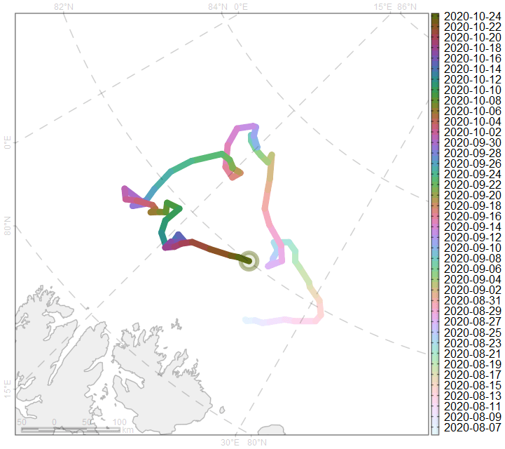

Рисунок 234: Траектория перемещения «FJ27» по среднесуточным локациям для периода 05 августа - 24 октября 2020 г.

Площади индивидуальных участков «FJ27» по различным уровням кернела за период 05 августа - 24 октября 2020 г. приведены в табл. 144.

Таблица 144: Площади индивидуальных участков по различным уровням кернела «FJ27» за период 05 августа - 24 октября 2020 г. , км2

|  |  |  |  |  |  |  |  |
| --- | --- | --- | --- | --- | --- | --- | --- |
| id | 5 % | 10 % | 25 % | 50 % | 75 % | 90 % | 95 % |
| FJ27 | 2608 | 5426 | 15365 | 36940 | 66479 | 96405 | 116193 |

Пространственное распространение индивидуальных участков «FJ27» по уровням 50, 95 % кернела за период 05 августа - 24 октября 2020 г. приведены на рис. 235.

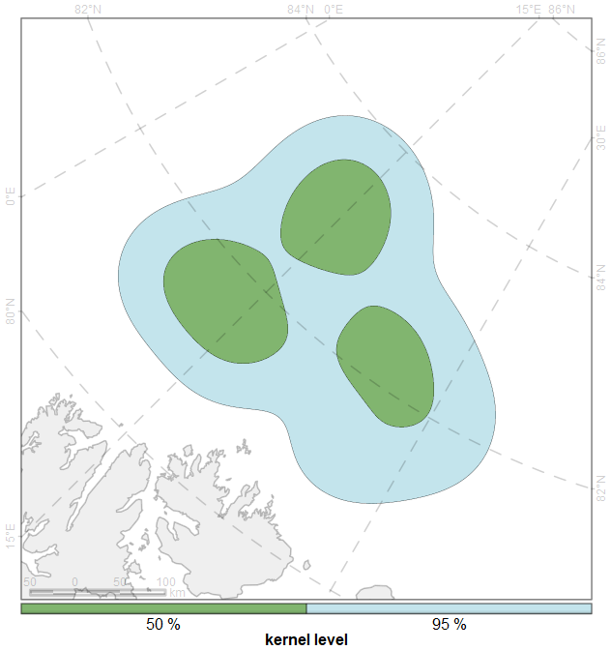

Рисунок 235: Кернелы «FJ27» по уровням для периода 05 августа - 24 октября 2020 г.

##### Индивидуальный участок «FJ27» для периода 25 октября - 16 ноября 2020 г.H

Пространственное распространение среднесуточных локаций «FJ27», образующих траекторию пемерещения за период 25 октября - 16 ноября 2020 г. приведены на рис. 236.

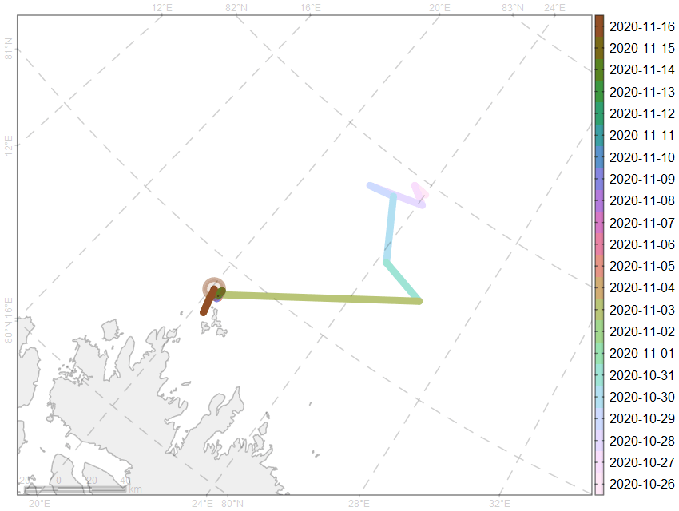

Рисунок 236: Траектория перемещения «FJ27» по среднесуточным локациям для периода 25 октября - 16 ноября 2020 г.

Площади индивидуальных участков «FJ27» по различным уровням кернела за период 25 октября - 16 ноября 2020 г. приведены в табл. 145.

Таблица 145: Площади индивидуальных участков по различным уровням кернела «FJ27» за период 25 октября - 16 ноября 2020 г. , км2

|  |  |  |  |  |  |  |  |
| --- | --- | --- | --- | --- | --- | --- | --- |
| id | 5 % | 10 % | 25 % | 50 % | 75 % | 90 % | 95 % |
| FJ27 | 332 | 693 | 2003 | 5784 | 13162 | 22272 | 28204 |

Пространственное распространение индивидуальных участков «FJ27» по уровням 50, 95 % кернела за период 25 октября - 16 ноября 2020 г. приведены на рис. 237.

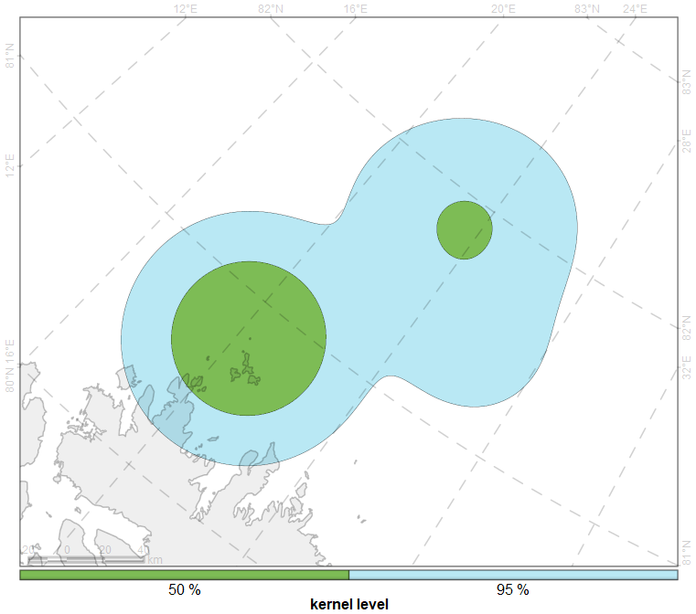

Рисунок 237: Кернелы «FJ27» по уровням для периода 25 октября - 16 ноября 2020 г.

#### Разбиение периода наблюдений «FJ27» по изменению активности перемещений

Характеристика данных, используемых для построения индивидуальных участков для «FJ27» по сегментам, определенных различной активностью перемещений, приведена в табл. 146.

Таблица 146: Периоды сегментации по активности перемещений для «FJ27»

|  |  |  |  |  |  |  |  |  |
| --- | --- | --- | --- | --- | --- | --- | --- | --- |
| # | Начало периода | Оконча­ние периода | Характе­ристика периода | Охват периода исследо­ваний | Продол­житель­ность наблю­дений, дней | Число наблю­дений | Абсолют­ное сме­щение за период, км | Относи­тель­ное смещение, км/день |
| a | 2019-04-13 | 2019-05-12 | низкая активность | 5.1 % | 30 | 30 | 152 | 5.1 |
| b | 2019-05-12 | 2019-06-26 | умеренная активность | 7.9 % | 46 | 46 | 594 | 12.9 |
| c | 2019-06-26 | 2019-07-08 | высокая активность | 2.2 % | 13 | 13 | 449 | 34.5 |
| d | 2019-07-08 | 2019-09-30 | умеренная активность | 14.6 % | 85 | 85 | 1407 | 16.5 |
| e | 2019-09-30 | 2019-10-05 | высокая активность | 1.0 % | 6 | 6 | 189 | 31.4 |
| f | 2019-10-05 | 2019-10-13 | низкая активность | 1.5 % | 9 | 9 | 22 | 2.5 |
| g | 2019-10-13 | 2019-11-05 | высокая активность | 4.1 % | 24 | 24 | 668 | 27.8 |
| h | 2019-11-05 | 2019-12-22 | низкая активность | 8.2 % | 48 | 40 | 146 | 3.0 |
| i | 2019-12-22 | 2020-01-30 | высокая активность | 6.8 % | 40 | 40 | 1016 | 25.4 |
| j | 2020-01-30 | 2020-04-14 | умеренная активность | 13.0 % | 76 | 76 | 1267 | 16.7 |
| k | 2020-04-14 | 2020-04-27 | высокая активность | 2.4 % | 14 | 14 | 424 | 30.3 |
| l | 2020-04-27 | 2020-10-27 | умеренная активность | 31.5 % | 184 | 184 | 2924 | 15.9 |
| m | 2020-10-27 | 2020-11-03 | высокая активность | 1.4 % | 8 | 6 | 242 | 30.2 |
| n | 2020-11-03 | 2020-11-16 | низкая активность | 2.4 % | 14 | 14 | 49 | 3.5 |

##### Индивидуальный участок «FJ27» для периода 13 апреля - 12 мая 2019 г.a

Пространственное распространение среднесуточных локаций «FJ27», образующих траекторию пемерещения за период 13 апреля - 12 мая 2019 г. приведены на рис. 238.

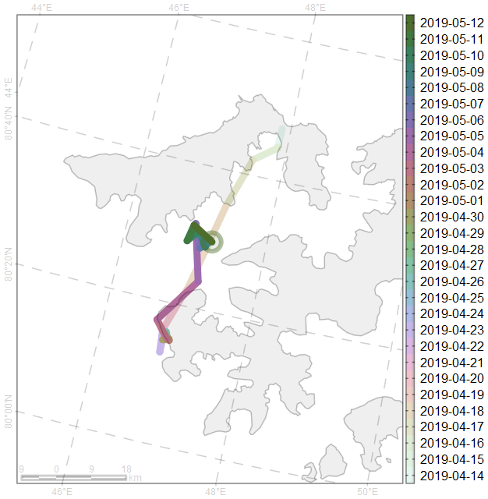

Рисунок 238: Траектория перемещения «FJ27» по среднесуточным локациям для периода 13 апреля - 12 мая 2019 г.

Площади индивидуальных участков «FJ27» по различным уровням кернела за период 13 апреля - 12 мая 2019 г. приведены в табл. 147.

Таблица 147: Площади индивидуальных участков по различным уровням кернела «FJ27» за период 13 апреля - 12 мая 2019 г. , км2

|  |  |  |  |  |  |  |  |
| --- | --- | --- | --- | --- | --- | --- | --- |
| id | 5 % | 10 % | 25 % | 50 % | 75 % | 90 % | 95 % |
| FJ27 | 45 | 94 | 279 | 699 | 1451 | 2334 | 2931 |

Пространственное распространение индивидуальных участков «FJ27» по уровням 50, 95 % кернела за период 13 апреля - 12 мая 2019 г. приведены на рис. 239.

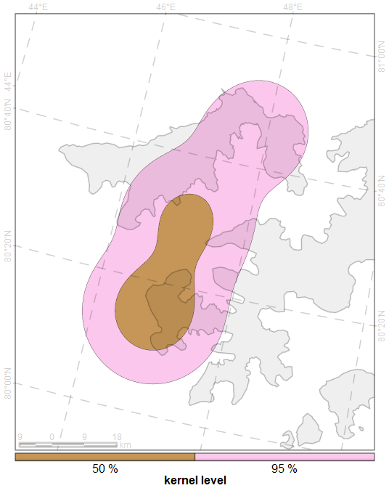

Рисунок 239: Кернелы «FJ27» по уровням для периода 13 апреля - 12 мая 2019 г.

##### Индивидуальный участок «FJ27» для периода 12 мая - 26 июня 2019 г.b

Пространственное распространение среднесуточных локаций «FJ27», образующих траекторию пемерещения за период 12 мая - 26 июня 2019 г. приведены на рис. 240.

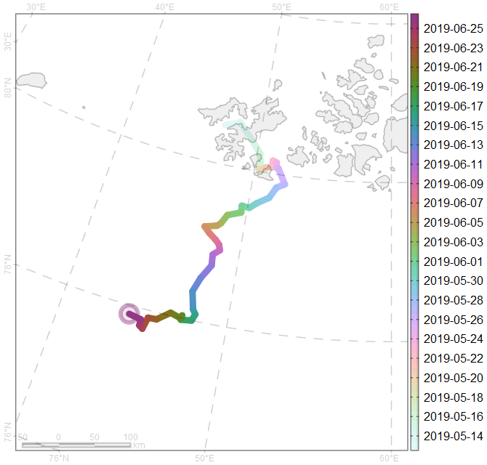

Рисунок 240: Траектория перемещения «FJ27» по среднесуточным локациям для периода 12 мая - 26 июня 2019 г.

Площади индивидуальных участков «FJ27» по различным уровням кернела за период 12 мая - 26 июня 2019 г. приведены в табл. 148.

Таблица 148: Площади индивидуальных участков по различным уровням кернела «FJ27» за период 12 мая - 26 июня 2019 г. , км2

|  |  |  |  |  |  |  |  |
| --- | --- | --- | --- | --- | --- | --- | --- |
| id | 5 % | 10 % | 25 % | 50 % | 75 % | 90 % | 95 % |
| FJ27 | 1668 | 3517 | 10051 | 23510 | 43286 | 66585 | 82915 |

Пространственное распространение индивидуальных участков «FJ27» по уровням 50, 95 % кернела за период 12 мая - 26 июня 2019 г. приведены на рис. 241.

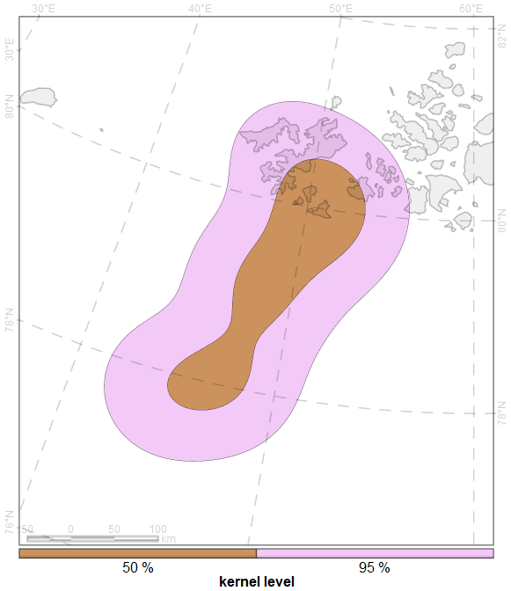

Рисунок 241: Кернелы «FJ27» по уровням для периода 12 мая - 26 июня 2019 г.

##### Индивидуальный участок «FJ27» для периода 26 июня - 08 июля 2019 г.c

Пространственное распространение среднесуточных локаций «FJ27», образующих траекторию пемерещения за период 26 июня - 08 июля 2019 г. приведены на рис. 242.

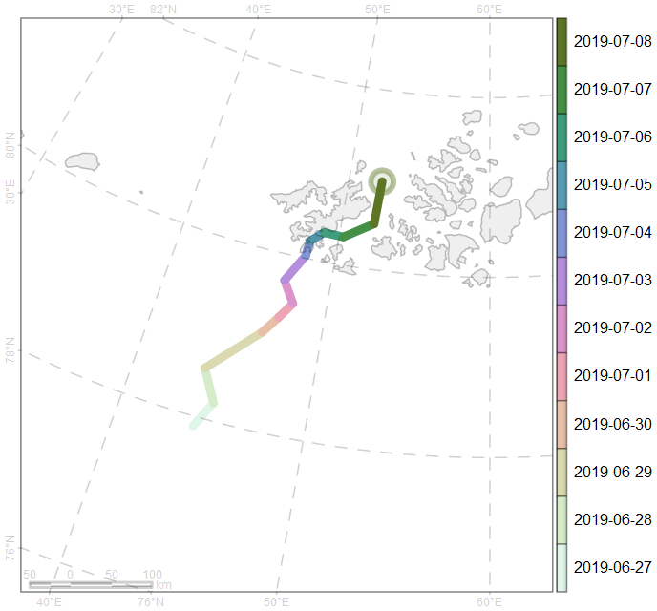

Рисунок 242: Траектория перемещения «FJ27» по среднесуточным локациям для периода 26 июня - 08 июля 2019 г.

Площади индивидуальных участков «FJ27» по различным уровням кернела за период 26 июня - 08 июля 2019 г. приведены в табл. 149.

Таблица 149: Площади индивидуальных участков по различным уровням кернела «FJ27» за период 26 июня - 08 июля 2019 г. , км2

|  |  |  |  |  |  |  |  |
| --- | --- | --- | --- | --- | --- | --- | --- |
| id | 5 % | 10 % | 25 % | 50 % | 75 % | 90 % | 95 % |
| FJ27 | 2258 | 4656 | 12885 | 31801 | 60975 | 95634 | 120103 |

Пространственное распространение индивидуальных участков «FJ27» по уровням 50, 95 % кернела за период 26 июня - 08 июля 2019 г. приведены на рис. 243.

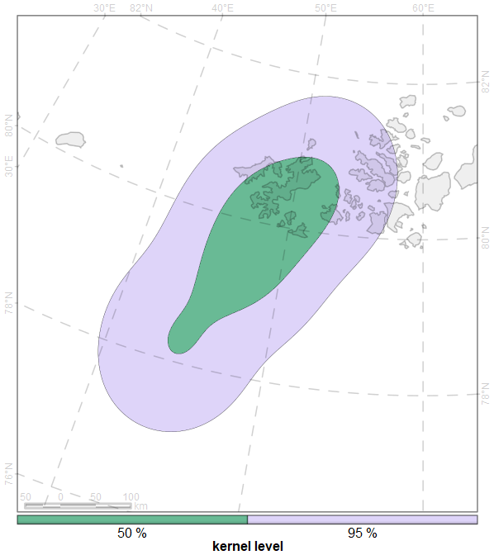

Рисунок 243: Кернелы «FJ27» по уровням для периода 26 июня - 08 июля 2019 г.

##### Индивидуальный участок «FJ27» для периода 08 июля - 30 сентября 2019 г.d

Пространственное распространение среднесуточных локаций «FJ27», образующих траекторию пемерещения за период 08 июля - 30 сентября 2019 г. приведены на рис. 244.

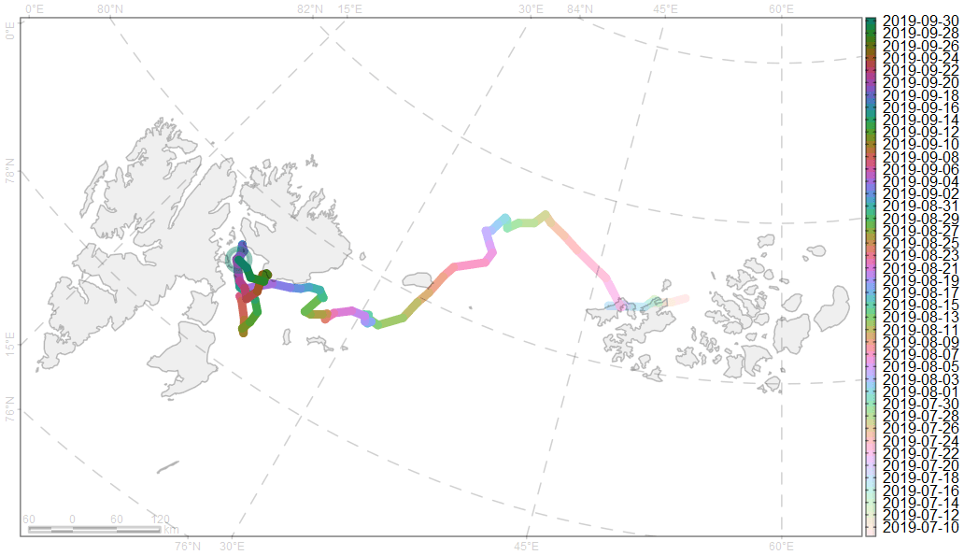

Рисунок 244: Траектория перемещения «FJ27» по среднесуточным локациям для периода 08 июля - 30 сентября 2019 г.

Площади индивидуальных участков «FJ27» по различным уровням кернела за период 08 июля - 30 сентября 2019 г. приведены в табл. 150.

Таблица 150: Площади индивидуальных участков по различным уровням кернела «FJ27» за период 08 июля - 30 сентября 2019 г. , км2

|  |  |  |  |  |  |  |  |
| --- | --- | --- | --- | --- | --- | --- | --- |
| id | 5 % | 10 % | 25 % | 50 % | 75 % | 90 % | 95 % |
| FJ27 | 4257 | 8901 | 25821 | 70830 | 137655 | 211149 | 261288 |

Пространственное распространение индивидуальных участков «FJ27» по уровням 50, 95 % кернела за период 08 июля - 30 сентября 2019 г. приведены на рис. 245.

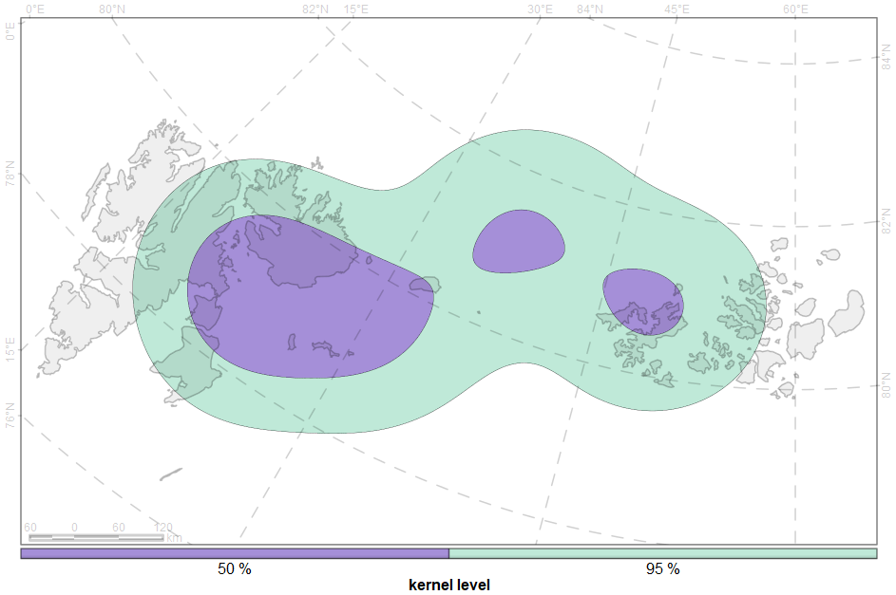

Рисунок 245: Кернелы «FJ27» по уровням для периода 08 июля - 30 сентября 2019 г.

##### Индивидуальный участок «FJ27» для периода 30 сентября - 05 октября 2019 г.e

Пространственное распространение среднесуточных локаций «FJ27», образующих траекторию пемерещения за период 30 сентября - 05 октября 2019 г. приведены на рис. 246.

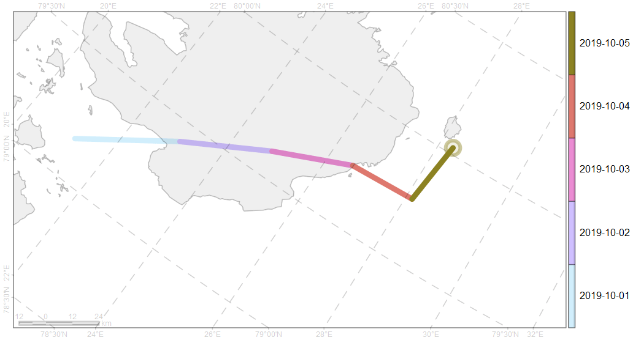

Рисунок 246: Траектория перемещения «FJ27» по среднесуточным локациям для периода 30 сентября - 05 октября 2019 г.

Площади индивидуальных участков «FJ27» по различным уровням кернела за период 30 сентября - 05 октября 2019 г. приведены в табл. 151.

Таблица 151: Площади индивидуальных участков по различным уровням кернела «FJ27» за период 30 сентября - 05 октября 2019 г. , км2

|  |  |  |  |  |  |  |  |
| --- | --- | --- | --- | --- | --- | --- | --- |
| id | 5 % | 10 % | 25 % | 50 % | 75 % | 90 % | 95 % |
| FJ27 | 837 | 1730 | 4767 | 11202 | 21150 | 33177 | 41786 |

Пространственное распространение индивидуальных участков «FJ27» по уровню 50 % кернела за период 30 сентября - 05 октября 2019 г. приведены на рис. 247.

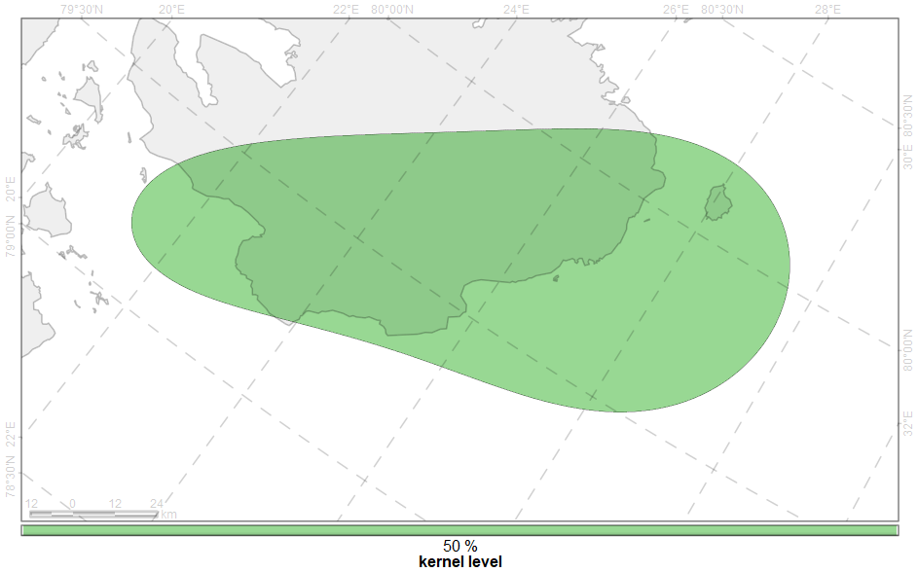

Рисунок 247: Кернелы «FJ27» по уровням для периода 30 сентября - 05 октября 2019 г.

##### Индивидуальный участок «FJ27» для периода 05 - 13 октября 2019 г.f

Пространственное распространение среднесуточных локаций «FJ27», образующих траекторию пемерещения за период 05 - 13 октября 2019 г. приведены на рис. 248.

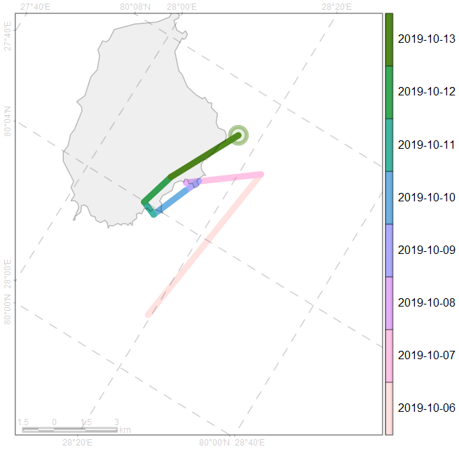

Рисунок 248: Траектория перемещения «FJ27» по среднесуточным локациям для периода 05 - 13 октября 2019 г.

Площади индивидуальных участков «FJ27» по различным уровням кернела за период 05 - 13 октября 2019 г. приведены в табл. 152.

Таблица 152: Площади индивидуальных участков по различным уровням кернела «FJ27» за период 05 - 13 октября 2019 г. , км2

|  |  |  |  |  |  |  |  |
| --- | --- | --- | --- | --- | --- | --- | --- |
| id | 5 % | 10 % | 25 % | 50 % | 75 % | 90 % | 95 % |
| FJ27 | 1 | 3 | 8 | 21 | 46 | 76 | 97 |

Пространственное распространение индивидуальных участков «FJ27» по уровням 50, 95 % кернела за период 05 - 13 октября 2019 г. приведены на рис. 249.

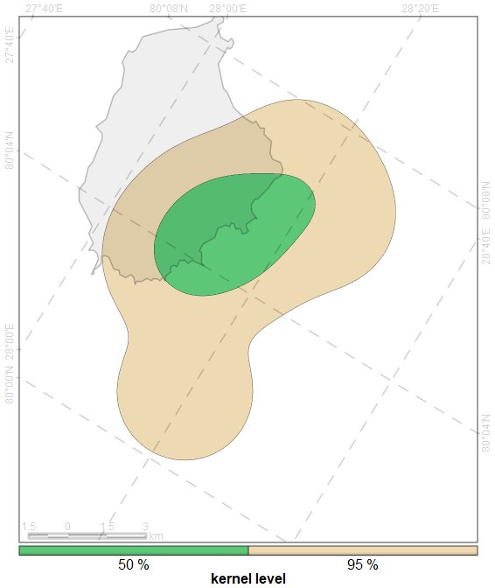

Рисунок 249: Кернелы «FJ27» по уровням для периода 05 - 13 октября 2019 г.

##### Индивидуальный участок «FJ27» для периода 13 октября - 05 ноября 2019 г.g

Пространственное распространение среднесуточных локаций «FJ27», образующих траекторию пемерещения за период 13 октября - 05 ноября 2019 г. приведены на рис. 250.

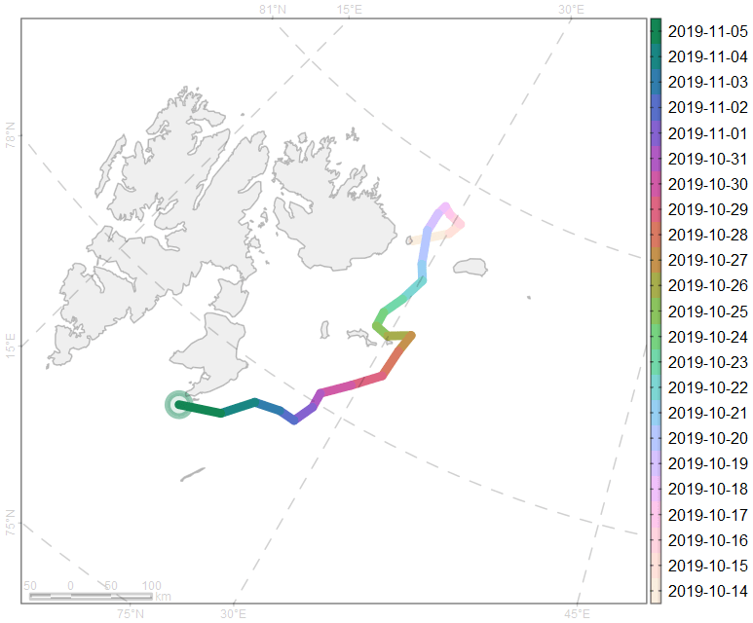

Рисунок 250: Траектория перемещения «FJ27» по среднесуточным локациям для периода 13 октября - 05 ноября 2019 г.

Площади индивидуальных участков «FJ27» по различным уровням кернела за период 13 октября - 05 ноября 2019 г. приведены в табл. 153.

Таблица 153: Площади индивидуальных участков по различным уровням кернела «FJ27» за период 13 октября - 05 ноября 2019 г. , км2

|  |  |  |  |  |  |  |  |
| --- | --- | --- | --- | --- | --- | --- | --- |
| id | 5 % | 10 % | 25 % | 50 % | 75 % | 90 % | 95 % |
| FJ27 | 2995 | 6139 | 16602 | 39185 | 73883 | 115156 | 144004 |

Пространственное распространение индивидуальных участков «FJ27» по уровням 50, 95 % кернела за период 13 октября - 05 ноября 2019 г. приведены на рис. 251.

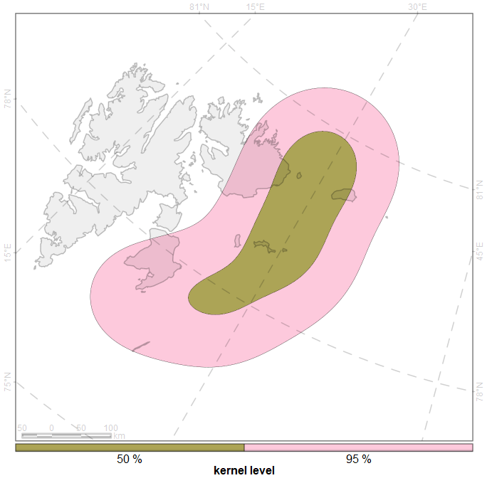

Рисунок 251: Кернелы «FJ27» по уровням для периода 13 октября - 05 ноября 2019 г.

##### Индивидуальный участок «FJ27» для периода 05 ноября - 22 декабря 2019 г.h

Пространственное распространение среднесуточных локаций «FJ27», образующих траекторию пемерещения за период 05 ноября - 22 декабря 2019 г. приведены на рис. 252.

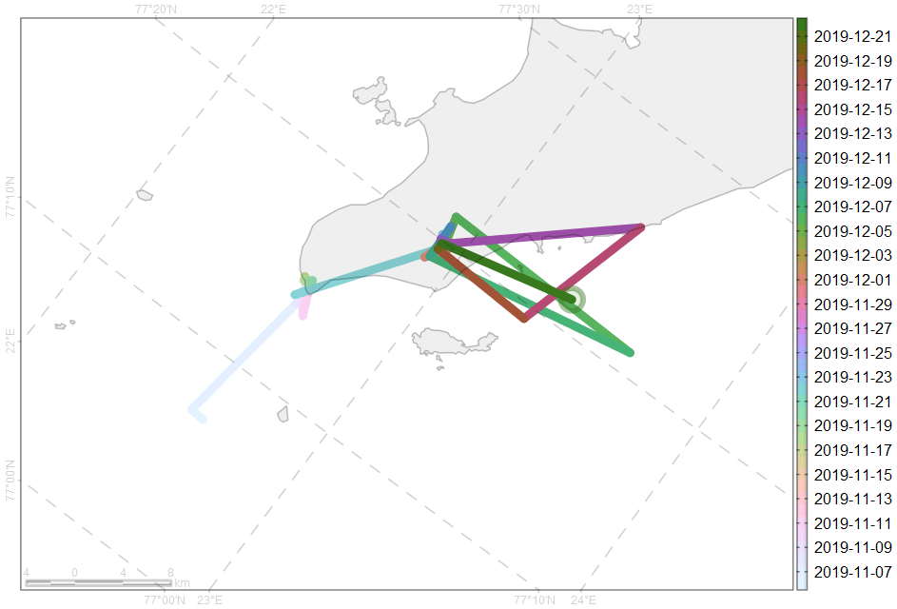

Рисунок 252: Траектория перемещения «FJ27» по среднесуточным локациям для периода 05 ноября - 22 декабря 2019 г.

Площади индивидуальных участков «FJ27» по различным уровням кернела за период 05 ноября - 22 декабря 2019 г. приведены в табл. 154.

Таблица 154: Площади индивидуальных участков по различным уровням кернела «FJ27» за период 05 ноября - 22 декабря 2019 г. , км2

|  |  |  |  |  |  |  |  |
| --- | --- | --- | --- | --- | --- | --- | --- |
| id | 5 % | 10 % | 25 % | 50 % | 75 % | 90 % | 95 % |
| FJ27 | 9 | 19 | 55 | 136 | 290 | 569 | 752 |

Пространственное распространение индивидуальных участков «FJ27» по уровням 50, 95 % кернела за период 05 ноября - 22 декабря 2019 г. приведены на рис. 253.

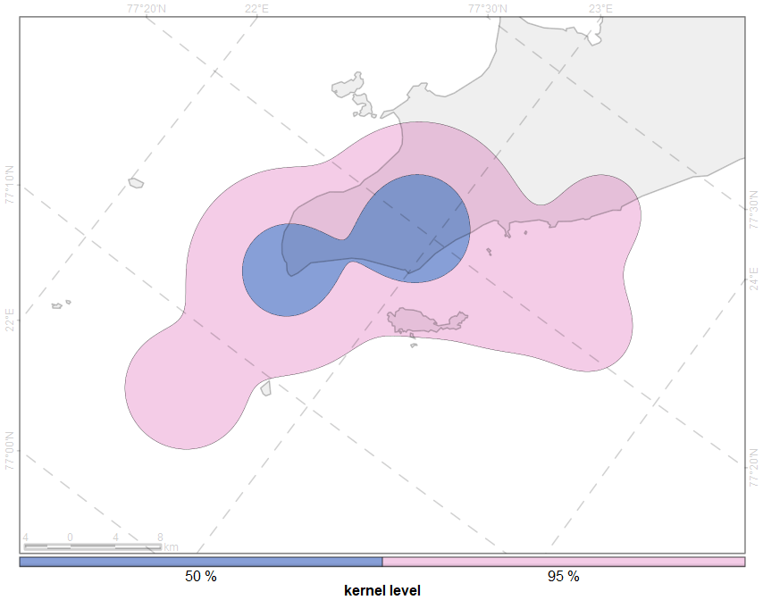

Рисунок 253: Кернелы «FJ27» по уровням для периода 05 ноября - 22 декабря 2019 г.

##### Индивидуальный участок «FJ27» для периода 22 декабря 2019 г. - 30 января 2020 г.i

Пространственное распространение среднесуточных локаций «FJ27», образующих траекторию пемерещения за период 22 декабря 2019 г. - 30 января 2020 г. приведены на рис. 254.

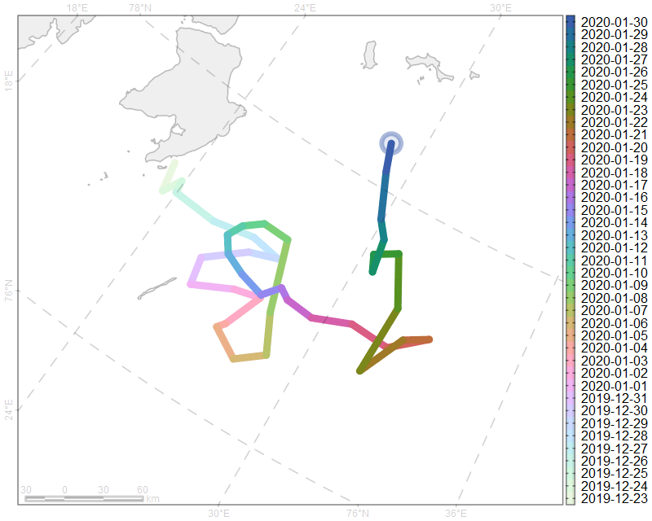

Рисунок 254: Траектория перемещения «FJ27» по среднесуточным локациям для периода 22 декабря 2019 г. - 30 января 2020 г.

Площади индивидуальных участков «FJ27» по различным уровням кернела за период 22 декабря 2019 г. - 30 января 2020 г. приведены в табл. 155.

Таблица 155: Площади индивидуальных участков по различным уровням кернела «FJ27» за период 22 декабря 2019 г. - 30 января 2020 г. , км2

|  |  |  |  |  |  |  |  |
| --- | --- | --- | --- | --- | --- | --- | --- |
| id | 5 % | 10 % | 25 % | 50 % | 75 % | 90 % | 95 % |
| FJ27 | 932 | 1939 | 5577 | 14789 | 28271 | 43418 | 53487 |

Пространственное распространение индивидуальных участков «FJ27» по уровням 50, 95 % кернела за период 22 декабря 2019 г. - 30 января 2020 г. приведены на рис. 255.

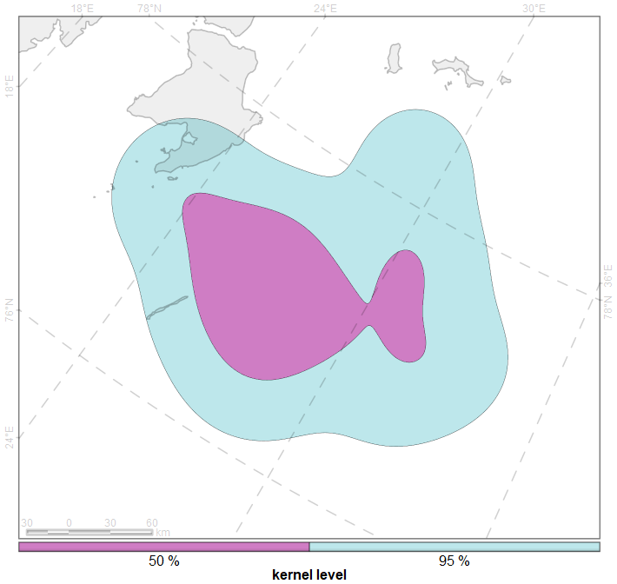

Рисунок 255: Кернелы «FJ27» по уровням для периода 22 декабря 2019 г. - 30 января 2020 г.

##### Индивидуальный участок «FJ27» для периода 30 января - 14 апреля 2020 г.j

Пространственное распространение среднесуточных локаций «FJ27», образующих траекторию пемерещения за период 30 января - 14 апреля 2020 г. приведены на рис. 256.

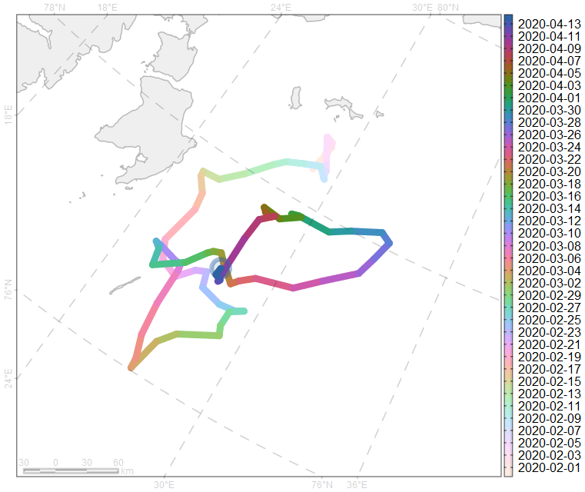

Рисунок 256: Траектория перемещения «FJ27» по среднесуточным локациям для периода 30 января - 14 апреля 2020 г.

Площади индивидуальных участков «FJ27» по различным уровням кернела за период 30 января - 14 апреля 2020 г. приведены в табл. 156.

Таблица 156: Площади индивидуальных участков по различным уровням кернела «FJ27» за период 30 января - 14 апреля 2020 г. , км2

|  |  |  |  |  |  |  |  |
| --- | --- | --- | --- | --- | --- | --- | --- |
| id | 5 % | 10 % | 25 % | 50 % | 75 % | 90 % | 95 % |
| FJ27 | 1083 | 2274 | 6726 | 16543 | 32066 | 49025 | 59878 |

Пространственное распространение индивидуальных участков «FJ27» по уровням 50, 95 % кернела за период 30 января - 14 апреля 2020 г. приведены на рис. 257.

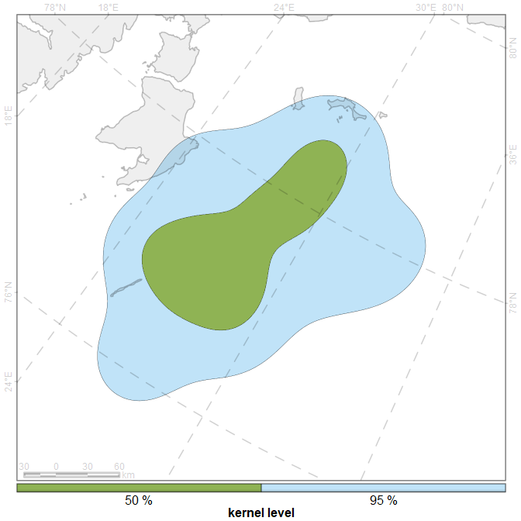

Рисунок 257: Кернелы «FJ27» по уровням для периода 30 января - 14 апреля 2020 г.

##### Индивидуальный участок «FJ27» для периода 14 - 27 апреля 2020 г.k

Пространственное распространение среднесуточных локаций «FJ27», образующих траекторию пемерещения за период 14 - 27 апреля 2020 г. приведены на рис. 258.

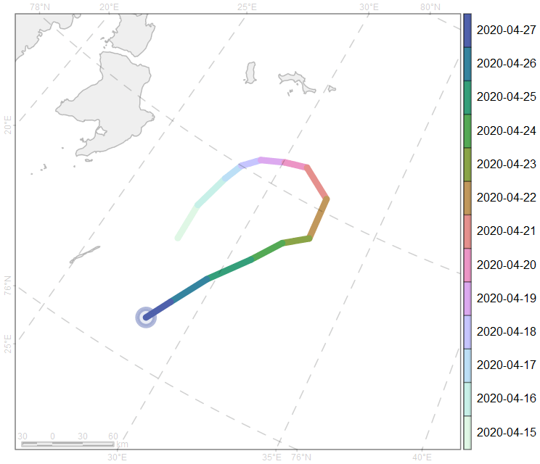

Рисунок 258: Траектория перемещения «FJ27» по среднесуточным локациям для периода 14 - 27 апреля 2020 г.

Площади индивидуальных участков «FJ27» по различным уровням кернела за период 14 - 27 апреля 2020 г. приведены в табл. 157.

Таблица 157: Площади индивидуальных участков по различным уровням кернела «FJ27» за период 14 - 27 апреля 2020 г. , км2

|  |  |  |  |  |  |  |  |
| --- | --- | --- | --- | --- | --- | --- | --- |
| id | 5 % | 10 % | 25 % | 50 % | 75 % | 90 % | 95 % |
| FJ27 | 1358 | 2805 | 7694 | 17535 | 31255 | 46762 | 57448 |

Пространственное распространение индивидуальных участков «FJ27» по уровням 50, 95 % кернела за период 14 - 27 апреля 2020 г. приведены на рис. 259.

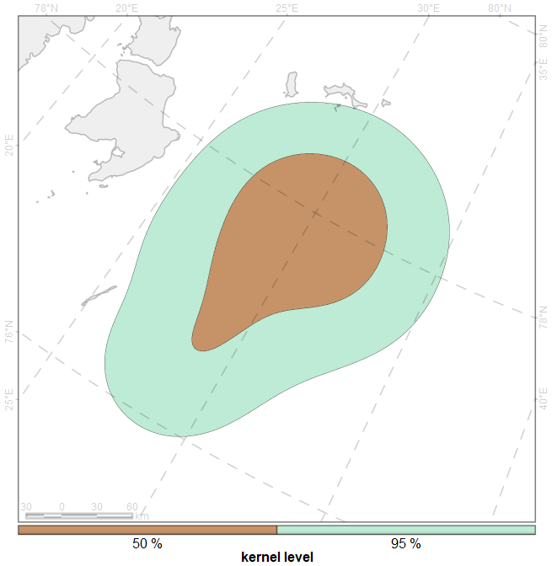

Рисунок 259: Кернелы «FJ27» по уровням для периода 14 - 27 апреля 2020 г.

##### Индивидуальный участок «FJ27» для периода 27 апреля - 27 октября 2020 г.l

Пространственное распространение среднесуточных локаций «FJ27», образующих траекторию пемерещения за период 27 апреля - 27 октября 2020 г. приведены на рис. 260.

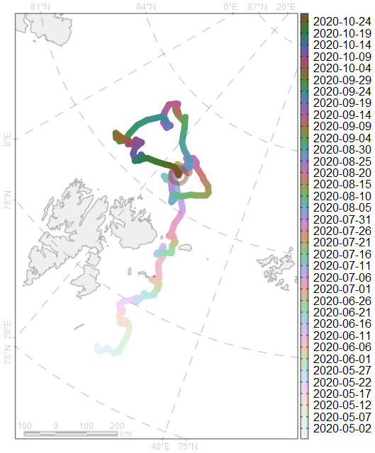

Рисунок 260: Траектория перемещения «FJ27» по среднесуточным локациям для периода 27 апреля - 27 октября 2020 г.

Площади индивидуальных участков «FJ27» по различным уровням кернела за период 27 апреля - 27 октября 2020 г. приведены в табл. 158.

Таблица 158: Площади индивидуальных участков по различным уровням кернела «FJ27» за период 27 апреля - 27 октября 2020 г. , км2

|  |  |  |  |  |  |  |  |
| --- | --- | --- | --- | --- | --- | --- | --- |
| id | 5 % | 10 % | 25 % | 50 % | 75 % | 90 % | 95 % |
| FJ27 | 6206 | 13126 | 38816 | 96949 | 182657 | 279164 | 344537 |

Пространственное распространение индивидуальных участков «FJ27» по уровням 50, 95 % кернела за период 27 апреля - 27 октября 2020 г. приведены на рис. 261.

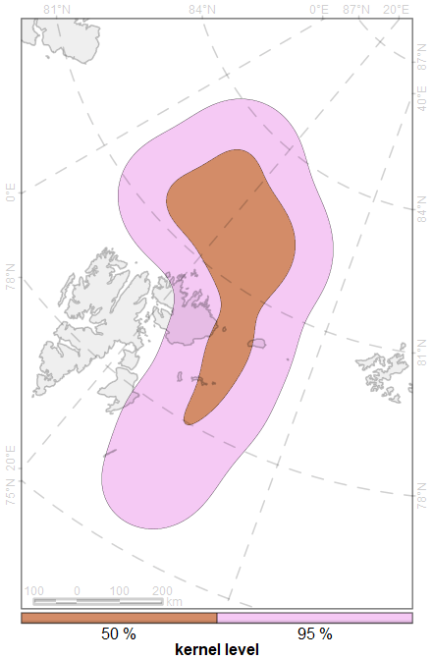

Рисунок 261: Кернелы «FJ27» по уровням для периода 27 апреля - 27 октября 2020 г.

##### Индивидуальный участок «FJ27» для периода 27 октября - 03 ноября 2020 г.m

Пространственное распространение среднесуточных локаций «FJ27», образующих траекторию пемерещения за период 27 октября - 03 ноября 2020 г. приведены на рис. 262.

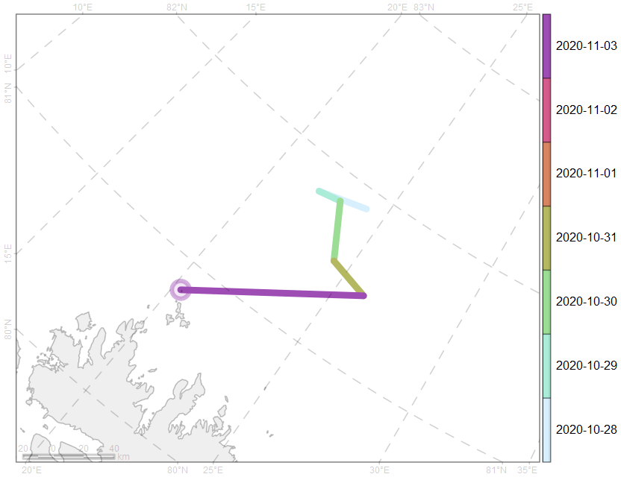

Рисунок 262: Траектория перемещения «FJ27» по среднесуточным локациям для периода 27 октября - 03 ноября 2020 г.

Площади индивидуальных участков «FJ27» по различным уровням кернела за период 27 октября - 03 ноября 2020 г. приведены в табл. 159.

Таблица 159: Площади индивидуальных участков по различным уровням кернела «FJ27» за период 27 октября - 03 ноября 2020 г. , км2

|  |  |  |  |  |  |  |  |
| --- | --- | --- | --- | --- | --- | --- | --- |
| id | 5 % | 10 % | 25 % | 50 % | 75 % | 90 % | 95 % |
| FJ27 | 494 | 1021 | 2835 | 7140 | 15545 | 25466 | 32118 |

Пространственное распространение индивидуальных участков «FJ27» по уровням 50, 95 % кернела за период 27 октября - 03 ноября 2020 г. приведены на рис. 263.

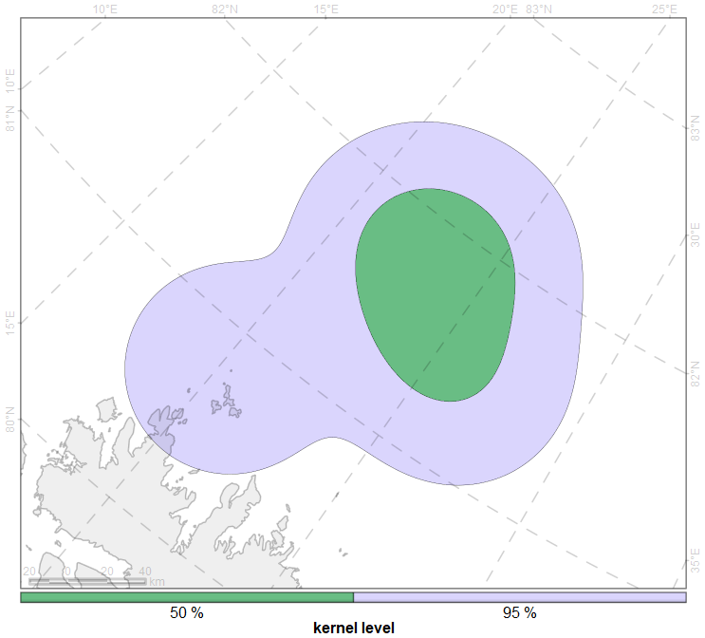

Рисунок 263: Кернелы «FJ27» по уровням для периода 27 октября - 03 ноября 2020 г.

##### Индивидуальный участок «FJ27» для периода 03 - 16 ноября 2020 г.n

Пространственное распространение среднесуточных локаций «FJ27», образующих траекторию пемерещения за период 03 - 16 ноября 2020 г. приведены на рис. 264.

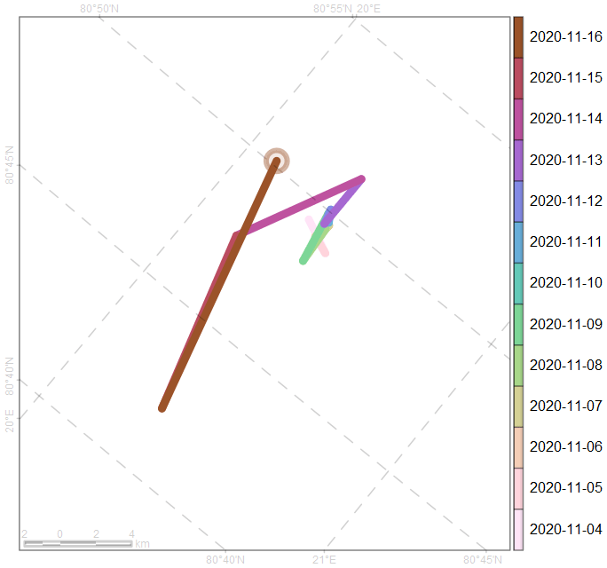

Рисунок 264: Траектория перемещения «FJ27» по среднесуточным локациям для периода 03 - 16 ноября 2020 г.

Площади индивидуальных участков «FJ27» по различным уровням кернела за период 03 - 16 ноября 2020 г. приведены в табл. 160.

Таблица 160: Площади индивидуальных участков по различным уровням кернела «FJ27» за период 03 - 16 ноября 2020 г. , км2

|  |  |  |  |  |  |  |  |
| --- | --- | --- | --- | --- | --- | --- | --- |
| id | 5 % | 10 % | 25 % | 50 % | 75 % | 90 % | 95 % |
| FJ27 | 2 | 4 | 11 | 28 | 64 | 122 | 165 |

Пространственное распространение индивидуальных участков «FJ27» по уровням 50, 95 % кернела за период 03 - 16 ноября 2020 г. приведены на рис. 265.

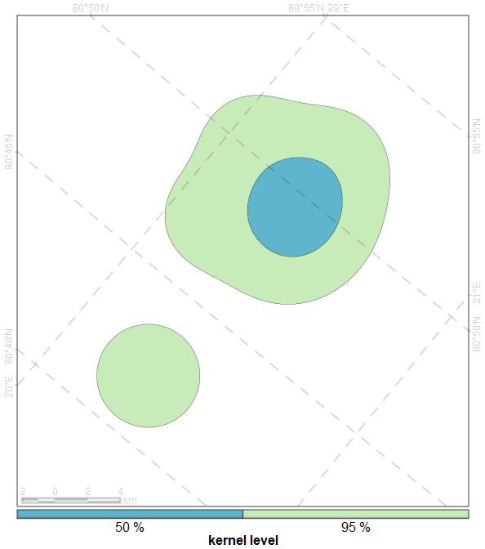

Рисунок 265: Кернелы «FJ27» по уровням для периода 03 - 16 ноября 2020 г.

### Индивидуальные участки «JA01»

Характеристика данных, используемых для построения индивидуальных участков для «JA01», приведена в табл. 161.

Таблица 161: Период исследований для «JA01»

|  |  |  |  |  |  |  |  |  |
| --- | --- | --- | --- | --- | --- | --- | --- | --- |
| # | Начало периода | Оконча­ние периода | Характе­ристика периода | Охват периода исследо­ваний | Продол­житель­ность наблю­дений, дней | Число наблю­дений | Абсолют­ное сме­щение за период, км | Относи­тель­ное смещение, км/день |
|  | 2018-07-16 | 2018-11-06 |  | 100.0 % | 114 | 114 | 594 | 5.2 |

Пространственное распространение среднесуточных локаций «JA01», образующих траекторию пемерещения за период 16 июля - 06 ноября 2018 г. приведены на рис. 266.

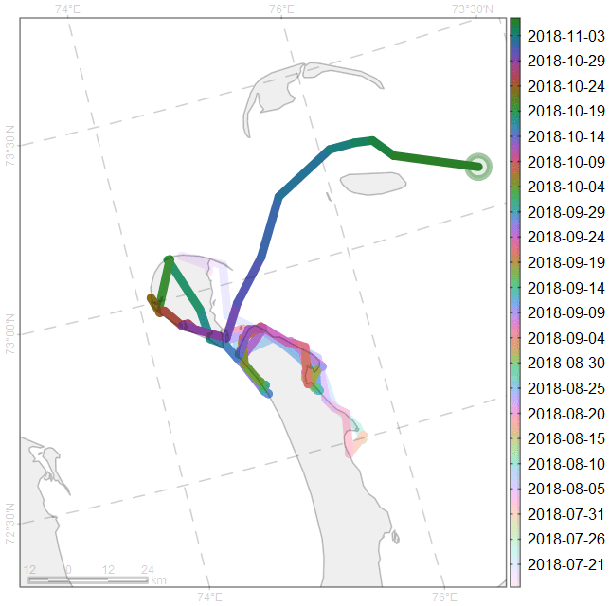

Рисунок 266: Траектория перемещения «JA01» по среднесуточным локациям для периода 16 июля - 06 ноября 2018 г.

Площади индивидуальных участков «JA01» по различным уровням кернела за период 16 июля - 06 ноября 2018 г. приведены в табл. 162.

Таблица 162: Площади индивидуальных участков по различным уровням кернела «JA01» за период 16 июля - 06 ноября 2018 г. , км2

|  |  |  |  |  |  |  |  |
| --- | --- | --- | --- | --- | --- | --- | --- |
| id | 5 % | 10 % | 25 % | 50 % | 75 % | 90 % | 95 % |
| JA01 | 80 | 165 | 443 | 1067 | 2238 | 3999 | 5547 |

Пространственное распространение индивидуальных участков «JA01» по уровням 50, 95 % кернела за период 16 июля - 06 ноября 2018 г. приведены на рис. 267.

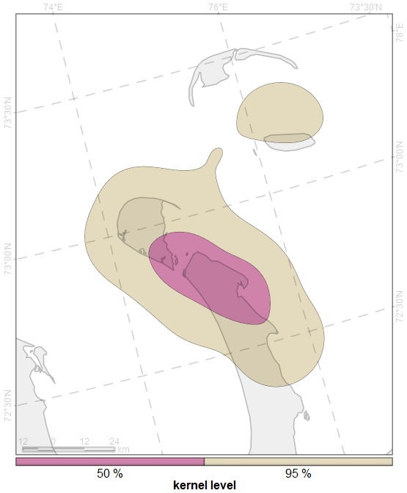

Рисунок 267: Кернелы «JA01» по уровням для периода 16 июля - 06 ноября 2018 г.

#### Разбиение периода наблюдений «JA01» по фенологии морского льда

Характеристика данных, используемых для построения индивидуальных участков для «JA01» по сегментам, определенных ледовой фенологией, приведена в табл. 163.

Таблица 163: Периоды сегментации по ледовой фенологии для «JA01»

|  |  |  |  |  |  |  |  |  |
| --- | --- | --- | --- | --- | --- | --- | --- | --- |
| # | Начало периода | Оконча­ние периода | Характе­ристика периода | Охват периода исследо­ваний | Продол­житель­ность наблю­дений, дней | Число наблю­дений | Абсолют­ное сме­щение за период, км | Относи­тель­ное смещение, км/день |
| A | 2018-07-16 | 2018-10-04 | летний мини­мум | 71.1 % | 81 | 81 | 359 | 4.4 |
| B | 2018-10-05 | 2018-11-06 | ледо­образо­вание | 28.9 % | 33 | 33 | 230 | 7.0 |

##### Индивидуальный участок «JA01» для периода 16 июля - 04 октября 2018 г.A

Пространственное распространение среднесуточных локаций «JA01», образующих траекторию пемерещения за период 16 июля - 04 октября 2018 г. приведены на рис. 268.

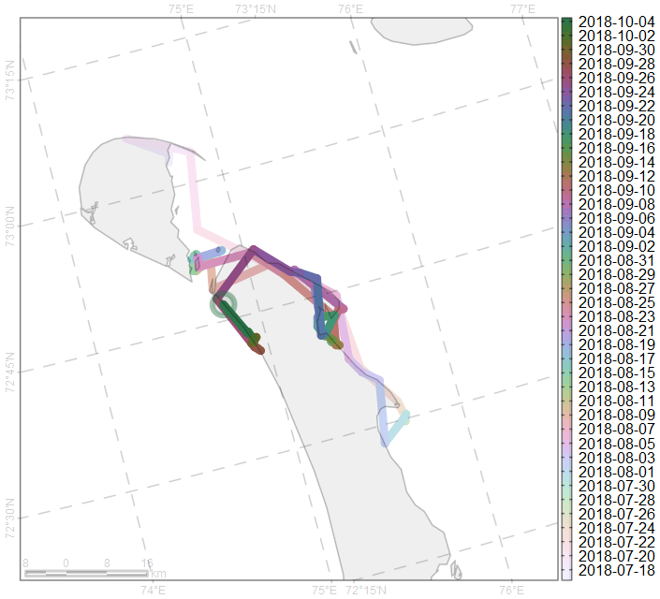

Рисунок 268: Траектория перемещения «JA01» по среднесуточным локациям для периода 16 июля - 04 октября 2018 г.

Площади индивидуальных участков «JA01» по различным уровням кернела за период 16 июля - 04 октября 2018 г. приведены в табл. 164.

Таблица 164: Площади индивидуальных участков по различным уровням кернела «JA01» за период 16 июля - 04 октября 2018 г. , км2

|  |  |  |  |  |  |  |  |
| --- | --- | --- | --- | --- | --- | --- | --- |
| id | 5 % | 10 % | 25 % | 50 % | 75 % | 90 % | 95 % |
| JA01 | 41 | 86 | 262 | 676 | 1308 | 2109 | 2657 |

Пространственное распространение индивидуальных участков «JA01» по уровням 50, 95 % кернела за период 16 июля - 04 октября 2018 г. приведены на рис. 269.

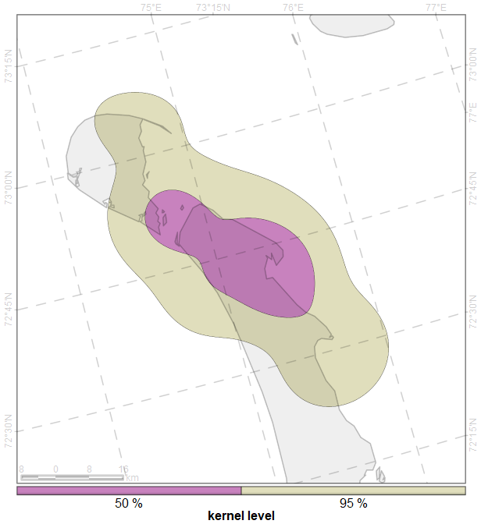

Рисунок 269: Кернелы «JA01» по уровням для периода 16 июля - 04 октября 2018 г.

##### Индивидуальный участок «JA01» для периода 05 октября - 06 ноября 2018 г.B

Пространственное распространение среднесуточных локаций «JA01», образующих траекторию пемерещения за период 05 октября - 06 ноября 2018 г. приведены на рис. 270.

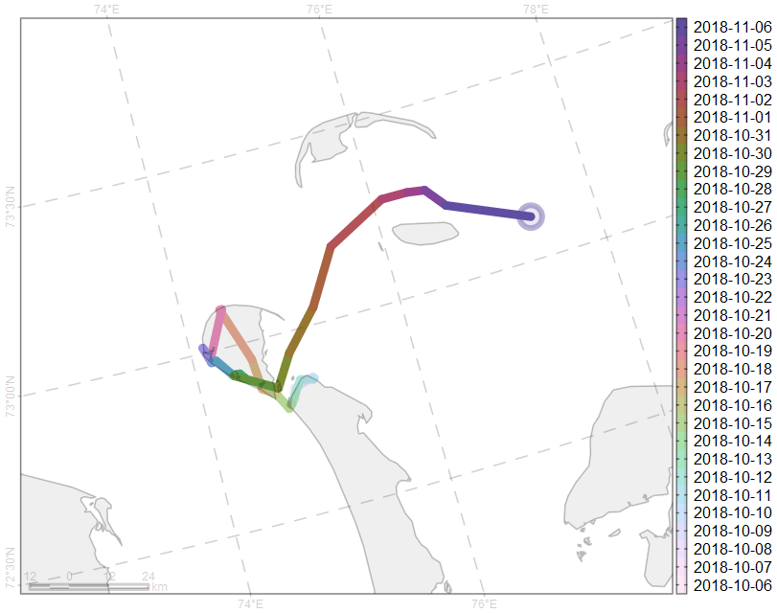

Рисунок 270: Траектория перемещения «JA01» по среднесуточным локациям для периода 05 октября - 06 ноября 2018 г.

Площади индивидуальных участков «JA01» по различным уровням кернела за период 05 октября - 06 ноября 2018 г. приведены в табл. 165.

Таблица 165: Площади индивидуальных участков по различным уровням кернела «JA01» за период 05 октября - 06 ноября 2018 г. , км2

|  |  |  |  |  |  |  |  |
| --- | --- | --- | --- | --- | --- | --- | --- |
| id | 5 % | 10 % | 25 % | 50 % | 75 % | 90 % | 95 % |
| JA01 | 99 | 205 | 569 | 1443 | 3410 | 6141 | 7926 |

Пространственное распространение индивидуальных участков «JA01» по уровням 50, 95 % кернела за период 05 октября - 06 ноября 2018 г. приведены на рис. 271.

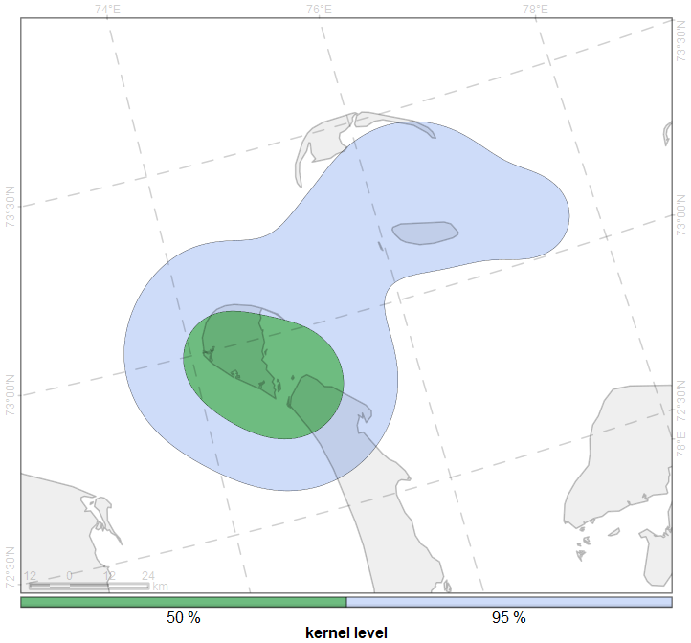

Рисунок 271: Кернелы «JA01» по уровням для периода 05 октября - 06 ноября 2018 г.

#### Разбиение периода наблюдений «JA01» по изменению активности перемещений

Характеристика данных, используемых для построения индивидуальных участков для «JA01» по сегментам, определенных различной активностью перемещений, приведена в табл. 166.

Таблица 166: Периоды сегментации по активности перемещений для «JA01»

|  |  |  |  |  |  |  |  |  |
| --- | --- | --- | --- | --- | --- | --- | --- | --- |
| # | Начало периода | Оконча­ние периода | Характе­ристика периода | Охват периода исследо­ваний | Продол­житель­ность наблю­дений, дней | Число наблю­дений | Абсолют­ное сме­щение за период, км | Относи­тель­ное смещение, км/день |
| a | 2018-07-16 | 2018-07-23 | умеренная активность | 7.0 % | 8 | 8 | 93 | 11.7 |
| b | 2018-07-23 | 2018-08-01 | низкая активность | 8.8 % | 10 | 10 | 13 | 1.3 |
| c | 2018-08-01 | 2018-08-09 | низкая активность | 7.9 % | 9 | 9 | 65 | 7.3 |
| d | 2018-08-09 | 2018-09-20 | низкая активность | 37.7 % | 43 | 43 | 122 | 2.8 |
| e | 2018-09-20 | 2018-09-26 | низкая активность | 6.1 % | 7 | 7 | 49 | 7.0 |
| f | 2018-09-26 | 2018-10-16 | низкая активность | 18.4 % | 21 | 21 | 56 | 2.6 |
| g | 2018-10-16 | 2018-10-20 | низкая активность | 4.4 % | 5 | 5 | 43 | 8.7 |
| h | 2018-10-20 | 2018-10-28 | низкая активность | 7.9 % | 9 | 9 | 25 | 2.8 |
| i | 2018-10-28 | 2018-11-06 | умеренная активность | 8.8 % | 10 | 10 | 128 | 12.8 |

##### Индивидуальный участок «JA01» для периода 16 - 23 июля 2018 г.a

Пространственное распространение среднесуточных локаций «JA01», образующих траекторию пемерещения за период 16 - 23 июля 2018 г. приведены на рис. 272.

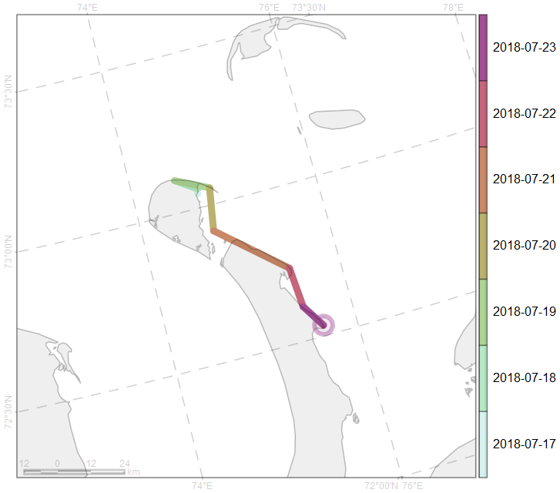

Рисунок 272: Траектория перемещения «JA01» по среднесуточным локациям для периода 16 - 23 июля 2018 г.

Площади индивидуальных участков «JA01» по различным уровням кернела за период 16 - 23 июля 2018 г. приведены в табл. 167.

Таблица 167: Площади индивидуальных участков по различным уровням кернела «JA01» за период 16 - 23 июля 2018 г. , км2

|  |  |  |  |  |  |  |  |
| --- | --- | --- | --- | --- | --- | --- | --- |
| id | 5 % | 10 % | 25 % | 50 % | 75 % | 90 % | 95 % |
| JA01 | 127 | 266 | 773 | 2000 | 3827 | 5979 | 7506 |

Пространственное распространение индивидуальных участков «JA01» по уровням 50, 95 % кернела за период 16 - 23 июля 2018 г. приведены на рис. 273.

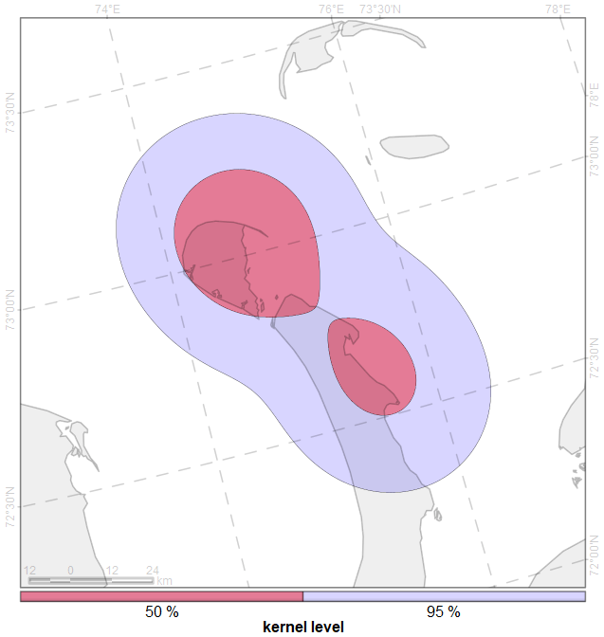

Рисунок 273: Кернелы «JA01» по уровням для периода 16 - 23 июля 2018 г.

##### Индивидуальный участок «JA01» для периода 23 июля - 01 августа 2018 г.b

Пространственное распространение среднесуточных локаций «JA01», образующих траекторию пемерещения за период 23 июля - 01 августа 2018 г. приведены на рис. 274.

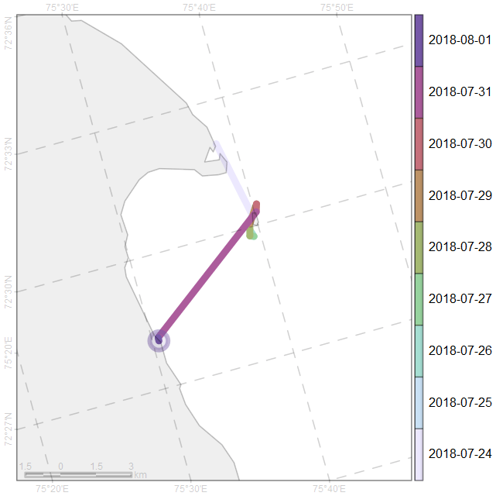

Рисунок 274: Траектория перемещения «JA01» по среднесуточным локациям для периода 23 июля - 01 августа 2018 г.

Площади индивидуальных участков «JA01» по различным уровням кернела за период 23 июля - 01 августа 2018 г. приведены в табл. 168.

Таблица 168: Площади индивидуальных участков по различным уровням кернела «JA01» за период 23 июля - 01 августа 2018 г. , км2

|  |  |  |  |  |  |  |  |
| --- | --- | --- | --- | --- | --- | --- | --- |
| id | 5 % | 10 % | 25 % | 50 % | 75 % | 90 % | 95 % |
| JA01 | 1 | 2 | 6 | 17 | 39 | 66 | 84 |

Пространственное распространение индивидуальных участков «JA01» по уровням 50, 95 % кернела за период 23 июля - 01 августа 2018 г. приведены на рис. 275.

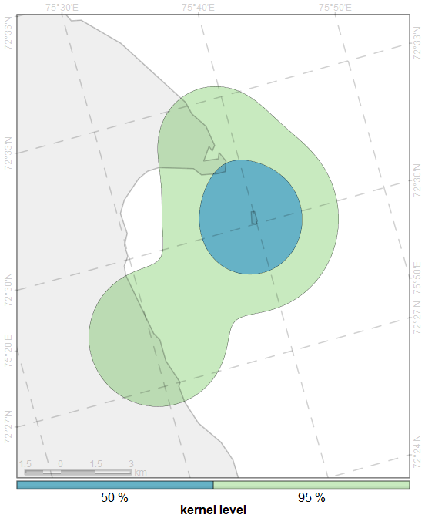

Рисунок 275: Кернелы «JA01» по уровням для периода 23 июля - 01 августа 2018 г.

##### Индивидуальный участок «JA01» для периода 01 - 09 августа 2018 г.c

Пространственное распространение среднесуточных локаций «JA01», образующих траекторию пемерещения за период 01 - 09 августа 2018 г. приведены на рис. 276.

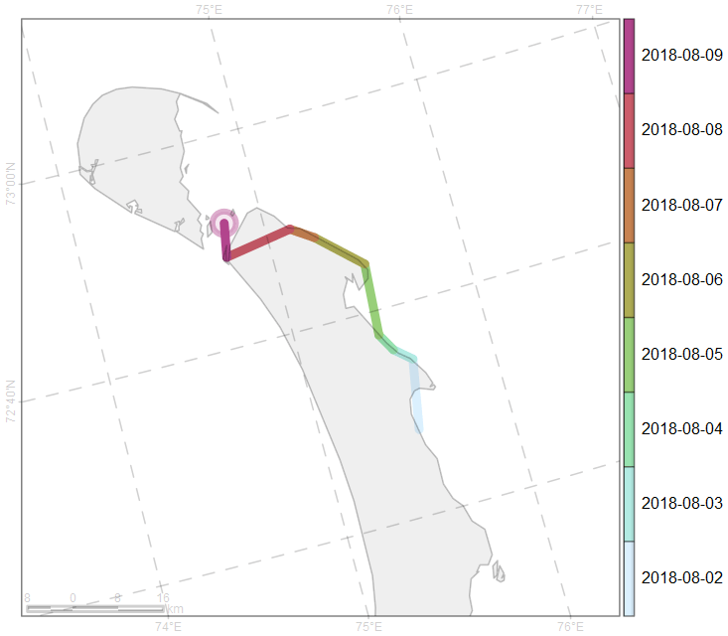

Рисунок 276: Траектория перемещения «JA01» по среднесуточным локациям для периода 01 - 09 августа 2018 г.

Площади индивидуальных участков «JA01» по различным уровням кернела за период 01 - 09 августа 2018 г. приведены в табл. 169.

Таблица 169: Площади индивидуальных участков по различным уровням кернела «JA01» за период 01 - 09 августа 2018 г. , км2

|  |  |  |  |  |  |  |  |
| --- | --- | --- | --- | --- | --- | --- | --- |
| id | 5 % | 10 % | 25 % | 50 % | 75 % | 90 % | 95 % |
| JA01 | 72 | 149 | 396 | 890 | 1648 | 2559 | 3204 |

Пространственное распространение индивидуальных участков «JA01» по уровням 50, 95 % кернела за период 01 - 09 августа 2018 г. приведены на рис. 277.

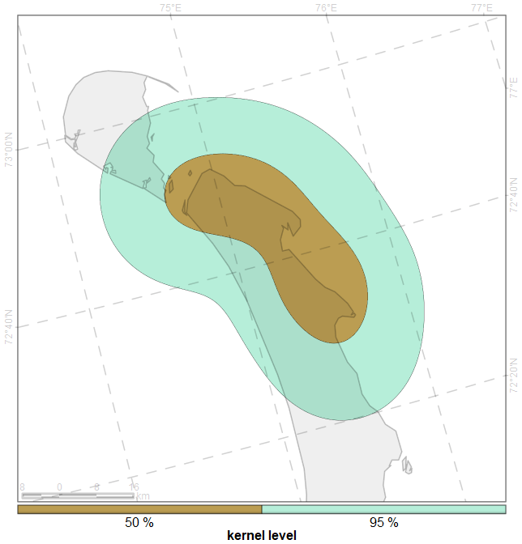

Рисунок 277: Кернелы «JA01» по уровням для периода 01 - 09 августа 2018 г.

##### Индивидуальный участок «JA01» для периода 09 августа - 20 сентября 2018 г.d

Пространственное распространение среднесуточных локаций «JA01», образующих траекторию пемерещения за период 09 августа - 20 сентября 2018 г. приведены на рис. 278.

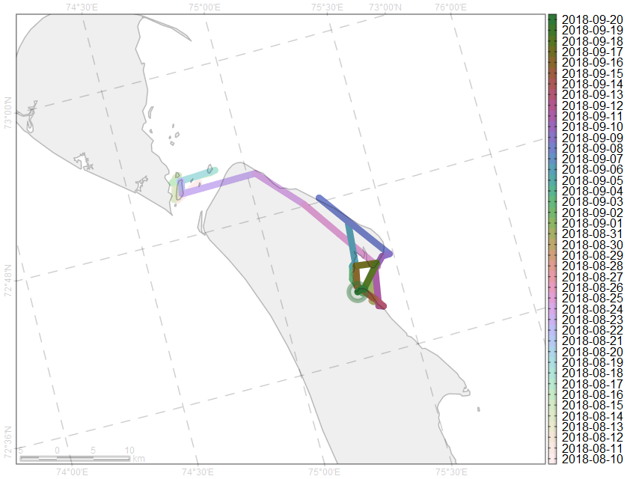

Рисунок 278: Траектория перемещения «JA01» по среднесуточным локациям для периода 09 августа - 20 сентября 2018 г.

Площади индивидуальных участков «JA01» по различным уровням кернела за период 09 августа - 20 сентября 2018 г. приведены в табл. 170.

Таблица 170: Площади индивидуальных участков по различным уровням кернела «JA01» за период 09 августа - 20 сентября 2018 г. , км2

|  |  |  |  |  |  |  |  |
| --- | --- | --- | --- | --- | --- | --- | --- |
| id | 5 % | 10 % | 25 % | 50 % | 75 % | 90 % | 95 % |
| JA01 | 17 | 36 | 105 | 276 | 573 | 932 | 1169 |

Пространственное распространение индивидуальных участков «JA01» по уровням 50, 95 % кернела за период 09 августа - 20 сентября 2018 г. приведены на рис. 279.

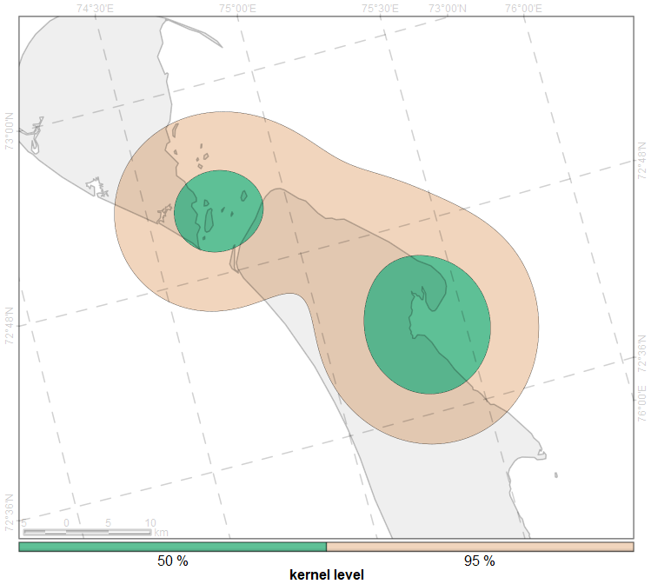

Рисунок 279: Кернелы «JA01» по уровням для периода 09 августа - 20 сентября 2018 г.

##### Индивидуальный участок «JA01» для периода 20 - 26 сентября 2018 г.e

Пространственное распространение среднесуточных локаций «JA01», образующих траекторию пемерещения за период 20 - 26 сентября 2018 г. приведены на рис. 280.

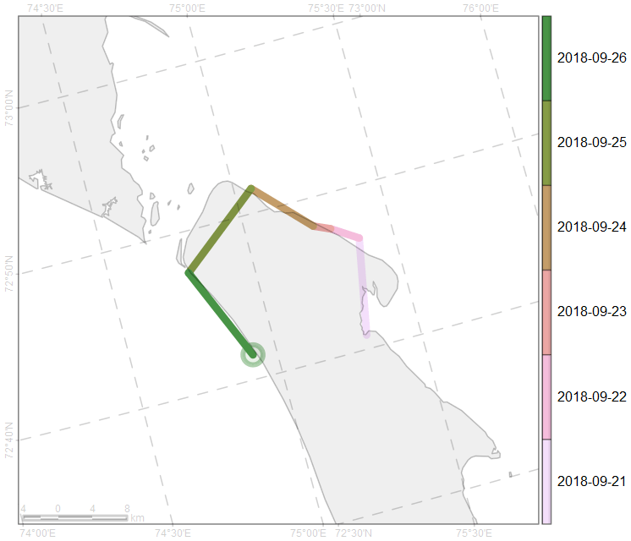

Рисунок 280: Траектория перемещения «JA01» по среднесуточным локациям для периода 20 - 26 сентября 2018 г.

Площади индивидуальных участков «JA01» по различным уровням кернела за период 20 - 26 сентября 2018 г. приведены в табл. 171.

Таблица 171: Площади индивидуальных участков по различным уровням кернела «JA01» за период 20 - 26 сентября 2018 г. , км2

|  |  |  |  |  |  |  |  |
| --- | --- | --- | --- | --- | --- | --- | --- |
| id | 5 % | 10 % | 25 % | 50 % | 75 % | 90 % | 95 % |
| JA01 | 22 | 46 | 134 | 353 | 660 | 992 | 1220 |

Пространственное распространение индивидуальных участков «JA01» по уровням 50, 95 % кернела за период 20 - 26 сентября 2018 г. приведены на рис. 281.

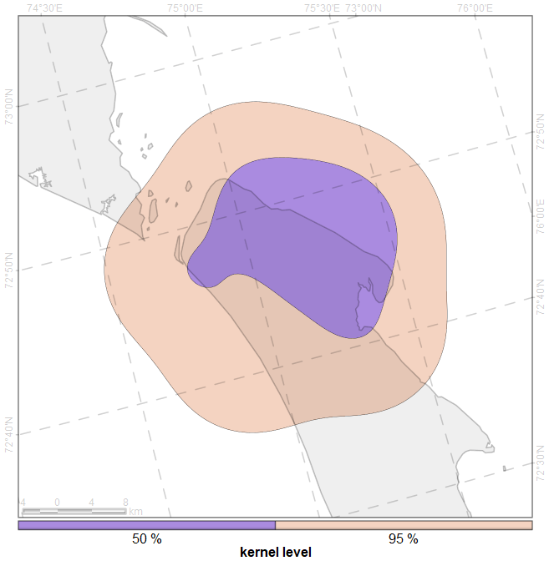

Рисунок 281: Кернелы «JA01» по уровням для периода 20 - 26 сентября 2018 г.

##### Индивидуальный участок «JA01» для периода 26 сентября - 16 октября 2018 г.f

Пространственное распространение среднесуточных локаций «JA01», образующих траекторию пемерещения за период 26 сентября - 16 октября 2018 г. приведены на рис. 282.

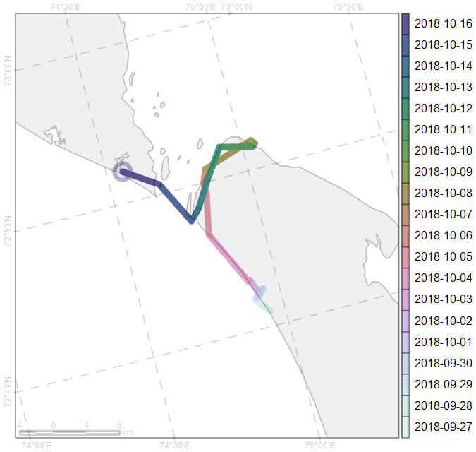

Рисунок 282: Траектория перемещения «JA01» по среднесуточным локациям для периода 26 сентября - 16 октября 2018 г.

Площади индивидуальных участков «JA01» по различным уровням кернела за период 26 сентября - 16 октября 2018 г. приведены в табл. 172.

Таблица 172: Площади индивидуальных участков по различным уровням кернела «JA01» за период 26 сентября - 16 октября 2018 г. , км2

|  |  |  |  |  |  |  |  |
| --- | --- | --- | --- | --- | --- | --- | --- |
| id | 5 % | 10 % | 25 % | 50 % | 75 % | 90 % | 95 % |
| JA01 | 13 | 28 | 77 | 181 | 341 | 531 | 662 |

Пространственное распространение индивидуальных участков «JA01» по уровням 50, 95 % кернела за период 26 сентября - 16 октября 2018 г. приведены на рис. 283.

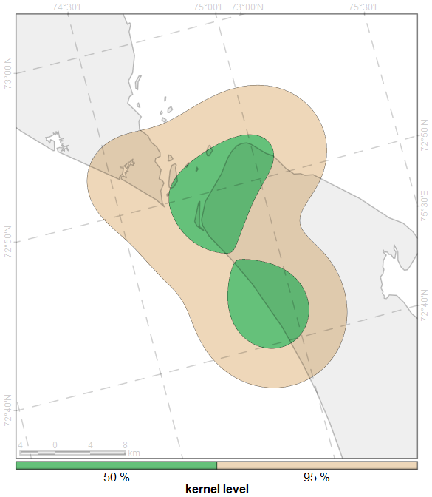

Рисунок 283: Кернелы «JA01» по уровням для периода 26 сентября - 16 октября 2018 г.

##### Индивидуальный участок «JA01» для периода 16 - 20 октября 2018 г.g

Пространственное распространение среднесуточных локаций «JA01», образующих траекторию пемерещения за период 16 - 20 октября 2018 г. приведены на рис. 284.

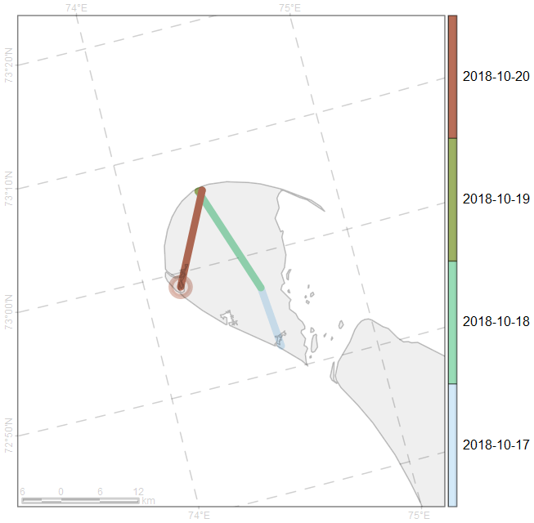

Рисунок 284: Траектория перемещения «JA01» по среднесуточным локациям для периода 16 - 20 октября 2018 г.

Площади индивидуальных участков «JA01» по различным уровням кернела за период 16 - 20 октября 2018 г. приведены в табл. 173.

Таблица 173: Площади индивидуальных участков по различным уровням кернела «JA01» за период 16 - 20 октября 2018 г. , км2

|  |  |  |  |  |  |  |  |
| --- | --- | --- | --- | --- | --- | --- | --- |
| id | 5 % | 10 % | 25 % | 50 % | 75 % | 90 % | 95 % |
| JA01 | 36 | 75 | 205 | 461 | 845 | 1302 | 1625 |

Пространственное распространение индивидуальных участков «JA01» по уровням 50, 95 % кернела за период 16 - 20 октября 2018 г. приведены на рис. 285.

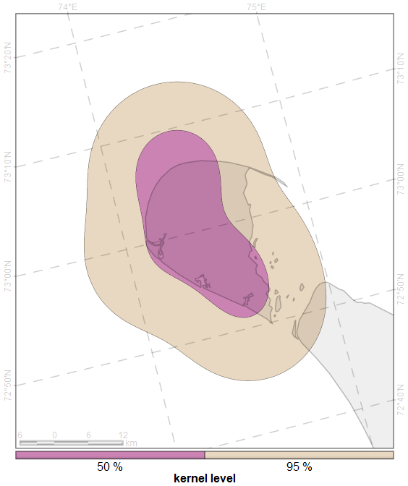

Рисунок 285: Кернелы «JA01» по уровням для периода 16 - 20 октября 2018 г.

##### Индивидуальный участок «JA01» для периода 20 - 28 октября 2018 г.h

Пространственное распространение среднесуточных локаций «JA01», образующих траекторию пемерещения за период 20 - 28 октября 2018 г. приведены на рис. 286.

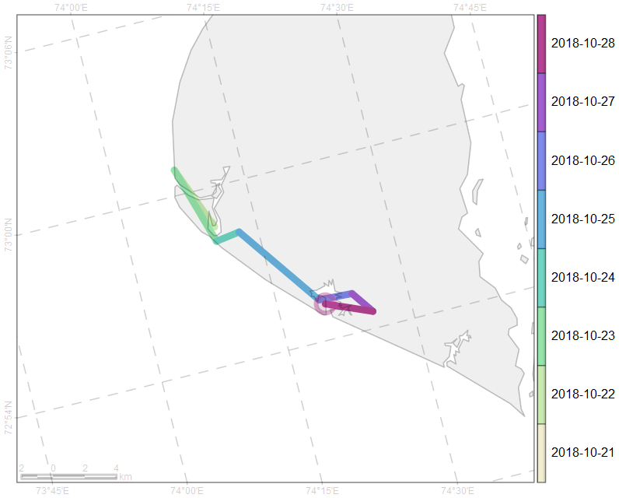

Рисунок 286: Траектория перемещения «JA01» по среднесуточным локациям для периода 20 - 28 октября 2018 г.

Площади индивидуальных участков «JA01» по различным уровням кернела за период 20 - 28 октября 2018 г. приведены в табл. 174.

Таблица 174: Площади индивидуальных участков по различным уровням кернела «JA01» за период 20 - 28 октября 2018 г. , км2

|  |  |  |  |  |  |  |  |
| --- | --- | --- | --- | --- | --- | --- | --- |
| id | 5 % | 10 % | 25 % | 50 % | 75 % | 90 % | 95 % |
| JA01 | 5 | 11 | 31 | 73 | 137 | 214 | 270 |

Пространственное распространение индивидуальных участков «JA01» по уровням 50, 95 % кернела за период 20 - 28 октября 2018 г. приведены на рис. 287.

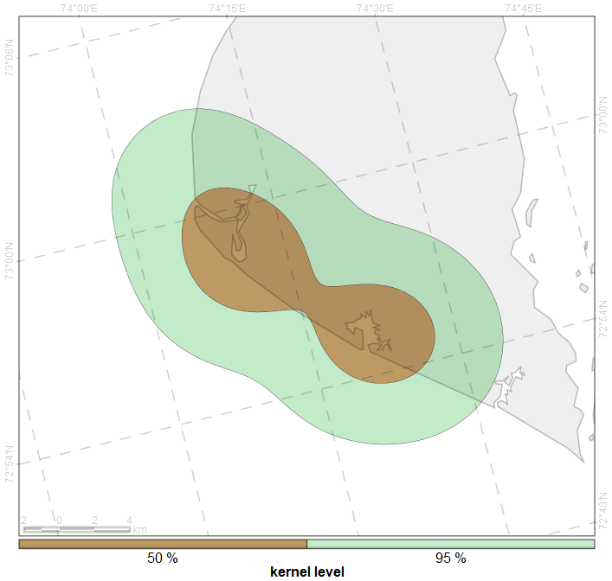

Рисунок 287: Кернелы «JA01» по уровням для периода 20 - 28 октября 2018 г.

##### Индивидуальный участок «JA01» для периода 28 октября - 06 ноября 2018 г.i

Пространственное распространение среднесуточных локаций «JA01», образующих траекторию пемерещения за период 28 октября - 06 ноября 2018 г. приведены на рис. 288.

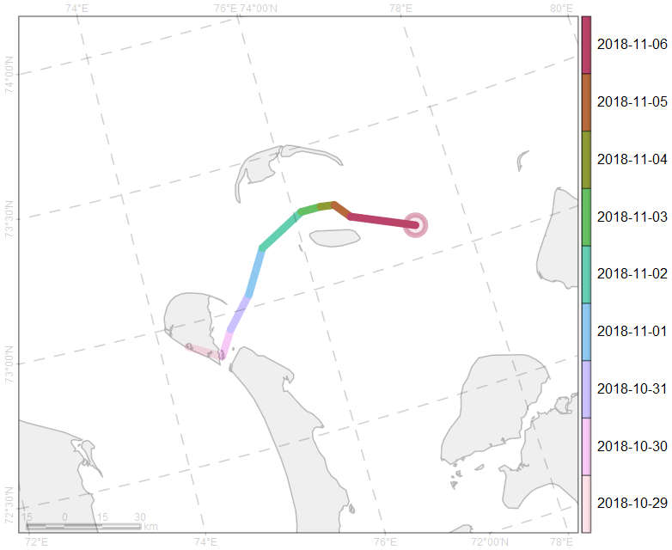

Рисунок 288: Траектория перемещения «JA01» по среднесуточным локациям для периода 28 октября - 06 ноября 2018 г.

Площади индивидуальных участков «JA01» по различным уровням кернела за период 28 октября - 06 ноября 2018 г. приведены в табл. 175.

Таблица 175: Площади индивидуальных участков по различным уровням кернела «JA01» за период 28 октября - 06 ноября 2018 г. , км2

|  |  |  |  |  |  |  |  |
| --- | --- | --- | --- | --- | --- | --- | --- |
| id | 5 % | 10 % | 25 % | 50 % | 75 % | 90 % | 95 % |
| JA01 | 250 | 524 | 1469 | 3384 | 6326 | 9876 | 12391 |

Пространственное распространение индивидуальных участков «JA01» по уровням 50, 95 % кернела за период 28 октября - 06 ноября 2018 г. приведены на рис. 289.

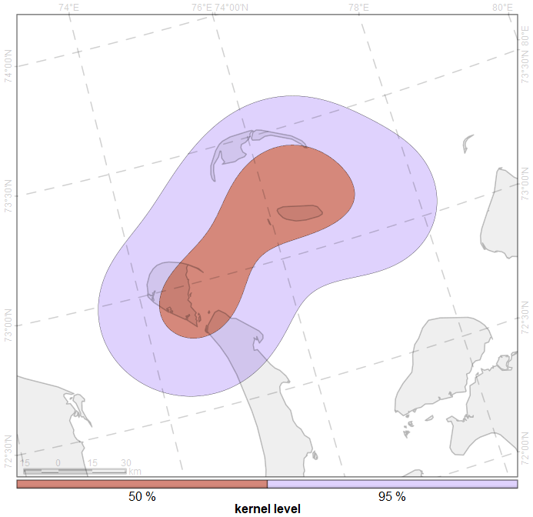

Рисунок 289: Кернелы «JA01» по уровням для периода 28 октября - 06 ноября 2018 г.

### Индивидуальные участки «JA03»

Характеристика данных, используемых для построения индивидуальных участков для «JA03», приведена в табл. 176.

Таблица 176: Период исследований для «JA03»

|  |  |  |  |  |  |  |  |  |
| --- | --- | --- | --- | --- | --- | --- | --- | --- |
| # | Начало периода | Оконча­ние периода | Характе­ристика периода | Охват периода исследо­ваний | Продол­житель­ность наблю­дений, дней | Число наблю­дений | Абсолют­ное сме­щение за период, км | Относи­тель­ное смещение, км/день |
|  | 2019-07-20 | 2019-12-13 |  | 100.0 % | 147 | 147 | 357 | 2.4 |

Пространственное распространение среднесуточных локаций «JA03», образующих траекторию пемерещения за период 20 июля - 13 декабря 2019 г. приведены на рис. 290.

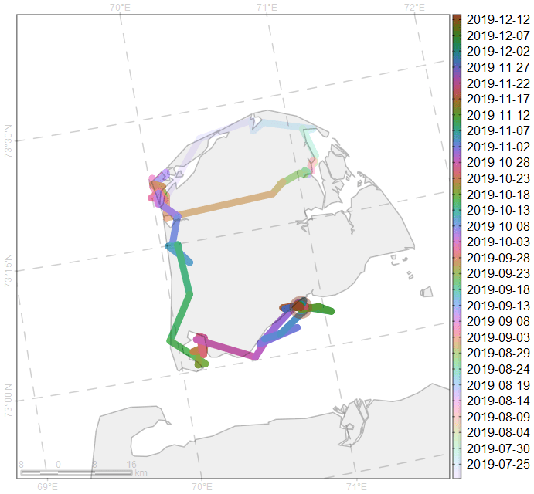

Рисунок 290: Траектория перемещения «JA03» по среднесуточным локациям для периода 20 июля - 13 декабря 2019 г.

Площади индивидуальных участков «JA03» по различным уровням кернела за период 20 июля - 13 декабря 2019 г. приведены в табл. 177.

Таблица 177: Площади индивидуальных участков по различным уровням кернела «JA03» за период 20 июля - 13 декабря 2019 г. , км2

|  |  |  |  |  |  |  |  |
| --- | --- | --- | --- | --- | --- | --- | --- |
| id | 5 % | 10 % | 25 % | 50 % | 75 % | 90 % | 95 % |
| JA03 | 49 | 104 | 296 | 753 | 1588 | 2546 | 3103 |

Пространственное распространение индивидуальных участков «JA03» по уровням 50, 95 % кернела за период 20 июля - 13 декабря 2019 г. приведены на рис. 291.

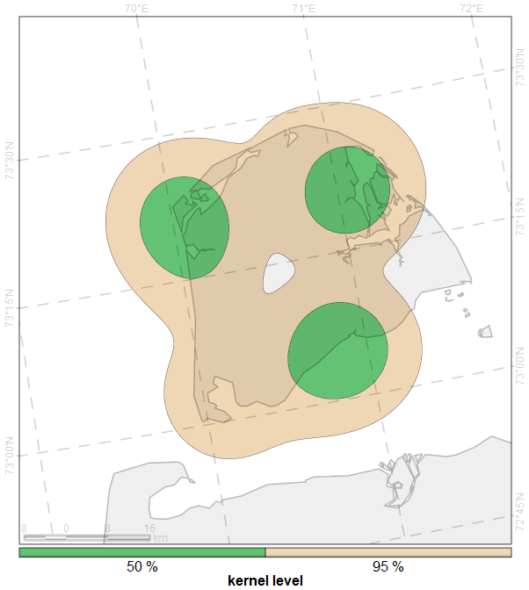

Рисунок 291: Кернелы «JA03» по уровням для периода 20 июля - 13 декабря 2019 г.

#### Разбиение периода наблюдений «JA03» по фенологии морского льда

Характеристика данных, используемых для построения индивидуальных участков для «JA03» по сегментам, определенных ледовой фенологией, приведена в табл. 178.

Таблица 178: Периоды сегментации по ледовой фенологии для «JA03»

|  |  |  |  |  |  |  |  |  |
| --- | --- | --- | --- | --- | --- | --- | --- | --- |
| # | Начало периода | Оконча­ние периода | Характе­ристика периода | Охват периода исследо­ваний | Продол­житель­ность наблю­дений, дней | Число наблю­дений | Абсолют­ное сме­щение за период, км | Относи­тель­ное смещение, км/день |
| A | 2019-07-20 | 2019-08-17 | ледо­таяние | 19.7 % | 29 | 29 | 67 | 2.3 |
| B | 2019-08-18 | 2019-11-06 | летний мини­мум | 55.1 % | 81 | 81 | 242 | 3.0 |
| C | 2019-11-07 | 2019-12-13 | ледо­образо­вание | 25.2 % | 37 | 37 | 46 | 1.2 |

##### Индивидуальный участок «JA03» для периода 20 июля - 17 августа 2019 г.A

Пространственное распространение среднесуточных локаций «JA03», образующих траекторию пемерещения за период 20 июля - 17 августа 2019 г. приведены на рис. 292.

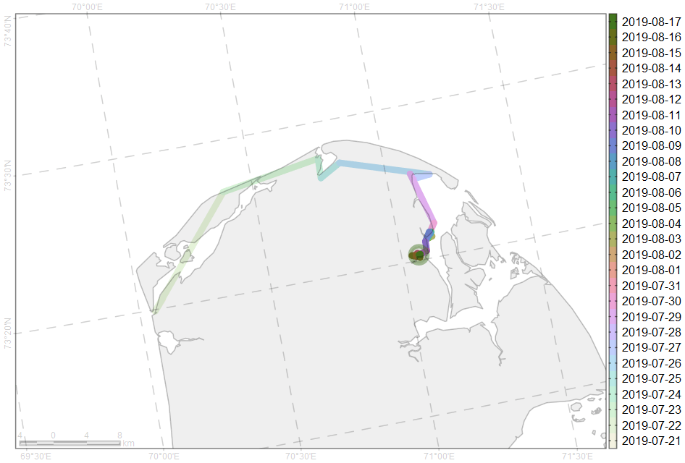

Рисунок 292: Траектория перемещения «JA03» по среднесуточным локациям для периода 20 июля - 17 августа 2019 г.

Площади индивидуальных участков «JA03» по различным уровням кернела за период 20 июля - 17 августа 2019 г. приведены в табл. 179.

Таблица 179: Площади индивидуальных участков по различным уровням кернела «JA03» за период 20 июля - 17 августа 2019 г. , км2

|  |  |  |  |  |  |  |  |
| --- | --- | --- | --- | --- | --- | --- | --- |
| id | 5 % | 10 % | 25 % | 50 % | 75 % | 90 % | 95 % |
| JA03 | 9 | 18 | 51 | 136 | 346 | 691 | 932 |

Пространственное распространение индивидуальных участков «JA03» по уровням 50, 95 % кернела за период 20 июля - 17 августа 2019 г. приведены на рис. 293.

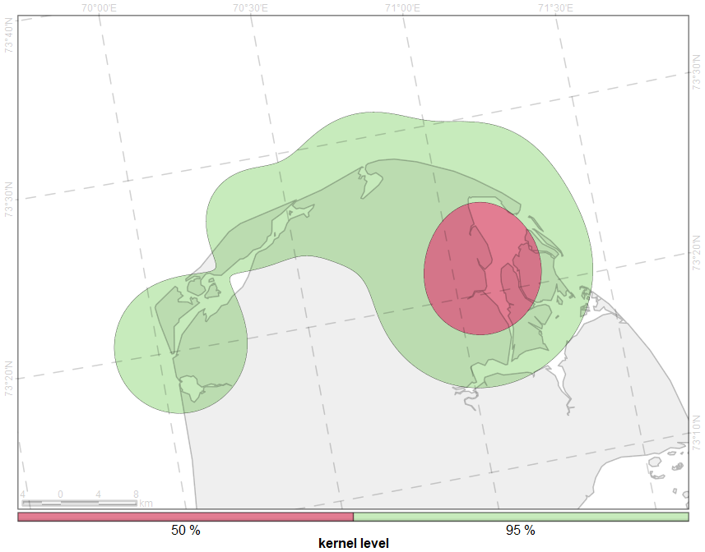

Рисунок 293: Кернелы «JA03» по уровням для периода 20 июля - 17 августа 2019 г.

##### Индивидуальный участок «JA03» для периода 18 августа - 06 ноября 2019 г.B

Пространственное распространение среднесуточных локаций «JA03», образующих траекторию пемерещения за период 18 августа - 06 ноября 2019 г. приведены на рис. 294.

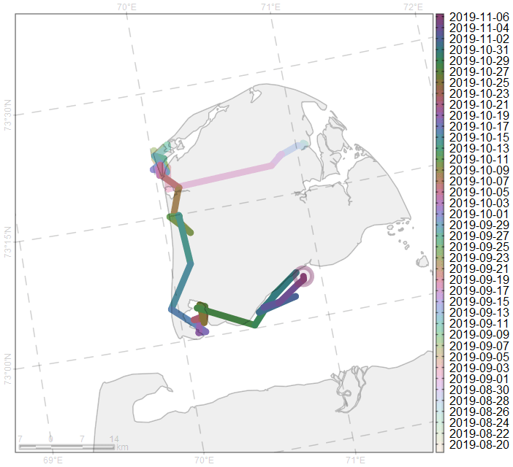

Рисунок 294: Траектория перемещения «JA03» по среднесуточным локациям для периода 18 августа - 06 ноября 2019 г.

Площади индивидуальных участков «JA03» по различным уровням кернела за период 18 августа - 06 ноября 2019 г. приведены в табл. 180.

Таблица 180: Площади индивидуальных участков по различным уровням кернела «JA03» за период 18 августа - 06 ноября 2019 г. , км2

|  |  |  |  |  |  |  |  |
| --- | --- | --- | --- | --- | --- | --- | --- |
| id | 5 % | 10 % | 25 % | 50 % | 75 % | 90 % | 95 % |
| JA03 | 33 | 70 | 215 | 677 | 1485 | 2357 | 2910 |

Пространственное распространение индивидуальных участков «JA03» по уровням 50, 95 % кернела за период 18 августа - 06 ноября 2019 г. приведены на рис. 295.

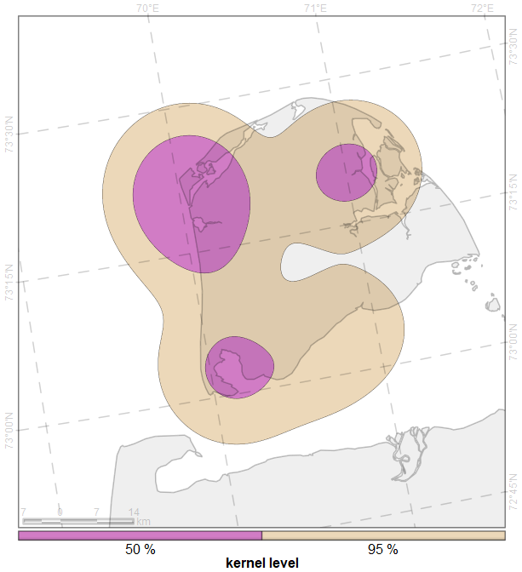

Рисунок 295: Кернелы «JA03» по уровням для периода 18 августа - 06 ноября 2019 г.

##### Индивидуальный участок «JA03» для периода 07 ноября - 13 декабря 2019 г.C

Пространственное распространение среднесуточных локаций «JA03», образующих траекторию пемерещения за период 07 ноября - 13 декабря 2019 г. приведены на рис. 296.

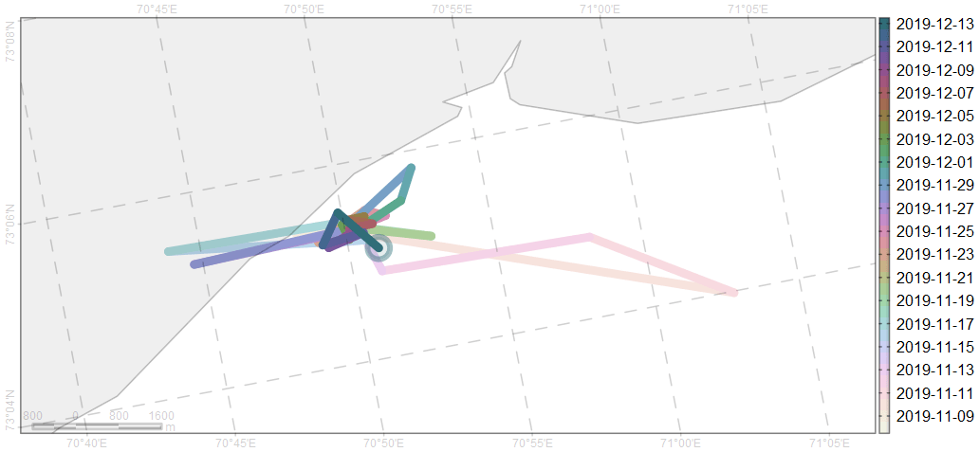

Рисунок 296: Траектория перемещения «JA03» по среднесуточным локациям для периода 07 ноября - 13 декабря 2019 г.

Площади индивидуальных участков «JA03» по различным уровням кернела за период 07 ноября - 13 декабря 2019 г. приведены в табл. 181.

Таблица 181: Площади индивидуальных участков по различным уровням кернела «JA03» за период 07 ноября - 13 декабря 2019 г. , км2

|  |  |  |  |  |  |  |  |
| --- | --- | --- | --- | --- | --- | --- | --- |
| id | 5 % | 10 % | 25 % | 50 % | 75 % | 90 % | 95 % |
| JA03 | 0 | 0 | 1 | 3 | 7 | 16 | 24 |

Пространственное распространение индивидуальных участков «JA03» по уровням 50, 95 % кернела за период 07 ноября - 13 декабря 2019 г. приведены на рис. 297.

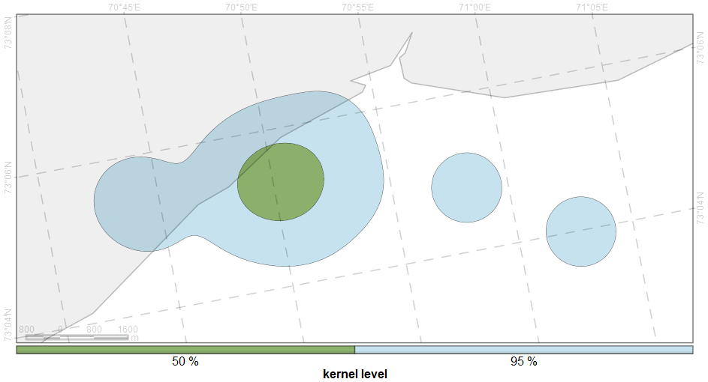

Рисунок 297: Кернелы «JA03» по уровням для периода 07 ноября - 13 декабря 2019 г.

#### Разбиение периода наблюдений «JA03» по изменению активности перемещений

Характеристика данных, используемых для построения индивидуальных участков для «JA03» по сегментам, определенных различной активностью перемещений, приведена в табл. 182.

Таблица 182: Периоды сегментации по активности перемещений для «JA03»

|  |  |  |  |  |  |  |  |  |
| --- | --- | --- | --- | --- | --- | --- | --- | --- |
| # | Начало периода | Оконча­ние периода | Характе­ристика периода | Охват периода исследо­ваний | Продол­житель­ность наблю­дений, дней | Число наблю­дений | Абсолют­ное сме­щение за период, км | Относи­тель­ное смещение, км/день |
| a | 2019-07-20 | 2019-07-26 | низкая активность | 4.8 % | 7 | 7 | 46 | 6.6 |
| b | 2019-07-26 | 2019-08-31 | низкая активность | 25.2 % | 37 | 37 | 35 | 0.9 |
| c | 2019-08-31 | 2019-09-04 | низкая активность | 3.4 % | 5 | 5 | 31 | 6.2 |
| d | 2019-09-04 | 2019-10-13 | низкая активность | 27.2 % | 40 | 40 | 76 | 1.9 |
| e | 2019-10-13 | 2019-10-18 | низкая активность | 4.1 % | 6 | 6 | 33 | 5.5 |
| f | 2019-10-18 | 2019-10-27 | низкая активность | 6.8 % | 10 | 10 | 20 | 2.0 |
| g | 2019-10-27 | 2019-11-02 | низкая активность | 4.8 % | 7 | 7 | 57 | 8.1 |
| h | 2019-11-02 | 2019-12-13 | низкая активность | 28.6 % | 42 | 42 | 59 | 1.4 |

##### Индивидуальный участок «JA03» для периода 20 - 26 июля 2019 г.a

Пространственное распространение среднесуточных локаций «JA03», образующих траекторию пемерещения за период 20 - 26 июля 2019 г. приведены на рис. 298.

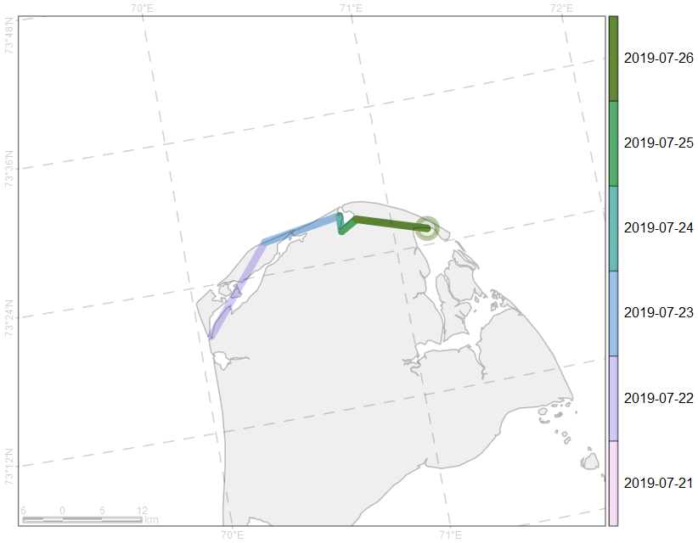

Рисунок 298: Траектория перемещения «JA03» по среднесуточным локациям для периода 20 - 26 июля 2019 г.

Площади индивидуальных участков «JA03» по различным уровням кернела за период 20 - 26 июля 2019 г. приведены в табл. 183.

Таблица 183: Площади индивидуальных участков по различным уровням кернела «JA03» за период 20 - 26 июля 2019 г. , км2

|  |  |  |  |  |  |  |  |
| --- | --- | --- | --- | --- | --- | --- | --- |
| id | 5 % | 10 % | 25 % | 50 % | 75 % | 90 % | 95 % |
| JA03 | 37 | 76 | 219 | 540 | 1018 | 1590 | 1995 |

Пространственное распространение индивидуальных участков «JA03» по уровням 50, 95 % кернела за период 20 - 26 июля 2019 г. приведены на рис. 299.

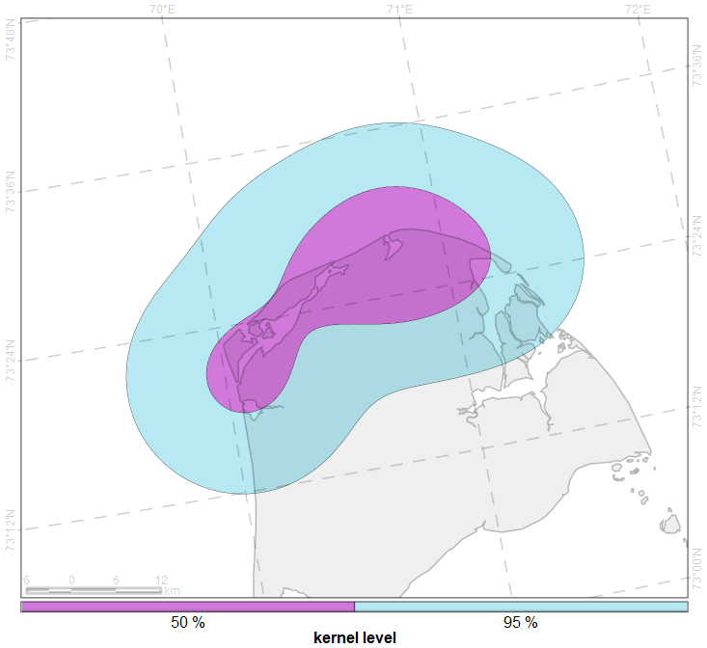

Рисунок 299: Кернелы «JA03» по уровням для периода 20 - 26 июля 2019 г.

##### Индивидуальный участок «JA03» для периода 26 июля - 31 августа 2019 г.b

Пространственное распространение среднесуточных локаций «JA03», образующих траекторию пемерещения за период 26 июля - 31 августа 2019 г. приведены на рис. 300.

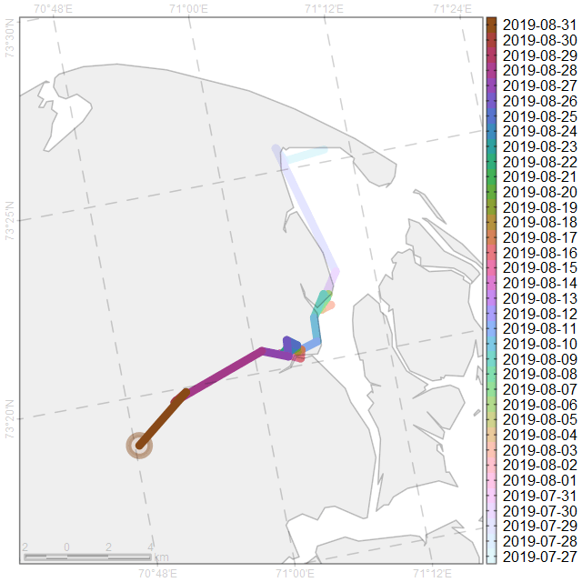

Рисунок 300: Траектория перемещения «JA03» по среднесуточным локациям для периода 26 июля - 31 августа 2019 г.

Площади индивидуальных участков «JA03» по различным уровням кернела за период 26 июля - 31 августа 2019 г. приведены в табл. 184.

Таблица 184: Площади индивидуальных участков по различным уровням кернела «JA03» за период 26 июля - 31 августа 2019 г. , км2

|  |  |  |  |  |  |  |  |
| --- | --- | --- | --- | --- | --- | --- | --- |
| id | 5 % | 10 % | 25 % | 50 % | 75 % | 90 % | 95 % |
| JA03 | 1 | 3 | 7 | 18 | 46 | 90 | 120 |

Пространственное распространение индивидуальных участков «JA03» по уровням 50, 95 % кернела за период 26 июля - 31 августа 2019 г. приведены на рис. 301.

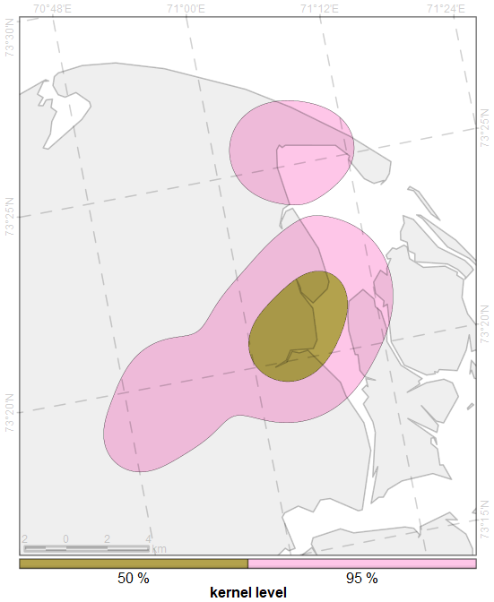

Рисунок 301: Кернелы «JA03» по уровням для периода 26 июля - 31 августа 2019 г.

##### Индивидуальный участок «JA03» для периода 31 августа - 04 сентября 2019 г.c

Пространственное распространение среднесуточных локаций «JA03», образующих траекторию пемерещения за период 31 августа - 04 сентября 2019 г. приведены на рис. 302.

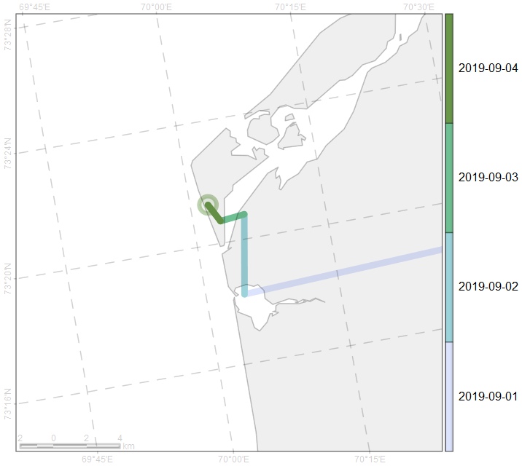

Рисунок 302: Траектория перемещения «JA03» по среднесуточным локациям для периода 31 августа - 04 сентября 2019 г.

Площади индивидуальных участков «JA03» по различным уровням кернела за период 31 августа - 04 сентября 2019 г. приведены в табл. 185.

Таблица 185: Площади индивидуальных участков по различным уровням кернела «JA03» за период 31 августа - 04 сентября 2019 г. , км2

|  |  |  |  |  |  |  |  |
| --- | --- | --- | --- | --- | --- | --- | --- |
| id | 5 % | 10 % | 25 % | 50 % | 75 % | 90 % | 95 % |
| JA03 | 15 | 32 | 90 | 235 | 545 | 923 | 1213 |

Пространственное распространение индивидуальных участков «JA03» по уровню 50 % кернела за период 31 августа - 04 сентября 2019 г. приведены на рис. 303.

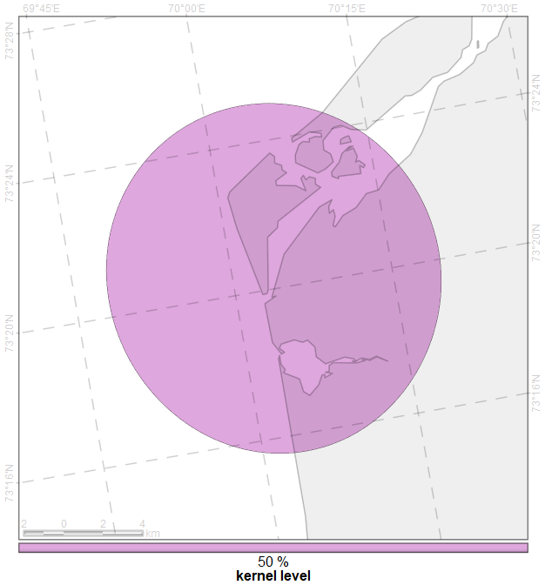

Рисунок 303: Кернелы «JA03» по уровням для периода 31 августа - 04 сентября 2019 г.

##### Индивидуальный участок «JA03» для периода 04 сентября - 13 октября 2019 г.d

Пространственное распространение среднесуточных локаций «JA03», образующих траекторию пемерещения за период 04 сентября - 13 октября 2019 г. приведены на рис. 304.

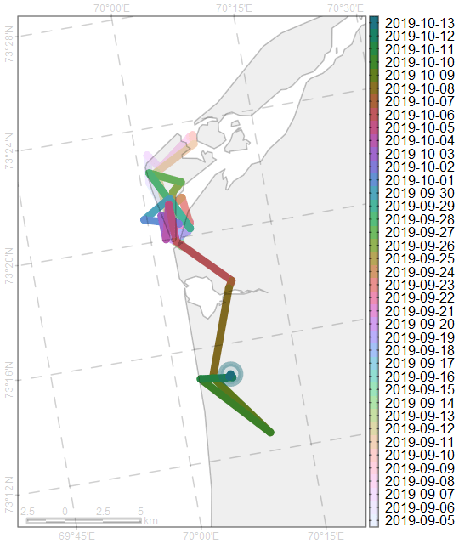

Рисунок 304: Траектория перемещения «JA03» по среднесуточным локациям для периода 04 сентября - 13 октября 2019 г.

Площади индивидуальных участков «JA03» по различным уровням кернела за период 04 сентября - 13 октября 2019 г. приведены в табл. 186.

Таблица 186: Площади индивидуальных участков по различным уровням кернела «JA03» за период 04 сентября - 13 октября 2019 г. , км2

|  |  |  |  |  |  |  |  |
| --- | --- | --- | --- | --- | --- | --- | --- |
| id | 5 % | 10 % | 25 % | 50 % | 75 % | 90 % | 95 % |
| JA03 | 2 | 5 | 14 | 38 | 90 | 160 | 207 |

Пространственное распространение индивидуальных участков «JA03» по уровням 50, 95 % кернела за период 04 сентября - 13 октября 2019 г. приведены на рис. 305.

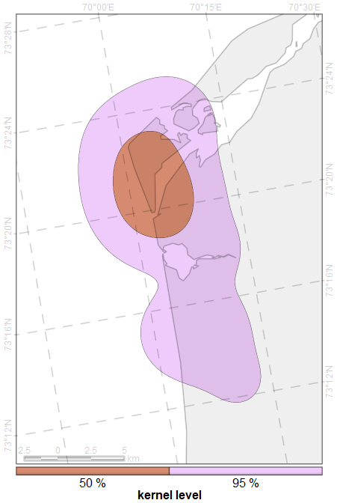

Рисунок 305: Кернелы «JA03» по уровням для периода 04 сентября - 13 октября 2019 г.

##### Индивидуальный участок «JA03» для периода 13 - 18 октября 2019 г.e

Пространственное распространение среднесуточных локаций «JA03», образующих траекторию пемерещения за период 13 - 18 октября 2019 г. приведены на рис. 306.

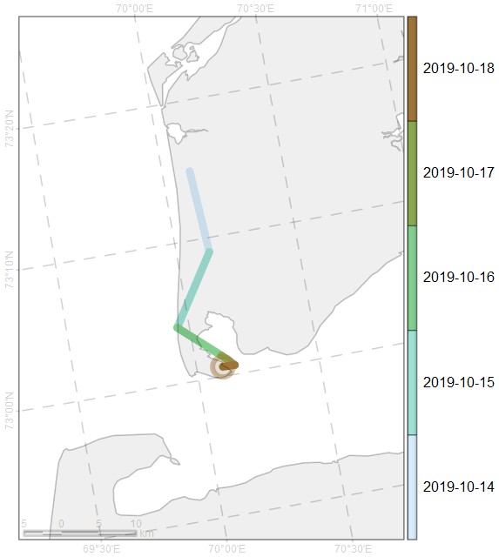

Рисунок 306: Траектория перемещения «JA03» по среднесуточным локациям для периода 13 - 18 октября 2019 г.

Площади индивидуальных участков «JA03» по различным уровням кернела за период 13 - 18 октября 2019 г. приведены в табл. 187.

Таблица 187: Площади индивидуальных участков по различным уровням кернела «JA03» за период 13 - 18 октября 2019 г. , км2

|  |  |  |  |  |  |  |  |
| --- | --- | --- | --- | --- | --- | --- | --- |
| id | 5 % | 10 % | 25 % | 50 % | 75 % | 90 % | 95 % |
| JA03 | 19 | 39 | 112 | 293 | 590 | 933 | 1174 |

Пространственное распространение индивидуальных участков «JA03» по уровням 50, 95 % кернела за период 13 - 18 октября 2019 г. приведены на рис. 307.

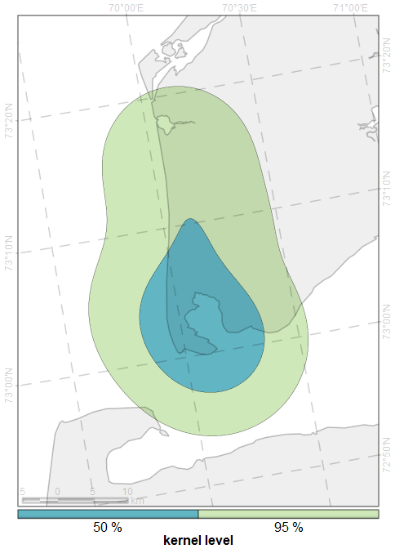

Рисунок 307: Кернелы «JA03» по уровням для периода 13 - 18 октября 2019 г.

##### Индивидуальный участок «JA03» для периода 18 - 27 октября 2019 г.f

Пространственное распространение среднесуточных локаций «JA03», образующих траекторию пемерещения за период 18 - 27 октября 2019 г. приведены на рис. 308.

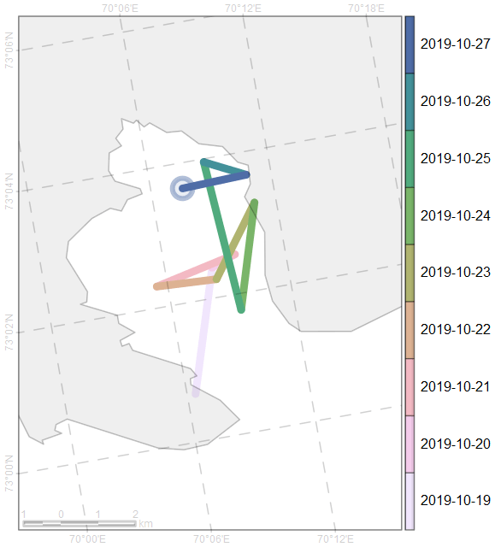

Рисунок 308: Траектория перемещения «JA03» по среднесуточным локациям для периода 18 - 27 октября 2019 г.

Площади индивидуальных участков «JA03» по различным уровням кернела за период 18 - 27 октября 2019 г. приведены в табл. 188.

Таблица 188: Площади индивидуальных участков по различным уровням кернела «JA03» за период 18 - 27 октября 2019 г. , км2

|  |  |  |  |  |  |  |  |
| --- | --- | --- | --- | --- | --- | --- | --- |
| id | 5 % | 10 % | 25 % | 50 % | 75 % | 90 % | 95 % |
| JA03 | 1 | 2 | 5 | 12 | 23 | 37 | 46 |

Пространственное распространение индивидуальных участков «JA03» по уровням 50, 95 % кернела за период 18 - 27 октября 2019 г. приведены на рис. 309.

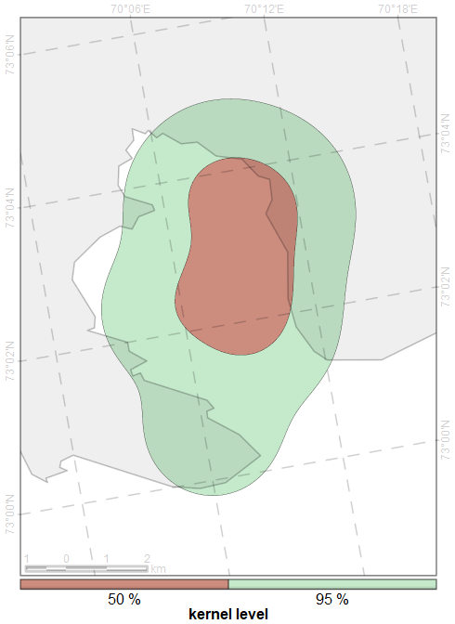

Рисунок 309: Кернелы «JA03» по уровням для периода 18 - 27 октября 2019 г.

##### Индивидуальный участок «JA03» для периода 27 октября - 02 ноября 2019 г.g

Пространственное распространение среднесуточных локаций «JA03», образующих траекторию пемерещения за период 27 октября - 02 ноября 2019 г. приведены на рис. 310.

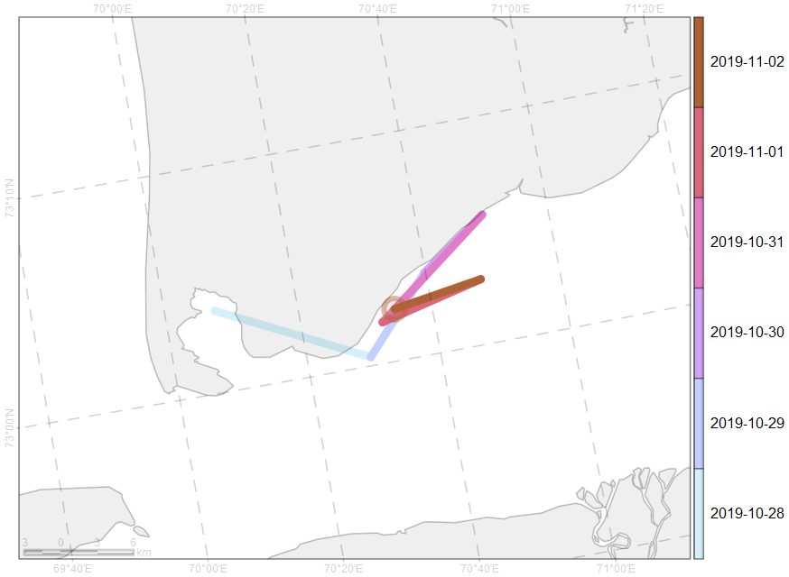

Рисунок 310: Траектория перемещения «JA03» по среднесуточным локациям для периода 27 октября - 02 ноября 2019 г.

Площади индивидуальных участков «JA03» по различным уровням кернела за период 27 октября - 02 ноября 2019 г. приведены в табл. 189.

Таблица 189: Площади индивидуальных участков по различным уровням кернела «JA03» за период 27 октября - 02 ноября 2019 г. , км2

|  |  |  |  |  |  |  |  |
| --- | --- | --- | --- | --- | --- | --- | --- |
| id | 5 % | 10 % | 25 % | 50 % | 75 % | 90 % | 95 % |
| JA03 | 12 | 25 | 68 | 167 | 352 | 568 | 717 |

Пространственное распространение индивидуальных участков «JA03» по уровням 50, 95 % кернела за период 27 октября - 02 ноября 2019 г. приведены на рис. 311.

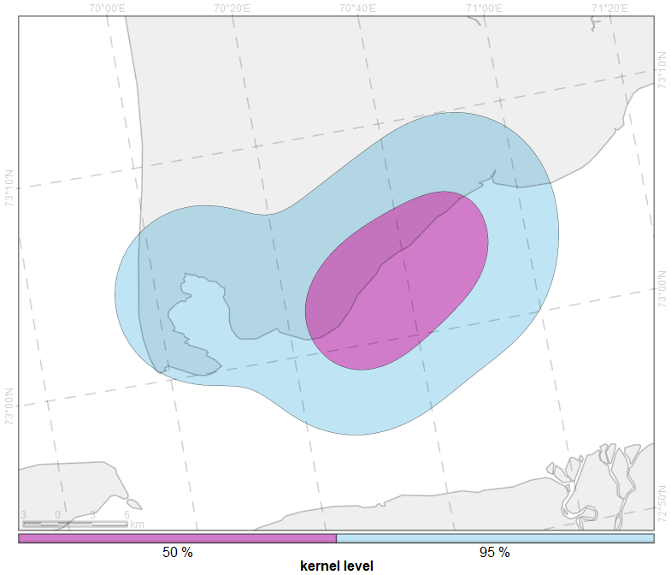

Рисунок 311: Кернелы «JA03» по уровням для периода 27 октября - 02 ноября 2019 г.

##### Индивидуальный участок «JA03» для периода 02 ноября - 13 декабря 2019 г.h

Пространственное распространение среднесуточных локаций «JA03», образующих траекторию пемерещения за период 02 ноября - 13 декабря 2019 г. приведены на рис. 312.

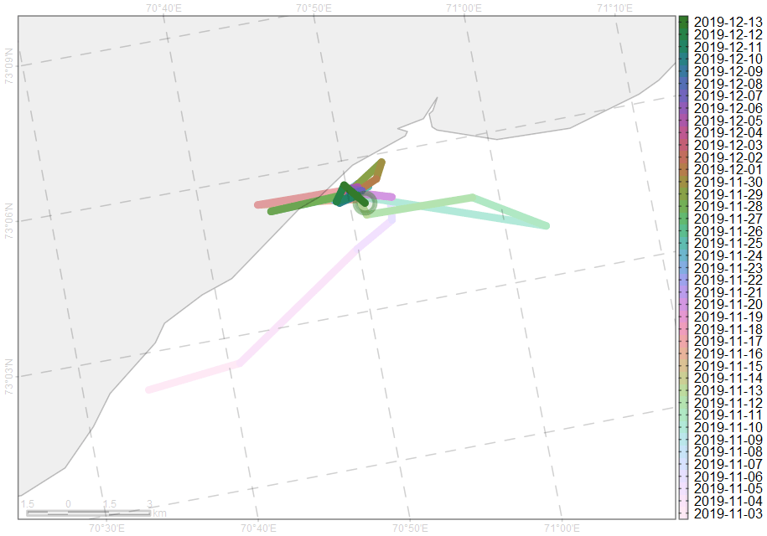

Рисунок 312: Траектория перемещения «JA03» по среднесуточным локациям для периода 02 ноября - 13 декабря 2019 г.

Площади индивидуальных участков «JA03» по различным уровням кернела за период 02 ноября - 13 декабря 2019 г. приведены в табл. 190.

Таблица 190: Площади индивидуальных участков по различным уровням кернела «JA03» за период 02 ноября - 13 декабря 2019 г. , км2

|  |  |  |  |  |  |  |  |
| --- | --- | --- | --- | --- | --- | --- | --- |
| id | 5 % | 10 % | 25 % | 50 % | 75 % | 90 % | 95 % |
| JA03 | 0 | 1 | 3 | 7 | 16 | 39 | 60 |

Пространственное распространение индивидуальных участков «JA03» по уровням 50, 95 % кернела за период 02 ноября - 13 декабря 2019 г. приведены на рис. 313.

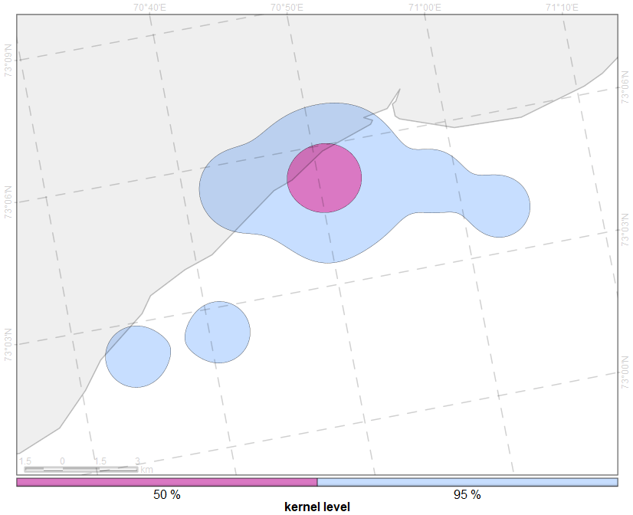

Рисунок 313: Кернелы «JA03» по уровням для периода 02 ноября - 13 декабря 2019 г.

### Индивидуальные участки «JA04»

Характеристика данных, используемых для построения индивидуальных участков для «JA04», приведена в табл. 191.

Таблица 191: Период исследований для «JA04»

|  |  |  |  |  |  |  |  |  |
| --- | --- | --- | --- | --- | --- | --- | --- | --- |
| # | Начало периода | Оконча­ние периода | Характе­ристика периода | Охват периода исследо­ваний | Продол­житель­ность наблю­дений, дней | Число наблю­дений | Абсолют­ное сме­щение за период, км | Относи­тель­ное смещение, км/день |
|  | 2019-07-21 | 2020-09-23 |  | 100.0 % | 431 | 426 | 5708 | 13.2 |

Пространственное распространение среднесуточных локаций «JA04», образующих траекторию пемерещения за период 21 июля 2019 г. - 23 сентября 2020 г. приведены на рис. 314.

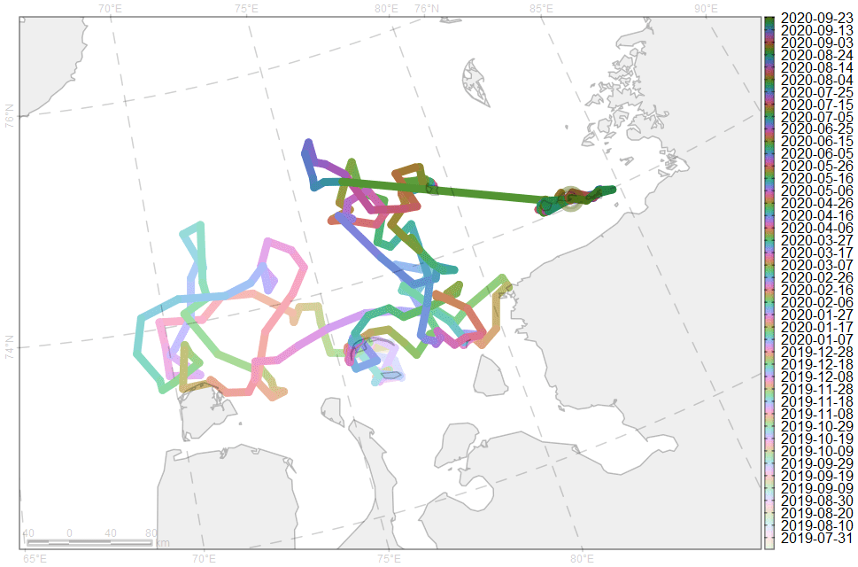

Рисунок 314: Траектория перемещения «JA04» по среднесуточным локациям для периода 21 июля 2019 г. - 23 сентября 2020 г.

Площади индивидуальных участков «JA04» по различным уровням кернела за период 21 июля 2019 г. - 23 сентября 2020 г. приведены в табл. 192.

Таблица 192: Площади индивидуальных участков по различным уровням кернела «JA04» за период 21 июля 2019 г. - 23 сентября 2020 г. , км2

|  |  |  |  |  |  |  |  |
| --- | --- | --- | --- | --- | --- | --- | --- |
| id | 5 % | 10 % | 25 % | 50 % | 75 % | 90 % | 95 % |
| JA04 | 1098 | 2368 | 7823 | 24083 | 54053 | 87300 | 106224 |

Пространственное распространение индивидуальных участков «JA04» по уровням 50, 95 % кернела за период 21 июля 2019 г. - 23 сентября 2020 г. приведены на рис. 315.

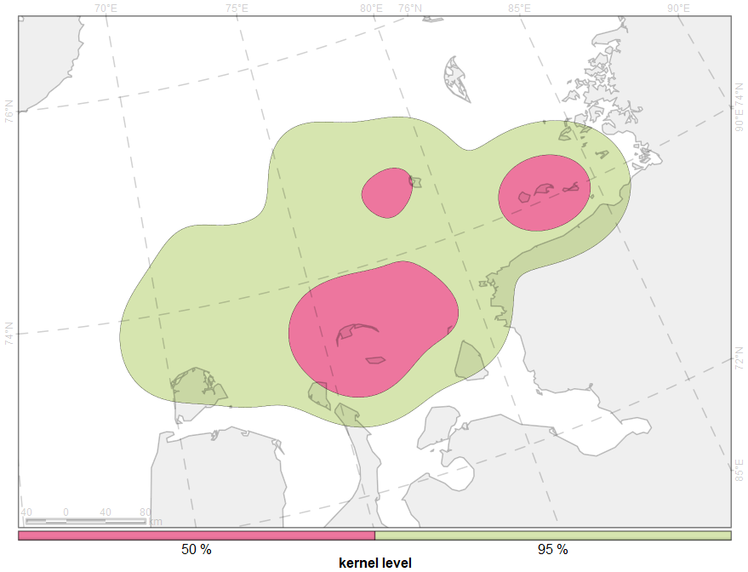

Рисунок 315: Кернелы «JA04» по уровням для периода 21 июля 2019 г. - 23 сентября 2020 г.

#### Разбиение периода наблюдений «JA04» по фенологии морского льда

Характеристика данных, используемых для построения индивидуальных участков для «JA04» по сегментам, определенных ледовой фенологией, приведена в табл. 193.

Таблица 193: Периоды сегментации по ледовой фенологии для «JA04»

|  |  |  |  |  |  |  |  |  |
| --- | --- | --- | --- | --- | --- | --- | --- | --- |
| # | Начало периода | Оконча­ние периода | Характе­ристика периода | Охват периода исследо­ваний | Продол­житель­ность наблю­дений, дней | Число наблю­дений | Абсолют­ное сме­щение за период, км | Относи­тель­ное смещение, км/день |
| A | 2019-07-21 | 2019-08-17 | ледо­таяние | 6.5 % | 28 | 28 | 270 | 9.6 |
| B | 2019-08-18 | 2019-11-06 | летний мини­мум | 18.8 % | 81 | 81 | 789 | 9.7 |
| C | 2019-11-07 | 2020-02-26 | ледо­образо­вание | 26.0 % | 112 | 112 | 2185 | 19.5 |
| D | 2020-02-27 | 2020-05-17 | зимний макси­мум | 18.8 % | 81 | 81 | 1101 | 13.6 |
| E | 2020-05-18 | 2020-08-04 | ледо­таяние | 18.3 % | 79 | 74 | 928 | 11.7 |
| F | 2020-08-05 | 2020-09-23 | летний мини­мум | 11.6 % | 50 | 50 | 363 | 7.3 |

##### Индивидуальный участок «JA04» для периода 21 июля - 17 августа 2019 г.A

Пространственное распространение среднесуточных локаций «JA04», образующих траекторию пемерещения за период 21 июля - 17 августа 2019 г. приведены на рис. 316.

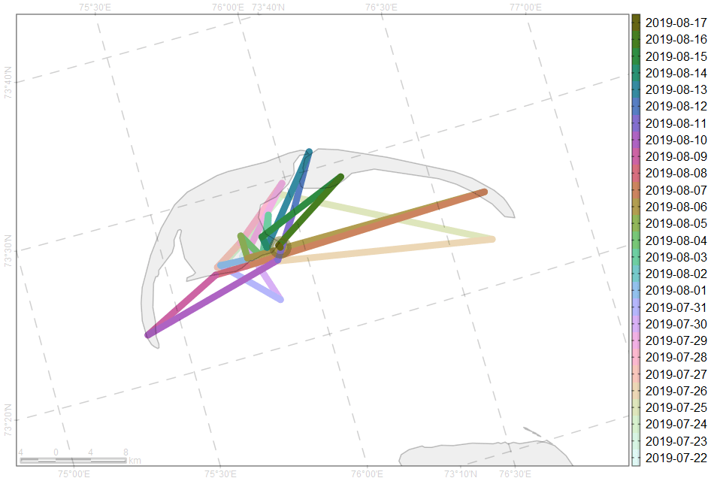

Рисунок 316: Траектория перемещения «JA04» по среднесуточным локациям для периода 21 июля - 17 августа 2019 г.

Площади индивидуальных участков «JA04» по различным уровням кернела за период 21 июля - 17 августа 2019 г. приведены в табл. 194.

Таблица 194: Площади индивидуальных участков по различным уровням кернела «JA04» за период 21 июля - 17 августа 2019 г. , км2

|  |  |  |  |  |  |  |  |
| --- | --- | --- | --- | --- | --- | --- | --- |
| id | 5 % | 10 % | 25 % | 50 % | 75 % | 90 % | 95 % |
| JA04 | 8 | 17 | 48 | 123 | 284 | 571 | 777 |

Пространственное распространение индивидуальных участков «JA04» по уровням 50, 95 % кернела за период 21 июля - 17 августа 2019 г. приведены на рис. 317.

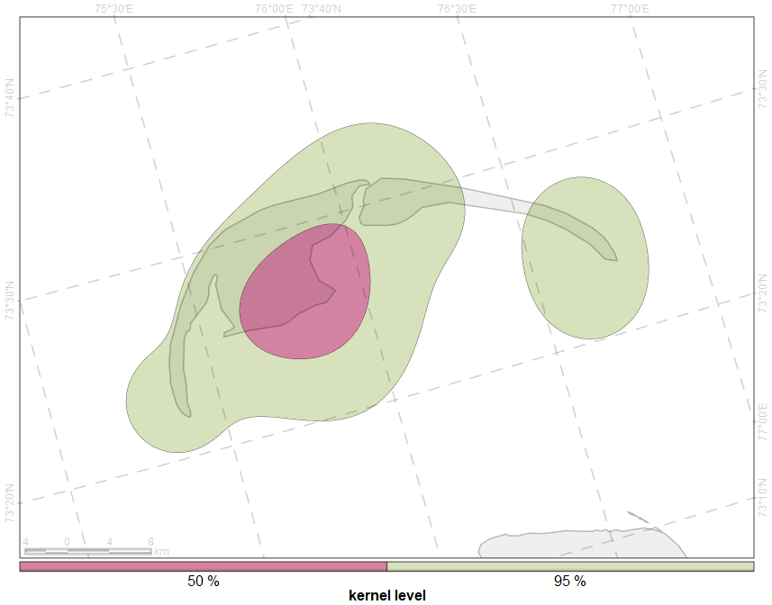

Рисунок 317: Кернелы «JA04» по уровням для периода 21 июля - 17 августа 2019 г.

##### Индивидуальный участок «JA04» для периода 18 августа - 06 ноября 2019 г.B

Пространственное распространение среднесуточных локаций «JA04», образующих траекторию пемерещения за период 18 августа - 06 ноября 2019 г. приведены на рис. 318.

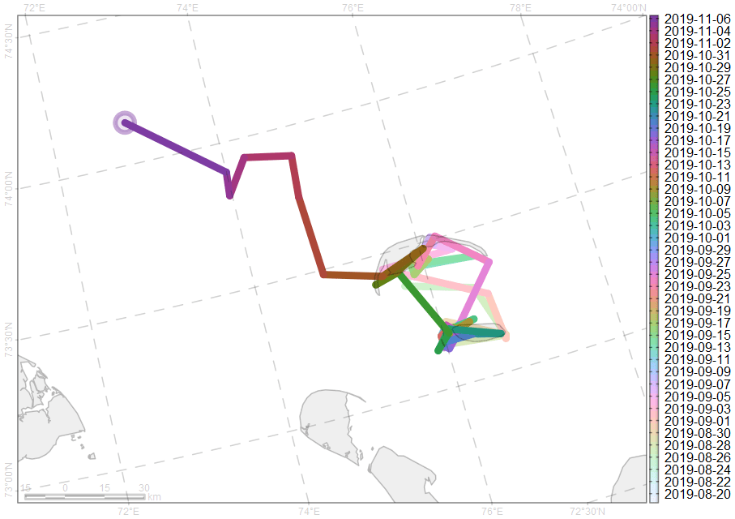

Рисунок 318: Траектория перемещения «JA04» по среднесуточным локациям для периода 18 августа - 06 ноября 2019 г.

Площади индивидуальных участков «JA04» по различным уровням кернела за период 18 августа - 06 ноября 2019 г. приведены в табл. 195.

Таблица 195: Площади индивидуальных участков по различным уровням кернела «JA04» за период 18 августа - 06 ноября 2019 г. , км2

|  |  |  |  |  |  |  |  |
| --- | --- | --- | --- | --- | --- | --- | --- |
| id | 5 % | 10 % | 25 % | 50 % | 75 % | 90 % | 95 % |
| JA04 | 94 | 193 | 525 | 1234 | 2508 | 4922 | 7074 |

Пространственное распространение индивидуальных участков «JA04» по уровням 50, 95 % кернела за период 18 августа - 06 ноября 2019 г. приведены на рис. 319.

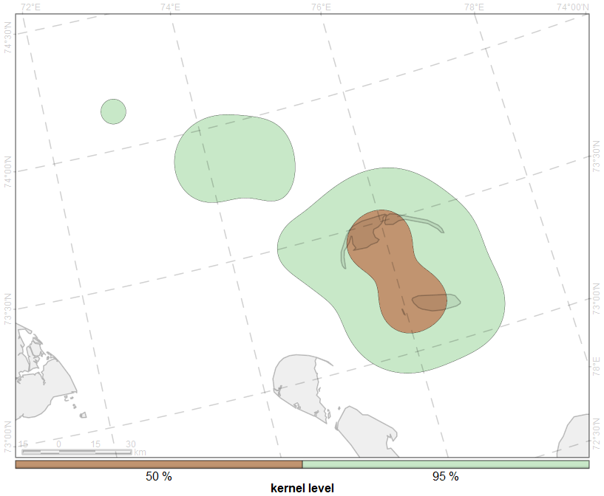

Рисунок 319: Кернелы «JA04» по уровням для периода 18 августа - 06 ноября 2019 г.

##### Индивидуальный участок «JA04» для периода 07 ноября 2019 г. - 26 февраля 2020 г.C

Пространственное распространение среднесуточных локаций «JA04», образующих траекторию пемерещения за период 07 ноября 2019 г. - 26 февраля 2020 г. приведены на рис. 320.

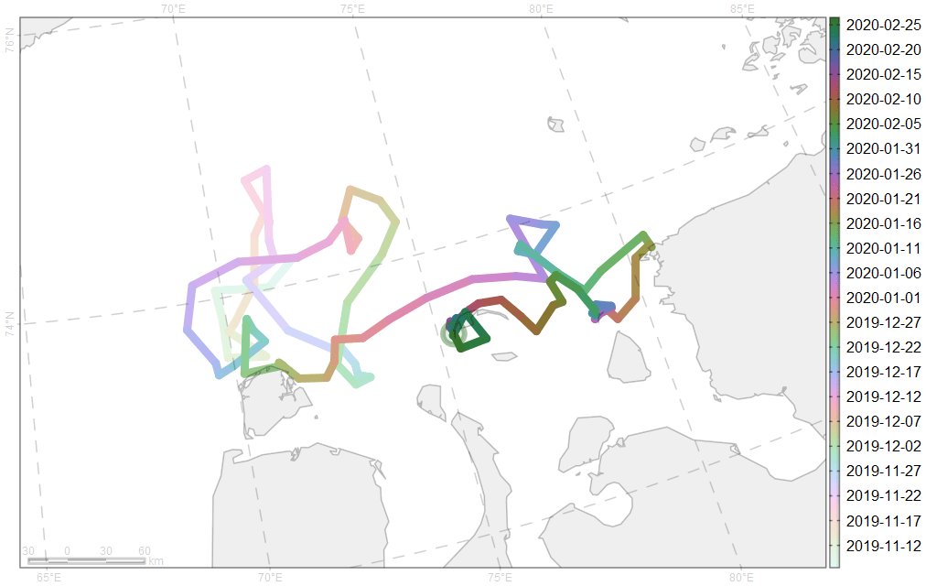

Рисунок 320: Траектория перемещения «JA04» по среднесуточным локациям для периода 07 ноября 2019 г. - 26 февраля 2020 г.

Площади индивидуальных участков «JA04» по различным уровням кернела за период 07 ноября 2019 г. - 26 февраля 2020 г. приведены в табл. 196.

Таблица 196: Площади индивидуальных участков по различным уровням кернела «JA04» за период 07 ноября 2019 г. - 26 февраля 2020 г. , км2

|  |  |  |  |  |  |  |  |
| --- | --- | --- | --- | --- | --- | --- | --- |
| id | 5 % | 10 % | 25 % | 50 % | 75 % | 90 % | 95 % |
| JA04 | 2004 | 4247 | 11873 | 27429 | 49166 | 73243 | 89570 |

Пространственное распространение индивидуальных участков «JA04» по уровням 50, 95 % кернела за период 07 ноября 2019 г. - 26 февраля 2020 г. приведены на рис. 321.

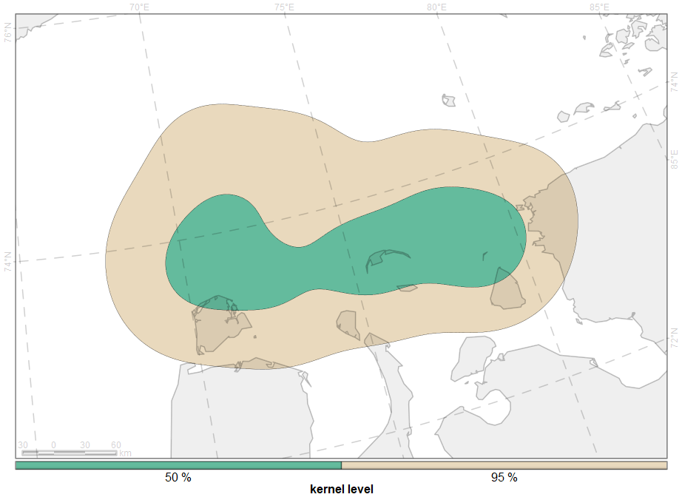

Рисунок 321: Кернелы «JA04» по уровням для периода 07 ноября 2019 г. - 26 февраля 2020 г.

##### Индивидуальный участок «JA04» для периода 27 февраля - 17 мая 2020 г.D

Пространственное распространение среднесуточных локаций «JA04», образующих траекторию пемерещения за период 27 февраля - 17 мая 2020 г. приведены на рис. 322.

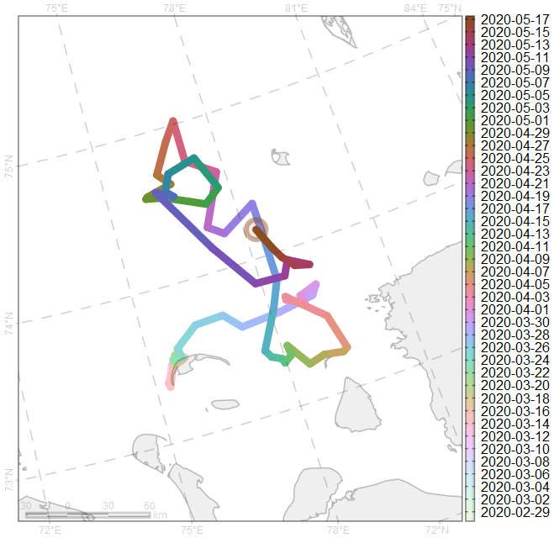

Рисунок 322: Траектория перемещения «JA04» по среднесуточным локациям для периода 27 февраля - 17 мая 2020 г.

Площади индивидуальных участков «JA04» по различным уровням кернела за период 27 февраля - 17 мая 2020 г. приведены в табл. 197.

Таблица 197: Площади индивидуальных участков по различным уровням кернела «JA04» за период 27 февраля - 17 мая 2020 г. , км2

|  |  |  |  |  |  |  |  |
| --- | --- | --- | --- | --- | --- | --- | --- |
| id | 5 % | 10 % | 25 % | 50 % | 75 % | 90 % | 95 % |
| JA04 | 561 | 1220 | 4080 | 10677 | 19924 | 29777 | 36288 |

Пространственное распространение индивидуальных участков «JA04» по уровням 50, 95 % кернела за период 27 февраля - 17 мая 2020 г. приведены на рис. 323.

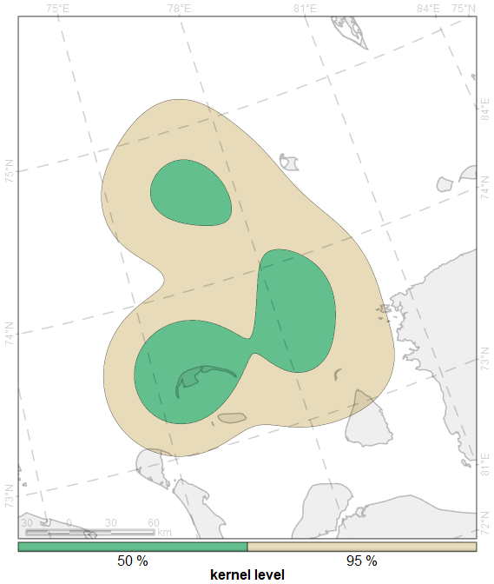

Рисунок 323: Кернелы «JA04» по уровням для периода 27 февраля - 17 мая 2020 г.

##### Индивидуальный участок «JA04» для периода 18 мая - 04 августа 2020 г.E

Пространственное распространение среднесуточных локаций «JA04», образующих траекторию пемерещения за период 18 мая - 04 августа 2020 г. приведены на рис. 324.

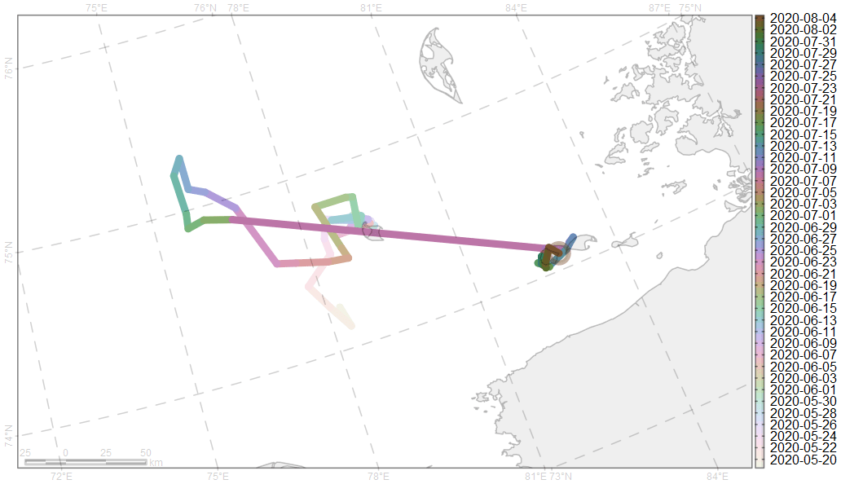

Рисунок 324: Траектория перемещения «JA04» по среднесуточным локациям для периода 18 мая - 04 августа 2020 г.

Площади индивидуальных участков «JA04» по различным уровням кернела за период 18 мая - 04 августа 2020 г. приведены в табл. 198.

Таблица 198: Площади индивидуальных участков по различным уровням кернела «JA04» за период 18 мая - 04 августа 2020 г. , км2

|  |  |  |  |  |  |  |  |
| --- | --- | --- | --- | --- | --- | --- | --- |
| id | 5 % | 10 % | 25 % | 50 % | 75 % | 90 % | 95 % |
| JA04 | 655 | 1356 | 3776 | 9523 | 19993 | 32043 | 40180 |

Пространственное распространение индивидуальных участков «JA04» по уровням 50, 95 % кернела за период 18 мая - 04 августа 2020 г. приведены на рис. 325.

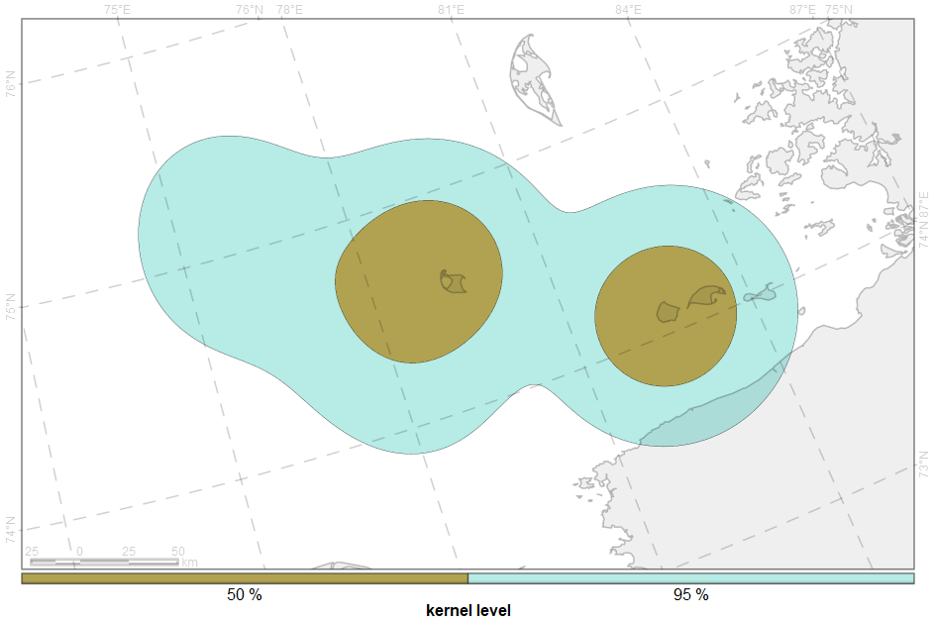

Рисунок 325: Кернелы «JA04» по уровням для периода 18 мая - 04 августа 2020 г.

##### Индивидуальный участок «JA04» для периода 05 августа - 23 сентября 2020 г.F

Пространственное распространение среднесуточных локаций «JA04», образующих траекторию пемерещения за период 05 августа - 23 сентября 2020 г. приведены на рис. 326.

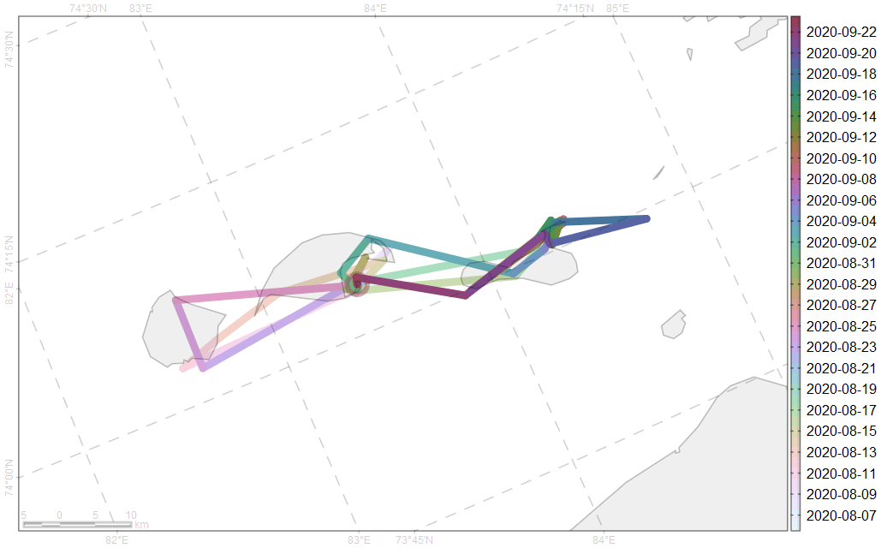

Рисунок 326: Траектория перемещения «JA04» по среднесуточным локациям для периода 05 августа - 23 сентября 2020 г.

Площади индивидуальных участков «JA04» по различным уровням кернела за период 05 августа - 23 сентября 2020 г. приведены в табл. 199.

Таблица 199: Площади индивидуальных участков по различным уровням кернела «JA04» за период 05 августа - 23 сентября 2020 г. , км2

|  |  |  |  |  |  |  |  |
| --- | --- | --- | --- | --- | --- | --- | --- |
| id | 5 % | 10 % | 25 % | 50 % | 75 % | 90 % | 95 % |
| JA04 | 29 | 61 | 181 | 461 | 963 | 1630 | 2081 |

Пространственное распространение индивидуальных участков «JA04» по уровням 50, 95 % кернела за период 05 августа - 23 сентября 2020 г. приведены на рис. 327.

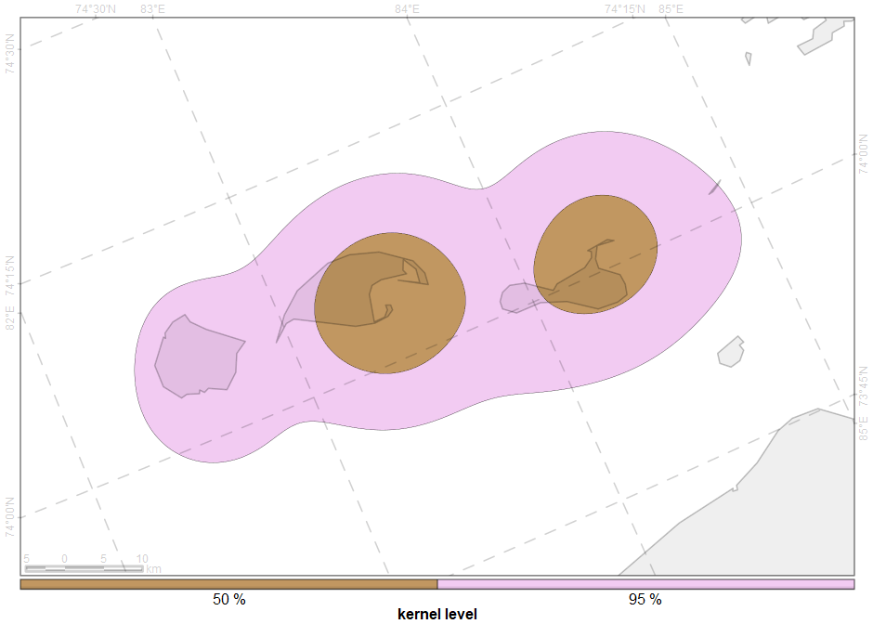

Рисунок 327: Кернелы «JA04» по уровням для периода 05 августа - 23 сентября 2020 г.

#### Разбиение периода наблюдений «JA04» по изменению активности перемещений

Характеристика данных, используемых для построения индивидуальных участков для «JA04» по сегментам, определенных различной активностью перемещений, приведена в табл. 200.

Таблица 200: Периоды сегментации по активности перемещений для «JA04»

|  |  |  |  |  |  |  |  |  |
| --- | --- | --- | --- | --- | --- | --- | --- | --- |
| # | Начало периода | Оконча­ние периода | Характе­ристика периода | Охват периода исследо­ваний | Продол­житель­ность наблю­дений, дней | Число наблю­дений | Абсолют­ное сме­щение за период, км | Относи­тель­ное смещение, км/день |
| a | 2019-07-21 | 2019-10-29 | низкая активность | 23.4 % | 101 | 101 | 888 | 8.8 |
| b | 2019-10-29 | 2020-01-14 | высокая активность | 18.1 % | 78 | 78 | 1931 | 24.8 |
| c | 2020-01-14 | 2020-03-24 | низкая активность | 16.5 % | 71 | 71 | 606 | 8.5 |
| d | 2020-03-24 | 2020-06-29 | умеренная активность | 22.7 % | 98 | 98 | 1546 | 15.8 |
| e | 2020-06-29 | 2020-07-08 | высокая активность | 2.3 % | 10 | 5 | 233 | 23.3 |
| f | 2020-07-08 | 2020-09-23 | низкая активность | 18.1 % | 78 | 78 | 509 | 6.5 |

##### Индивидуальный участок «JA04» для периода 21 июля - 29 октября 2019 г.a

Пространственное распространение среднесуточных локаций «JA04», образующих траекторию пемерещения за период 21 июля - 29 октября 2019 г. приведены на рис. 328.

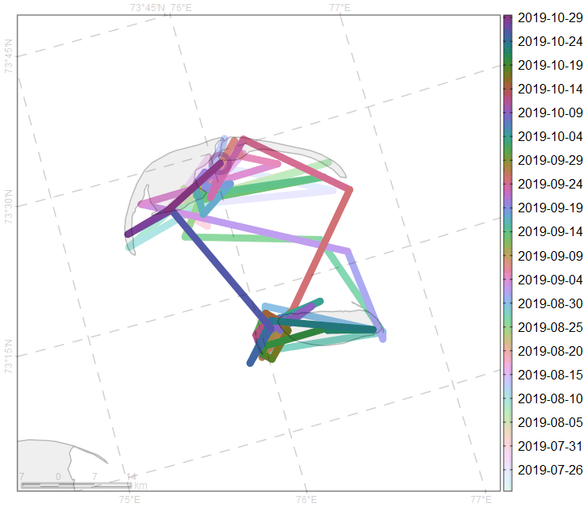

Рисунок 328: Траектория перемещения «JA04» по среднесуточным локациям для периода 21 июля - 29 октября 2019 г.

Площади индивидуальных участков «JA04» по различным уровням кернела за период 21 июля - 29 октября 2019 г. приведены в табл. 201.

Таблица 201: Площади индивидуальных участков по различным уровням кернела «JA04» за период 21 июля - 29 октября 2019 г. , км2

|  |  |  |  |  |  |  |  |
| --- | --- | --- | --- | --- | --- | --- | --- |
| id | 5 % | 10 % | 25 % | 50 % | 75 % | 90 % | 95 % |
| JA04 | 26 | 55 | 166 | 452 | 1034 | 1871 | 2360 |

Пространственное распространение индивидуальных участков «JA04» по уровням 50, 95 % кернела за период 21 июля - 29 октября 2019 г. приведены на рис. 329.

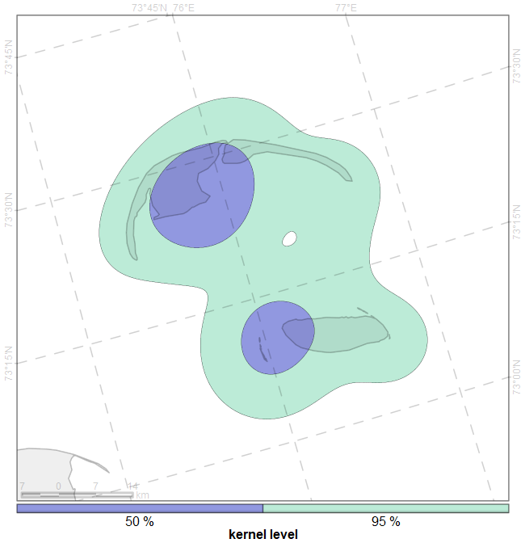

Рисунок 329: Кернелы «JA04» по уровням для периода 21 июля - 29 октября 2019 г.

##### Индивидуальный участок «JA04» для периода 29 октября 2019 г. - 14 января 2020 г.b

Пространственное распространение среднесуточных локаций «JA04», образующих траекторию пемерещения за период 29 октября 2019 г. - 14 января 2020 г. приведены на рис. 330.

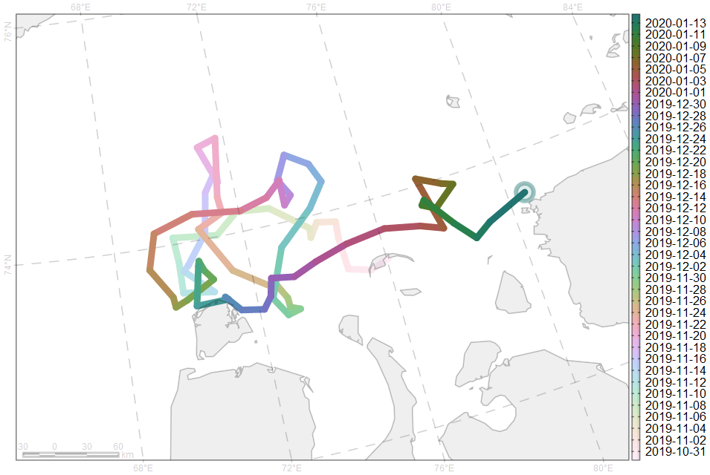

Рисунок 330: Траектория перемещения «JA04» по среднесуточным локациям для периода 29 октября 2019 г. - 14 января 2020 г.

Площади индивидуальных участков «JA04» по различным уровням кернела за период 29 октября 2019 г. - 14 января 2020 г. приведены в табл. 202.

Таблица 202: Площади индивидуальных участков по различным уровням кернела «JA04» за период 29 октября 2019 г. - 14 января 2020 г. , км2

|  |  |  |  |  |  |  |  |
| --- | --- | --- | --- | --- | --- | --- | --- |
| id | 5 % | 10 % | 25 % | 50 % | 75 % | 90 % | 95 % |
| JA04 | 1647 | 3422 | 9311 | 21203 | 39868 | 60603 | 74738 |

Пространственное распространение индивидуальных участков «JA04» по уровням 50, 95 % кернела за период 29 октября 2019 г. - 14 января 2020 г. приведены на рис. 331.

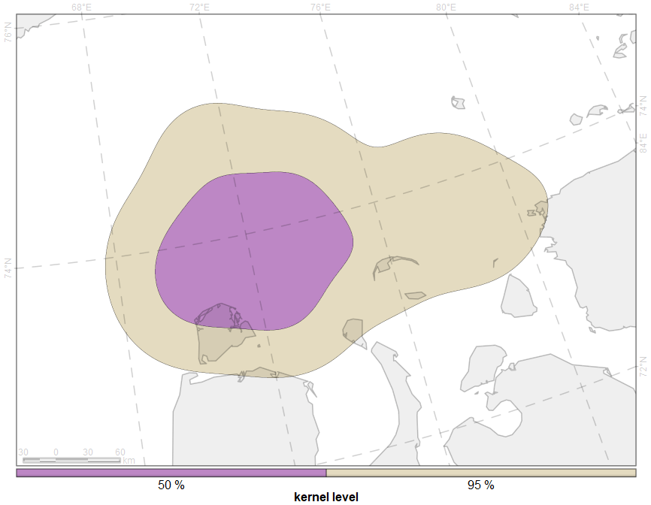

Рисунок 331: Кернелы «JA04» по уровням для периода 29 октября 2019 г. - 14 января 2020 г.

##### Индивидуальный участок «JA04» для периода 14 января - 24 марта 2020 г.c

Пространственное распространение среднесуточных локаций «JA04», образующих траекторию пемерещения за период 14 января - 24 марта 2020 г. приведены на рис. 332.

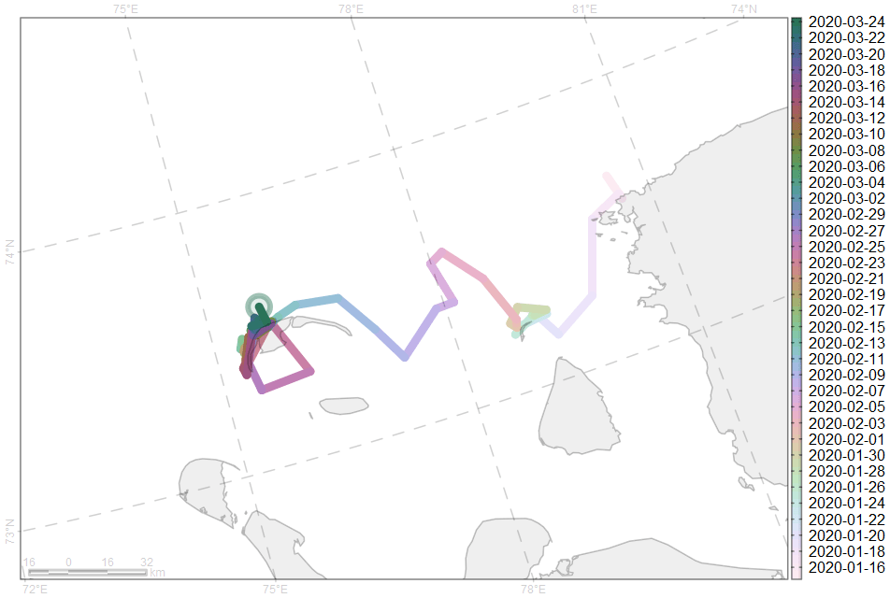

Рисунок 332: Траектория перемещения «JA04» по среднесуточным локациям для периода 14 января - 24 марта 2020 г.

Площади индивидуальных участков «JA04» по различным уровням кернела за период 14 января - 24 марта 2020 г. приведены в табл. 203.

Таблица 203: Площади индивидуальных участков по различным уровням кернела «JA04» за период 14 января - 24 марта 2020 г. , км2

|  |  |  |  |  |  |  |  |
| --- | --- | --- | --- | --- | --- | --- | --- |
| id | 5 % | 10 % | 25 % | 50 % | 75 % | 90 % | 95 % |
| JA04 | 233 | 488 | 1434 | 4157 | 9412 | 15884 | 20137 |

Пространственное распространение индивидуальных участков «JA04» по уровням 50, 95 % кернела за период 14 января - 24 марта 2020 г. приведены на рис. 333.

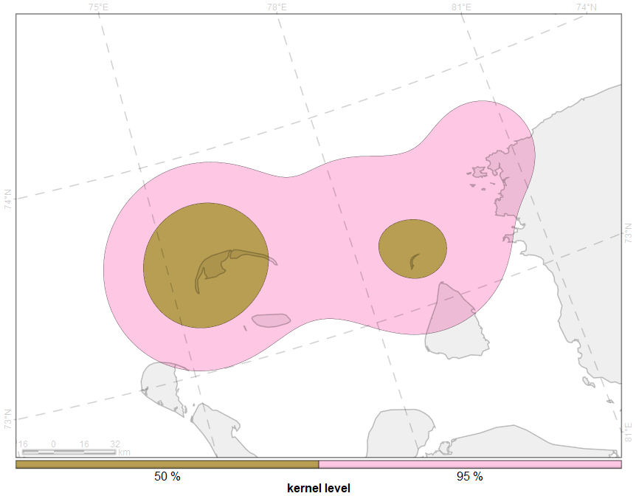

Рисунок 333: Кернелы «JA04» по уровням для периода 14 января - 24 марта 2020 г.

##### Индивидуальный участок «JA04» для периода 24 марта - 29 июня 2020 г.d

Пространственное распространение среднесуточных локаций «JA04», образующих траекторию пемерещения за период 24 марта - 29 июня 2020 г. приведены на рис. 334.

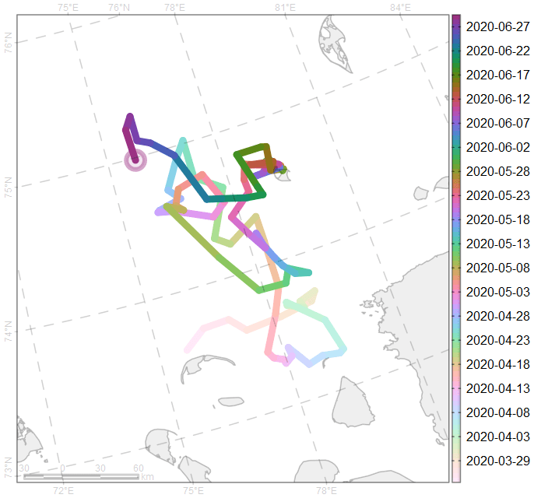

Рисунок 334: Траектория перемещения «JA04» по среднесуточным локациям для периода 24 марта - 29 июня 2020 г.

Площади индивидуальных участков «JA04» по различным уровням кернела за период 24 марта - 29 июня 2020 г. приведены в табл. 204.

Таблица 204: Площади индивидуальных участков по различным уровням кернела «JA04» за период 24 марта - 29 июня 2020 г. , км2

|  |  |  |  |  |  |  |  |
| --- | --- | --- | --- | --- | --- | --- | --- |
| id | 5 % | 10 % | 25 % | 50 % | 75 % | 90 % | 95 % |
| JA04 | 599 | 1277 | 3851 | 9989 | 19253 | 30019 | 37245 |

Пространственное распространение индивидуальных участков «JA04» по уровням 50, 95 % кернела за период 24 марта - 29 июня 2020 г. приведены на рис. 335.

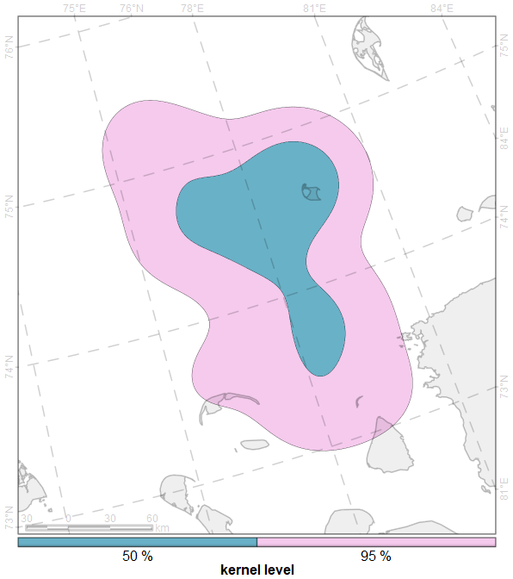

Рисунок 335: Кернелы «JA04» по уровням для периода 24 марта - 29 июня 2020 г.

##### Индивидуальный участок «JA04» для периода 29 июня - 08 июля 2020 г.e

Пространственное распространение среднесуточных локаций «JA04», образующих траекторию пемерещения за период 29 июня - 08 июля 2020 г. приведены на рис. 336.

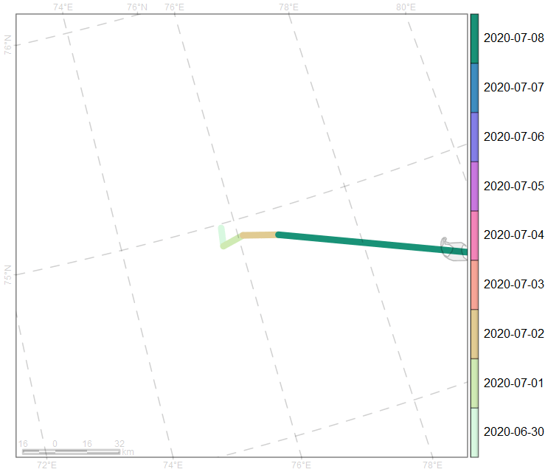

Рисунок 336: Траектория перемещения «JA04» по среднесуточным локациям для периода 29 июня - 08 июля 2020 г.

Площади индивидуальных участков «JA04» по различным уровням кернела за период 29 июня - 08 июля 2020 г. приведены в табл. 205.

Таблица 205: Площади индивидуальных участков по различным уровням кернела «JA04» за период 29 июня - 08 июля 2020 г. , км2

|  |  |  |  |  |  |  |  |
| --- | --- | --- | --- | --- | --- | --- | --- |
| id | 5 % | 10 % | 25 % | 50 % | 75 % | 90 % | 95 % |
| JA04 | 1127 | 2331 | 6540 | 17099 | 42749 | 58746 | 58746 |

Пространственное распространение индивидуальных участков «JA04» по уровню 50 % кернела за период 29 июня - 08 июля 2020 г. приведены на рис. 337.

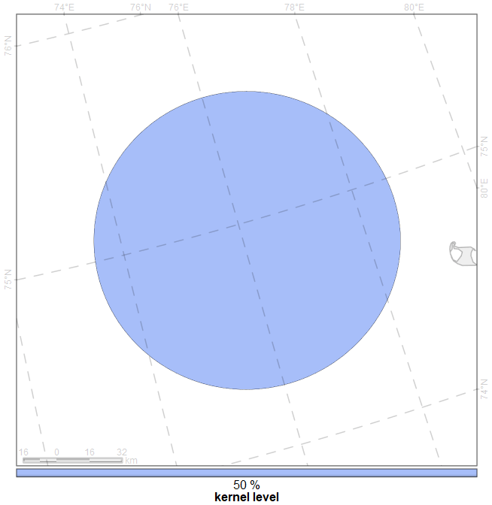

Рисунок 337: Кернелы «JA04» по уровням для периода 29 июня - 08 июля 2020 г.

##### Индивидуальный участок «JA04» для периода 08 июля - 23 сентября 2020 г.f

Пространственное распространение среднесуточных локаций «JA04», образующих траекторию пемерещения за период 08 июля - 23 сентября 2020 г. приведены на рис. 338.

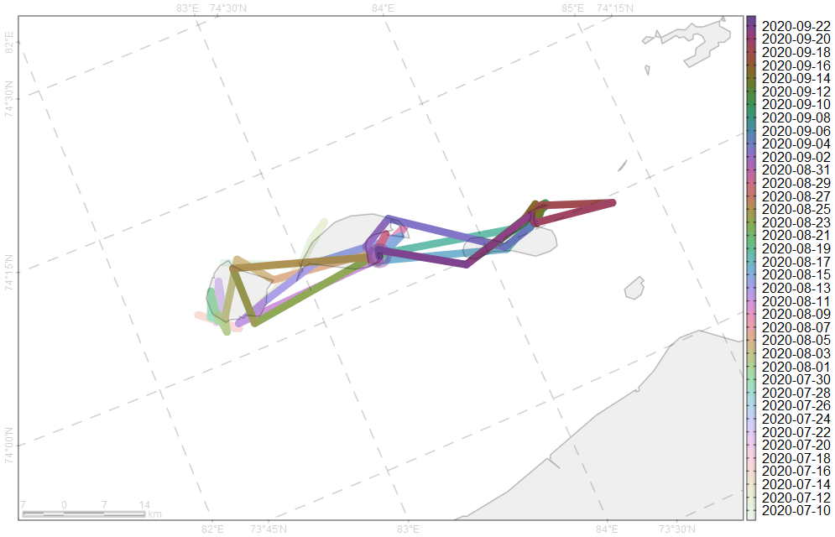

Рисунок 338: Траектория перемещения «JA04» по среднесуточным локациям для периода 08 июля - 23 сентября 2020 г.

Площади индивидуальных участков «JA04» по различным уровням кернела за период 08 июля - 23 сентября 2020 г. приведены в табл. 206.

Таблица 206: Площади индивидуальных участков по различным уровням кернела «JA04» за период 08 июля - 23 сентября 2020 г. , км2

|  |  |  |  |  |  |  |  |
| --- | --- | --- | --- | --- | --- | --- | --- |
| id | 5 % | 10 % | 25 % | 50 % | 75 % | 90 % | 95 % |
| JA04 | 61 | 126 | 353 | 848 | 1576 | 2402 | 2979 |

Пространственное распространение индивидуальных участков «JA04» по уровням 50, 95 % кернела за период 08 июля - 23 сентября 2020 г. приведены на рис. 339.

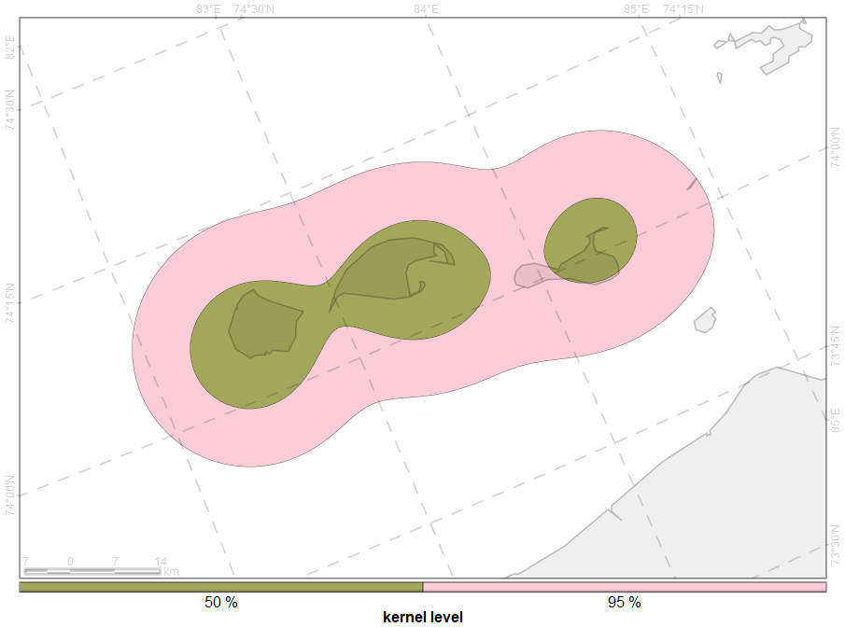

Рисунок 339: Кернелы «JA04» по уровням для периода 08 июля - 23 сентября 2020 г.

# Заключение

Согласно дополнительному соглашению №1 к Договору № 5/0719 от 15.07.2019, Москва, 26 марта 2020 г. выполненная работа соответствует п. 2 содержания итогового отчета о выполнении НИР по теме: «Изучение состояния карско-баренцевоморской популяции белого медведя в районах Земли Франца-Иосифа и Ямало-Ненецкого автономного округа в зоне ответственности ПАО «НК «Роснефть».

По п. 3 содержания итогового отчета «Картографический материал, содержащий данные о перемещениях белых медведей в формате GIS-ориентированной системы и в растровом виде (по сезонам и в течение года в целом)» разработано веб-приложение, по состоянию на 30 ноября 2020 г. доступное по адресу <https://nplatonov.shinyapps.io/openday/> с ограничениями, обусловленными месячными лимитами на трафик и лимитом количества приложений для учетной записи.

В результате проведенной обработки данных получены сводные результаты, представленные с таблицах и иллюстрациях, которые в дальнейшем будут использованы для более глубокого анализа.

# Используемые источники

CAFF. 2009. Distribution and current trend of polar bear subpopulations throughout the circumpolar Arctic. Conservation of Arctic Flora and Fauna (CAFF) - [www.caff.is](https://caff.is). Data Source: [IUCN/SSC Polar Bear Specialist Group](http://pbsg.npolar.no/en/). <https://www.abds.is/index.php/publications/species/mammals/polar-bear/distribution-and-current-trend-of-polar-bear-subpopulations-throughout-the-circu> (accessed 24 October 2020).

Durner GM, Douglas DC, Nielson RM, Amstrup SC, McDonald TL, Stirling I, Mauritzen M, Born EW, Wiig Ø, DeWeaver E, Serreze MC, Belikov SE, Holland MM, Maslanik J, Aars J, Bailey DA, Derocher AE. 2009. Predicting 21st-century polar bear habitat distribution from global climate models. *Ecological Monographs*, 79(1): 25–58. Ecological Society of America. [10.1890/07-2089.1](https://doi.org/10.1890/07-2089.1).

Freitas C, Lydersen C, Fedak MA, Kovacs KM. 2008. A simple new algorithm to filter marine mammal Argos locations. *Marine Mammal Science*, 24(3): 315–325. [10.1111/j.1748-7692.2007.00180.x](https://doi.org/10.1111/j.1748-7692.2007.00180.x).

Jonsen ID, McMahon CR, Patterson TA, Auger-Methe M, Harcourt RG, Hindell MA, Bestley S. 2019. Movement responses to environment: Fast inference of variation among southern elephant seals with a mixed effects model. *Ecology*, 100: e02566. [10.1002/ecy.2566](https://doi.org/10.1002/ecy.2566).

Jonsen ID, Patterson TA, Costa DP, Doherty PD, Godley BJ, Grecian WJ, Guinet C, Hoenner X, Kienle SS, Robinson PW, Votier SC, Whiting S, Witt MJ, Hindell MA, Harcourt RG, McMahon CR. 2020. A continuous-time state-space model for rapid quality-control of Argos locations from animal-borne tags. *Movement Ecology*, 8: 31. [10.1186/s40462-020-00217-7](https://doi.org/10.1186/s40462-020-00217-7).

Lavielle M. 1999. Detection of multiple changes in a sequence of dependent variables. *Stochastic Processes and their Applications*, 83(1): 79–102. [10.1016/S0304-4149(99)00023-X](https://doi.org/10.1016/S0304-4149(99)00023-X).

Lavielle M. 2005. *Using penalized contrasts for the change-point problem*. Institut national de recherche en informatique et en automatique.

NSIDC. 2020. National Snow and Ice Data Center - Cryospere Glossary - ice extent. National Snow; Ice Data Center, Boulder, Colorado USA. <https://nsidc.org/cryosphere/glossary/term/ice-extent> (accessed 22 October 2020).

Seaman DE, Powell RA. 1996. An evaluation of the accuracy of kernel density estimators for home range analysis. *Ecology*, 77(7): 2075–2085. Ecological Society of America. [10.2307/2265701](https://doi.org/10.2307/2265701).

Spreen G, Kaleschke L, Heygster G. 2008. Sea ice remote sensing using AMSR-E 89-GHz channels. *Journal of Geophysical Research: Oceans*, 113(C2). C02S03. [10.1029/2005JC003384](https://doi.org/10.1029/2005JC003384).

Warmerdam F. 2008. *Coordinate Systems: PROJ.4, EPSG and OGC WKT*. <http://2008.foss4g.org/paper/view/177.1.html> (accessed 23 November 2018).

Worton BJ. 1989. Kernel methods for estimating the utilization distribution in home-range studies. *Ecology*, 70(1): 164–168. Ecological Society of America. [10.2307/1938423](https://doi.org/10.2307/1938423).

Данилов-Данильян ВИ (Ed). 2001. *Красная книга Российской Федерации (животные)*. АСТ: Астрель, Москва. 862 pp. РАН. <http://www.sevin.ru/redbook> (accessed 20 October 2020). [5-271-00651-4](https://worldcat.org/isbn/5-271-00651-4).

1. +proj=stere +lat_0=90 +lat_ts=75 +lon_0=60 +x_0=0 +y_0=0 +ellps=WGS84 +units=m +no_defs (Warmerdam, 2008)